Lothar Sonntag
Kurzgeschichten zur Erinnerung an Alt- Huse

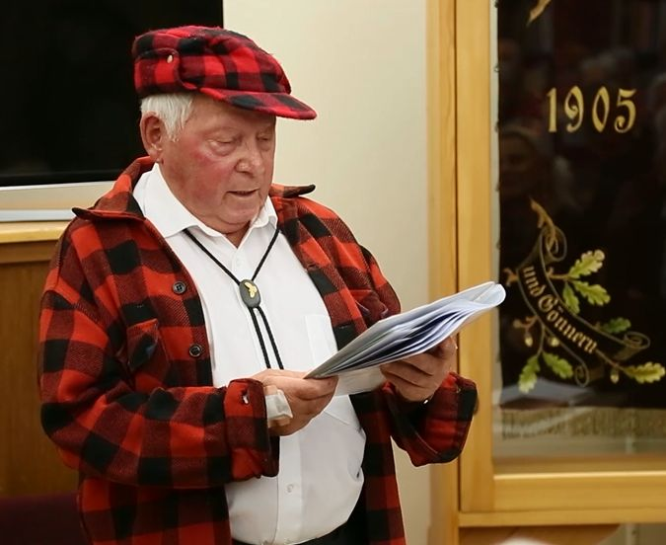
Kurzbiografie des Autors:
Geboren am 11. März 1933 in Hausach, Schwarzwald. Mit 14 Jahren Elektromechaniker-Lehre und Weiter-beschäftigung als Betriebselektriker- Geselle bis zur Auswanderung nach Kanada als 23jähriger. Rückkehr nach 6 Jahren.
1968 Beginn einer Ausbildung zum Programmierer für die damals relativ unbekannte „Elektronische Daten-verarbeitung“ (EDV). Ab 1971 Programmierer in Basel (Kantons- Verwaltung) bis zur Pensionierung 1996. Seit 1966 verheiratet, 3 Kinder und 5 Enkel.

Hobbys und Interessen:
Literatur, Theaterbesuche (ebenso aktiver Amateur- Schauspieler), Musik, Sport, Kultur-, Städte- und Fernreisen durch alle Kontinente, Fremdsprachen.
Freizeitbeschäftigung: Schreiben - Reisebeschreibungen und Logbücher (70), Gedichte (130)
Autobiografie zum 75. Geburtstag, plus 95 Kurzgeschichten (Tag meines Lebens).
65 Jugenderinnerungen und Erlebnisse, welche die Heimatstadt betreffen,
(20 davon veröffentlicht)
33 Kanada-Stories (in Buchform)
Ehrenamt:
12 Jahre Stadtführer (English guide) und Mitglied im Museumskreis.
Summa summarum: Wissensdurstig, bildungshungrig, erlebnisfreudig.

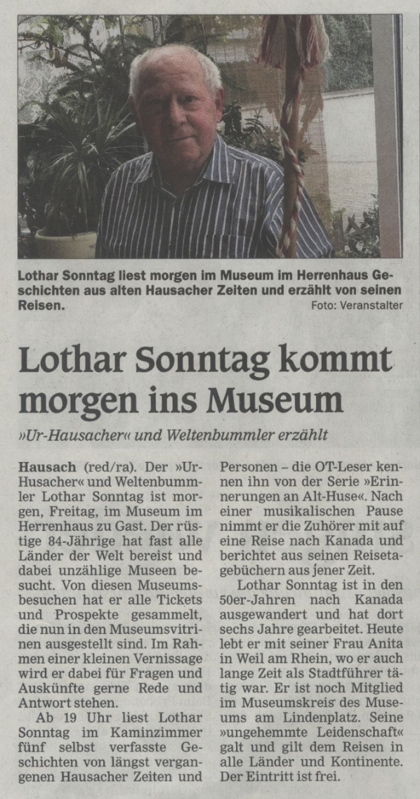
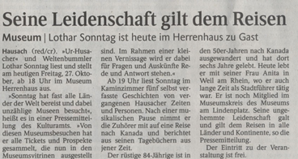
Vorwort:
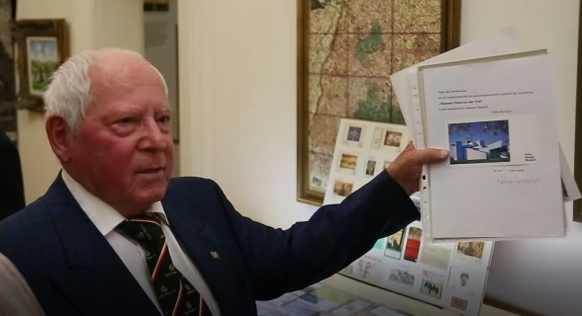
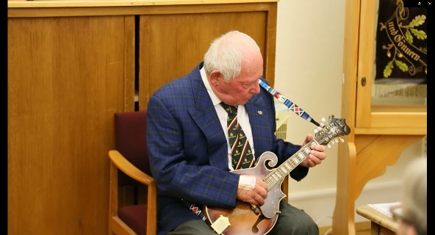
Lothar Sonntag, ein Hausacher Original, wohnhaft in Weil, ist sein Hausach stets in Erinnerung geblieben. Egal ob er in Kanada wohnte oder im Ausland auf Kulturreise war, Hausach war ihm nie fern. Die Erinnerungen an seine Heimatstadt hat er kontinuierlich aufgeschrieben und nicht vergessen, dem Museum ein Duplikat zuzusenden. Das Museumsteam hat diese Aufzeichnungen aufgehoben, danach digitalisiert und archiviert. Damit diese Erinnerungen nicht im „Nirwana“ verschwinden, sondern allzeit präsent sind, haben wir uns entschlossen, ein digitales Buch herzustellen.
Lothar Sonntag hat mehrere Vorstellungen im Museum gegeben. Unvergessen sind die Geschichten, als er uns als Weltenbummler alle seine Eintrittskarten von Museen ausgestellt hatte, die er in seinem Leben besucht hat. Alle Vitrinen waren belegt und Lothar Sonntag plauderte aus dem „Nähkästchen“. Als er dann noch sein altes Musikinstrument auspackte und seine Show gesanglich untermalte, war sein Publikum total begeistert. Dieses besondere Ereignis haben wir mit einem Video festgehalten. Auf Wunsch können Sie im Museum gerne diesen schönen Nachmittag Revue passieren lassen.
Wir freuen uns auf Ihren Besuch

Inhalt

1 Vorwort: 2
2 Alemannische Dialekt-Ausdrücke / Kinzigtäler/ Hausacher Färbung 6
3 Anrüchiges (Abfall, Gülle, Mist) 8
4 D‘ Usscheller 9
5 Agnes, die „Dichterin vom Huserbach“ 11
6 Alte Bräuche 12
7 Alt – Huse Jahresende heißt Rückblick. 14
8 Erinnerungen an Arbois, Franche Comté (1978) 15
9 Artisten 16
10 Augenzeuge anno 43 17
11 Auswanderungswelle in den Nachkriegsjahren 17
12 Bademeister oder : wie Ottoli mir das Schwimmen lehrte. 18
13 Das Bahnhofhotel 19
14 Bauernhochzeit 22
15 Blasmusik 24
15.1 Erinnerungen an die Stadtmusik (40er-Jahre) 24
16 Bombige Zeiten 26
17 De‘ Bschorr 27
18 Café Hiller 28
19 D’ Holzsägi vum Giige-Michel 29
20 Der Gumme-Steinbruch 31
21 „De Danzknopf“ 32
22 Das alte Hausacher Freibad, 33
23 Das grüne Monstrum 34
24 Das Herrenhaus 35
25 De grii Baum 38
26 Feierabendgespräch mit dem alten Wagner 39
27 De Lipps. 40
28 Der Oberlehrer 41
29 Die rötlichen Hirten 42
30 Die Schmiede 43
31 Eugen Falk als Theater-Autor 45
32 Familienweihnacht 46
33 Fanfaren-Zug 48
34 Fasent 49
35 Freibad-Eröffnung 1964 51
36 Gastarbeiter“ in Hausach (1939 – 1945) 53
37 Erinnerung an die „BLUME“ 55
38 Gasthaus zum Löwen 57
39 Ein Abend im Gasthaus „Krone 59
40 Zur Linde 61
41 Gasthaus Traube 62
42 Arbeiten am Gewerbekanal (1947 –1957) 63
43 Hausacher Ski-Geschichte(n) 66
44 Heenrich 68
45 Heibere (Blaubeeren) 69
46 Judasfeuer 70
47 Kindergarten 71
48 Volksschule Hausach - 1939-1943 73
49 Das Kino 78
50 Kirchenschweizer (Stöcklifogt) 80
51 Klösterli 82
52 Kolping - Verschwunden, abgetaucht? 82
53 Die Kragenbüglerin - Botengang über den Kanal 84
54 Kriminalrat Wunsch 85
55 Das Küchenfeuerzeug Modell 1945 86
56 Geh‘ nicht zum Fürst , „… 87
57 Dampflok – Nostalgie 88
58 Ministrantenzeit 89
59 (Weih)-Rauch in der Kapelle 94
60 Morgesupp‘ 96
61 Ostflüchtlinge, Heimatvertriebene 96
62 Palm-Sunndig 98
63 Peterlis-Tag 100
64 Pfetzwirti 101
65 Pulverhisli (bzw. der gemauerte Stolleneingang) 102
66 Radfahrer-Verein „Wandervögel“ Hausach 105
67 Die Bewohner und Angestellten des Rathauses Hausach 107
68 S’ Decker’s Ochse. 108
69 Alter Brauch „Säckli strecke“ 109
70 Hausschlachtung 111
71 Schlossturm-Erinnerungen 112
72 Schleck-Eis 114
73 Schülerspeisung 115
74 Sommerfreude 116
75 Sommerwallfahrt 117
76 Winterfreuden 118
77 Streichli 119
78 Kruzi bimbam 120
79 Sylvester / Neujahr 120
80 Theater-Donner 122
81 Tour de (was?) (de France ?) 123
82 Unterhaltungsabend 1946 124
83 De Bändili-Wage. 126
84 Waldhühner 127
85 Kriegserlebnisse 128
86 Luftschiff über Hausach gesichtet 134
87 Impressum: 136

Alemannische Dialekt-Ausdrücke / Kinzigtäler/ Hausacher Färbung
Verben und ihre Bedeutung. (letzte Erweiterung April 2020)
(Korrekturen und weitere Deutungen erwünscht)

WAS isch WAS?

bäbbe kleben
bäffzge schimpfen
bätsche knallen, schlagen
batte nützen, fruchten (lt. Hebel)
bibble Kruste entfernen
bloggere gewachsten Holzboden bohnern
boldere Erde auflockern mit Polderrechen (4-zinkige Harke)
boole wälzen, rollen (Fadebooli z.B.)
böbberle rhythmisch klopfen
brägle braten (Brägel)
brinzle pinkeln
bruttle undeutlich reden, missmutig murmeln
buebele herumspielen, Blödsinn machen
busiere den Hof machen, poussieren
daige herumwursteln, Unsinn machen
doobe berühren, hantieren
döbere lautstark schimpfen
draise angestrengt atmen
drille drehen
druele tropfen, kleckern (Druel-Latz)
(rum-) fajole sich herumtreiben, Unsinn machen
feese sich herumtreiben
fläschle per Flaschenzug hangaufwärts ziehen
fuggere tauschen, bevorteilen
gägse spotten
gigse knirschen
gloose glimmen, schwelen
gluttere auf Eis schleifen, schlittern
gräbsle klettern
hiele weinen, heulen
jeschte überanstrengen
keie fallen, werfen
kruschtle suchen, wühlen
jäschte sich anstrengen
läppere minimal anhäufen, vermehren
moggle, mockle Gebäck in Tasse einbrocken
nause greinen
noddle rütteln, rhythmisch zupfen
nuele herumwühlend suchen
päbere Blechinstrument blasen
pfetze kneifen
pfiddere kichern
pfläddere plantschen
pfludere breiförmige/flüssige Lebensmittel aus dem Mund blasen
pfutzge sich abwertend zischend über etwas/jemanden äußern
pfuddle anschmiegen, kuscheln
pfuuse schlafen
pflümle etwas irgendwo einpassen
pfupfere stoßweise Rauch ausstoßen
pubere tröten (Sau-Puber der Hirtenbuben)
seggle rennen
schlotze lutschen (Bonbon), Wein trinken
schluure ziellos oder langsam schlurfen
schnaige an Lebensmitteln probieren
schnepfle schneiden (mit Schere)
schigge Tabak kauen
schugge stoßen, schubsen
spickle verstohlen abschauen
stippere stützen
strähle kämmen
suggle saugen (Suggel = Schnuller)
sürpfle genussvoll trinken
tribuliere ungeduldig drängen
vergelstere erschrecken
verläppere Flüssiges verschütten
verseggle täuschen mit falschen Angaben
verzwazzle irritieren, verzweifeln
waale sich wälzen
wäbere sich schnell bewegen, fleißig in Aktion
zaggere, zackere zu Acker fahren, pflügen
zaißle, zeisle heranlocken

Liebenswürdigkeiten:
„ Siech, du kropfiger“
„Sidian, gifitziger…“
„frecher Kaib“
„Halbduubel“
„Simbach“
„Mosch-Kopf“,
„Strau-Kopf“
„Quadrat-Simpel“
„Arsch-Giige“

Tierische Komplimente:
„Deig-Aff“, „Grasdackel“, „Halbdackel“, „Schneegans“ , „Seegockel“, „Granate-Schoofseggl“, „Hornochs“, „Sau-Igel“

Spitznamen von 23 Hausachern der 40er-Jahre
de Alleweil Schmalzhaf Emil
de Gockili Huhn Heini
Strobili Streit Willi
Lättli Streit Karl, Sägewerk
Lulu Luke Ludwig

Gsei Sum ? Grüne Baum-Wirt
Beizer Sum ? Gr. Baum, Sohn
Assisi Sum Franz, Gr. Baum, Sohn
Gummi Sum Franz
Buffer Sum Alfons

Pfunggi Keller Erwin
Pfiffer Sonntag Willi
Stipperli Spinner Erwin
Hundstall Schmider Helmut
Glotzer Uhl Alfred

Lätschi Kaiser Paul
Bock Schmider X
Motzack Motzelt X.
Pieberli Schmid Siegfried
Bautscher Ilg Erwin

Kuhkopf Harter Sepp
Stark Moriz Arthur
Nueli Schmider Paul

WAS isch WAS?

Adjektive (Eigenschaften) Bedeutung:

bruttlig mürrisch
dürmelig benommen
gattig nett
gäbig ausgiebig
geißig hochgewachsen, instabil
gifizzig böse, verschlagen
giggerig erregt
glutterig glatt, rutschig
kiedrig ungenießbar (Rüben)
kuenig unrein (Most)

läpperig verdünnt
lummelig instabil, weich
moggelig krümelig
muchtelig schlecht riechend
pfuusig verstockt
pfluderig schlampig
schläckerig geschmacksverzogen
schnaigig naschhaft

Anrüchiges (Abfall, Gülle, Mist)
Als die familiäre Abfallentsorgung im Städtchen Hausach mengenmäßig größere Umstände erforderte, wurde Ende der 50er-Jahre eine ziemlich rustikale Müllentsorgung organisiert in Gestalt von einem offenen Pritschenwagen hinterm Pferdegespann, es gab zwei Fuhrunternehmer in der Stadt. Das Gespann fuhr in städtischem Auftrag auf einer bestimmten Route durch die Straßen, die verschiedenen häuslichen Müllgefäße wie Körbe oder Eimer wurden von einem Stadtarbeiter auf den Anhänger gekippt und das vollgeladene Gespann zur offenen Müllhalde gekarrt; zuvor in den 30er- und 40er-Jahren waren diese Abfallgruben noch innerhalb des Städtchens, davon allein zwei in der Saarstraße, später befanden sich diese am Stadtrand. Mülltrennung war noch nicht gebräuchlich; kaputte Möbelstücke, Metall-Schrott und Gartenabfälle lagen bunt durcheinander in den Müllkippen, am Ende jedes Hausgartens war in biologisches Abfallgehege vorhanden, wo neben Gemüseresten auch der Mist vom Hausschwein sowie aus den Hasen- und Hühnerställen zur Gartendüngung entsorgt wurde.
Kleindimensionierte Abwasserleitungen waren zwar vorhanden, bevor jedoch die größere Entsorgungskanalisation im Städtchen installiert wurde, hatten die meisten Häuser eine Senkgrube unter den Plumpsklos, die einmal jährlich an Hand eines langen Gülleschöpfers in Eimer entleert und im Garten verteilt wurde, vorzugsweise bei Regenwetter. Die Anrainer des Gewerbekanals brauchten dergleichen gar nicht, ihre „Häuschen“ befanden sich direkt am oder überm Wasserlauf.
In unserem Haushalt befand sich zur Entleerung eine umgebaute Schubkarre, die anstelle der Blechwanne eine wasserdichte längliche Holzkiste mit Deckel besaß und dessen Inhalt sich leichter in die entfernten Ecken des Gartens verteilen ließ. Da nicht alle Hausbesitzer dieses anrüchige Handwerk beherrschten, beschloss die Stadtverwaltung eines Tags, die Entsorgung zu organisieren. Nämlich, indem sie einige Landwirte mit ihren zugtierbespannten Güllefässern beauftragte, gegen eine 3-Mark-Gebühr das Auspumpen der Gruben und den Abtransport zu übernehmen. Das funktionierte meist reibungslos, bis auf einen Fall, der bekannt wurde:
Als ein Gülle-Fahrer die Grube eines Friseursalons mit der handhebel-betriebenen „Mistlachenpumpe“ leergepumpt hatte, kam die Hausbesitzerin und verlangte von dem verdutzten Entsorger 3 Mark! Der öffnete kurzerhand den Fassschieber und ließ den Inhalt in die Grube zurücklaufen: „So, jetz kannsch Parfüm druss mache!“ Auch eine kleine Schul-Anekdote lässt sich an das Thema anbringen.
Als eine Klassenkameradin eines Tags im Unterricht fehlte, begründete sie anderntags ihre Abwesenheit, indem sie erzählte, dass der Vater sich in den Krieg verabschieden musste und sie, wie üblich, dafür den Tag schulfrei hätte, um ihn zum Bahnhof zu begleiten.
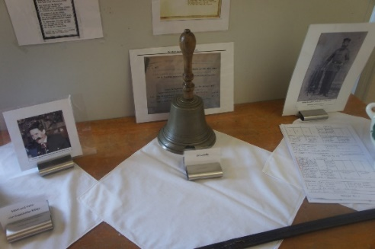
Da aber ihre Banknachbarin petzte, dass besagter Vater immer noch im Heimaturlaub weilte, konnte sie nur noch tränenreich bekennen, dass sie an diesem Tag gewohnheitsmäßig bei der Entsorgung auf dem Güllenfass reiten wollte! Der Rektor bekam einen wahren Lachkrampf: Bestrafung? Keine.

D‘ Usscheller
Bis in die 50er-Jahre war es in Hausach wie auch in anderen Orten üblich, amtliche Nachrichten nicht nur am »Schwarzen Brett« anzuschlagen, sondern auch per Ausrufer an strategisch geeigneten Straßenkreuzungen »auszuschellen«. Zu verschiedenen Tageszeiten wurde der »Usscheller« per Fahrrad losgeschickt, um die offiziellen Verlautbarungen unters Volk zu bringen. Mit der schweren Stielglocke und dem Text in der einen Hand bremste der Verkünder mitten auf der Kreuzung, schwang die Glocke ein halbes Dutzend Mal auf und ab, räusperte sich kurz und verschaffte sich Gehör mit einem amtlichen Aufruf: »Beeekanntmachung!«
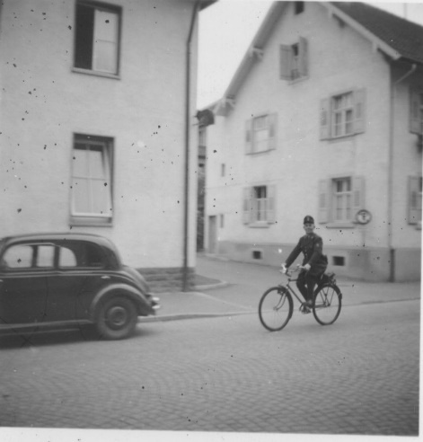
Worauf dann der mehr oder weniger interessante Inhalt der Rathaus-Verlautbarungen verlesen wurde. Im Lauf der Zeit waren sehr verschiedene Dorf-Herolde unterwegs: Am besten hat der »Wassergott« Emil Moriz diese Aufgabe erledigt. Er hatte eine laute Stimme, las sehr deutlich und war weithin verständlich.
Der Ortspolizist Barth trat am schneidigsten auf
Es waren während des Krieges lebenswichtige Meldungen zu verkünden: »Ab Freitag werden auf die Abschnitte F der Lebensmittelkarte pro Person 62,5 Gramm Butter ausgegeben!« Die Zuhörer jubelten bei dieser Ankündigung.
Für einige Zeit war auch der Gemeindediener Limberger mit dieser Aufgabe unterwegs, aber seine Verlautbarungen waren akustisch nicht so verständlich. Am schneidigsten trat der Ortspolizist Barth auf. In Uniform und glänzenden Stiefeln rollte er auf dem Dienstfahrrad heran und ließ er seine bewährte Hauptfeldwebelstimme erschallen. Schon der Ton machte die Sache ziemlich amtlich. Er hätte gar keine Schelle gebraucht.
Ende der 50er-Jahre war der Gemeindediener L. unterwegs. Er schob sein Velo meistens aus Sicherheits-, beziehungsweise Gleichgewichtsgründen. Er las einige Teile des Textes in seiner westfälischen Tonart, machte entweder Pause oder eine Wiederholung und endete meist mit Bekanntgabe des Absenders:
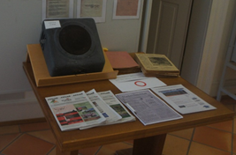
Oijeen (Eugen), Bürgermeister. Den Nachnamen vergaß er zuweilen großzügig. Der Höhepunkt der Informationsverbreitung war der Nachkriegs-Stadtfunk 1954. Ein Dutzend oder mehr Telegrafenmasten wurden an den
Verkündungsecken eingegraben, Leitungen
gespannt und kleine Lautsprecher oben
montiert. Es brauchte einige Zeit, bis der erste
Der letzte abgebaute Lautsprecher befindet sich im Museum
Fanfarenton zu hören war: Tara-tü-taa, drei Mal,
immer eine Quart höher.
Es blieb nur das Gemeindeblättchen
Zuerst war unverständliches Gewisper zu hören, dann der Raucherhusten der langjährigen Rathaus-Sekretärin – die weit über ihr Pensionsalter weiterarbeitete.
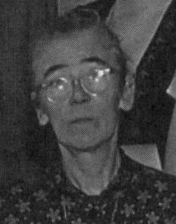
Danach folgte die Adressierung, entweder: Bekanntmachung! Oder: Liebe Mitbürger! Die Lokalnachrichten wurden verlesen mit Angabe der Behörde, danach kurzes Papiergeraschel und der Mikrofonschalter klickte. Aus. An Heiligabend wurde sogar einmal Glockengeläut ausgestrahlt, nachdem die echten Kirchenglocken im Krieg requiriert worden waren.
D‘ Riste Marie

Nach einigen Jahren verstummte der »Stadtbrieli« wieder, viel später wurden die Masten entfernt. Statt Usscheller und Lautsprecher blieb nur noch das Gemeindeblättchen.

Agnes, die „Dichterin vom Huserbach“
kennen wahrscheinlich nur noch wenige in Hausach.
In den 40er- und 50er-Jahren machte sie von sich reden mit ihren Gedichten zu allen Gelegenheiten, die sich ihr boten in dem kleinen Seitental der Kinzig. Sie lebte auf dem Spänle-Hof des Sylvester Schmid, der bekannt wurde als Erbauer einer Marienkapelle (möglicherweise aufgrund eines Gelübdes im Stahlgewitter des 1. Weltkriegs, das er überlebte). Er war ein frommer Mann, dessen betende Stimme man immer aus der Menge heraushörte bei Prozessionen.
Die Familienmitglieder, welche des Sonntags vom Spänle-Buur mit dem „Bernerwägeli“ zweispännig in die Stadtkirche kutschiert wurden, waren im Alltag fleißig zugange, alle Arbeiten des oben am Hang liegenden, stattlichen Schwarzwaldhofs zu bewältigen, die sowohl Feldwirtschaft, Waldarbeit und Viehwirtschaft gleichermaßen umfassten.
Einzige Ausnahme war diese Agnes, die etwas graziler von Gestalt und hauptsächlich mit Hausarbeit beschäftigt war, so hatte sie ein wenig Zeit, sich mit Poesie abzugeben, offensichtlich hatte sie auch mehr gelesen als die anderen Hausgenossen, ungeachtet des Besuchs der bescheidenen, 2-Klassigen Dorfschule im Tal. In der großen Bauernstube saß sie gewöhnlich auf ihrem Platz an der Seite des großen Kachelofens auf der Bank, immer ein Stück Papier und Bleistift in Reichweite, mit einem nachsinnenden Blick im blassen Gesicht.
Im Alltag war sie bekleidet mit einem blauen, langärmeligen Kittel mit einer Mittelreihe von kleinen Knöpfen, dazu trug sie einen wadenlangen Rock und eine Halbschürze. Die dunkeln Haare waren gescheitelt und zurückgekämmt, die Zöpfe zu einem Kranz um den Kopf gelegt in der üblichen Landmädchen-Frisur.
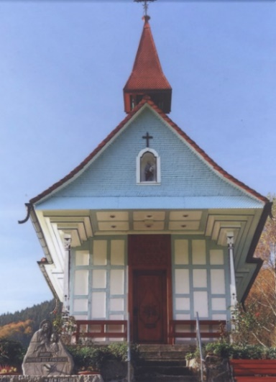
Freundlich servierte sie den Besuchern das Vesper, immer zu einem Gespräch bereit, das meist auch ihr Steckenpferd berührte. Jahrelang ließ sie ihrer poetischen Ader freien Lauf, meist im Kinzigtäler-alemannischen Dialekt geschrieben. Sie hatte eine Sonderstellung auf dem Hofe, neben ihren häuslichen Aufgaben schrieb sie übers bäuerliche Leben und die Natur.
Der Kirche sehr verbunden, widmete sie bei Geburtstagen oder Jubiläen auch der Geistlichkeit einige ihrer unzähligen Glückwunschgedichte und trug sie selbst vor. So zitierte sie einmal bei einer Feier zu des Kaplans Namenstag folgenden Vers:
„un wäll er solang im Bichtstuehl muess hocke,
do schenke mir ihm e Paar wulleni Sogge“. (Auszug)
Selbstgestrickte schafwollene Socken natürlich, die sie gleichzeitig übergab.
Marienkapelle im Hauserbach

Neben dem Versschmieden war die hofeigene Marien-Kapelle unten am Talweg ihr größtes Anliegen. Sie schmückte sie im Jahreslauf mit Feld- oder Gartenblumen und kümmerte sich um Mai-Andachten und Abendgebete. Ein- oder zweimal im Jahr wurde dort auch eine Messe gelesen.
Es müsste interessant sein, einmal in ihrer ehemaligen Schublade zu kramen, was es damals poetisch noch alles zu beschreiben gab.

Alte Bräuche
Jedes Mal werden andere Erinnerungen wach, wenn man mit 70 – 80-jährigen Zeitgenossen über vergangene Jahrzehnte und ihre Bräuche und Gewohnheiten redet. Es kommen Einzelheiten zum Vorschein, die man heute nur noch mit ungläubigem Staunen und Schmunzeln vernimmt, wenn sie sich ziemlich nahe am Aberglauben bewegen.
Dass z.B. beim Herannahen einer Gewitterfront von der Hausfrau eine Prise geweihtes Dreikönigs-Salz mit frommen Segenssprüchen in das Herdfeuer gestreut wurde, um Blitzeinschläge abzuwehren, das erstaunt schon; zusätzlich zu den geweihten Palmzweigen des Palmsonntags-Straußes, der, ins Dachgebälk eines Hauses gesteckt, dieselbe Abwehrfunktion haben sollte.
***
Zu den erfreulichen Osterbräuchen für Kinder gehörte es auch, allen künftigen ABC- Schützen, die nach Ostern in die Schule kamen, ein „Karfrittigs- Ei“ zu geben, wenn sie beim Paten aufkreuzten, um ihr Ostergeschenk (Eier, Süßigkeiten etc.) abzuholen bzw. im Garten zu suchen. Das Spezial- Ei war an diesem Freitag von einem der Haushühner gelegt worden und förderte angeblich die Intelligenz.
***
Der interessanteste Brauch im Kinzigtal war der des „Osterwassers“. Bei Familien, in denen er üblich war, ging der Haushaltsvorstand sehr früh morgens aus dem Haus, um möglichst ungesehen aus einer Quelle im Wald Osterwasser zu holen. Jeder Besucher, der am Ostertag aufkreuzte, bekam ein Glas davon zu trinken; es sollte zur guten Gesundheit dienen, bevor man zu anderen Getränken überging.
Dieses Wunderwasser in einer grünen Weinflasche stand zur Kühlung außerhalb der Wohnräume. Ich hatte als Schüler den Transport übernommen, wenn am Ostersonntagmorgen Gäste oder Verwandte kamen, um Frohe Ostern zu wünschen. Der Zufall wollte es einmal, dass auf dem Kühlungsbord noch eine zweite grüne Weinflasche stand, die aber Hochprozentiges enthielt. Einmal machte ich mir den Spaß der Verwechslung, und die Gäste lobten die außerordentliche Qualität des österlichen (Kirsch)-Wassers. Als der Onkel mit der Zeit immer lustiger wurde, merkte mein Vater die Bescherung, aber das war dann auch recht. Ich entschuldigte mich im Hinausgehen und niemand sah mein Grinsen.
***
Am St. Nikolaus- Vorabend, dem 5. Dezember, erwartete man den Abend nicht ohne Spannung. Die Kinder wussten ungefähr, was auf sie zukam. Nach Einbruch der Dunkelheit klopfte oder klingelte es an der Haustür und ein Respekt heischendes Quartett betrat die gute Stube, wo die Jüngsten schon aufgereiht standen. Voran stolzierte der rotgewandete Bischof, St. Nikolaus verkörpernd, mit Bischofsstab, Mitra und großem Buch. Dann folgten ihm der in Sackleinen verhüllte langbärtige Knecht Rupprecht mit Sack, Rute und Kette, im Schlepptau den Pelzniggl, (auch Pelzmärtel genannt), eine undefinierbare Gestalt in zottigem Pelz gewandet. Zuletzt das ultimative Schreckgespenst, der Bickesel. Selbiger war riesengroß im Gegensatz zu den kleinen Wichten, die vor ihm standen. Das Monster war in undefinierbare Tücher gehüllt und hatte einen großen runden Kopf mit nach vorn spitz zulaufendem schnabelartigen Fortsatz, ca. einen Meter lang. Sie füllten meist den ganzen Raum aus.
Und vor dieser schreckerregenden Gruppe sollten die Kleinen noch singen: „Niklaus, komm in unser Haus ….“, da blieb manchem das „Lustig, lustig, trallalalala“ im Halse stecken. Der Bischof klappte sein Buch auf und las alle Vergehen des letzten Jahres vor: Unfolgsamkeit, Unhöflichkeit zur Tante, Licht brennen lassen abends, Schulaufgaben- Unlust etc. Unbarmherzig stellte er Rutenstreiche in Aussicht. Sein ruppiger Assistent hatte immer mehrere Exemplare in seinem Sack (und gebrauchte sie auch in manchen Fällen).
Zum Schluss gab es auch mal lobende Worte aus dem Buch zu vermelden (wo der Familien-Spickzettel steckte). Nach etlichen ermahnenden Worten bekamen die Kinder das übliche an bescheidenen Geschenken, meist Äpfel, Walnüsse und manchmal Lebkuchen. Dann endlich zogen sie wieder ab zur nächsten Adresse. Und…, keiner wurde in den Sack gesteckt und mitgenommen wie angedroht!
Also: aufatmen und Nüsse knacken, Ruhe bis zum nächsten Jahr.

Alt – Huse Jahresende heißt Rückblick.
Rückblick auch auf vergangene Jahrzehnte, auf Gebäude, auf bekannte und unbekannte Mitmenschen. Das alte Huse ist nicht mehr, aber Gehöfte- und Häusernamen sind noch rudimentär geblieben und ebenso deren Bewohner, von denen einige originelle Beinamen hatten.
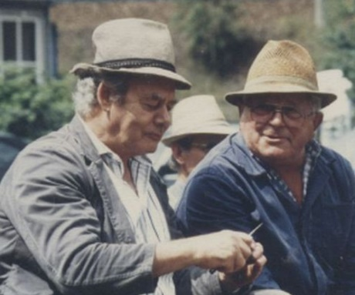
Der “Jakob-Beck“, der “Amerikaner-Beck“, der“ Särgli-Schriener“, „Gumbuur“ und „Marzelbuur“ dürften noch Einigen bekannt sein. Aber wer waren denn der „Bohnesäckli“, der „Stoßmilch-Weber“, der „Harzli-Weber“ oder „’s Guller-Moritze“? Wo standen des „Akziser’s“ Haus oder „’s Bergmoolis“, „s’ Hieronymusse“? Kennt noch jemand den „Schlappe-Karli“, den „Henne-Lehmann“, den „Stapete-Karli“ oder den „rote August“? Möglich.
D‘ Särgle-Schriener un d‘ Gumbur
Aber weiß noch jemand, wo des „Felse-Schuhmachers“ Werkstatt stand? Oder, wo „ ‚s Lukasse“ und „’s Reifschnieders“ wohnten? Die Nachfahren hoffentlich, die 80-jährigen sicherlich. Ist der Name „Sebiat“ noch jemanden geläufig? Wie viele wissen noch, in welcher Wirtschaft der „Pfanne-Hans“ zu Hause war? 75 Jahre ist es her, seit ich gegenüber von „’s Kohlepeters“ gewohnt habe.
Der „Klei Bahnhof“ dürfte noch einigen bekannt sein wie auch der „Ilge-Bautscher“, de „Pieberli“, de „Giige-Michel“ oder de „Stehkrage-Buur“. Viele von ihnen waren echte Originale, andere wiederum wurden nach ihren Tätigkeiten benannt. Der „Biene-Joli“ vom Turm z.B. Alle waren ein Teil dieser Orts- Gemeinschaft und ihre Namen haben das erste Jahrhundert überdauert.
So alt sind auch kleine Anekdoten, wie zum Beispiel ein ungenannter Klarinettist der Feuerwehr-Kapelle, der Samstag nachmittags auf seinem Instrument übte und einen kleinen musikalischen Dialog über die Hausgärten zum Nachbarn hinüber dudelte: „Harzliweber, wo duet’s der weh?“, worauf derselbe mit dem tiefen Bass antwortete: „am Buch, am Buch, am Buch.“
Der Klarinettist lobte sein Instrument über der grünen Klee:
„I gib der mini nit fir dini, denn diä isch noch nagelneu,
mini isch mit Silber b’schlage –dini isch vun Fenschterblei“.

Erinnerungen an Arbois, Franche Comté (1978)
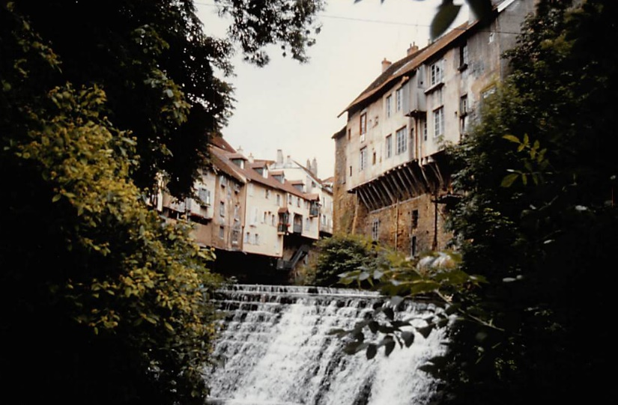
Die Teilnahme am 40. Jubiläum der Jumelage zwischen Arbois und Hausach brachte automatisch einige Erinnerungen über den Besuch des Partnerstädtchens ins Gedächtnis.

Bei einem Besuch bei den Pferdehöfen in den Westschweizer Freibergen 1978 lag die Idee nahe, der Partnerstadt Arbois einen Besuch abzustatten. Unsere Zeltausrüstung machte uns mobil und wir konnten uns auf jedem Campingplatz einquartieren. Die Route führte über Pontarlier zum Tagesziel.
Der Park de Camping lag an das Schwimmbad angegliedert, ideal für die Kinder, Manuela, (10), Sascha, (7), Natalie, 6 Jahre.
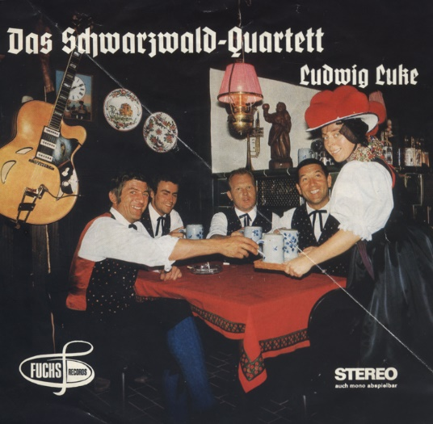
Und schönstes Sommerwetter.
Nachdem das Zelt aufgebaut war, schlenderten wir bei anbrechender Dunkelheit in die Stadt. Zur großen Überraschung hörten wir schon 100 Meter vom zentralen Marktplatz entfernt einen deutschen Schlager ertönen: „Das ist doch die Stimme von Schwarz Willi“, war die erste Reaktion. So war es auch, denn die kleine Tanzkapelle Luke spielte dort auf und Willi war ihr Schlagzeuger und Sänger. (und nebenbei Solist mit der „Singenden Säge“).
Wir begrüßten sie in einer Pause, nahmen Platz an den langen Tischen und genossen den lokalen Wein der Region und die kleinen kulinarischen Köstlichkeiten im Angebot ringsum. Die anwesende Bevölkerung tanzte auf dem Parkett in heiterer Atmosphäre. Im Dunkel tappten wir zum Zeltplatz zurück und krochen in die Schlafsäcke.

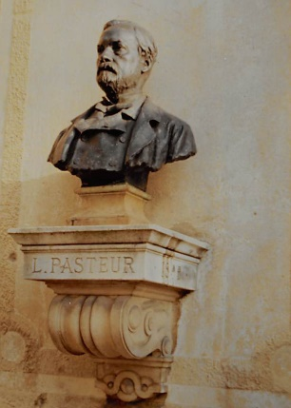
Am nächsten Morgen entdeckten wir überraschend, dass Schwarz Willi mit seiner Familie sein Zelt in nächster Nähe stehen hatte. Wir verbrachten einen Teil des Tages miteinander, unter anderem im Schwimmbad.
Nachmittags machten wir uns an die Erforschung der Stadt, streunten über Brücken, kletterten auf alte Mauern, besuchten die Kirche und fanden das Haus des berühmten Professors Louis Pasteur.
Unser Hausacher Freund informierte uns über alle möglichen Sehenswürdigkeiten, so besuchten wir verschiedene kleine und große Tropfsteinhöhlen in diesem Kalksteingebirge, die „Grotte d‘ Oiselle“ war ein echtes und kühles Abenteuer. Das lange Wochenende ging bald zu Ende. Wir brachen die Zelte wieder ab, stopften alles in den kleinen FIAT und düsten wieder nach Weil am Rhein zurück. Die Fotos erzählen auch jetzt nach Jahren noch davon.

Artisten
Nach einem erfolgreichen Theaterabend, an dem die Akteure ihren Erfolg gebührend gefeiert hatten, brachten sie eine Mitspielerin nach Hause, welche, der Wirkung des Gerstensafts unkundig, eine Halbe gekippt hatte und nun des Kicherns nicht müde wurde. Sicher ist sicher, dachten die Kameraden, lieferten die Kollegin an der Haustüre ab und machten sich fröhlich auf den Rückweg ins Städtchen.
Eine hölzerne Gartenbank, die einsam vor einem Haus stand, nahmen sie mit auf den Weg. Vor einem Bretter-Depot machten sie Halt und sannen auf Aktivitäten, was zu dieser späten Tageszeit eigentlich immer „Streichli“ bedeutete.
Diese Holzbank wollten sie wieder loswerden und die genialste Idee war es, dieselbe auf das Ziegeldach des Holzlagers zu stellen, welches nur auf 4 oder 6 hölzernen Pfeilern ruhte. Hinter den hohen Bretterstapeln lag eine Leiter, die erst zur Idee und dann aufs Dach führte. Unter Gelächter ging man ans Werk. Es war eine Sauarbeit, das schwere und sperrige Ding die Leiter hochzuschieben. Oben auf dem schrägen Ziegeldach warteten zwei Schwindelfreie, die das Möbel dann mitten auf dem First platzierten. Dass die ganze Mitternachts-Aktion unfallfrei und unbemerkt vor sich ging, grenzt an ein Wunder. Es kostete nur ein paar Ziegel. Von unten sah es wie ein Storchennest aus und lachend tappten sie weiter.
Kurz vor der Stadtmitte zog man noch einen Handkarren mit Seilen an einem Birnbaum hoch; die zwei Räder montierten sie ab und stellten sie in den Gewerbekanal. Einige paar grüne Fensterläden tauschten sie noch mit blauen aus, aber das war Routinesache im Vorbeigehen. Mangels weiterer Gelegenheiten wurde der Arbeitstag beendet.
Für das Stadtgespräch am nächsten Tag war gesorgt, die Polizei war informiert worden und ging dem Gerücht nach, dass nur die Zimmermänner die Urheber sein könnten, welche am Abend zuvor ein Richtfest gefeiert hatten. Die Untersuchungen verliefen im Sande, die Urheber betrachteten ihr Meisterwerk nochmals ein paar Tage später, aber gaaaanz unauffällig.
P.S. Ein „Mitarbeiter“ von damals berichtete mir 60 Jahre später, dass er in der Woche nach dem Vandalen-Akt aus Offenburg fünf neue Falzziegel an den Besitzer des Holzlagers geschickt habe, mit anonymem Absender natürlich.

Augenzeuge anno 43
Im Herbst 1943 stand ich zufällig am Hintereingang des Gasthauses Hirsch vor den Stalltüren, wo sonntags die Kutschpferde der Kirchenbesucher aus den Tälern eingestellt wurden. Es regnete ein wenig und ich suchte Unterstand auf dem Heimweg.
Plötzlich fuhr ein Armeelastwagen langsam rückwärts heran bis zur hinteren Eingangstreppe. Ein SD-Mann in feldgrauer Uniform (Sicherheitsdienst: schwarze Kragenspiegel, zwei Sterne) und jünger als 25 Jahre, kommandierte die menschliche Fracht von der Ladefläche. Es waren etwa 20 oder mehr ziemlich magere Männer in abgerissener Kleidung, die sich auf Befehl in Zweier-Reihen aufstellten. Sie wirkten auf mich sehr ängstlich, kein Wort war zu hören.
Der SD-Mann mit schneidender Stimme sortierte sie nach Herkunft:
„Wer kommt vom Lager Schirmeck (Elsass)? Rechts raus!“
„Wer ist aus Strutthof? Auf den Lkw!“
Die eine Hälfte stieg wieder auf den Laster und die Anweisung an den Fahrer lautete: Auf den Vulkan! (vage Erinnerung an das Arbeitslager in Haslach)
Der Rest der Gruppe blieb vorerst stehen, wohin sie kamen, habe ich nicht mehr gesehen.
Sie machten jedenfalls einen erbärmlichen, halbverhungerten Eindruck, ich hatte Mitleid mit ihnen.
Aber was kann man als 11-jähriger schon tun?

Auswanderungswelle in den Nachkriegsjahren
In den 1950er-Jahren gab es in Hausach eine deutliche Emigrationsbewegung über den großen Teich.
Kanada, USA und Australien waren die Ziele derer, die Abenteuerlust nach fernen Zielen spürten oder der Nachkriegszeit entfliehen wollten. In den frühen 50ern machten Hans Lucke, Walter Klingmann und Gusta Becherer den Anfang in Richtung Kanada, nach Toronto, Ontario.
E. Baumann, Otto Fuggis, Ludwina Schmider, Inge Ohneiser und Franz Bschorr zog es in die USA, nach New York bzw. Kalifornien. Nach positiven Briefen und Berichten, die mündlich im Städtchen die Runde machten, waren schnell weitere Interessenten mit Zukunftsplänen am Werk.
1956 zogen Lore Stolzer und Gerda Bächle aus zu ihren Ehemännern nach Toronto, Kanada, Paul Goetze wanderte aus nach London (Ontario) Kanada aus.
1957 packte eine ganze Schar die Koffer, entweder aus Fernweh oder wegen besserer Arbeits- bzw. Verdienstmöglichkeiten. (1 Dollar war 4.50 DM wert und der Mindest- Stundenlohn) Per Auswandererschiff ging es meist ab Bremerhaven oder Hamburg über den Atlantik, Flugtickets waren unglaublich teuer.
Lothar Sonntag, Arthur Schmidt, Hildegard Sum, Heinz Kraft, Kurt Fischer, Klaus Bulka, Gottfried Sonntag, Sofie Sonntag, Bernhard Schmider, Heinz Simon mit Ehefrau, Erwin Ilg mit Ehefrau, die 3-köpfige Flüchtlingsfamilie Ebeling mit Tochter Monika, alle zog es nach der aufstrebenden Großstadt Toronto, Ontario, wo es genug Arbeit gab, wo bereits um 100.000 Deutsche lebten und eine deutsche Kirche mit Kolpingfamilie und ein Deutscher Klub vorhanden war.
Auf weitere Distanz gingen Gerhard Oberle und Maria Moriz, nämlich nach Australien. Die meisten blieben in der neuen Heimat, ein gutes halbes Dutzend kehrten nach ein paar Jahren wieder nach Europa zurück.

Bademeister oder : wie Ottoli mir das Schwimmen lehrte.
Es war Sommer, wir waren in der 2. oder 3. Klasse und freuten uns über den gemeinsamen Schwimmbadbesuch. Es dauerte eine Weile, bis alle umgezogen waren. Manche saßen schon am Rande des Naturbeckens und planschten, andere suchten noch einen Schattenplatz für den mitgebrachten „Deppich“, der nicht selten ein Bügelteppich war.
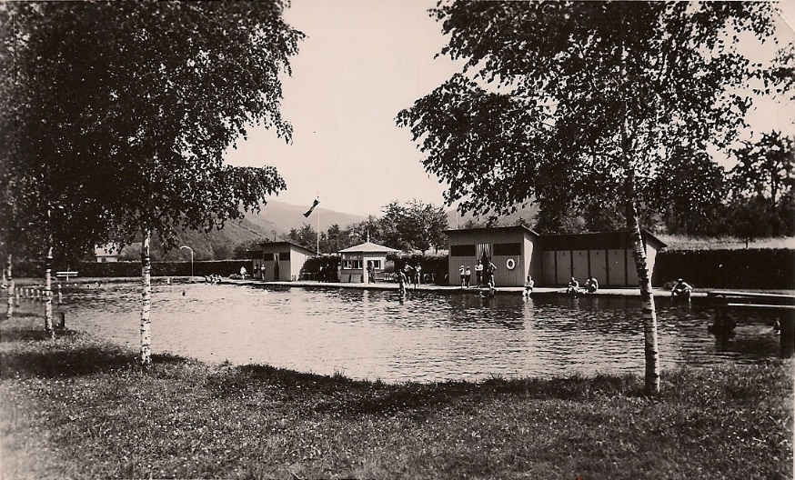
Als ich neugierig eine Runde um das Schwimmbecken machte, sah ich einen Klassenkameraden bis an die Brust im Wasser stehen. Ein Viertel der Wasserfläche war am oberen Ende durch ein dickes Stahlseil abgetrennt. Weil dort meistens Nichtschwimmer, also Frauen und Kinder herum planschten, nannte man diese Zone „Frauenbad“. Dort also stand Otto F. im Wasser und rief mich: „Hops rii!“ Ich zögerte etwas, denn ich kannte ihn nicht sehr gut, er war ja ein „Bahnhöfler“. Außerdem war ich Nichtschwimmer. „Ganz einfach“, sagte Otto: „Nimm Anlauf und spring!“ Also, was der kann, das kann ich auch.
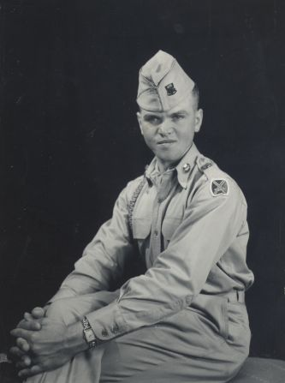
Ich ging ein paar Schritte zurück bis an die Tür der Umkleidekabine und rannte los, 3 Meter über das Ende des Lattenbodens und sprang ins Wasser. Wirklich, es war ganz leicht. Ich probierte es noch ein paar Mal, immer weiter, immer mit größerem Spaß. Mein „Schwimmlehrer“ stieß sich ab vom Kiesboden und schwebte wie ein Segelflugzeug, mit den Armen nach vorne gestreckt, zum ansteigenden Beckenrand, wo die Wassertiefe kaum einen halben Meter war. Es dauerte nicht lange, da tat ich dasselbe mit dem Kopf unter Wasser. Wir probierten nach und nach ein paar hektische Schwimmzüge und lernten an diesem Tag die Kunst des Überwasserhaltens.
Otto(li) Fuggis
10 Jahre später machte ich im selben Becken den Rettungsschwimmer-Grundschein der DLRG und trug den silbernen Adler an der Badehose. Otto lebt mittlerweile am Ufer des Pazifiks in Kalifornien und hat mit größeren Wellen zu kämpfen als im alten Hausacher Schwimmbad.

Das Bahnhofhotel
Der Bau erfolgte 1866 mit der Fertigstellung der Schienenverbindung Offenburg – Hausach durch Hotelier Schmider, der gleichzeitig Posthalter war und mit 12 Pferden und 2 Postkutschen den Weitertransport der Reisenden bewerkstelligte bis zum Bau bzw. zur Inbetriebnahme der Anschlusstrecken. 1869 übernahm Gottlieb Schnetzer das Hotel. Täglich verkehrten 5 Züge der Großherzoglichen Eisenbahn am Bahnhof. Amtliche Postkutschenlinien führten nach Villingen / Donaueschingen und über Wolfach nach Schramberg. (Quelle: Chronik d. Stadt Hausach)
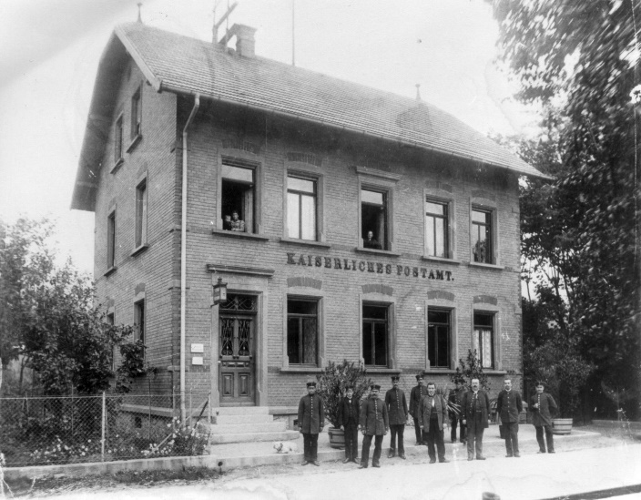
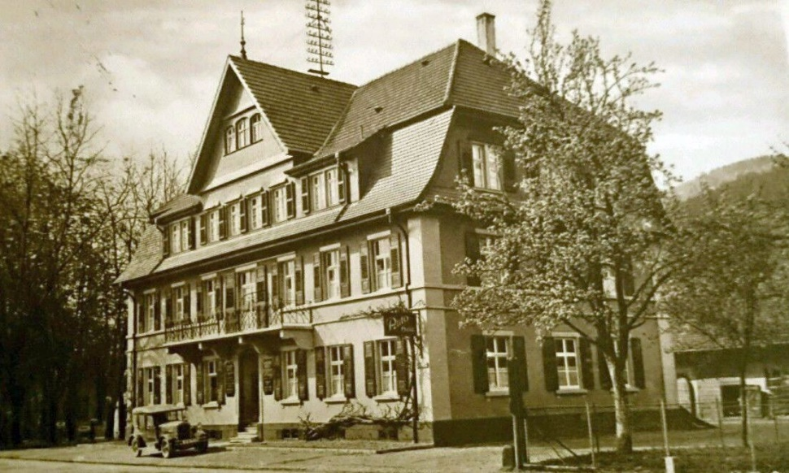
Das Bahnhof-Hotel Hausach war das Beste im Umkreis. Gegenüber dem Bahnhofs- Knotenpunkt der Schwarzwaldbahn gelegen, war es attraktiv für Durchreisende und Kurgäste. Rechts vom Eingang befand sich das Hotelrestaurant mit etwas gehobenem Interieur, wo auch die lokalen Honoratioren verkehrten, während im linken Teil die gewöhnliche Gastwirtschaft war. Meine Mutter, die dort als Kellnerin beschäftigt war, erzählte mir, dass es ein beliebtes und gutgehendes Gasthaus war und deren damaligen Besitzer, Herr und Frau Haaf, höfliche Gastronomen mit Niveau gewesen seien, auch gegenüber ihren Angestellten. Und ebenso fortschrittlich: Fernsprechnummer 1.
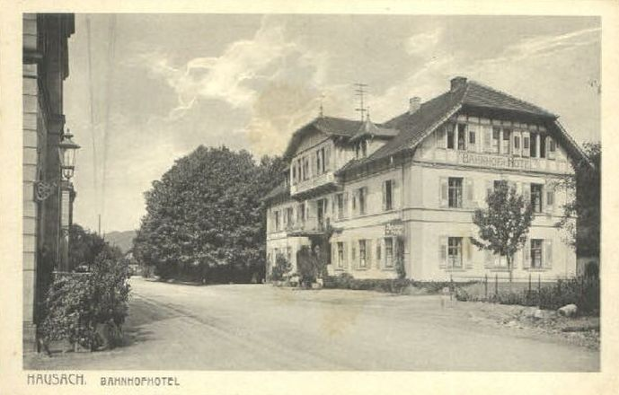
Im ersten Stock befanden sich die Hotelzimmer, im Parterre hinter dem Restaurant die Hotelküche mit entsprechend gutem Ruf. Links vom Hotel war ein sehr breiter Kiesgarten mit runden Blechtischen unter schattigen Kastanienbäumen. Etwa 1937/38 wurde dort ein ziemlich großes, gartenhaus-ähnliches Holzgebäude gebaut, weiß gestrichen und mit großen Panoramafenstern zur Straßenseite. Es grenzte direkt an das Postamt nebenan.
Gleich im ersten Jahr wurde im Sommer eine Einheit des RAD (Reichsarbeitsdienst) einquartiert. Ich habe gesehen, wie sie vor dem Gebäude auf langen Bankreihen ihre Waschschüsseln stehen hatten, (sich) wuschen, rasierten oder die Arbeitskleidung säuberten.
Die RAD-Burschen waren 17 – 18 Jahre alt, braungebrannt, mit braunen Uniformen. Jeder war mit einem Spaten bewaffnet, der nach der Arbeit immer glänzend sauber poliert und auch kontrolliert wurde. Sie marschierten morgens, den Spaten geschultert und fröhliche Marschlieder singend, die Straßen entlang zu ihrem Einsatz. Ihre Aufgabe war das Anlegen von Waldwegen und Verschönerungsarbeiten rings um das Städtchen. Sie kamen zum Teil aus Bayern und waren bei der Bevölkerung sehr beliebt.
Gegen Ende ihrer halbjährigen, vormilitärisch organisierten Dienstzeit veranstalteten sie einen Ball zur großen Freude der Dorfschönheiten.
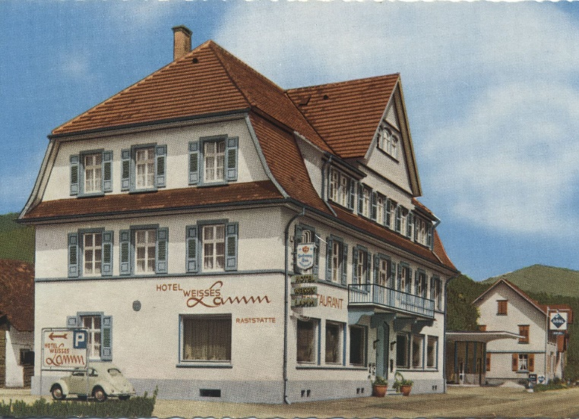
In diesem Nebengebäude des Hotels fanden noch Vorkriegs-Fastnachtsbälle statt, danach NS-Parteiveranstaltungen und schließlich ein Kino-Betrieb, wo wir Schüler mit Begeisterung Rühmanns „Max, der Bruchpilot“ oder die Filme von Luis Trenker ansahen. Die älteren Besucher bevorzugten die Dramen mit Zarah Leander und Christina Söderbaum oder die K.u.K.-Komödien mit Hörbiger, Moser und Co. Hinter dem Hauptbau befand sich ein längliches, scheunenartiges Gebäude mit 5 oder 6 großen, hölzernen Flügeltoren, die „Autoeinstell-Hallen“ für motorisierte Gäste auf Schwarzwald-Tour, die aber nicht so zahlreich waren. Ein Abteil davon war Pferdestall und Wagenremise.
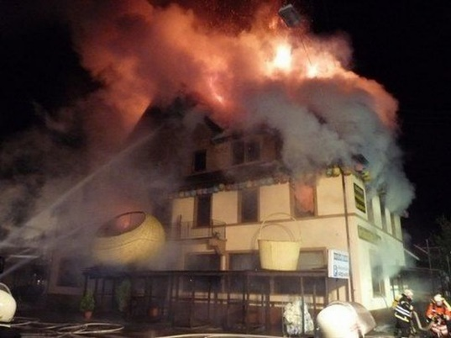
Im Hotel wurden während der Kriegszeit immer wieder Offiziere und Mannschaften einquartiert. Im April 1945 beschlagnahmten die französischen Besatzungskräfte das Gebäude für mehr als ein Jahr, sowohl Offiziere als auch Marokkaner-Soldaten wohnten in den Hotelzimmern. Ende der 50er-Jahre wechselte die Liegenschaft zum neuen Besitzer Peter Mies und nannte sich „Weißes Lamm“.
Es wurde ein wenig modern renoviert, teilweise an Handel und Gewerbe weitervermietet und brannte schließlich 2010 ab.
Beschreibung aus dem Hotelführer “Badnerland“ 1932: Hotel-Pens. Bahnhof.
30 Betten, Zimmer v.2,50 an. Frühstück 1,20, Mittagskost 1,50, abends nach Karte. P.v.5,50 RM an.
fl.W. C..G. Gut bürgerliches Haus, bevorzugt als Stützpunkt zu größeren und kleineren Ausflügen
zu Fuß und mit Bahn, für Geschäftsreisende und Touristen. Großer schattiger Garten. In nächster Nähe
herrlich gelegenes Schwimmbad.
Autohallen. Tel. 201. Radio.

Bauernhochzeit
In den frühen 50erJahren hatten meine Freunde und ich das einmalige Vergnügen, eine echte Bauernhochzeit vollumfänglich mitzuerleben. Der Vorderbuure- Franz heiratete seine blonde Braut (aus dem Wolftal?). Es war eine größere Angelegenheit im Stil alten Brauchtums. Der Bräutigam hatte ein paar Kolpingbrüder und Theater- Kameraden eingeladen, an der traditionellen „Morge- Supp“ teilzunehmen. So gegen 7 Uhr in der Früh - an einem herrlichen Sommertag - stellten wir uns ein am prächtigen Bauernhof im Einbachtal.
Wir hatten keine Ahnung. Dass es dabei mit Suppe überhaupt nichts zu tun hatte sondern mit einer kräftigen Verköstigung der teils mit Pferdewagen angereisten Hochzeitsgäste aus entfernten Tälern, war uns nicht bekannt.
In der geräumigen Bauernstube ließen wir uns nieder hinter langen Tischen, labten uns an Kaffee, Hefekuchen und einem ordentlichen Vesper mit Most und Selbstgebranntem. So gestärkt waren wir in bester Feststimmung, als das SWR- Fernseh- Team anrückte und der Hochzeitszug sich langsam formierte.

Die Böller hinten auf der Wiese krachten zum zweiten Mal an diesem Morgen, der Festzug machte sich auf in Richtung Kirche, voran eine Abordnung der Stadtmusik. Wir reihten uns direkt ein mit dem Kolpingbanner mit weiterem männlichem Gefolge, dann folgte das Hochzeitspaar in Schwarzwälder Tracht, die schöne Braut mit glitzerndem Schäppel, gefolgt von der Familie, den Verwandten, Gäste und Honoratioren. Die TV- Kameras waren erhöht an der Straßenkurve installiert, um dieses nicht alltägliche Brauchtums- Ereignis zu dokumentieren.
Am Straßenrand und vor der Kirche standen viele Schaulustige, während es vom Kirchturm einladend läutete. Die Festgäste waren alle dekoriert mit Myrtensträußchen am Revers, welche Aufgabe traditionell die Mädchen der Familie und die jüngeren weiblichen Verwandten vornahmen, sie erhielt meist ein kleines Trinkgeld. In der Kirche gingen dann die üblichen Zeremonien unter Orgelgebraus vor sich, bis zum Schluss das neuvermählte Paar und die Trauzeugen in der Sakristei die Verbindung mit ihrer Unterschrift beglaubigten.
Die Orgel dröhnte noch einmal zum Auszug, die Gratulanten drängten sich vor dem Haupteingang, man bahnte sich den Weg frei in das nahegelegene „Gasthaus zum Hirsch“ mit den geladenen Gäste im Schlepptau.
Das neue Ehepaar wurde auf der Eingangstreppe mit je einem Römer Rotwein willkommen geheißen (möglicherweise durch die Regie des Fernseh-Teams), dann kletterte die ganze Festversammlung im Gänsemarsch die enge steile Stiege hoch zum „Hirschsaal“, wo fast alle Groß- Ereignisse stattfanden.
Die Schar der Eingeladenen wurde mit System an verschiedene Tische verteilt, die Getränkewünsche entsprachen den bereitstehenden Flaschen, nach alter Gewohnheit trank man vorwiegend Rotwein bei Hochzeiten. Dann wurde aufgetischt!
Die Servierdamen eilten herbei mit vollen Platten – ein opulentes Festmahl in mehreren Gängen, großzügig „wie bei einer Bauernhochzeit“. Es dauerte schon eine Zeitlang, bis alle satt und müde waren vom Schlemmen. Die Männer steckten sich ihre Zigarre an, ein Teil der Gäste verlief sich im Lauf der Zeit, sie kamen aber pünktlich wieder zur Kaffeetafel, die von prachtvollen Torten dekoriert war.

Wir jungen Burschen machten jede Aktivität in vollem Umfang mit, es war eine gänzlich unbekannte Festivität. Als die Mädchen des Vorderbuur- Hofs aufbrachen zum „Fiirobe schaffe“, gingen wir selbstverständlich mit und latschten gen Einbach zum Hof, wo das Fest in der Frühe begonnen hatte.
Die Mädchen gingen direkt in den Stall, um etwa ein Dutzend Kühe zu melken und den Stall auszuräumen.
Wir machten uns unverzüglich nützlich, schnappten Kratzer und Mistgabeln und füllten die Schubkarre.
Alles in unseren besten Sonntagsanzügen. Wir hatten eine Gaudi und lachte uns eins, besonders als eine Kuh sich unfreundlich verhielt – und eine grünliche Ladung den schwarzen Wildleder- Halbschuh von „Opitz“ traf. In das Lachen mischte sich ein kräftiger Fluch und der Getroffene eilte hinaus an den Bachrand. Wir nahmen noch schnell ein Kirschwasser- Angebot an und machten uns wieder, rustikal parfümiert, auf den Weg ins Wirtshaus, wo das Abendessen schon wartete.
Derweil kam eine Musikergruppe und machte sich auf „unserer“ Theaterbühne breit, wo der junge Ehemann einige Zeit vorher als römischer Zenturio eine Glanzrolle dargestellt hatte. Anschließend nach dem Abservieren ging der Tanzabend los, wir schwenkten unermüdlich die Trachtenmädchen und alles, was nicht schnell genug fliehen konnte vor unserem Stallgeruch.
Über das Ende des Festes gibt es nur noch vage Vermutungen. Auf jeden Fall: Ein unbändiger Spaß, einen ganzen unvergesslichen Tag lang.

Blasmusik
Seit frühester Jugend war ich ein Musikliebhaber, ich sang sehr gerne, schon im Kindergarten, bei den Ministranten oder in der Grundschule, zum Beispiel, wenn Gesangsnoten gemacht wurden, indem jeder Schüler vorne am Katheder stand und ein Liedchen nach seiner Wahl interpretierte und das Ergebnis dann in der Zeugnisnote wiederfand.
Leider hatten wir kein Radio in unserer Familie, bis ich etwa 21Jahre alt war. Samstag nachmittags ging ich häufig zu einer Tante in derselben Straße, bei der immer das Radio lief, vorzugsweise der Regionalsender oder der Schweizer Sender Beromünster. Meine Tante konnte fast alle Lieder oder Operettenarien auswendig mitsingen und ich bewundere sie. Zuhause auf dem Speicher hing Vaters Mandoline mit bunten Bändern, aber niemand machte sich die Mühe, mir damit etwas beizubringen. Großvaters altes Kurbelgrammophon war eine Zeitlang noch in Gebrauch mit Schellackplatten, bis die Antriebsfeder brach und beim Reparateur verloren ging.

Erinnerungen an die Stadtmusik (40er-Jahre)
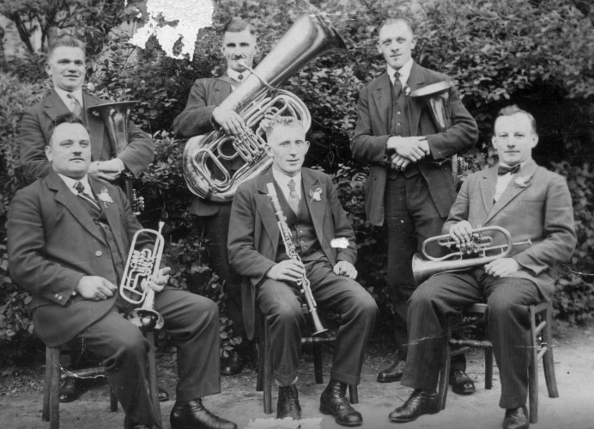
Bei den Platzkonzerten der Stadtmusik stand ich als Schüler immer zuvorderst bei den Trompetern (Laun Sigmund, Jehle Eugen, Keller Fritz, Schmid Fritz), schaute auf das Notenblatt und den Titel, bewunderte die Anstrengung, die sich an ihrer roten Gesichtsfarbe zeigte und hegte den Wunsch, so etwas auch mal zu lernen. Nicht weniger als 3 Onkels spielten in dem Ensemble, zwei Trompete, einer Tenorhorn, aber nie hat mir einer mal ein Instrument in die Hand gegeben. Sonst…. (Ich hatte als Bub immer davon geträumt, einmal die „Tschinellen“ (Becken) zu schlagen …)
Mein Lieblings-Musikstück war damals der oft gespielte Marsch „Hoch Heidecksburg“, neben dem „Breitebacher“ (Prozessionsmarsch Nr. 2) oder dem “Kirnbacher“.

Im Vorfeld meiner Pensionierung, etwa mit 63 Jahren, dämmerte mir, dass noch ein Jugendtraum auf Realisierung wartete. Zu meinem 60. Geburtstag hatten mir die Basler Arbeitskollegen ein kleines Kornett geschenkt, ich übte etwas damit und konnte bald Weihnachts- Choräle spielen, es war eigentlich nicht schwer. Jemand sagte mir: „Daraus könntest du mehr machen“, also kaufte ich eine Trompete, suchte einen Privatlehrer, bei dem ich für ein Jahr Musikstunden nahm, bis er mich für geeignet hielt, bei einer Blasmusik mitzuspielen. Bei einem Sonntagskonzert der Weiler Eisenbahnermusik nahm ich mit dessen Vorstand Kontakt auf und tags darauf an der ersten Montagabend- Probe teil. Erste Erkenntnis: In einem Blasorchester von 29 Mann zu spielen ist ganz was anderes wie als Solist im Wohnzimmer.

Das eigene Instrument hört man gar nicht, wenn von rechts die Posaunen dröhnen und Tenorhörner tuten und hinter dem Rücken das Schlagzeug donnert, kleine Trommel, große Trommel und sonstige Rhythmus-Instrumente.
Gleichzeitig Noten lesen und den Dirigenten im Auge behalten ist auch schon eine besondere Herausforderung am Anfang. Nach ein paar Proben bekam ich die Aufforderung, bei einem Nachmittagskonzert mitzuspielen, den ganzen Notensatz hatte ich ja, aber nur weniges davon mal geprobt.
Punkt vier Uhr, wie angegeben, war ich zur Stelle, zum ersten Mal in der blauen Uniform, genau zum ersten Ton des Eingangsmarsches. Au weia!
Während die Kameraden spielten, quetschte ich mich auf meinen Platz dazwischen, störte kräftig beim Notenständer montieren und zum Schlusston war ich dann auch bereit.
Und erntete ein paar vorwurfsvolle Blicke - ich hatte die Zeitangabe zu wörtlich genommen.
Nun ja, das Kaffee- Konzert ging trotz meiner Mitwirkung ohne Zwischenfall zu Ende, alle bekamen danach ein Vesper nebst Schorle obligatorium. Die Feuertaufe war bestanden. Von da an ging ich zu allen Terminen immer eine halbe Stunde vor dem Zeitpunkt – und war jedes Mal der Letzte. Eisenbahner sind sehr pünktliche Leute!
Aber dann ging es rund. Bis zu dreißig Auftritte hatten wir jährlich, hauptsächlich in der kurzen Sommersaison, darunter Geburtstags- oder Hochzeits-Ständchen, Beerdigungen, Sonntagnachmittags- Konzerte und Auftritte bei Kirchenfesten, Eisenbahner- Musikfesten und sonstigen Anlässen, darunter alle Festivitäten der Deutschen Bahn, mancher Minister bekam etwas getutet.
Es machte mir Spaß, zweite Trompete zu spielen, ein Jugendtraum ging in Erfüllung. Zuhause übte ich täglich, meist, wenn meine Frau einkaufen ging. Zusätzlich kaufte ich noch eine versilberte Elkhart-Trompete, mit den drei Tröten hatte ich Abwechslung, letztere war unentbehrlich für den „Gummi-Mambo“, (Cherry pink and apple blossom white).
Höhepunkt des Jahres war jeweils das Jahreskonzert vor voller Halle, 6 - 8 neue Musikstücke wurden eingeübt, für die Tombola mussten Gaben und Spenden eingesammelt werden bei den Mitgliedern, die Bühnen-Podeste aufgebaut, der Saal dekoriert – Arbeit gab es en masse.
Weitere Höhepunkte des Vereinslebens waren gemeinsame Auftritte mit befreundeten Blasmusikern, wenn wir zusammen den Radetzky- oder den Florentiner-Marsch intonierten. Jahresausflüge wurden organisiert, in allen Himmelsrichtungen lagen die Ziele, auch in den Nachbarländern Schweiz, Frankreich und Österreich.
Mindestens an jedem zweiten Probenabend in der Eisenbahnerkantine ertönte für ein Geburtstagskind ein Musikstück seiner Wahl, bevor der Glückliche eine Runde für die „Immerdurstigen“ ausgeben durfte.
Bei einem besonderen Barock–Musikstück von Lully fehlte ein erster Hornist und der Vorstand fragte mich, ob ich nicht diese Aufgabe übernehmen wolle.
Natürlich nahm ich diese Herausforderung an und nach zwei Wochen üben klappte das Solo, fortan spielte ich nur noch Es-Horn. Mit knapp 70 Jahren hatte ich meinen letzten Auftritt, zum meinem 70. und 80. Geburtstag spielten die Kameraden ein Ständchen vor meiner Haustüre. Wenn Freund Bernhard aus Kanada zu Besuch kommt, spielen wir immer im Duett, entweder den „Breitebacher“ oder: „Durch‘s Wiesetal…“.
Fünf Blechinstrumente werden abwechselnd durchgepustet, Prozessions- oder Narrenmarsch, alles macht Spaß.

Bombige Zeiten
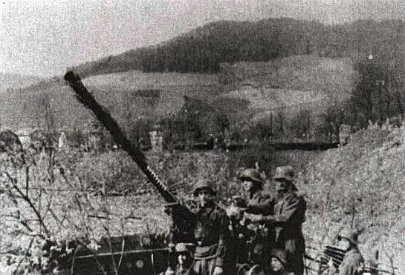
Aufgrund eines Zeitungberichts vom 03.02.2015 über eine Bombenentschärfung im Kinzig-Vorland informierte mich Schulkamerad H.W. von einem möglicherweise nicht mehr bekannten Bombentreffer in Hausach. Nach seiner Erinnerung gab es am Tag des Hasenfratz-Volltreffers einen weiteren Angriff nachmittags oder abends.
H.W. war mit seiner Mutter auf dem Heimweg in der Klosterstraße, als Jabo- Alarm vom Schlossberg ertönte. Sie rannten schnell in den heimischen Schutzkeller, als es auch schon in allernächster Nähe krachte und die geschlossene Kellertüre von der Druckwelle aufsprang. Als der Alarm vorbei war, gingen sie die Schadensstelle besichtigen. Neben ihrem Hausgarten, hinter dem Maurergeschäft Otto Sum, war ein 3m-Bombenkrater zu sehen, aus dem Rauch aufstieg.
Die Mutter riet dem 11-jährigen, nicht näher an die Stelle ran zu gehen, denn Tage später rauchte es immer noch leicht aus dem Bombenloch. Es könnte sich dabei um eine Phosphor-Brandbombe gehandelt haben. (H.W. erzählte kürzlich auch Otto Sums Tochter Billy Sum von dem Geschehnis 1945 auf ihrem Anwesen.)
Etwa zur selben Zeit, Frühling 1945, hatte ich ein ähnliches Erlebnis, als ich mit einer einquartierten alten Tante aus der Westpfalz Leseholz und Reisig sammelte für ihren Zimmerofen. Als wir des Nachmittags gerade oberhalb des Schossbergturms im Bereich der „Schloss-Tännli“ zu Werke gingen, sahen und hörten wir die jugendlichen Flakbeobachter der Heimatflak Jagdbomber-Alarm geben, nämlich Zweiton-Alarm in schneller Reihenfolge. Die meisten Angriffe kamen von der Haslacher Seite her, so auch in diesem Falle.
Wir hörten die Maschinengewehre der Bordbewaffnung hämmern, bevor wir die Rotte der Angreifer und die Leuchtspur-Garben sahen und sofort hinter dicken Bäumen in Deckung gingen. Dann aber flogen sie vorbei in Turmhöhe, die Piloten waren deutlich zu sehen in weniger als 100 Meter Entfernung, ich erinnere mich an die dunklere Farbe der Köpfe, wahrscheinlich der braunen oder schwarzen Lederhauben, die sie trugen.
Wir waren außerhalb der Schusslinie und nicht direkt in Gefahr, aber die Tante fing an zu beten. Die Vierlings-Flak in Bahnhofsnähe fing unverzüglich an zu rattern und zu böllern, aber nach dem zweiten Anflug war wieder Ruhe entlang der Eisenbahnlinie und wir konnten unbeschädigt mit Reisigbündeln beladen den Gummenwald hinunter trotten.

De‘ Bschorr
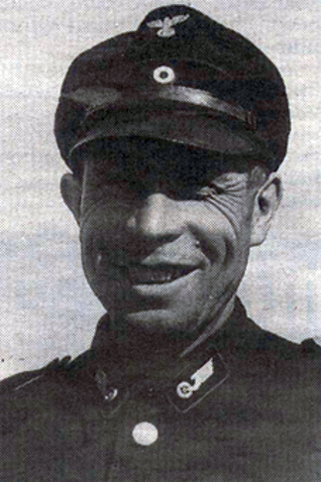
In der Reihe außergewöhnlicher Einwohner, sprich Originale, darf natürlich der aus Bayern zugereiste Bschorr nicht fehlen. Seinen schwäbisch/ bayrischen Dialekt hörte man überall in der Öffentlichkeit, nicht nur in Bahnhofsnähe, er war Lokheizer im Team von Lokführer Josef S.
Und weil Kohleschaufeln am offenen Feuerschlund mächtig Durst macht, war er stets kräftig mit Löschen beschäftigt. Nicht ohne seine nähere Umgebung mit sagenhaften Geschichten zu unterhalten. Manchmal vergaß er dabei den richtigen Zeitpunkt für den Dienstantritt an der kohlenfressenden Feuerklappe, die Dampfloks verdauten tonnenweise das „Schwarze Gold“.
Eines Abends kam verspätet zur Abfahrt des Abendzugs angehastet und kletterte nicht ohne große Mühe die Sprossen der Lok hoch warf spontan ein paar Schaufeln Brennmaterial in die flammende Öffnung, der Lokführer tippte die Dampfpfeife an und setzte das Gefährt in Bewegung.
Gleichzeitig bemerkte er aber, dass sein Heizer nicht in Arbeitskleidung erschienen war und an den Füßen seine häuslichen Lumpenschlappen anhatte, mit denen er durch den Schnee zum Dienst geschlurft kam. An der nächsten Haltestation wurde er kurzerhand von seinem Feuerloch gefeuert und ein Ersatzheizer bestellt.
Die Doppelbelastung Lokführer und Heizer bis zum nächst größeren Bahnhof kann sich nur ein Fachmann vorstellen, bis der Ersatzheizer an Bord kam. Aber in seinen Stammtischgeschichten war er ein Meister.
Besonders, als er von seiner längsten Reise erzählte. Anfangs der 50er Jahre fiel es ihm plötzlich ein, eine Wallfahrt zu unternehmen – keine gewöhnliche zu Fuß oder per Bahn.
Jerusalem war sein Ziel, der Himmel weiß, warum, „Über de Jordan“ war ein steter Spruch von ihm. Also besorgte er sich ein Flugticket, reiste nach „Schtuugert“ und bestieg den Flieger nach dem Nahen Osten. Wie er erzählte, war die Bedienung sehr nett, aber als sie ihm das staniolbedeckte Abendessen servierte, lehnte er ab: „ Doo bin I eweng heikel, nehme Sie’s wieder mit. Bringe sie mir lieber e Bier.“ Das reichte ihm bis an die Küste Kleinasiens.
„Aber wo mir in Beirut abe sin, doo het’s rächt g’schüttelt“, erzählte er, am Ende glücklich gelandet.
Wie die Geschichte im „Heiligen Land“ selber geendet hat, da fehlen dem Berichterstatter einige Abende an den Wirtshaustischen. Bschorr hat sie sicher mehrfach erzählt. Und schaufelte weiter Kohlen in die flammende Klappe bis zu seiner Pensionierung.

Café Hiller
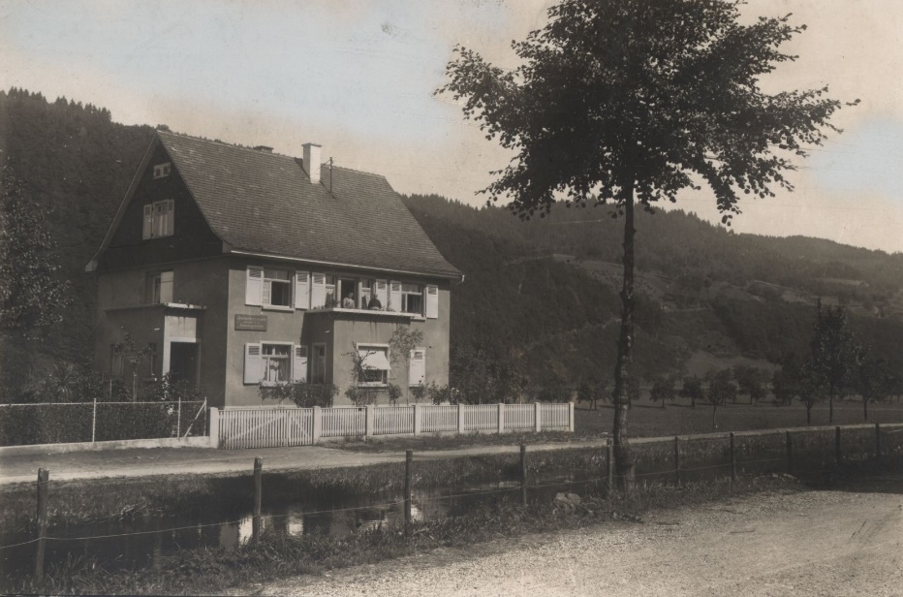
„In einer kleinen Konditorei, da saßen wir zwei …“ war ein beliebter Schlager der Nachkriegszeit. Etwa 1952 – 53 eröffnete Konditor Hiller ein kleines Café an der Inselstraße, links neben dem Ärztehaus Katz. Es hatte zwei zimmergroße Räume, eines davon mit kleinem, verglastem Balkon überm Rosengarten mit Blick auf Kanal und ev. Kirche. Die Qualität der Torten war sagenhaft in meiner Erinnerung, aber nicht der Hauptgrund der Einkehr nach dem Schwimmbad-Besuch.

Hinter der gläsernen Theke mit dem köstlichen Backwerk und der bunten Tortenauswahl stand ein kapriziöses Persönchen und fragte lächelnd nach den Wünschen der Kunden. Die zierliche Blondine aus einem Nachbarort war mir bekannt vom allwöchentlichen Samstagabend- Schwof mit Lulu‘s Tanzkapelle in der Schlossberg-Kegelbahn, die Fortführung des Flirts war ebenso wichtig wie der Kaffee- und Kuchengenuss.
Fast immer spielte ein Radio im Hintergrund die damals romantischen Schlager, der Aufenthalt dort war gänzlich verschieden zu einem Wirtshausbesuch. Wer genug Taschengeld hatte, konnte seine Freundin am Wochenende dahin einladen, aber generell hatte man nicht den Eindruck, dass die Einwohner die Tür einrannten, obwohl das neue Lokal seinen Reiz hatte.

Eigentlich ein schönes, romantisches Plätzchen zum Verweilen. Im Nachhinein ist nicht mehr festzustellen, warum die Besucherresonanz im einzigen Café es Ortes relativ gering war bzw. nachließ. Nach nur wenigen Jahren schloss das Café wieder und die Hausacher Jugend hatte einen lauschigen Treffpunkt weniger.
Anschließend praktizierte ein HNO-Arzt in dieser Liegenschaft, in welcher vor der Café- Ära der gestrenge Volksschullehrer Beuter mit seiner Familie gewohnt hatte.

D’ Holzsägi vum Giige-Michel
(Ludwig Geiger)
Mehr als zwei Jahrzehnte nach dem Krieg tuckerte noch die alte Sägemaschine durch die Kleinstadt zu den Bürgern, die ihren jährlichen Klafter Holz in richtiger Länge gekürzt haben wollten. Die von den Waldbesitzern gelieferten 4 Ster Rundholz waren pro Stück jeweils 1 Meter lang und wurden in der Regel vom Haus- bzw. Wohnungsinhaber selbst ofengerecht gespalten, nachdem der Säger sein Werk getan hatte. Vier Schnitte pro Rolle waren das übliche Vorgehen, wenn die ratternde Maschine erst einmal lief. Während des Krieges und danach waren Diesel und Benzin streng rationiert und deshalb der Antrieb der Säge ein Elektromotor. Zu diesem Zweck hing am Rahmen des Gefährts eine schwarze 4fach Kabelrolle, mit der von den häuserverbindenden Freileitungen in Dachhöhe Strom abgezapft wurde.
Der schnurrbärtige Säger war ein Meister der Improvisation, nicht nur, dass er aus dieselsparenden Gründen die kürzesten Verbindungen zwischen den einzelnen Kunden wählte, sondern auch, dass er das dieselbetriebene Fahrzeug selbst gebaut hatte (mit Schlosserhilfe wahrscheinlich), das eigentlich nur aus einer Bandsäge mit fahrbarem Untersatz bestand, Lenkrad und Notsitz inklusive.
War die ratternde Kiste vor dem Holzstoß platziert, begann die gefährlichste Phase, nämlich der Anschluss der vier Gummikabel an die hoch hängende Freileitung.
Nach Abschätzung der Leitungsdicke (“Ja, das könnte der Null-Leiter sein“) steckte er 4 - 5 gleichlange Holzstäbe zusammen, hängte oben den kupfernen Anschlusshaken eines Kabels ein und balancierte die schwankende Stange vorsichtig nach oben an den vermeintlichen Null-Leiter, meistens beim ersten Versuch hängte er das Kabel ein. Ebenso verfuhr er mit den restlichen drei Kabeln zu den stromführenden Phasen.
Wenn dann beim Einschalten des Drehstrommotors das untere Antriebsrad sich drehte, war der Anschluss gelungen.
Zuvor musste aber noch eines der vorhandenen Bandsägeblätter entfaltet und auf die Räder gespannt werden. Sobald die zwei notwendigen Helfer parat standen, begann die eigentliche Arbeit. Der Sägetisch wurde mit einem Pinsel alten Öls beträufelt, ein Helfer (üblicherweise männlich) reichte die Meterrollen auf den Tisch und der Giigemichel sägte flott drauf los. Die gesägten 5 Stücke wurden von meist weiblichen Helfern schnell vom Tisch genommen und irgendwie zur Seite gefeuert, wo sie später an einer Wand aufgestapelt oder bald darauf mit Axt und Beil gespalten wurden.
War der ganze Klafter gesägt, was meist keine Stunde dauerte, wurden die Kabel einzeln heruntergeschlenkert und zusammengerollt, der bescheidene Obolus bezahlt und die Straße gefegt.
Das Sägemehl wurde während des Vorgangs in einer flachen Kiste aufgefangen und für den häuslichen Räucherschrank verwendet.
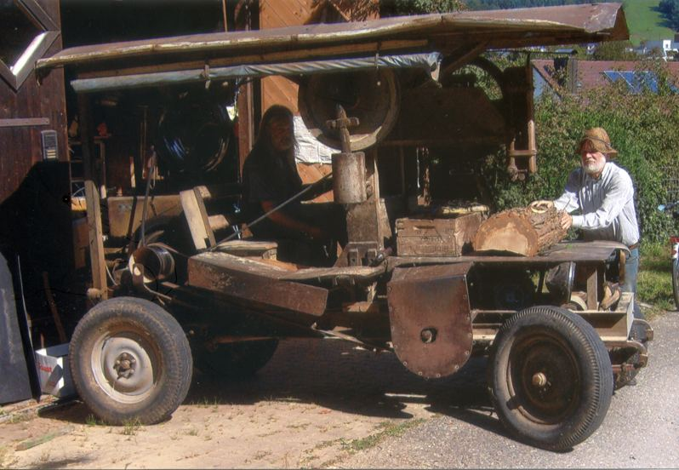
Die Sägetermine weiterer Kunden wurden immer per mündliche Boten übermittelt, Telefone waren ganz selten im Ort und Handys noch lange nicht erfunden. Junge Laufburschen aber gab es genug. Bei Kirchenfesten und Platzkonzerten der Stadt- und Feuerwehrkapelle konnte man den Geiger Ludwig bei seinem Hobby sehen bzw. hören, wenn er bei diesem Blasorchester Tenorhorn spielte.

Der Gumme-Steinbruch
In der Gummenstraße, direkt unterhalb der Karl Moog-Hütte und am Fuße der Netterstraße wurde bis in die 40er-Jahre ein Steinbruch betrieben, das rötliche Gestein wurde abgebaut und hauptsächlich zum Straßenbau verwendet.
Stadtarbeiter mit Schutzbrillen zerschlugen mit langstieligen Hämmern das Geröll zu 4 cm-Steinen für das Straßenbett. Zum Abtransport war eine Kipploren-Bahn im Einsatz, deren Gleissektionen noch längere Zeit gegenüber des Gemeindehauses aufgestapelt waren und den zahlreich vorhandenen Kindern als Spielplatzobjekt diente. Ein Höhepunkt war der Einsatz der Straßenwalze, das dreirädrige Monsterfahrzeug machte großen Eindruck auf die Kinder. Während der Kriegsjahre begann man (Auftraggeber unbekannt), mitten in der Felswand, etwa auf Dachfirsthöhe des Hauses Uhl, einen Stollen zu bauen. Ein Mannesmann- Mitarbeiter namens Geiger betrieb anscheinend das Projekt im Alleingang, welches vermutlich als Schutzraum für die Bevölkerung geplant war.
Er saß seitlich in eine Felsspalte eingeklemmt und presste mit seinen Beinen den pressluftbetriebenen 2-Meter- Steinbohrer waagrecht in den Fels.
Eines Tages stand er etwas oberhalb des Eingangs und stocherte mit einem längeren Hebeisen an der Felswand, als ein Felsstück von der Größe eines DKW-Cabrios herunter krachte. Die alte Frau Uhl, welche den Steinschlag von ihrer Haustreppe aus miterlebt hatte, fing an zu schimpfen: „Hört endlich mit dem Blödsinn auf, es ist gefährlich. Ich kenn’ den Felsen schon mein Leben lang.“
Nichts hörte auf, es wurde weiter gebohrt und gesprengt. Möglicherweise waren noch weitere Hilfskräfte innerhalb beschäftigt, den Abraum herauszuschaffen.
Der Eingang befand sich auf einer kleinen Felsplattform, es hieß, dass der Stollen unter dem Schlossberg durchführen sollte bis auf die andere Seite zum Schlossbergaufgang im „Unterstädtli“. Kurz vor Kriegsende hörten die Aktivitäten dann auf.
Mit den andern neugierigen Kindern der umliegenden Häuser machte ich einen Erkundungsgang in die geheimnisvolle Höhle, man konnte seitwärts den steilen, bewachsenen Hang hochklettern zum Eingang.
Die etwa 3 x 3 Meter große Öffnung führte etwa 10 Meter geradeaus, dann knickte sie im rechten Winkel nach rechts ab, nach ein paar Metern wieder links, im trüben Schein einer Taschenlampe und mehrerer Kerzen konnten wir nur erkennen, dass die Bodenfläche knöchelhoch mit Wasser bedeckt war, welches unablässig von Decke und Wänden tropfte. Schätzungsweise 20 – 30 Meter weit reichte der Stollen, wir gingen jedenfalls nicht weiter, weil der Boden auch mit herabbröckelnden Steinbrocken übersät war und keiner ein Loch im Kopf riskieren wollte. Einige Zeit später wurde der Eingang zugeschüttet und vermauert.
Die markante Felswand ist mittlerweile wieder bewachsen, und, wo in halber Höhe auf einer größeren Plattform eine von Jugendlichen gebaute Hütte stand, turnen heute keine Schulkinder mehr herum. Sie müssten ja schon klettern können.

„De Danzknopf“
Eines der beliebtesten und häufigsten Spielgeräte des vorigen Jahrhunderts war der Tanzknopf, ein kleiner, spitzer Holzkreisel, in Südbaden und Grenznähe auch „Boodesurri“ genannt. Fast jedes Mädchen hatte solch ein Spielzeug, bestehend aus Kreisel und Geißel, es war billig zu erwerben und die Geißel wurde selbst angefertigt. Bestehend aus einem dünnen Stock von 60 – 80 cm Länge, die Auswahl der gleichlangen Schnur war sehr wichtig für die Funktion. Nur eine bestimmte Schnur- oder Bindfaden-Stärke war geeignet dafür. In feuchtem Zustand war der Zwirn schwerer und treffsicherer.
Das aus Holz gedrechselte Spielzeug mit drei Rillen wurde vorwiegend auf der Straße gespielt, indem es mit der kleinen Geißel rotierend gestartet, geschlagen und angetrieben wurde. Das im Profil V-förmige Spielzeug, flacher oberer Durchmesser von ca. 4 cm und farbig bemalt, hatte als Spitze unten einen Nagel, auf dem es kreiselte, wenn man es mit einem gezielten Schlag antrieb, bei dem sich die Geißelschnur darum wickelte und beim Davonfliegen wieder abwickelte und dadurch die Drehbewegung forcierte. Bei einem guten Schlag flog es etwa 10 Meter weit, tanzte bei der Landung weiter bei festem Untergrund, der Spieler rannte hinterher, um den nächsten Schlag zu setzen, solange das gute Stück sich noch drehte. Es konnte auch zu zweit gespielt werden, indem das zweite Kind den Tanzknopf wieder zurückschlug. Aber meistens trieb man das Spielzeug mit Folgeschlägen die ganze Straße (mit Naturbelag) hinunter, diese Spielart wurde „Trieberlis“ genannt.
Autos waren damals noch selten und auf Nebenstraßen nie zu sehen, die Straßen waren ein ungestörter Spielplatz für Ballspiel, Ringtennis und Schlagballwerfen.

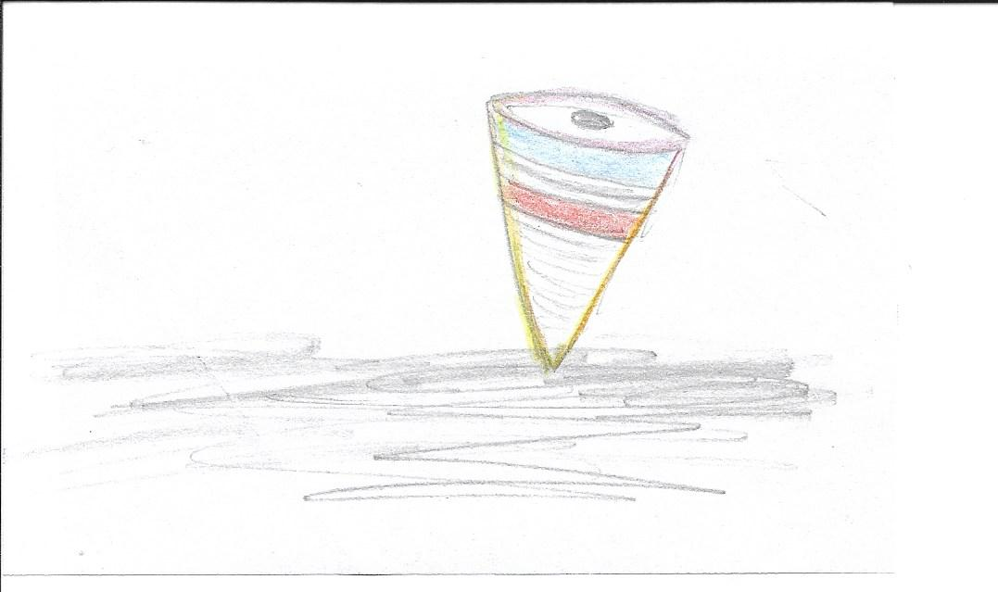

Das alte Hausacher Freibad,
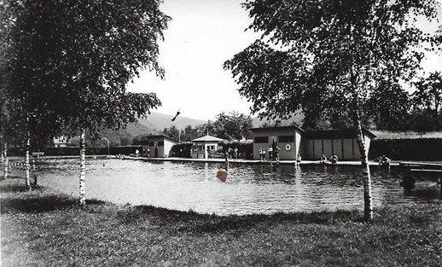
an der Inselstraße gelegen, weckt manche Erinnerungen.
Gebaut Ende der 20er-Jahre unter der Ägide von Bürgermeister Moog, in Betrieb seit 1931, war es ein rechteckig ausgehobenes Naturbecken, ca. 60 m lang und etwa 25 m breit, es hatte ein schräg ablaufendes Trog- Profil bis zu einer Tiefe von 2 Metern in der Mitte. Gespeist wurde es vom Gewerbekanal, der parallel zur Inselstraße verlief und von der Kinzig abzweigte. Faustgroße Kieselsteine bildeten den Untergrund sowie den Beckenrand, der ringsum mit Holzbrettern befestigt war.
Umrahmt war das Gelände von einer Maulbeerhecke, an der Kinzigseite von ein paar Birkenbäumen bestanden, die als Schattengeber nur unzureichend taugten, diese Längsseite war grasbewachsen und Teil der Liegewiese, die sich an der Südseite abgesenkt anschloss. Auch für Ballspiele und andere sportliche Tätigkeiten war dort Platz genug, z.B. ein kleines abgegrenztes Feld für Ringtennis mit gespannter Schnur zwischen zwei Pfosten.
Dieses Sportgerät war sehr beliebt in den 30er-und 40er-Jahren, fast jedes Kind hatte solch einen Tennisring, der auch preisgünstig in der Anschaffung war und in vielen Straßen abends gespielt wurde, auch von Erwachsenen. Sogar Wettkämpfe in dieser Sportart gab es beim Turnerbund.
Ein abgezäuntes Kinderbecken befand sich an der Längsseite, und an der südlichen Schmalseite war ein Sprungbrett montiert, 1 Meter über der Wasserfläche. Dasselbe bestand aus einer massiven 5 cm- Eichenbohle auf gemauertem Fundament und federte kaum. Sprangen nacheinander ein paar nasse Hüpfer darüber, war es immer glatt, mancher rutschte seitwärts ins Wasser oder landete unsanft mit dem Hintern darauf. Eine Zeitlang hatte man deswegen einen Kokos-Fußabstreifer vor die Absprungkante genagelt, aber der bewies sich schnell als untauglich.
Am oberen Einflussende war ein Viertel des Beckens mit einem Stahlseil abgetrennt, 30 - 80 cm tief für Nichtschwimmer und Kinder, und da sich dort meistens Familien aufhielten, wurde dieser Abschnitt einfach Frauenbad genannt.
Die Holzgebäude an der Kanalseite bestanden aus dem Kassenhäuschen, auf dem Foto rechts davon die Männerseite mit Umkleideraum, darin umlaufender Bank und Kleiderhaken, eine Umkleideecke war mit langen, blauweißen Stoffbahnen abgetrennt.
Daran schlossen sich 5 abschließbare Umkleidekabinen an. Dieselbe Einrichtung befand sich links des Eingangs für Frauen. Eine Plumpsklo-Kabine bildete jeweils den äußeren Abschluss der Holzbauten.
Der schwimmkundige Kassierer, stets als „Bademeister“ betitelt, verkaufte die Eintrittskarten, die Preise variierten von 10 – 30 Pfennigen (Einzelkabinen waren teurerer), gleichzeitig hatte er für Sicherheit und Ordnung zu sorgen und dafür unüberhörbar die Trillerpfeife zur Hand. Außerdem verkaufte er auch Süßigkeiten wie Drops und Vivil- Bonbons, Zigaretten, Postkarten, gelegentlich auch mal Tüten- Eis, vor allem aber hatte er die notwendigen Korkplatten- Schwimmgürtel zu verleihen für Nichtschwimmer und Kinder.
Zusätzlich gab er auch Schwimmunterricht, dafür stand nämlich der Stahlrohr- Peitschenmast mit der Seilrolle am Nichtschwimmerbecken, an dessen Seil die Schwimmanfänger an der Wasseroberfläche in Schwebe gehalten wurden.
Der Besuch des einzigen Freibads in der Region war beachtlich, auch die Honoratioren des Orts mit Familien frönten dem Bade-Spaß, die sportliche Jugend sowieso.
In schönster Erinnerung sind die klassischen Besuchszeiten wie die Sonntagnachmittage, als Anni M. Akkordeon spielte, die Badeanzüge fast einheitlich schwarz und einteilig waren, das Becken voll planschender Schwimmer belebt war und von ein paar weißen oder bunten Gummi-Badehauben getupft. Die letzte Badesaison endete 1957.

Das grüne Monstrum
In der Schalterhalle des Hausacher Bahnhofs, wo außer dem Fahrkartenschalter und der Reisegepäckausgabe kahle Leere bis zur Sperre gähnte, beherrschte ein Gegenstand direkt an der Bahnsteigsperre den Raum. Ein dunkelgrünes gusseisernes Monstrum, wie eine übergroße Standuhr fast bis an die Decke reichend, zog es die Blicke auf sich mit der obligatorischen Aufforderung auf dem weißen Emaille-Schild: „Prüfe dein Gewicht!“ Da es in den frühen Jahren des 20. Jahrhunderts, als es aufgestellt wurde, noch relativ wenige Badezimmer und umso weniger Personenwaagen gab, war es naheliegend, öffentliche Vorrichtungen zu benutzen, in diesem Falle bei einem Reiseantritt etwa. Als Kind hatte man großen Respekt, wenn nicht gar Furcht vor diesem dunkeldrohenden Apparatus, aber gleichzeitig die Hoffnung, dass irgendein Reisender auf die erhöhte Fußplatte stieg und ein 10- Pfennigstück in den schrägen Schlitz warf.
In solch einem seltenen Glücksfall lief dann das gewünschte optisch/akustische Schauspiel ab, hinter dem frontalen Glasfenster sah man Hebel schnappen, Rädchen sich drehen, Greifer agieren, immer unter maximaler mechanischer Lautentfaltung, es schepperte, rasselte und schnappte metallisch in den eisernen Eingeweiden, bis schließlich mit einem feinen silbernen „Ping“ ein Kärtchen mit dem genauen Körpergewicht in die kleine Auffangschale fiel. Dieses technische Wunderwerk stand bis zum Ende der 50er-Jahre auf seinem angestammten Platz. Für Kinder eine wahre Faszination, die man zwar höchst selten erlebte, darum aber unvergessen bleibt.

Das Herrenhaus
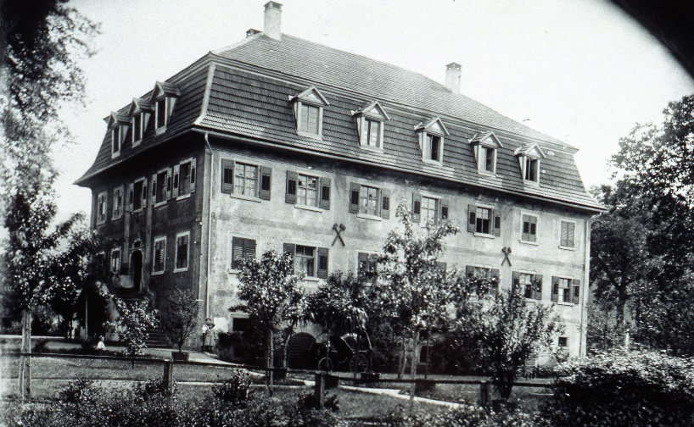
(sowie die Netter-Werkswohnungen)
Nach den Beschreibungen der Chronik der Stadt Hausach (Schneider-Strittmatter) wurde das Hammerwerk 1740 von den Brüdern Litschgy in Betrieb genommen. 1753 wurde das prächtige Herrenhaus von Georg Oschwald und Rittmeister Ott, den neuen Betreibern des Hammerwerks, gebaut, die sich 1770 im Streit von Werk und Liegenschaften trennten. Der nächste Bewohner dürfte der vom Allgäu eingewanderte Pfannenschmied Speckle gewesen sein, welcher mit dem Posthalter Glück den Betrieb fortführte, der letzte Abt von St. Blasien, Ignaz Speckle, Professor der Theologie, war der Sohn des ersteren. Im Auf und Ab des Hammerwerkbetriebs kamen weitere Betreiber bzw. Bewohner, wie die Herren Burkhart und Drion gegen Ende desselben Jahrhunderts.
Ein paar Jahrzehnte später stoppte die Produktion, die Unternehmer stiegen aus, erst 1888 betrieb Heinrich Sohler wieder ein Walzwerk mit Turbinenbetrieb bis 1893, die Unternehmer Wolf Netter & Jacobi OHG kauften das insolvente Werk 1900 von Fabrikant Friedrich Mathias und produzierte Feinbleche in Hausach sowie Stahlmöbel in Berlin, Salomon Jacobis Werk in Finnentrop (Westfalen) produzierten Feinbleche und Stahlkonstruktionen, außerdem gab es Netter-Werke in Langschede (Westfalen), Straßburg (Elsass), dem Unternehmenssitz, und in Bühl (Baden). Ihre Direktoren sowie höhere Angestellte mit Familie logierten ebenfalls im Herrenhaus. (Heinrich Meiswinkel, Joseph sen. und Joseph Meiswinkel jun.).
Großvater Josef Sonntag aus Attendorn, Westfalen, kam mit weiteren Berufskollegen (Walzmeister) wie Peter Selter aus Ennest, die Brüder Carl und X. Korrek, Emil Luke, Daniel Huhn und Anton Serve vom Werk Finnentrop nach Hausach (Einwanderung 1896, vor 1900 die Großherzoglich Badische Staatsbürgerschaft angenommen). Mein Vater Otto Sonntag folgte ihm ab 1926 nach an die heißen Blechwalzen. Die Walzwerkbesitzer bauten 5 Blöcke Werkswohnungen für je 6 Familien in Fabriknähe an der Breitenbachstraße, der Netterstraße und der Jacobistraße, ich selbst wohnte noch meine ersten 3 Lebensjahre in der „Walzwerker-Kolonie“. Die Mitbewohner Aberle, Wieseman, Prinzbach und Schmidt sind mir noch im Gedächtnis, auch die weitern Bewohner der andern zweistöckigen Blocks sind mir noch größtenteils bekannt.
Im 1. Block Netterstraße wohnten: (von der Breitenbacherstraße oben nach unten)
Die Familien Heine Sepp, Heiden Wilhelm, Heiden Richard, die Familien Schneider, Schweizer Otto, Schweizer Sepp.
Im 2. Block wohnten die Familien Dold Max, Kist Adolf, Kronewitter, Harter, Korrek, Willwerth.
Im 3. Block waren weitere 6 Familien zuhause:
Sonntag Karl, Fischer Emil, Geissler Ewald, die Familien Luke/Meschede sowie die 8-köpfige Familie Artur Moriz.
Von den Bewohnern des Jacobistraßen-Blocks sind folgende 6 bekannt:
Fam. Baumann Sepp, Uhl Sepp, Schmidt Fritz, Steuerer, Kirchner, Kraft.
1938 kaufte die Firma Mannesmann den Betrieb, stellte auf Stahlblechbau um und war bis zum Kriegsende Rüstungsbetrieb. Diese Firma war auch mein Arbeitgeber, Elektriker-Lehrling ab 1947, die 3. Generation in der Familie.
Die letzten. bzw. allerletzten Bewohner des Herrenhauses habe ich zum Teil noch gekannt.
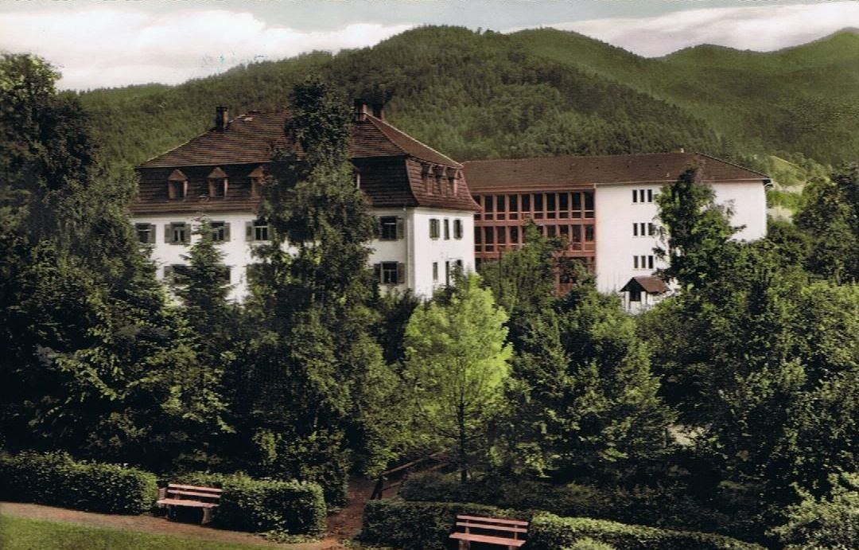
Ca. 1930 bis 1940 waren Direktor Alfred Rosenthal mit seiner Familie die Bewohner des Erdgeschosses, er ein eleganter, höflicher Mann, dessen Goldzahn blitzte, wenn er lächelte. Sein Sohn Dieter ging auf das Wolfacher Progymnasium, aber zwei Klassenstufen höher als ich und war ein guter Kamerad. Wir liefen oft nach Schulschluss die 7 Kilometer zu Fuß nach Hause wegen Ausfalls der Bahn, er brachte uns einige Kenntnisse bei, was Schulfächer anbetraf, und andere wichtige Dinge wie Technik, Allgemeinwissen etc.
Die Tochter Inge (Ingeborg) ging an dieselbe Schule, interessant war die Tatsache, dass die Protestantin inmitten ihrer Freundinnen in der katholischen Mädchenschar integriert war als Teenager. Damals keine Selbstverständlichkeit. Der jüngste Spross der Familie ging zur Bundesmarine und machte Karriere. Frau Direktor Rosenthal war praktisch selten oder nie im Städtchen zu sehen, es hieß, dass sie per Werkschauffeur ihre Torten vom Freiburger Konditor holen ließ.
Der Bruder des Direktors war eine Künstlernatur. Im riesigen Herrenhaus-Park, der sich dem Kanal entlang bis zur Schule erstreckte und durch eine Hainbuchenhecke bis an die Hauptstraße begrenzt war, stand am untern Kanalwinkel ein kleiner Pavillon, wo der „Rosenthal-Heiner“ schon als Kind Theater spielte und sich mit allerlei bunten Klamotten kostümierte, wie meine Tante mir erzählte.
In den Nachkriegsjahren kam er oft nach Hausach, unter seinem Künstlernamen Angelo de Carminati hat er einige Male Regie geführt bei den Vereins-Theateraufführungen. Ich gehörte auch zu denen, die er richtig in Szene setzte. Der weitgereiste, gut aussehende Schauspieler konnte ebenso fantastisch italienische Arien singen wie perfekt russisch fluchen und war sehr beliebt bei den Fastnachts-Bällen der örtlichen Hautevolee. Während der NS-Zeit leitete Direktor Steimle den Rüstungsbetrieb, er und auch der Buchhaltungs-Chef Wilmes waren mit ihren Familien weitere Herrenhaus-Bewohner.

Der Herrenhaus-Garten setzte sich im Süden in Richtung Breitenbach fort, ca. 40-50 Meter breit und wurde begrenzt durch einen Wassergraben, der in den offenen Breitenbach floss, entlang dieses Grabens führte der Arbeitsweg der Walzwerk-Arbeiter durch, um das Schrebergarten-Gelände herum, welches bis zum Kindergaren hinauf reichte. (jetziger Bereich Handelsschule, Stadthalle und Hüflegewann).
Das offen fließende Breitenbächli war auch die westliche Grenze des Herrenhaus- Anwesens, es mündete im rechten Winkel zur Hauptstraße bei der Brücke in den Kanal. Nach 1945 nahmen französische Besatzungskräfte die erste Etage direkt hinter der Freitreppe in Beschlag, deren papierene Hinterlassenschaften in den Büroräumen (plus einer vergessenen Leuchtpistole) durfte ich als Lehrling 1947ausräumen. Der Nachkriegs-Direktor Gustav Rivinius, ein tatkräftiger und eleganter Saarländer, ließ zwei Firmen-Villen am Waldrand bauen, wo er und seine Nachfolger residierten.
Ab 1949 diente ein Stockwerk dem neu eingerichteten Progymnasium für ein paar Jahre, bis 1951 das Voll-Gymnasium in das neuerbaute Schulhaus einzog. Ab 1952 lehrte die höhere Handelsschule in denselben Räumen. Die Deutsche Bahn unterhielt in den 50er- und 60er-Jahren eine Fortbildungseinrichtung mit Unterkünften in den historischen Räumen des Herrenhauses. Wo früher in der oberen Etage noch die „Herrschaften“ residierten, befindet sich heute das Hausacher lokalhistorische Museum.

De grii Baum
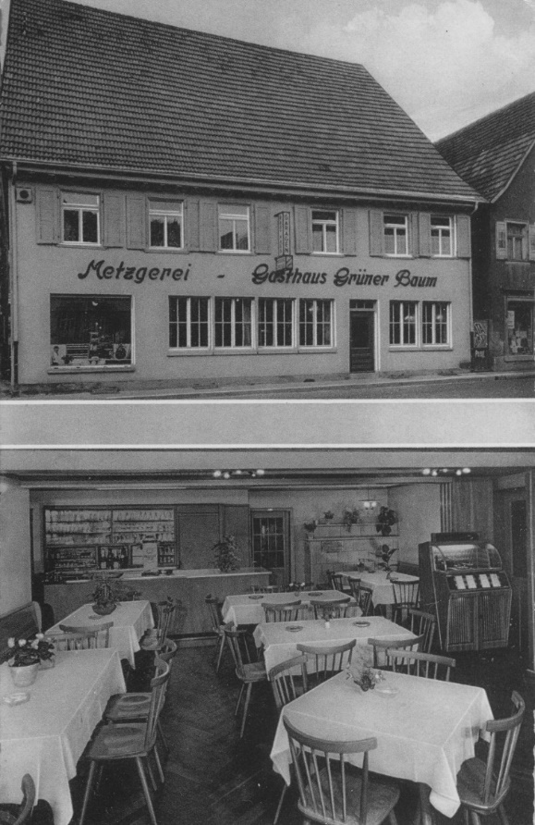
In meiner Erinnerung war das Gasthaus „Zum grünen Baum“ eine der urigsten Hausacher Wirtschaften. Nicht nur, dass der Wirt, seines Zeichens Metzger, ein schwäbisches Original verkörperte und aufgrund seines starken Dialekts den Spitznamen „Gsei“ trug, sondern auch, dass seine Lokaleinrichtung mit dem grünen Kachelofen dem Typ einer echten Dorfwirtschaft nahe kam. Man fühlte sich wohl am großen Stammtisch vor der Theke, hinter der tagein, tagaus die schwarzgekleidete schweigsame Wirtin ihres Amtes waltete.
Der Gast konnte von der Hauptstraße ebenerdig eintreten oder unfallfrei wieder hinaustorkeln; und im ersten Stock waren 6 Fremdenzimmer eingerichtet für Kurgäste. Allgemein war bekannt, dass die kulinarischen rustikalen Gerichte nirgends besser mundeten, da sie direkt aus der angeschlossenen Metzgerei kamen und die Wurstwaren eine besondere Qualität hatten.
Auch die anderen Köstlichkeiten, wie speziell im Winterhalbjahr der „Gallerei“ (lokale Bezeichnung) waren ein Renner, nämlich Sülze mit Schlachtfleisch und Innereien, sondern auch die Ausmaße der Schnitzel und Koteletts waren wohlbekannt.
Die beiden Söhne hatten die Spitznamen „Beizer“ und „Assisi“, der ältere aufgrund des elterlichen Gasthauses, der jüngere wegen seines Vornamens Franz, bzw. seines Namenspatrons von Assisi.
Nach Feierabend und am Wochenende war stets „Leben in der Bude“, am Sonntagnachmittag war manchmal Musik von einem Duo, z.B. Handharmonika und Trommel.

Eine Zeitlang war das Nebenzimmer die Umkleidekabine der örtlichen Fußballmannschaft, die nach dem Spiel dort ihre Siege feierten oder im gegenteiligen Fall ihren Misserfolg mit viel Gerstensaft ertränkten.
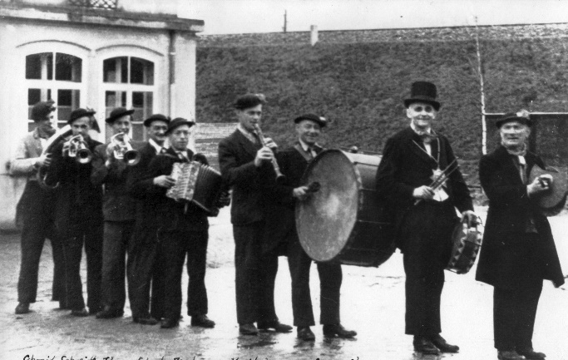
An Fastnacht war das Haus ein beliebter Spielort für die Amateurkapelle „Bautsch“, die nur während der närrischen Tage in Aktion trat. Ein gutes halbes Dutzend Blechmusiker sorgten für Stimmung, wo immer sie auch auftauchten. Je später der Abend, um so größer die Gaudi, speziell wenn der „Dirigent“, Stadtbaumeister Laun das Szepter in die Hand nahm und die unvermeidliche Hymne anstimmte: „Kommt Brüder, wir trinken noch eins“, der „Treue Husar“ folgte postwendend, und beim altbekannten „Im Gummewald isch Holzaktion“ tanzten Alt und Jung den Rheinländer, jedenfalls solange genug Raum war für die drei seitlichen Doppelschritte. Der „Echli Fritz“ war ebenso in seinem Element mit der geliebten Pauke und der „Schoche David“ dudelte die höchsten Töne auf seiner Buchsbaum-Klarinette, die als „Gelbrüeb“ bezeichnete.
Nach dem Ableben des legendären Wirts übernahm „Assisi“ mit seiner Frau das Gasthaus, bis es anlässlich einer Straßenerweiterung abgerissen wurde.
(Kapelle Bautsch v.l.n.r.): Karl Schmid – Fritz Schmidt – Erwin Ilg – David Schoch – Franz Kech – Hans Kreitel – Emil Moriz – Karl Oberle – Ludwig Laun

Feierabendgespräch mit dem alten Wagner
Im „Unterstädtli“, am Eingang der Dietersbachstraße, stand einst am Hang die Wagnerei Limberger. (Im Volksmund auch „Krummholz“ genannt) Wenn man in den 40er-Jahren abends die Hauptstraße hinunterging, kam man unvermeidlich am alten Wagner Limberger vorbei, der am Straßenrand auf dem Dengelstein saß und das bescheidene Verkehrsgeschehen beobachtete.
Auf einem mehrfach gefalteten Jutesack sitzend, kam er schnell ins Gespräch mit Vorrübergehenden.
Dort, wo Sommers über die Sensen „gedengelt“ wurde, auf dem auch er, wie die meisten Viehhalter im Ort und in den angrenzenden Tälern, mit einem kurzen Hammer auf dem Mini-Amboss, einem senkrecht im Stein verankerten Stahl-Profilstab mit ca. 3 x 1 Zentimeter Schlagfläche, die Gras-Sense schärfte mit unzähligen, rhythmischen Hammerschlägen. Mit dem Wetzstein, der in einem wassergefüllten Kuhhorn steckte, bekam die Sense danach den Feinschliff.
Aus allen Richtungen waren die Hammerschläge manchmal zu hören. Im schnellen 100er-Stakkato und verschieden Tonhöhen war es fast wie Glockengeläute zu vernehmen, meist waren es die Alten, welche die beste Erfahrung hatten mit dieser Fertigkeit an der Schnittkante. Als Buben blieben wir gelegentlich bei ihm stehen und hörten ihn erzählen. Er war über 70 Jahre alt, nicht besonders groß, hatte einen weißen Stoppelbart und – außergewöhnlich – einen kleinen goldenen Ohrring im rechten Ohrläppchen.
(Nach Volksmeinung sollte es die Sehkraft verbessern!) So erzählte er unter anderem, dass er einiges von Viehhaltung verstand und bei Bedarf, manchmal auch nachts, zu einem Stall rufen wurde, wo eine Kuh am Kalben war oder sonstige Probleme hatte. Viehärzte waren ja teuer, die holte man nicht immer sofort. „Un dann hab i dere Kueh g’holfe, isch fascht immer guet gange“, sagte er.
Wenn eines der Vierbeiner nicht mehr fressen wollte, setzte er einfach einen Stallhasen in die Futterkrippe, sobald dieser anfing, Heu zu „moffeln“, dann fraß auch das Rindvieh bald wieder. Meistens jedenfalls. Seine Geschichten erheiterten uns Buben sehr, und wir hörten ihm gerne zu.
Der Dengelstein ist verschwunden, aber die Geschichte des Erzählers unvergessen.

De Lipps.
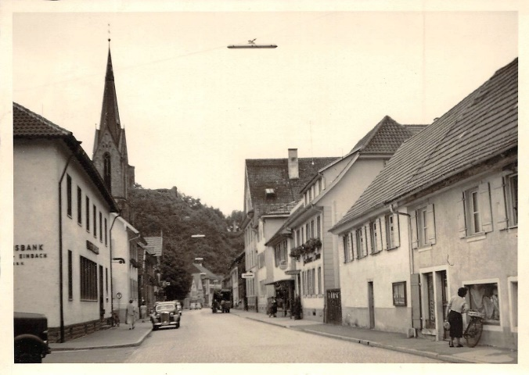
Zu den unvergessenen Mitbewohnern im Städtchen gehörte auch der pensionierte Lokführer Lipps, der in seinem kleinen Haus neben dem Gasthaus „Löwen“ wohnte. Seine beiden hübschen Töchter bedienten manchmal im Gasthaus-Biergarten und bei größeren Anlässen, ansonsten arbeiteten sie in der Hosenträgerfabrik nebenan. Lipps stammte von der Ortenau unten, sein Dialekt hatte eine andere Tonfärbung und seine Ausdrucksweise war ziemlich rustikal, wie bei den „Bähnlern“ üblich.
Er war in den Wirtschaften bekannt dafür, dass er das große Wort führte, welches sich hörbar steigerte, wenn er contra bekam. Wollte man ihn aber auf 180 bringen, dann genügte offenbar ein einziger Satz, den die Lausbuben ihm gelegentlich nachriefen: „Schutterwald unter Wasser“! Da wurde er richtig wild.
(Offensichtlich von einer früheren Überschwemmung des Kinzigflusses in seinem Heimatort herrührend). Derlei Katastrophen gab es vor der Regulierung häufig. Ansonsten war er ein friedlicher Typ mit rostiger Stimme, von den Stammtischen kaum wegzudenken.

Der Oberlehrer
Zu den bekanntesten Personen der ersten 20.-Jahrhunderthälfte gehörte in Hausach auch der Oberlehrer Schwarzhans. In meiner Erinnerung war er (schmächtig, etwas gebeugt) schon länger pensioniert, war geachtet, als Pädagoge früher vielleicht gefürchtet – und übte ein paar Tätigkeiten aus.
Er wohnte in einem kleinen, grünumwucherten Häuschen gegenüber des Sakristei-Eingangs
der Stadtkirche und lebte offensichtlich bescheiden von seiner Pension, trug jahrein, jahraus denselben Anzug. Genauer beschrieben werden kann die Tatsache, dass ein bestimmter Satz allgemein bekannt war, wenn Herr Schwarzhans gewohnheitsmäßig einen Jungen oder einen Bekannten zum „Einkauf“ in die nahe Metzgerei schickte mit dem Auftrag: „ä halbe Vierling Schwartemaage fir de Herr Oberlehrer“, (1/8 Pfund), welches sicher das billigste Fleischprodukt war.
Eine seiner Funktionen war die Buchhaltung bei den „Zucker-Wibern“ in „Sattler’s“ Eckladen links neben der „Krone“, welchen die Schwestern Anna und Theres Schmider betrieben. Dass die kleinere Anna (Kirchenchor-Sopranistin) mit ihrem flotten Mundwerk die Chef-Verkäuferin war, wundert nicht, ob jedoch, wie an anderer Stelle aufgeführt, die Theres, kurz „Reesli“ gerufen, die Finanzen nebst Buchführung zu bewältigen hatte, scheint zweifelhaft. Meinen Einkaufs-Erinnerungen zufolge brauchte sie meistens ein paar Anläufe, um auf dem handgeschriebenen Kassenzettel die 3 oder 4 Einkaufspreise korrekt zu addieren, die dem einkaufenden Schüler oft die Geduld raubten. („Schlecks? Herrschaftsechsi, 65 oder 75 Pfennig?“)
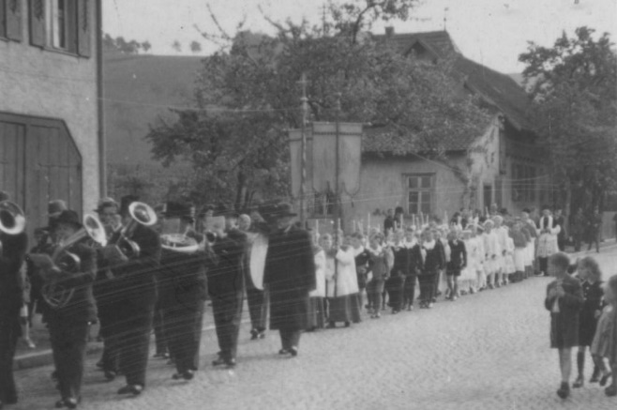
Vielmehr steht das Bild vor Augen, wie am hinteren Ende der rechten Längstheke ein winziges Kabäuschen bestand, ungefähr 1 qm, dessen Rückwand bestand aus einem Mehrstufenregal mit kleinen Fächern voller Papiere, wo bei schwacher Beleuchtung gebeugt Oberlehrer Schwarzhans saß und die Abrechnung bzw. vermutlich die Buchhaltung führte. Eine weitere, ehrenvolle Aufgabe hatte der Pädagoge und vormaliger Dirigent der „Stadtmusik“ zu meistern, in den Kriegs, und Nachkriegsjahren, als nur noch eine Rumpftruppe der Stadtmusik bestand, übernahm er wieder das Dirigentenamt der Blechbläser, welche Prozessionen oder andere kirchliche Anlässe begleiteten. Beim Abholen der Erstkommunikanten von der ehemaligen großen Freitreppe des Schulhauses wurde vor dem Abmarsch ein flottes Stück gespielt, wobei Schwarzhans noch vor dem ersten Ton des Taktgebens bemerkte, dass er keinen Taktstock dabei hatte.
Kurz entschlossen drehte er sich um, ging zur Begrenzungshecke an der Hauptstraße und riss einen blattlosen Zweig von einem Exotenbusch, gab dann damit den Takt und mit dem „Drei, Vier-Kommando den Einsatz für den zu spielenden Marsch. der aber nach meiner Erinnerung nicht sehr schneidig ausfiel.

Die rötlichen Hirten
(in den 50er Jahren)
Jedes Jahr ging in der Adventszeit eine erhöhte Aktivität los, ein neues „Krippli“ musste am Josefs-Altar der Hausacher Pfarrkirche entworfen, angefertigt und aufgestellt werden. Hauptakteur war der „lange Eugen“, als Helfer agierten manchmal Ministranten.
Die Laubsägen nagten sich durchs Sperrholz, Handbohrer trieben unzählige Löcher in das Material und Schleifpapier glättete alle Flächen und Kanten, alles in Handarbeit. Ganze exotisch-biblische Landschaften wurden entworfen mit entsprechender Bebauung und Halbwüsten-Charakter, die Szenerie war ca. 2 ½ Meter breit auszufüllen. Moos, Steine und Schlacken wurden gesammelt für den Aufbau, ein solides Untergestell musste für das ansteigende Landschaftsbild vorhanden sein. Genug zu tun für viele Hände.
Einige Buben suchten Silbermoos im Wald und Tannenzweige, andere mit Bastlererfahrung klebten die Einzelteile aneinander, und wenn diese fertiggestellt waren, begann der Aufbau. Nach langen Arbeitsabenden in der kalten Kirche prangte dann ein komplettes Jerusalem-Panorama als Hintergrund mit Bethlehem-Filiale und Krippen-Höhle mit den obligatorischen biblischen Figuren und Tiergestalten an der Vorderkante.
Überragt von Tempelkuppeln, orientalisch-kubischen Häusern, Sternenhimmel mit Bethlehem-Stern – alles war da wie vorgeschrieben, aber in neuer Variation. Das halbrunde Schlackendach wurde im Mannesmann-Heizkeller extra gebrannt, der alte Bürgelin hatte noch eine halbe Glasflasche zum schmelzen darüber gelegt, die bunte Schlacke funkelte und spiegelte. Einmalig! Ein paar batteriegespeiste Birnchen beleuchteten einzelne Objekte, die Besucher sollten staunen.
Am Weihnachtsabend strömten dann alle Kirchenbesucher vorbei und betrachteten das Werk vor und nach der Christmette. Auch die Kindergartenkinder statteten Tage später einen Besuch ab, beim Anblick der Mini-Schafherde stimmten sie ebenso sicher „Ihr Kinderlein kommet“ an, wie sie verlässlich auch „die rötlichen Hirten“ besangen. Wer aus Begeisterung eines der wenigen Schäfchen entwendet hat ist bis heute noch nicht aufgeklärt.

Die Schmiede
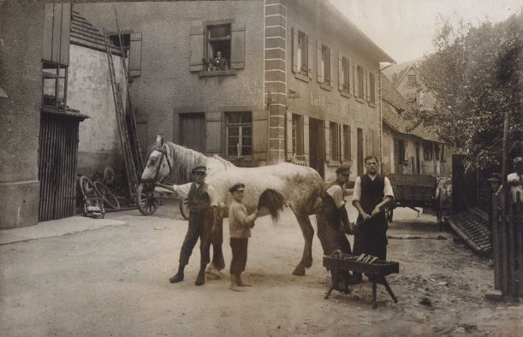
Unter den verschiedenen Handwerksbetrieben im Städtchen war die Schmiede der interessanteste, jedenfalls für 10-jährige Schüler. Der Hufschmied Wilhelm Schmid betrieb sein feuriges Handwerk der Schmiedekunst in der Lindenstraße direkt neben dem mittlerweile verschwundenen Säge-Beck.
Der Schmiedemeister war ein fröhlicher Typ von kompakter Statur, er stand in seiner eisenstarrenden Werkstatt hinten in der Mitte am Amboss neben der brennenden Esse unterm Rauchfang, in der die glühenden Eisenprofile der Verarbeitung warteten. Der Raum war gänzlich schwarz, die Wände von Rauch und Ruß des Schmiedefeuers, zahllose Zangen und Werkzeuge hingen aufgereiht an den Wänden ringsum.
Im Hintergrund war ein großes Fenster, davor eine Werkbank mit Schraubstock und einer Reihe von Werkzeugen wie Feilen, Hämmer etc. Eine Ständerbohrmaschine und ein Schleifbock gehörten auch zum dekorativen Inventar, deren Hauptteil ringsum an den Wänden stand oder am Boden lag, wie Dutzende von Hufeisen-Rohlingen.
Wenn ich als Schüler zum Einkauf in diversen Lebensmittelläden, Bäckereien und Metzgereien im Städtchen unterwegs war und der rhythmische Klang des Schmiedehammers mein Ohr erreichte, zog es mich unwiderstehlich zum immer offenen Tor der Schmiede. Der Meister hielt mit der Zange sein glühendes Werkstück auf dem Amboss und hämmerte es in schnellem Stakkato in die exakte Form.
Der kurze 1 kg-Schmiedehammer war ein wunderbares Werkzeug in Meisterhand, das die filigransten Werkstücke formte, dicke Vierkanteisen in runde Formen brachte oder stumpfen Maurerwerkzeugen wieder zu einer gehärteten Spitze verhalf, in dem die glühende Spitze zischend in kaltes Wasser getaucht wurde. Ein Vorschlaghammer stand auch beim Amboss für die dicken Profile, wenn der zweite Mann, gegenüberstehend, zum Einsatz kam. Abwechselnd in schnellem Rhythmus knallten die beiden Hämmer auf das Werkstück in hellem und dumpfem Klang.
Für einen Jungen war dies einer der attraktivsten Handwerksberufe, das war „action“, wo man sofort auch das Produkt sehen konnte, kein Wunder, dass Hämmer meine bevorzugten Werkzeuge wurden, meine Sammlung von derzeit 54 Schlagwerkzeugen beweist es.
Der Meister war einer der beiden Hufschmiede im Ort und ein großer Teil der Bauernpferde der umliegenden Täler waren seine Kunden.
An der linken Außenwand des Hauses waren eiserne Ringe angebracht, wo die Pferdezäume befestigt wurden zum Beschlagen. Die Hufeisen wurden von Zeit zu Zeit, etwa in halbjährlichem Abstand ersetzt, so auch, wenn ein Eisen verloren ging.
Es war sehr interessant, während des ganzen Arbeitsganges blieb ich dort stehen, um das Schmieden des neuen Hufeisens zu sehen.
Zuerst wurde aber das alte Eisen mit der Beißzange abgerissen und dann kam das Hufmesser in Aktion. Dessen Klinge war scharf, leicht gekrümmt und die Spitze war eingerollt. Dann folgte das Anpassen des heißen Eisens an den sauber geschnitzten Huf des Vierbeiners, dabei rauchte es immer und stank nach verbranntem Horn.
Die Hufeisen hatten 8 - 10 vierkantige Löcher, durch welche die spitzen, vierkantigen Hufnägel, von denen der Hufschmied während des Beschlagens immer ein paar zwischen den Zähnen hatte, in einem bestimmten Winkel eingeschlagen wurden.
Der Huf wurde dabei vom Pferdebesitzer mit der Unterseite nach oben gehalten. Die herausragenden Nagelspitzen wurden erst umgeschlagen und dann mit der Feile abgeraspelt. Alles spielte sich in routinemäßig schnellem Tempo ab, wobei der Huf auf einem stabilen Dreifuß ruhte.
Für das Beschlagen der Zugochsen gab es ein stabiles Gatter, gerade breit genug für ein Hornviech, worin man die Tiere hineinstellte und festmachte, da sie bei der Prozedur leicht nervös wurden und ausschlugen, und so den Schmied vor Tritten und Verletzungen schützte. Die Bleche waren der Klauenform angepasst, je 2 abgewinkelte pro Fuß wurden sehr sorgfältig angenagelt. Hätte es nach dem Schulbesuch dort eine Lehrstelle gegeben, wäre es vielleicht mein Beruf geworden. Ich erinnere mich sehr gern an den alten Schmiedemeister Schmid und seine eiserne, funkensprühende Kunst.

Übrigens: ein aufgefundenes altes Hufeisen gilt als Glücksbringer und wird U-förmig über Haus- oder Stalltüre genagelt, um das Glück darin festzuhalten. Dieses Symbol befindet sich auf vielen Glückwunschkarten, vor allem zum Neuen Jahr.

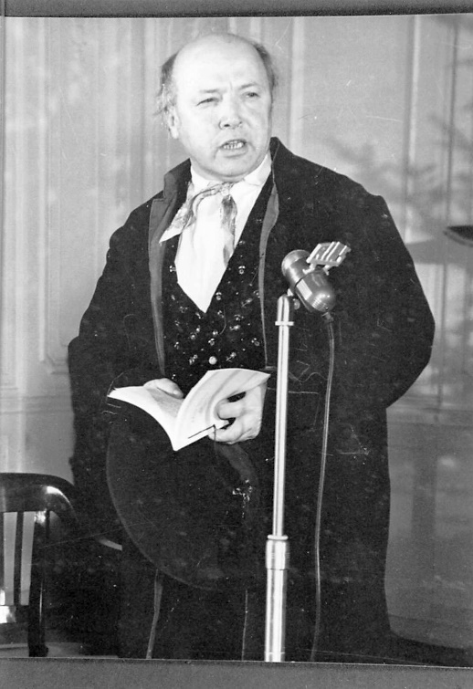
Eugen Falk als Theater-Autor
Anfangs der 60er-Jahre stellte Eugen Falk einer bestehenden Vereins-Theatergruppe eine Mundart-Komödie aus seiner Dichterwerkstatt vor. Der ziemlich lustige Inhalt im Heimatdialekt wurde für gut und spielbar befunden, ein Aufführungstermin im Hirschsaal bestimmt und die Akteure für die etwa 10 Rollen nominiert. Darunter befanden sich jeweils eine junge Mitspielerin aus Einbach und eine vom Hauserbach, beide attraktive Neulinge auf diesem Gebiet, sowie ein alter (Theater-) Hase aus dem Breitenbach. Den Kern bildete eine eingespielte Truppe aus Laienschauspielern.
Die Geschichte spielte sich auf einem Bauernhof ab mit Alltagsituationen, unter den Akteuren war auch ein Knecht aus Berlin mit von der Partie (Ex-Dragoner mit großer Schnauze), dessen Berliner Dialekt die einzige Herausforderung des Stücks war, ansonsten lief alles in heimischer Tonart ab.
Außerdem spielte ein Kleinkind eine unsichtbare, aber hörbare Rolle, bzw. seine Fußbekleidung, denn der Titel der Komödie lautete: „‘s Kinderschüehli“.

Die Proben begannen zunächst unter den Augen des Autors mit bäuerlichen Szenen in den üblichen Kulissen, denen man einen Kachelofen, gebastelt aus Dachlatten und bemaltem Packpapier, zugesellt hatte, mit der üblichen Ofenbank davor. In der Feierabendszene saß der Breitenbacher Altknecht darauf und flickte an einem Weidenkorb (Worfel), und mit einem Mal war ein neuer Mitspieler im Mittelpunkt des Geschehens. Die Maria vom Hauserbach hatte eines Abends in einem Korb ihre junge Katze mitgebracht, die ihr sonst den ganzen Tag nachlief, diese hüpfte plötzlich mitten in der Probe heraus und nahm teil an den Aktivitäten, zur Freude der Mitspieler.
Der weiß/graue Stubentiger machte seine Rolle sehr gut und wurde spontan zum Ensemble-Mitglied ernannt. Während die Dialoge weitergingen, spielte die talentierte Katze mit den wippenden Spitzen der Weidenruten des Korbflechters, sprang zwischendurch auf die Ofenbank oder strich um die Beine der Akteure, deren Unterhaltung sich laut Textbuch nach und nach merklich hörbar steigerte.
Der Hausherr moserte, dass es mit der häuslichen Ordnung aussah wie in „‘s Felse-Schuhmachers Werkstatt“.
Es wurde nämlich seit kurzem eines der „Kinderschüehli“ vermisst, und damit begann die Geschichte an aufregender Dynamik zuzunehmen. Dazwischen plärrte mal das unsichtbare Baby hinter den Kulissen (von einem Mitspieler hervorragend imitiert), Mutmaßungen und Unterstellungen wurden laut, bis schließlich von den Frauen das Abendessen in großen Kochtöpfen hereingebracht wurde und am Tisch ein deftiges Schmausen mit der Eroberung von gekochtem Speck begann.
Als schließlich der preußische Pferdeknecht sich mit einer außergewöhnlich großen Portion Sauerkraut bediente und intensiv darin herumstocherte, war der Höhepunkt des Luststücks vorhersehbar, denn – man ahnt es – er fischte triumphierend das verschwundene Schuhwerk aus dem Kraut. Riesengelächter, nicht nur auf der Bühne. (Glück gehabt, dass nur der Schuh verlorenging und nicht die Windel!)
Mit weiteren flotten Sprüchen ging das Stück erfolgreich zu Ende und nach dem Schluss-Vorhang verbeugten sich die Amateure mit dem glücklichen Heimatdichter und der Theater-Katze im Beifallsgetöse. Ihre Gage hatten sie bereits verzehrt.

Familienweihnacht
(in den 40er- und 50er-Jahren)
In einer Arbeiterfamilie mit 2 – 3 Kindern lief das Weihnachtsfest im Großen und Ganzen immer nach einem gewohnten Schema ab, auf welches sich die Kinder freuten, weil sie etwa wussten, was zu erwarten war. Kleine Abweichungen gab es aber hin und wieder, zum Beispiel, dass die Familie 3 Jahre nach dem Krieg wieder vollzählig war und die Gebäck-Teller besser gefüllt. Der 24. war ein Tag voller Aktivitäten. Das bedeutete, dass der Familienvater schon Tage vorher den Christbaum selbst im nahen Wald besorgt hatte (mit oder ohne Genehmigung des Waldhüters), und denselben nun im hölzernen Ständer befestigte.
Und dass ausnahmsweise das Wohnzimmer beheizt wurde, wo sich sonst nur Verwandte oder Besucher aufhielten, wenn nicht gerade ein Familienfest stattfand. Das normale Leben spielte sich ganzjährig in der Wohnküche ab. Vorbereitend wurde also eine „Holzschiide“ mit Feuerholz dorthin gebracht, es war die Aufgabe der Kinder, dasselbe vom Speicher zu holen. Nachdem der Kachelofen angeheizt war, gingen die Vorbereitungen weiter. Auf dem Tisch wurde die Festtags-Tischdecke ausgebreitet, der Schreibtisch von unnötigem Zeugs geräumt, sodass der befestigte Tannen- oder Fichtenbaum aufgestellt und dekoriert werden konnte. Das Schmücken besorgten ausnahmslos die Eltern, von diesem Zeitpunkt an war das Betreten des Zimmers tabu.
Die Mutter war vollauf mit der Zubereitung des Festessens beschäftigt, welches traditionsgemäß aus einem geräucherten Bein-Schinken oder „Kinnbäckli“ des Hausschweins bestand, mit dem obligatorischen Kartoffelsalat, der nach Großmutters Rezept eine wahre Delikatesse war und bei Einbruch der Dunkelheit am Küchentisch serviert wurde. Standardgetränk war, wie ganzjährig, Apfelmost, 10%ig für die Kinder. Großzügige Fleischportionen sorgten für echte Festfreude. Danach hieß es nur noch warten auf das Klingelzeichen der kleinen Tischglocke. Beim ersten Glockenton aber eilten wir ins abgedunkelte Wohnzimmer, wo der schöngeschmückte Weihnachtsbaum im Kerzenschein strahlte, wohlige Wärme uns umgab und die frohen Gesichter der Eltern. Die wohlbekannten Christbaumkugeln baumelten, das „Glöckli“ und das „Vögili“ waren wie immer an den vorderen Zweigen postiert, das „Krippli“ mit den heiligen Figuren nebst Hirtenbub und Schäfchen waren unter dem Lichterbaum platziert. Wir nahmen Platz auf Sofa und Sessel, bestaunten den Baum und ignorierten höflich die Geschenke-Ecke. Denn jetzt wurde erstmal gesungen. „Leise rieselt der Schnee“, „Ihr Kinderlein kommet“, „Inmitten der Nacht“, „O du Fröhliche“, „Beim Geläut der Weihnachtsglocken“ und als Abschluss „Stille Nacht“.
Vaters Bass war eine ungewohnte Bereicherung unseres Quintetts. Ein oder zwei Weihnachtsgedichte aus dem Schulbuch durften wir noch rezitieren, dann aber ging es ans Eingepackte, der Jüngste wurde als Erster beschenkt, setzte sich an seinen Teller mit Weihnachtsgebäck und öffnete sein Päckchen. Die Reihenfolge ging altersmäßig weiter bis zum Familienvater, der immer wieder mit neuen Socken überrascht wurde, nebst einigen Tabakwaren. Spielzeug für die Jüngeren, gestrickte Winter-Kleidung und ein Buch für die größeren plus ein „Brötli“-Teller “ mit 3-4 Sorten reichten vollkommen aus zum glücklich sein. In Zeiten des Wirtschaftswunders gab es auch mal eine große Orange dazu. Musikuntermalung fehlte gänzlich, weil sowohl Radio als auch Instrumente fehlten.
Für ersteres gab es ja den Gottesdienst, so gingen wir wohlverpackt während des Festgeläutes zur Christmette in die vollbesetzte Kirche, im halbdunklen, festlich beleuchteten Raum dröhnte die Orgel, jubilierte der Kirchenchor und das Trompetensolo der Hirtenmelodie erklang zum Höhepunkt. Der erste Feiertag war ausgefüllt mit Hochamt, Festessen, (ausnahmsweise mit Pudding-Dessert). Verwandtenbesuchen (mit Brötli-Austausch) und „Krippli-Ansingen“ bei Freunden und Bekannten. Und wer bis da noch nicht die richtige Stimmung verspürte, schaute zum Schlossturm hoch, wo ein großer beleuchteter Tannenbaum, den Winterstürmen trotzend, Festfreude verbreitete.

Fanfaren-Zug
Anfang der 1950er Jahre wurde in Hausach spontan ein Fanfaren Zug erstellt zwecks Mitwirkung am Fasent-Umzug. . Schmuck waren die Mitglieder mit weißem Hemd, heller Hose, schwarzem Halstuch und roter Schärpe bekleidet. Die Fanfaren zierten noch ein „Kolpingsbanner“ der Vorbesitzer. Außer Fanfarenbläsern bestand dieser Zug aus „Landsknechtstrommeln“ und „Marschtrommeln“. Das Käppi war in grün/gelb gehalten und stammte natürlich von der Firma Wolber & Pfaff.
Die gespielten Märsche waren dieselben wie bei der „HJ“ vorher.
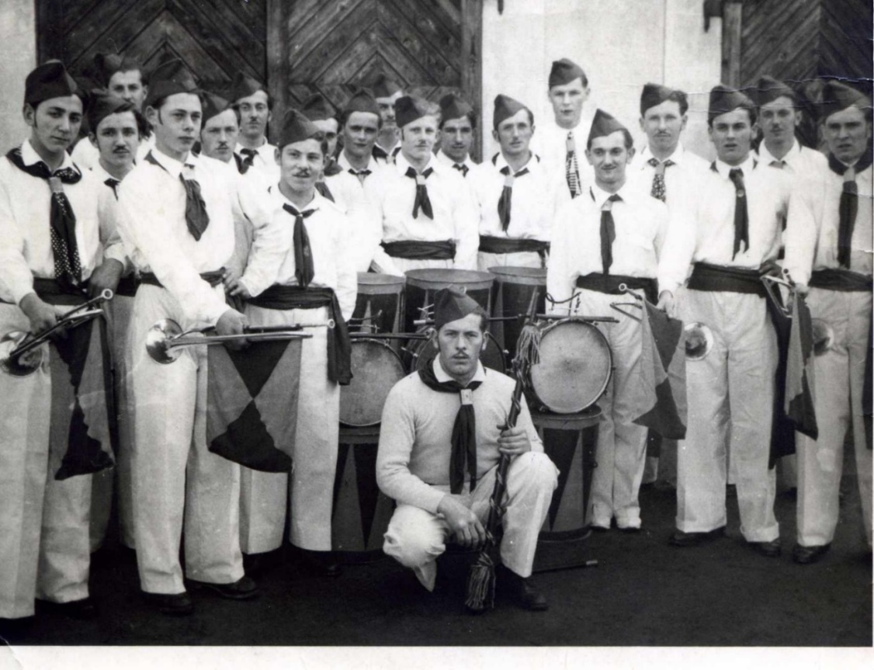
Das Bild entstand, als nach dem Krieg die ersten Fastnachtsveranstaltungen wieder durchgeführt wurde und wurde in der Zeit zwischen 1950 und 1952 gefertigt. Dieses Ereignis hatte Lothar Sonntag im Jahr 2018 schriftlich festgehalten und dem Museum zur Verfügung gestellt.
Namensliste: (v.l.n.r.)
Albert Stolzer, Heinz Schuler, Heini Huhn, Paul Schmider, Heinrich Waidele, unbekannt, Lothar Sonntag, verdeckt, Gottfried Waidele, verdeckt, Alfons Streit, Helmut Keller, Alois Schmid, Helmut Wagner, Franz Sum, (Gummi), Sepp Sauer, Eberhard Armbruster, unbekannt, Robert Kirchner.
Erwin Ilg, (Ilge-Bautscher), Tambour

Fasent
(50er-Jahre letztes Jahrhundert)
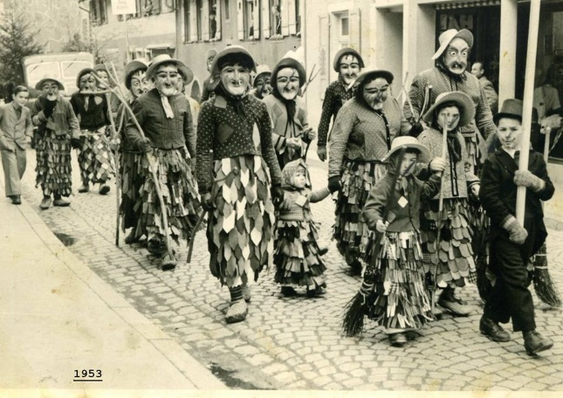
Wenn in Huse die närrische Jahreszeit heranrückte, war das ganze Städtli mit wenigen Ausnahmen im Zustand der Vorfreude. Kostüme und Ausrüstung wurden besorgt, Gruppen und Wagen organisiert und jeder Fasnächtler konzentrierte sich auf seinen Höhepunkt der tollen Tage.
Nach einer Reihe von „Kappen-Abenden“ begann am „Schmutzige Dunnerstig“ die kurze aktive Narrensaison mit der abendlichen „Katzemusigg“. Die Krachsymphoniker trafen sch in lustiger Verkleidung wie Hemdglunggi, Hamberli und ähnlicher fantasievoller Aufmachung um 7 Uhr abends beim Spritzenhausplatz. Jeder war mit einem Lärminstrument bewaffnet, der Fantasie waren keine Grenzen gesetzt, nur laut musste es sein.
Tröten, Kochtöpfe, klingende Stahlplatten, Blechtrommeln, Pfeifen, zerbeulte Blasinstrumente – alles war geeignet, leere Karbidfässer bildeten die großen Trommeln. Als Lehrling formte ich heimlich in meiner Firma eine paukengroße Blechtrommel und ließ mir dazu einen hölzernen Schlegel drehen. Der Rhythmus war vorgegeben, nämlich der Takt zu dem alemannischen Fasnachtsreim: „Hoo-rig, hoo-rig, hoo-rig isch die Katz’“, den jedes Kind kannte. (dam-dam, dam–dam, dam-da-ram-dam-dam)
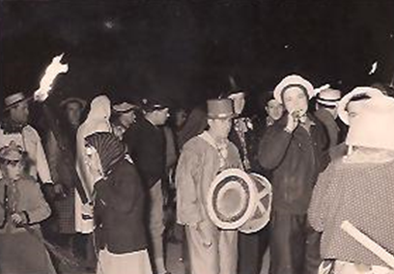
Jede Silbe bedeutete einen Schlag oder Ton, es ließ sich leicht dazu im Takt marschieren. Fackeln wurden entzündet, ein halbes Dutzend Ordner sorgten für Verkehrs-Sicherheit, als der Marsch losging.
Der Radau-Zug wälzte sich zur Hauptstraße und dann in Richtung Bahnhof.
Kinder waren wenige dabei, das Gros war zwischen 14 und 64 Jahre und gehörte fast ausnahmslos der Arbeiterklasse an.
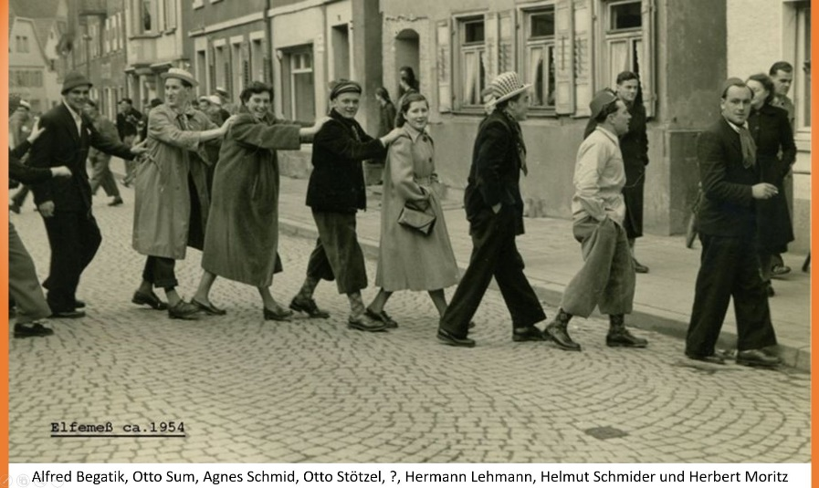
Voraus trabte der „Kuhkopf“ mit einem gelbleuchtenden Mond-Lampion, die blechern/metallische Kakophonie widerhallte von den Häuserwänden. Gegenüber des Güterbahnhofs bog der Umzug in das Areal der Mostkelterei Maier ein und brachte dem am Fenster stehenden Gastgeber eine eindeutige Ovation; Text und Rhythmus des Radau-Chores lautete:
„De Maier, der soll läbe, un soll uns ebbis gäbe“.
Nach der 50. Wiederholung etwa gab er mit jovialer Handbewegung das Zeichen frei zur Labung der durstigen Horde, die sich sofort im Hof über den kalten Most hermachten, was nach meinem Befinden nicht unbedingt ein Genuss war bei 0-Grad-Temperaturen, manchmal schneite es auch. Die ganz Durstigen kümmerte das wenig, Hauptsache es gab viel und kostet wenig, bzw. gar nix, einmal tranken sie sogar aus einer blechernen Gießkanne. Nach einer Viertelstunde wurden die Krachinstrumente wieder aufgenommen und dem Gastgeber im Chor gedankt: „De Maier isch ä guete Moo, mer sieht’s ihm schu am Schnurrbart oo“, dann trommelte die Kavalkade wieder ihres Wegs zurück ins Ortszentrum.
Die nächste Einkehr war etwas schwieriger und trockener, denn im Gänsemarsch stieg die ganze Meute die schmale, steile Innentreppe des „Gasthauses Hirsch“ hinauf in den Saal, wo die „Hautevolee“ der Stadt sich beim Ball des Schwarzwaldvereins vergnügte.
Dort war die Verkleidung der Vereinsmitglieder und Geschäftsleute schon etwas eleganter und die Getränke gepflegter, ganz abgesehen von der Musik des 5-köpfigen Ensembles von Nikolaus Nehlig, das rassige Tangos, Rumbas sowie aktuelle Schlager intonierte, aber während des Durchmarsches eine Pause einlegte. Nach einer Runde durch die Samt- und Seidengesellschaft ging es die enge Treppe wieder runter und hinaus ins „Unterstädtli“, wo einige rustikale Wirtschaften zur Auswahl standen.
Dort, wo am meisten Platz war, trommelte man noch ein letztes Fortissimo und konzentrierte sich dann auf die Bekämpfung des Durstes, der bekanntlich schlimmer ist als Heimweh. Im Laufe des Abends wurden die standardmäßigen Lieder gesungen, wie “Treuer Husar“, „Im Gummewald, im Gummewald isch Holzaktion“ und natürlich die Festtagshymne bzw. der Narrenmarsch „Hans blieb doo“, der während der folgenden Tage immer wieder zu hören war.
Musikalisch untermalt wurde das meist durch einen Handharmonika-Spieler oder durch die sagenhafte Kapelle „Bautsch“ mit wechselnder 6-Mann-Besetzung, wobei speziell der „Echli Fritz“ an der Pauke und der „Schoche David“ mit seiner „Gälrüeb“ genannten Klarinette herausragten. Der lautstarke Umzug wiederholte sich am Rosenmontag morgens um 6 Uhr, speziell für die Hartgesottenen, die sich dann anschließend in die Reihen der „Elfi-Mäss“ einreihten, welche sich im Gänsemarsch von einer Wirtschaft in die nächste bewegte und sich spät nachmittags wieder auflöste, als es wieder Zeit wurde für den Rosenmontags-Ball.

Freibad-Eröffnung 1964
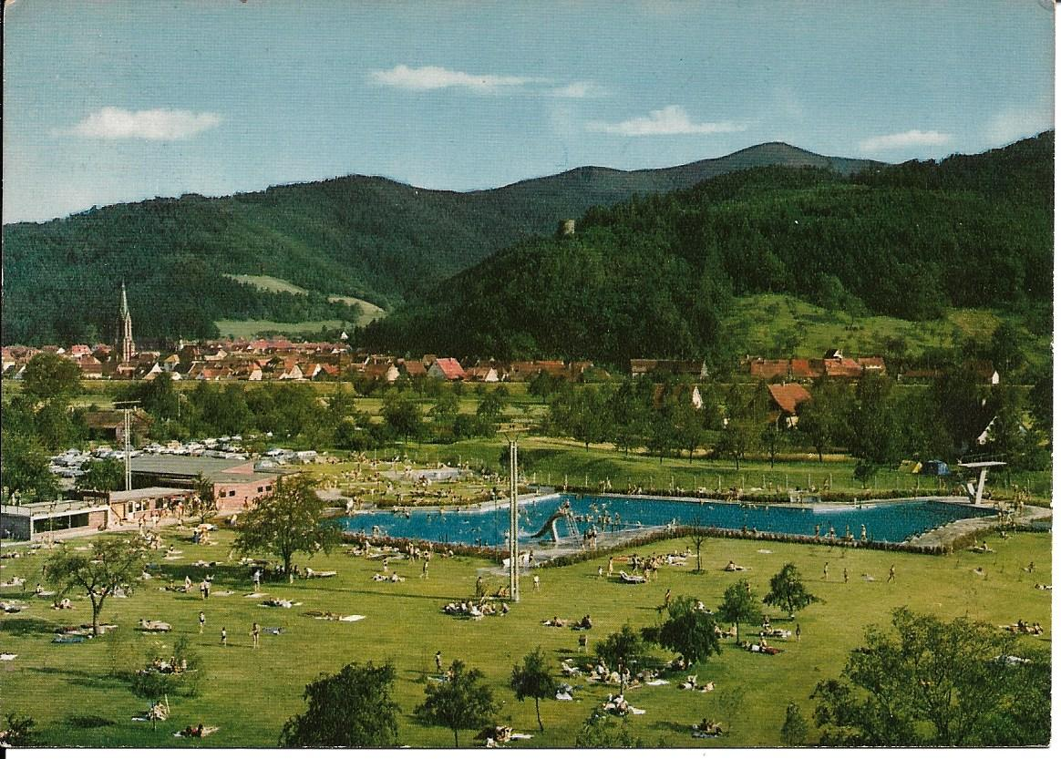
Im heißen Sommer dieses Jahres fand die festliche Eröffnung des neuen Freibades statt und Bürgermeister Heizmann betraute kurzerhand den neugewählten Abteilungsleiter Schwimmen des Turnvereins damit, nämlich mich. Drei Tage lang vor dem Fest hatte es ausdauernd geregnet und ich ging zum Rapport ins Rathaus. „Steht das Programm?“ Ich bejahte das. Eigentlich hatte ich keinerlei Erfahrung mit solcher Organisation, wusste aber in etwa, was die Besucher sehen wollten. Nämlich Schwimm-Wettkämpfe, Rettungsübungen und vor allem Sprünge von der 5-Meter-Plattform und vom 3-Meter-Brett. Mangels eigener Salto-Artisten nahm ich Kontakt auf mit Offenburger Brettspringern und sie sagten zu gegen Erstattung der Fahrtkosten. Zu den Schwimm-Wettkämpfen lud ich eine Handvoll Haslacher Schwimmer ein, die prompt alle Disziplinen gewannen, die eingeborenen Schwimmer hatten überhaupt noch kein Training gehabt.
Das Volk strömte herbei bei schönstem Sonnenwetter, stapfte quer durch frisch gepflanzte Rosenbeete – jeder wollte am Beckenrand stehen. Die Liegewiesen unter schattigen Bäumen fanden noch keine Beachtung, die Getränkeausgabe aber schon. Zuerst aber spielte die Feuerwehrkapelle, der Bürgermeister hielt seine Eröffnungsrede, ein Sportfunktionär ebenfalls, Offizielle aus den Nachbarstädten sprachen Grußworte – dann begann das Sportprogramm, wobei unter Anfeuerung erst die weißroten 50m-Trennleinen in das 50m-Becken eingezogen wurden.
Ich hatte mir extra eine schöne neue Badehose gekauft für diese Aktion, aber im Trubel vergessen, sie anzuziehen. So agierte ich in einer alten, ziemlich kleinen Badehose, ohne es zu merken, rein ins Wasser, raus aus dem Wasser. Nachdem alle Schwimmdisziplinen vorgestellt waren, folgte der Höhepunkt der Veranstaltung, das Turmspringern. Die Offenburger waren perfekt und ausdauernd, zeigten fantastische Sprünge vom Fünfer und elegante Salti vom 3er- und 1er-Brett, die Besucher standen in Dreierreihe am Beckenrand und klatschten. Zum Schluss (aufgrund einer Wette) kletterte ein alter Postler, kurz vor der Rente stehend, aufs Dreimeterbrett und wagte einen Sprung in die Tiefe, beifallumtost.
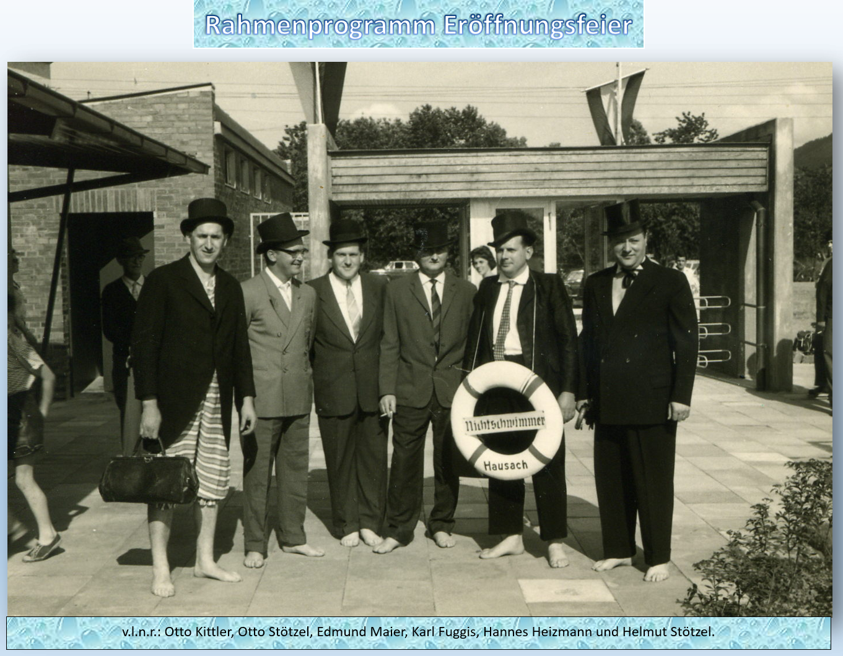
Damit war der offizielle Teil beendet und die Schwimmer strömten ins Wasser, die Begeisterung über die 3-Becken-Anlage war allgemein zu hören. Ein dankender Handschlag vom Burgis folgte und ich atmete auf, alles gut gelaufen.

Gastarbeiter“ in Hausach (1939 – 1945)
Während des Krieges arbeiteten viele ausländische Kräfte, männlich und weiblich, auf Bauernhöfen, in Privathaushalten und Industriebetrieben. Die ersten Ausländer, die wir zu sehen bekamen, waren 3 französische Kriegsgefangene in braunen Mänteln, die eines Morgens auf unserer Straßenkreuzung Kies vom Lastwagen schaufelten. Sie arbeiteten bis zum Kriegsende im Steinbruch, einmal tauschte mein Vater mit ihnen Zigaretten ein für Blockschokolade, für uns ein einmaliger Genuss.
Antoine, ein deutsch sprechender Franzose, arbeitete in der Stadtmühle, die „Stadtmüllerin“, Frau Uhl, redete ihn immer mit „Sie“ an. („Antoine, bringen Sie die leeren Säcke nach oben!“) Wenn wir jungen Schüler ihn mit einem Spottvers ärgeren, drohte er auf Elsässisch: „Kriegsch ä Trembel uff de Büch, bis dr Bachwasser süfsch!“
Er war später in eine verbotene Liaison mit einer Deutschen verwickelt und verschwand plötzlich, die beteiligte Frau wurde zwangsgeschieden. Fraternisierung mit den „Feinden“ war strengstens verboten.
Karol, ein junger Pole, lebte und arbeitete in unserer Nachbarschaft bei einem Landwirt (11 Kühe, 2 Ochsen). Er hatte Familienanschluss und wurde wie ein Verwandter behandelt. Herr über die 2 Ochsen „Bläß“ und „Spiegel“ kutschierte er selbständig durchs Dorf zur Wiese überm Fluss, um Grünfutter zu holen. Die Ochsen fanden den Weg allein nach Hause, wenn Karol auf dem Bock einschlief. Wir Schüler waren mit ihm befreundet, obwohl Kontakt mit „Ostarbeitern“ ebenfalls verboten war. Nach Kriegsende kehrte er nach Polen zurück, heiratete, und seine Tochter wurde Ärztin.
Die Russin Vera arbeitete ebenfalls in der Nachbarschaft, wo eine Kriegerwitwe eine kleine Landwirtschaft betrieb und jeden Morgen ihren beladenen Graskarren für die beiden Kühe durchs Städtchen zog. Vera machte nun die Stallarbeit, die vier Kinder waren freundschaftlich zu ihr, wir lernten abends ein bisschen Russisch mit ihr und erfuhren, dass sie selbst zwei Kinder hatte und nicht wusste, wo diese verblieben waren. Bei uns zuhause verkehrten hin und wieder zwei Russen, die im Herbst unsere Kohlenzuteilung vom Industriebetrieb per Handkarren transportierten, immer kurz vor Mittag schickte sie unser Vater los.
Pjotr N. und Nicolai Markuschin saßen dann bei uns am Tisch, aßen „kapusta“ und „kartoschki“ mit Speck. Am besten schmeckte ihnen der Apfelmost, wie ich mich erinnere. Eine sehr riskante Sache, die für den Gastgeber im schlimmsten Fall mit Gefängnis geendet hätte. Auf den Bauernhöfen in den Tälern arbeiteten neben jungen Polen auch Mädchen und junge Frauen mit einem „P“-Abzeichen an der Kleidung.
Nach der Badoglio-Kapitulation an der Südfront, bei der die Armee des besagten Generals den weiteren Kampf verweigerte, kamen auch ein gutes halbes Dutzend kriegsgefangener Italienersoldaten in unsere Straße, wo sie in einer kleinen leeren Schreinerei hausierten und jeden Tag in Zweierreihen zu ihrem Arbeitsplatz marschierten. Außerhalb der Arbeitszeit hatten sie freien Ausgang, Aldo, einer von ihnen, besuchte eine Familie in der Nachbarschaft, die drei Töchter hatte. Als dieser aber eines schönen Frühlingstags zwei tote Singvögel in der Schlinge zur Nachbarin brachte, um sie braten zu lassen, da bekam der „Strizzi“ eine wüste Strafpredigt und eine Woche Haus- bzw. Gartenverbot.
Ein anderer Italiener klingelte eines Tages an unserer Haustüre, und als ich öffnete, fragte er nach einer Mandoline, leihweise. Ich wollte schon Vaters Instrument vom Speicher holen, aber meine Mutter vereitelte das. (So hängt das gute Stück von 1922 immer noch in meinem Musikzimmer).
Abends hörte man die Südländer oft vor ihrer Behausung singen. („sul’ mare lucica l’ astro d’ argento....“).
Diesen genannten Fremdarbeitern ging es im Allgemeinen noch etwas besser als den 40 – 50 Russen, die jahrelang in einer Kegelbahn untergebracht waren. Sie marschierten jeden Morgen in Uniform oder Arbeitskleidung unter Bewachung eines Landwehrmannes mit aufgepflanztem Bajonett zum Industriebetrieb, hin und wieder bückte sich einer, um Zigarettenkippen vom Pflaster aufzuheben. Der Jüngste der Kriegsgefangenen und Zivilen lief oft weinend am Ende der Gruppe und war noch keine 14 Jahre alt. Alle zusammen aber waren Zwangsarbeiter.

Erinnerung an die „BLUME“
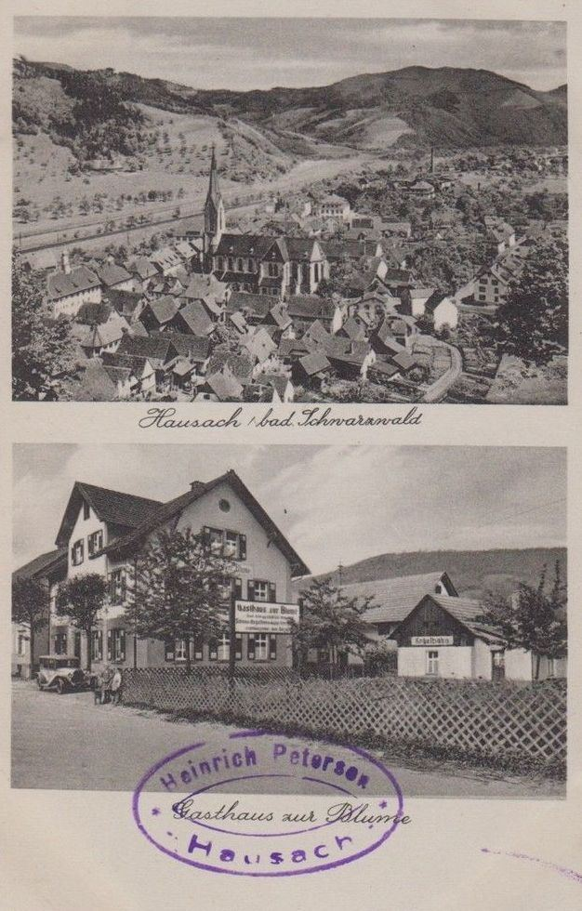
Ein beliebter Sonntagsspaziergang mit den Eltern hatte das Gasthaus „Blume“ zum Ziel. Die erste Erinnerung reicht weit zurück an einen herrlichen Frühlingstag in meinem Vorschulalter, als mein Cousin die schöne Wirtstochter Wilhelmine („Minna“) heiratete. Ein attraktives Paar, wobei mich bei diesem Familienfest vor allem die blonde Braut beeindruckte. Die Festgesellschaft wurde nach der kirchlichen Trauung in der Wirtsstube mit den traditionellen kulinarischen Tafelfreuden traktiert, die immer mit Eierstich- oder Nudelsuppe ihren Anfang nahm und todsicher mit Pudding ihren krönenden Abschluss fand, den die Herren mit einem Kirschwasser oder Cognac beendeten.
(Kommentar des Wirts zum dicken Schwager: „Wenn d’ Sau g’fresse het, dann liegt sie noo“, als der sich breit in der Eckbank hinfläzte.)
Der schwäbische Wirt war ein jovialer Typ, seines Zeichens Metzger, seine stattliche Frau stand wie ein Fels in der Brandung hinter dem Zapfhahn. Sie war insofern eine interessante Person, weil sie fast nie im Städtchen zu sehen war und nach eigenen Angaben „im Leben nie auf dem Schlossberg war“.

Die Inneneinrichtung war rustikal mit kleinen 4-er Tischen und einem Kachelofen, aber insofern einmalig, weil im kleinen Nebenzimmer ein kleiderschrankgroßes Orchestrion stand, welches nach Einwerfen eines 10-Pfennig-Stücks eine dröhnende Probe seines Repertoires wiedergab:
„Hoch Heidecksburg“, der Zirkusmarsch „Einzug der Gladiatoren“ oder „Heinzelmännchens Wachtparade“ waren die großen Renner, und der Hörgenuss in dem kleinen Raum war echt ohrenbetäubend, ich hatte gelegentlich das Vergnügen, die Maschinerie zu starten.
Rechts neben dem Gasthaus war ein kleiner Biergarten mit den obligatorischen 4 Platanenbäumen, unter deren Schatten die Biertrinker auf den eisernen Klappstühlen saßen und ihren Sonntags-Stumpen rauchten, während die Kinder fasziniert dem Rangieren der Dampfloks auf dem Güterbahnhof folgten. Höhepunkte waren immer das geräuschvolle Abfahren der Fernzüge in Richtung Bodensee die Schwarzwaldbahn hoch, 2 Dampfloks zogen und schoben den Zug unter mächtigen schwarzen Rauch- und Dampfwolken.
(Die Kinder interpretierten den Rhythmus des Schornstein-Auspuffs der ersten Lok mit den Worten:“ I kumm fascht nit de Schwarzwald nuff“, während die zweite, schiebende Lokomotive die Antwort puffte: „I helf d’r joo, i helf d’r joo“).
Hinter dem Biergarten war eine Kegelbahn, deren hölzerne Bohlen und Wände das kullernde Gepolter der großen Kugeln noch verstärkten.
Das beliebte Sonntagnachmittagsvergnügen brachte manchem Buben beim Kegelaufstellen ein kleines Pfennig-Honorar ein, eine Brezel kostete nur 5 Pfennige damals.
Kurz vor dem Weltkrieg II, 1937, wurde die Kegelbahn zur Maschinenhalle umfunktioniert, mit ein paar Werkzeugmaschinen und 2 Arbeitern gründete Erwin Hengstler dort seine spätere Firma für hydraulische Hebezeuge. Westweg-Wanderer kehrten ein zum Rasten und Übernachten vor dem Anstieg zum Farrenkopf. Viele Familienfestlichkeiten wurden im Laufe der Zeit dort abgehalten: Konfirmationen, Goldene Hochzeiten, Trauergesellschaften und was das Leben so an Höhe- und Tiefpunkten mit sich bringt.
Auszug aus: Badner Land SCHWARZWALD (1932):
Hausach im Kinzigtal
14 Gasthäuser und Wirtschaften waren aufgezählt, darunter:
“Gasthaus-Pension z. Blume“
18 Betten
Zimmer 0,80 - 1,20 RM
Frühstück 0,50 – 0,80
Mittagessen 1,00 – 1,20
Abendessen 1 P. 3,50 – 4,00 RM
Gasthaus 2 Minuten vom Bahnhof,
gegenüber des Luft- und Schwimmbads,
schöner Ausblick zum Tannenwald,
Autogarage, eigene Schlachtung,
Ausschank von Winzerweinen.
Tel. Nr. 35

Gasthaus zum Löwen
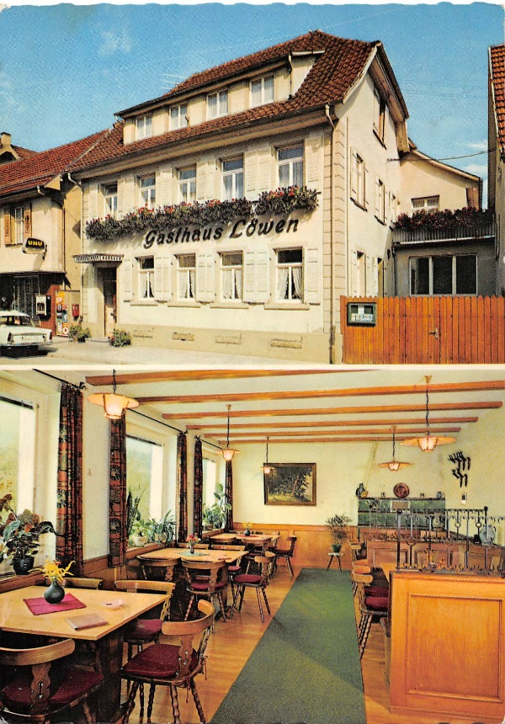
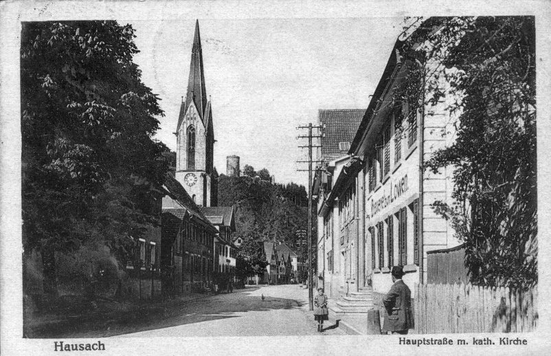
Die bevorzugte Wirtschaft meines Heimatortes war der „Löwen“. Hilda Schmid war die Wirtin, eine Jugendfreundin meiner Mutter. Nach den üblichen Sonntags-Spaziergängen saß ich mit den Eltern und Brüdern des Sommers oft im Biergarten Gegenüber des Gashauses unter den vier dicken Kastanienbäumen.
Die standardmäßigen eisernen Klappstühle standen um runde Blechtische auf Kiesboden. Vor der hölzernen Hinterwand gab es eine Kegelbahn wie in anderen Lokalen auch. Da donnerten am Wochenende die schweren Holzkugeln auf der Bretterbahn, bevor sie in die massive Gruppe der Kegel krachten.
Der Getränke-Nachschub kam per Serviermädchen über die Hauptstraße, auf der alle paar Minuten mal ein Verkehrsteilnehmer auftauchte. PKWs gab es wenige zu Vorkriegszeiten, Motorräder schon mehr. Auch bäuerliche Kutschen bzw. „Bernerwägeli“ waren nicht selten sonntags, Heuwagen oder Holzfuhrwerke prägten das Straßenbild wochentags.
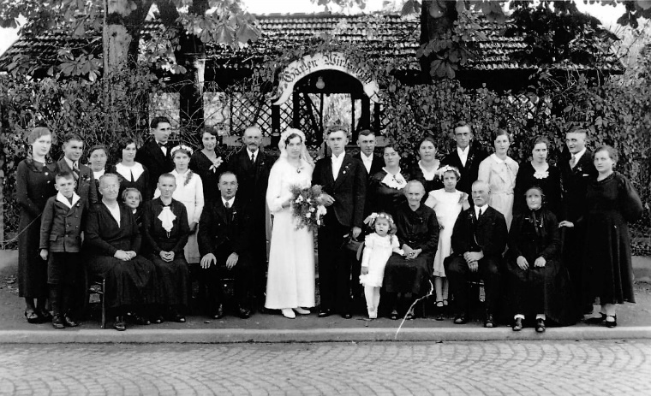
Der alte Löwenwirt betrieb eine Brauerei im Keller des Gasthauses, er hatte einen Eisweiher auf seinen Matten und einen Eiskeller am Fuß des waldigen Hügels. Auf dem gefrorenen Eisweiher spielten zu meiner Schülerzeit die Kameraden eine Art Eishockey mit alten Spazierstöcken und einem hölzernen Fasspfropfen als Puck, nur wenige Buben hatten ein Paar Schlittschuhe vom Typ „Absatzreißer“, die an normalen Schuhen per Schraubgewinde befestigt wurden. Mit einem kleinen abgewinkelten Schlüsselchen drehte man die Sohlenklemmen fest, nicht selten gingen die „Erkeli“ genannten Schüssel im Schnee verloren. Dann musste man beim Schlosser ein neues machen lassen.
Im Brauereikeller hatte ich als 10-jähriger hin und wieder das Vergnügen, in ein leeres Fass zu kriechen und mit viel kaltem Wasser und Schruppbürste das Fass innen zu scheuern und zu putzen. Eine kleine Glühlampe pendelte vom Spundloch und brannte mich gelegentlich am Haarschopf.
In der Brauerei hingen schwere kupferne Schöpfkellen an der Wand, Brauerei-Gerätschaften aus alten Zeiten standen in der Ecke, Zuber, Maschinen und Pressen zur Most-Herstellung füllten den Raum, dessen Steinbode n mit Ablaufrille gerade eine Handbreit über dem Wasserspiegel des Gewerbekanals lag. Beim Mosten des Fallobstes half ich gelegentlich mit, am liebsten an der Presse.
Meine Mutter war schon bei dem Bierbrauer mit andern Nachbarsmädchen und -Frauen zu Diensten beim Hopfenzupfen, wobei die Hopfenblüten von den Ranken gezupft wurden in heiterer Gesprächs- oder Gesangsrunde des Abends.
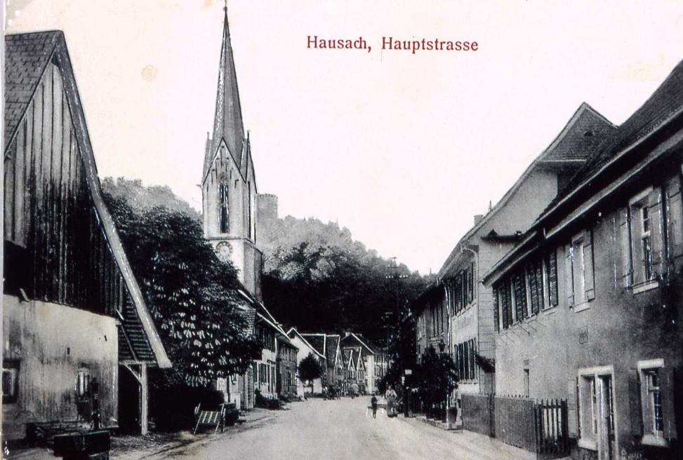
„Hopfe zupfe, Stiel dro losse, wer’s nit kann, soll’s bliebe losse“ war ein gängiges Sprichwort damals. Volkslieder wurden dabei an die nächste Generation weitergegeben, aber zu später Stunde auch Geistergeschichten und alte Sagen erzählt. Die Hopfenranken wurden vom Bodensee oder von Nordbaden geliefert.
In der Gaststube stand ein langer Stammtisch vor der Theke, an dem abends die Handwerker ihren Feierabend- oder Kundenschoppen tranken und am Sonntag nach der Messe die Tal-Bauern bei Bier und Brezeln saßen und das Tagesgeschehen oder die Wetteraussichten besprachen.
An den Fenstern zur Hauptstraße waren kleinere 6er-Tische platziert, an der Wand gegenüber stand der große, sandfarbige Kachelofen mit umlaufender Sitzbank, wo Sonntag nachmittags der „Geistliche Rat“, sprich Stadtpfarrer, mit dem Wirt und einem Hofbauern „Cego“ spielten. Der alte Löwenwirt hatte immer ein farbiges Rundkäppchen auf dem Kopf.
Im anschließenden großen Nebenzimmer fanden Familienfeste, Bälle und andere kulturelle Ereignisse statt, die freiwillige Feuerwehr feierte regelmäßig ihre jährliche, erfolgreiche Feuerwehrübung unter Mitwirkung der Stadt- und Feuerwehrkapelle, Fastnachtsveranstaltungen aller Art, Konzerte, Tanzkurse und Vereinsversammlungen wurden dort abgehalten.
Die Wirtin stand hinter der Theke bzw. servierte den Stammtischgästen, mit gelegentlichen Ermahnungen an solche, die ordinär oder zu laut wurden. Für größere Besuchermassen wurden Aushilfskräfte eingesetzt, ausschließlich langjähriges Stammpersonal. Ebenso verhielt es sich in der Küche, bewährte Köchinnen und Helferinnen sorgten für gleichbleibende Qualität und pünktliche Fertigstellung bei Großveranstaltungen.

Eigene Kühe im Stall der Zehntscheuer gegenüber versorgten die Küche mit Milchprodukten, ebenso der Garten hinter dem Gasthaus für frisches Gemüse, jenseits des Kanals, über den ein schmaler Steg führte. Die Magd Amalie betreute beide Selbstversorger-Abteilungen ihr ganzes Arbeitsleben. Beim Heuen der Wiesen um den Eisweiher spielte sie eine zentrale Rolle, mein größter Spaß war das Beladen des Heuwagens und die Heimfahrt, hoch oben auf demselben.

Der Herr des Hauses, Hans Schmid, Elektromeister, agierte bei Bedarf auch am Zapfhahn oder sorgte für die notwendigen Fass-Anschlüsse, bei der Stadtkapelle spielte er Trompete.
Ein paar Gästezimmer im ersten Stock boten sich an für Feriengäste, manchmal waren sie belegt von Verwandten.
Nach dem Hinscheiden der Wirtin wurde das Gasthaus modernisiert und ein neuer Betreiber eröffnete ein Ristorante.

Ein Abend im Gasthaus „Krone
Als meine Kameraden und ich eines Abends nach dem Kinobesuch in der „Krone“ einkehrten, setzten wir uns an den langen Schanktisch vor der Theke. Nur einzelne Stammtischbrüder war noch zugegen, aber ein junger Arbeitskollege von 22 Jahren, der gerade vor wenigen Tagen geheiratet hatte, saß am Tisch. Wir schickten ihn umgehend nach Hause: „Da hast du besseres zu tun, als mit ein paar alten Säcken herum zu hocken“.
Bevor wir das erste Bier ganz intus hatten, kamen einige Stadtmusiker von der Probe, sehr durstig. Wir unterhielten uns prächtig, jung und lebensfreudig wie wir waren, und für jeden Spaß zu haben.
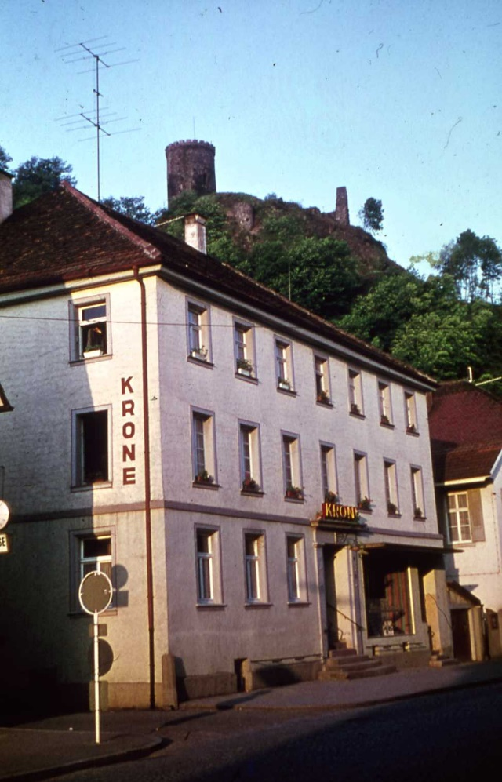
Es dauerte nicht lange, bis Jehle Eugen seine Trompete auspackte und zu spielen anfing. Als dann die ersten Volksliedermelodien erklangen, sangen wir lauthals mit, es wurde immer fröhlicher bei jeder Runde. Wir waren noch nicht ganz bei der zweiten Strophe von „Waldeslust“, da griff Erwin einen Steingut-Bierkrug, grabschte eine Handvoll Besteck aus der Thekenschublade und stellte sich mit dem Rücken zur Türe, mit dem Rhythmus des Liedes markierte er den Walzertakt, indem er den Ellbogen nach hinten an die Tür bummerte: Humm tata, humm tata, die Löffel im Krug waren ein toller Schlagzeug-Ersatz. Wir kugelten uns vor lachen, denn der „Ilge-Bautscher“ war in seinem Element, er schlug sonst die große Trommel im städtischen Blasorchester. Keine Ahnung, wie der Abend endete, die Toleranz der Wirtsleute war grenzenlos, und der Strom des Gerstensafts unerschöpflich. Eigentlich harmlos, könnte man sagen, denn früher war das Kneipenleben noch deftiger.
Während des urigen Treibens hatte ich mal zu Holzdecke hoch geblickt, aber keine Spur mehr entdeckt von der Geschichte, die mein Vater mir erzählte. 25 Jahre zuvor war er mit seinen Sportfreunden am selben Tisch gesessen bei einem kühlen Trunk, als der Wirt, der auf derselben Etage einen Gemischtwarenladen betrieb mit Lebensmitteln, Kurzwaren und Ähnlichem, beiläufig erklärte, dass ein frisches Fass mit grünen Heringen eingetroffen sei.
„Ob jemand Lust…“, ja klar.
Bald labten sich die Burschen an einer Platte voller Bismarckheringe, in dem sie, den Kopf nach hinten gebeugt, die sauren Meeresfrüchte in den hungrigen Schlund versenkten, und, weil es gerade so passte, die glitschige Schwanzflosse kurzerhand an die Decke schnippten. Die meisten blieben unbemerkt oben kleben, mindestens für ein paar Tage. Als es einige Zeit später in manchen Bierkrügen „Blopp“ machte, waren nicht alle Gäste erfreut darüber, Heringsschwanz auf Bierschaum sieht nicht so attraktiv aus. Die Ecker-Familie hatte einiges auszuhalten mit ihren Gästen.

Zur Linde
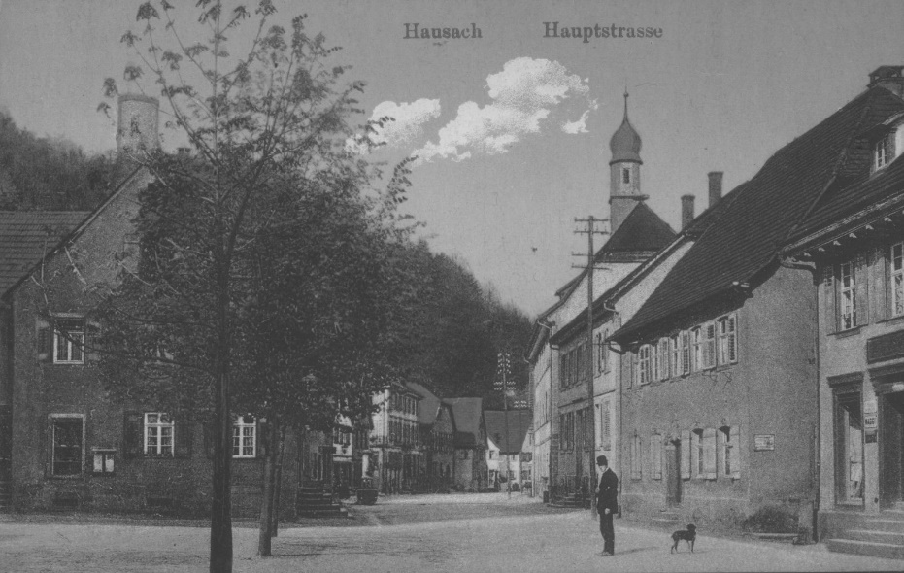
Die erste Erinnerung, die ich an Fastnacht habe, ist eine kleine Wirtschaft, die ich nur einmal besucht habe mit meinem Vater. Nach dem sonntäglichen Fastnachtsumzug 1938 betraten wir das Ecklokal rechts neben der Kirche. Ich erinnere mich, dass es 4-5 Stufen hoch ging bis zur Türe. Der wohnzimmergroße Schankraum war beherrscht von der Theke an der hinteren Wand, davor war ein langer Tisch, an dem wir saßen. An den Wänden ringsum war fastnächtlich mit Luftschlangen dekoriert, über der Theke hing ein großer, gelber Papierlampion, den Mond darstellend. Als ein Thekensteher das Gebilde pendeln ließ, reagierte der Wirt (Baumann?) hinter dem Schank ziemlich erbost und lautstark für meine Begriffe.
Außer dem langen Theken-Stammtisch gab es noch ein paar kleinere Tischchen mit 2-3 Stühlen und einen offenen Nebenraum, der gut besucht war.
Der Pegel war ziemlich laut und ungewohnt für mich, mein Vater unterhielt sich mit Tischnachbarn und ich langweilte mich, genoss aber das seltene Getränk, ein Glas Zitronensprudel. Ich hatte nichts zu tun und untersuchte den Aschenbecher, worin ein närrischer Zigarettenhalter lag. Ein zigarettenlanges Röhrchen, welches in einer mirabellengroßen Pappmachékugel endete, worin senkrecht ein erloschener Stummel steckte. Ich stecke das interessante Ding in den Mund, aber es roch fürchterlich. Mein Vater hieß mich es wegzulegen, damit war meine Raucherkarriere vorerst beendet.
Als ich 14 Jahre alt war, betrat ich diese Räume wieder zwecks Haarschnitt, der „Wellenkönig“ Lauble und seine Frau, die „Becke-Berta“, betrieben den Friseursalon. Wo vorher die Theke war, hing der große Wandspiegel und davor standen zwei Rasierstühle. Ich konnte mir nun als frisch gebackener Lehrling einen Haarschnitt für 1 Mark leisten, der mich die Hälfte meines monatlichen Taschengeldes kostete. Die Lindenstraße besteht heute noch.

Gasthaus Traube
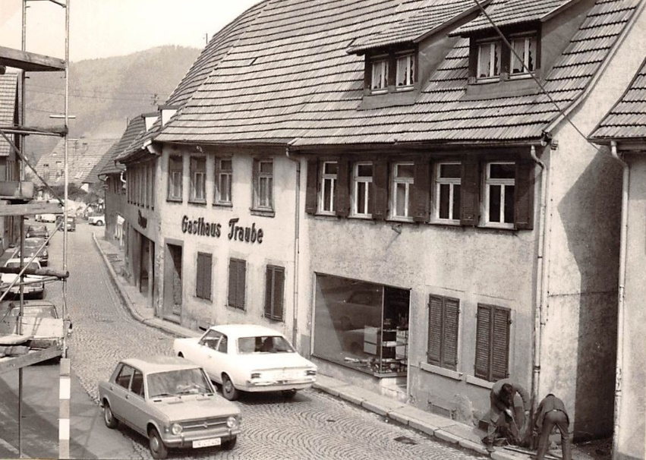
Die Wirtschaft „zur Traube“ stand, umrahmt von den Gasthäusern „Grüner Baum“ und „Burghof“ an der engsten Engstelle der Hauptstraße.
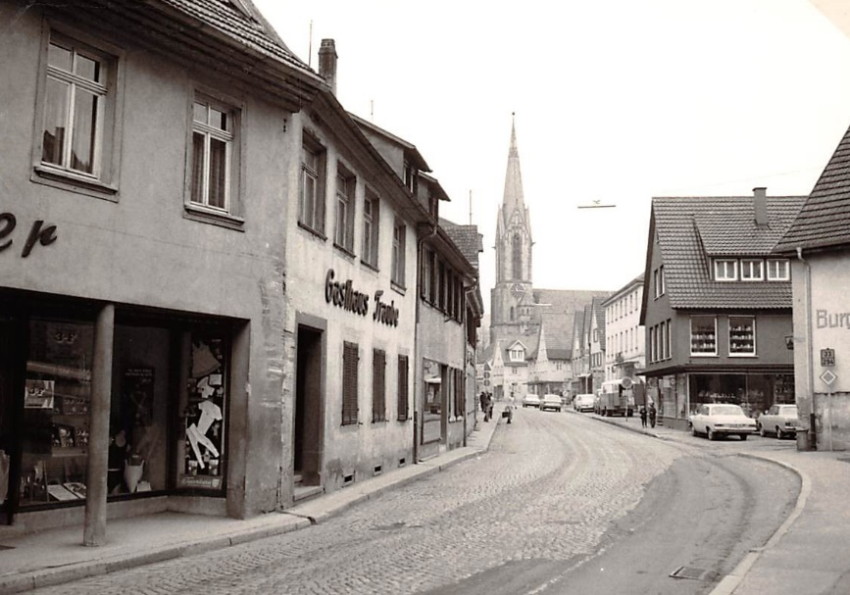
Es war zwar eine kleine Wirtschaft, jedoch mit einem Nebenzimmer (linksseitig Richtung Gewerbekanal) und 2 kleinen Fremdenzimmern mit fließendem Wasser (im oberen Stockwerk) Die Wirtschaft war von der Hauptdurchgangsstraße nur durch einen 30cm-schmalen Gehweg getrennt. Wenn man am Fenster saß, hätte man die Passanten oder durchfahrenden Gefährte streicheln können.
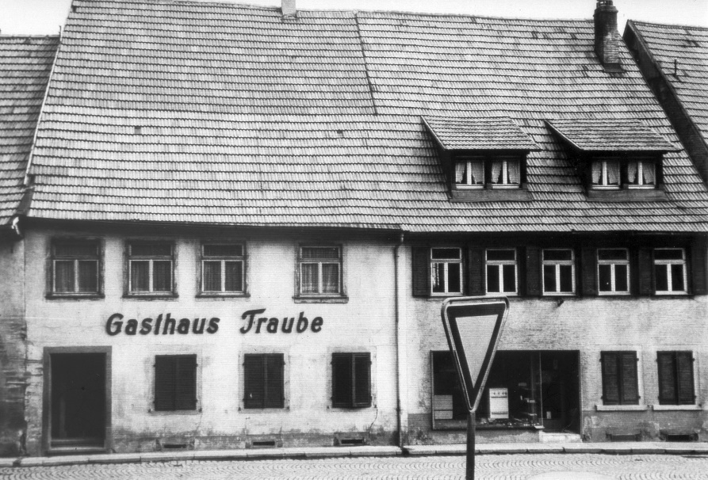
Besonders die Lastwagen fuhren meistens mit Randstein-Kontakt vorbei, die Engstelle war wirklich zu eng, alle paar Tage kostete es bei Gegenverkehr ein Stückchen von Stötzels Hausfassade gegenüber. Eigentümer dieser Wirtschaft war das Ehepaar Karoline und Severin Winterer (Metzgerei gegenüber). Seit wann diese Wirtschaft überhaupt bestand, ist mir nicht bekannt. Der Pächter vor meiner Mutter Irmgard Armbruster, geb. Gutmann, war:
Richard Stehle von April 1951 – Mai 1954. Ab 1. Nov. 1954 – 31. Okt. 1959 übernahm dann meine Mutter diese Gaststätte.
Der Wirt „Matt Karle“, (Schwiegersohn von Baumann Karl) war dann der nachfolgende Pächter, ab Nov. 1959 – Okt. 1967. Als ehemaliger Fußballer, hatte er seine Sportskameraden der 1. Mannschaft des FV Hausach nach jedem Heimspiel zu Gast, großartige Siege wurden lautstark gefeiert, aber auch Niederlagen mit harscher Manöverkritik bedacht, die alle Vorbeigehenden mithören konnten.
An rustikalen Holztischen trafen sich außer den nachbarlichen Stammgästen meist jugendliche Besucher in der länglichen Gaststube, die ihren größten Andrang besonders während der Fastnacht hatte.
In der Zeit nach 1967 bis zum Abriss war die „Traube“ kurzfristig nochmals an einen Auswärtigen (Name nicht mehr bekannt) verpachtet.
Ihr Abriss 1972 erfolgte gleichzeitig mit einigen Geschäften und einer weiteren Wirtschaft infolge einer Straßenverbreiterung.

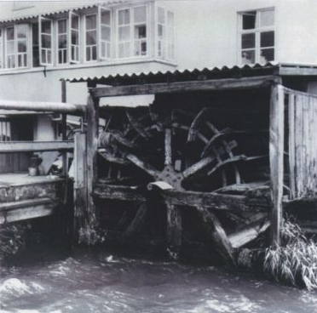
Arbeiten am Gewerbekanal (1947 –1957)
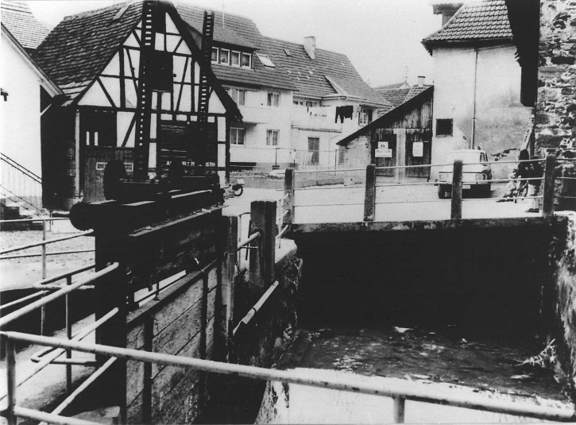
Der Kanal, der Hausach durchfließt, hatte in der Vergangenheit nicht nur badenden Kindern Freude bereitet, sondern wurde in erster Linie von drei örtlichen Betrieben als Energiequelle Wasserkraft genutzt. Die Firma Mannesmann und die Stadtmühle betrieben Wasserturbinen zur Stromerzeugung, eine Drechslerei nutzte die Fließkraft direkt als Maschinenantrieb. Das Gewässer machte im Sommer wenig Probleme, die Wassermenge konnte durch die Stellfalle beim oberen Einfluss am Kinzig-Deich reguliert werden, wenn nach Starkregen und Gewittern der Pegel stieg.
Wasserrad Drechslerei Seeholzer
Diese Aufgabe bzw. Kontrolle lag bei der Elektro-Abteilung der Firma Mannesmann, die für den reibungslosen Betrieb der Wasserturbine verantwortlich war und deren Strom teilweise auch in das städtische Netz eingespeist wurde. Die Turbineninspektion und die Pflege der Kanalufer fanden üblicherweise im Sommer statt. Dabei wurden die 80 – 100 Zentimeter hohen Uferwände mit Faschinen neu
Stellfalle hinter der Stadtmühle
befestigt an den Stellen, wo das Wasser Buchten aus der Uferwand geschwemmt hatte.
Parallel zum Kanal führte die Naturstraße zum Schwimmbad, deren Ränder durchgehend so befestigt waren, der Hauptgrund war, dass bei befestigten Ufern die Fließgeschwindigkeit des Bachs erhalten wurde zum Turbinenantrieb oder die Straße nicht in den Bach absackte.
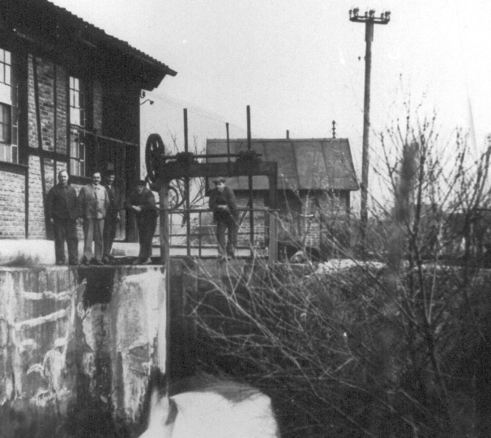
Ein paar Wochen vor dem Kanalabschlag bzw. der Ausbesserung wurde ein kleiner Trupp Arbeiter an die Bäche der umliegenden Täler geschickt, um „Faschinenwellen“ zu machen. Sie sägten 3-4 Meter lange Gerten und Stangen des Bachgehölzes ab und bündelten sie zu „Wellen“ für den Transport. Hauptsächlich Haselnuss und Schwarzerlen von 2 – 4 cm Dicke waren ideales biegbares Material. Die Reparatur bestand darin, dass zuerst Pfähle im Abstand von 1 bis 2 Meter längs der Ufer eingeschlagen wurden und danach die Faschinengerten wie beim Korbflechten wellenförmig um die Pfosten geflochten wurden. Es waren immer nur Teilstrecken des Kanals durch Eisgang beschädigt, die Arbeit war bei den selbstständig agierenden Gruppen beliebt.
Die zweite Aktion des Jahres fand nur in strengen Wintern statt, wenn das Eis „am Dicht“, wie die Stellfalle am Beginn des Kanals genannt wurde, den Durchfluss zu blockieren drohte oder das Schleusentor am Wehr festgefroren war. Die Betriebselektriker, die den schweren Kurbelschlüssel für das vertikal verstellbare Wehr in Verwahrung hatten, mit dem der Durchfluss reguliert wurde, und drei Betriebsmaurer mit ihrem üblichen Werkzeug waren im Einsatz, wenn das Eis 10 cm dick gefroren war und der Wassereinfluss frei gehalten werden musste. Man versuchte, die gestauten Eisplatten in die Kinzig abzuschieben, konnte die Blockade nicht manuell geräumt werden weil die Platten zu hoch aufgetürmt waren, dann trat der Sprengmeister in Aktion. Manchmal rutschte einer der Akteure über die Eiskante ins Wasser, wurde weiter unten herausgefischt und in die zwei Quadratmeter große Wellblech-Aufwärmhütte gebracht, wo während der Arbeit immer ein Feuer brannte zum Aufwärmen und Kleidertrocknen, angeschwemmtes Holz gab es genug im Umkreis.
Ging die Eisaktion dem Ende entgegen und das Wehr wurde geöffnet, dann wurden die andern Kanalbenützer im Voraus gewarnt, dass in der nächsten halben Stunde der große „Wallau“ bevorstehe, damit sie ihre Schutzrechen vor den Turbinenanlagen vom Eisgang freihielten, bzw. denselben an zwei Stellfallen umleiteten in kleine Seitenkanäle, weil vom „Mühligumpen“ ab der Kanal eine kurze Strecke unterirdisch weiterlief.
Die beim Eisgang verwendeten Werkzeuge waren etwa 4 Meter lang, bestehend aus 6 -8 cm dicken Fichtenstangen, entweder mit einem geraden, eisernen Stichel mit bogenförmigem Haken bewehrt zum Ziehen oder Stoßen der Eisschollen, oder ein zweites Werkzeug zum Losbrechen oder Spalten von großen Schollen, das eine breite, meißelförmige Schneide hatte. Der kraftaufwändige Einsatz war meistens am selben Tag beendet und endete gelegentlich auf dem Heimweg in einer Wirtschaft. Die Turbinenwärter fanden manchmal auch überraschendes am Rechen, neben ertrunkenen Igeln und ersäuften Katzen einmal eine Wasserleiche. (Suizidfall). Auch ein tödlicher Unglücksfall ereignete sich, als während einer Trockenlegung ein jugendlicher Werksangehöriger unter den Abflussschacht der Turbine tauchte und in Panik nicht mehr herausfand. Am oberen Wehr
Stellfalle Mannesmann
ertrank ein schwimmender Schüler, als er durch den Sog unter die Öffnung der Stellfalle gezogen wurde, aber wegen der zu geringen Höhe des Spalts nicht durchtauchen konnte, ebenso wurde ein bei Hochwassereinsatz tödlich verunglückter Feuerwehrmann dort wiederentdeckt.
Oberhalb der industriellen Nutzer der Kanalstrecke wurde das städtische Naturschwimmbad vom Wasserlauf gespeist. An den Wochenenden war immer guter Besuch zu verzeichnen, vom Bürgermeister mit Familie angefangen bis zur Arztfamilie, dem Fabrikdirektor, den Kurgästen und den sportlichen Hausachern. Man lagerte im Schatten der Birkenbäume und der Maulbeerbüsche, die das Gelände umgaben. Anni M. spielte Akkordeon, der Bademeister drehte sein Radio auf und sang mit beim Sonntagskonzert, wenn er nicht gerade Süßigkeiten oder 15-Pfennig-Eintrittskarten verkaufte.Im Mannesmann-Betriebsgelände vergnügten sich Lehrlinge nach Feierabend beim Schwimmen, wenn der Arbeitstag lang und heiß war. Der alte Schuhmacher Oberle schwamm an heißen Tagen abends bei der Kaplanei-Brücke, in langem schwarzen Ganzkörperanzug und immer den Kopf unter Wasser Bach aufwärts. Im Bereich des Städtchens hatten die jugendlichen Wasserratten eine 200 m lange Strecke zu schwimmen, deren letzte 50 Meter unterirdisch verlief und von Ratten bewohnt war, ein kleines Gruselerlebnis extra. Die nasse Sause endete immer im „Gumpen“ vor dem Stadtmühle-Turbinenrechen am schwimmenden Diagonalbalken, auf dem gelegentlich ein Dutzend mit Gelächter und Geschrei balancierten, bis der Anwohner „Gumpenschreck“ sie verscheuchte. Das Gewässer diente lange auch als Abwasserkanal, da noch nicht alle Häuser an die Kanalisation angeschlossen waren. Fäkalien und Schlachthausabwässer wurden darin ebenso entsorgt, wie auch Wehrmachts-Karabiner und Munition bei Kriegsende. In der Karwoche versuchte man Kinder zu foppen, indem man ihnen weismachte, „wenn es am Karfreitag 12 Uhr läutet, schwimmen Brezeln den Bach herab“. Nicht jedes wusste nämlich, dass in den 3 Tagen vor Ostern die Glocken der katholischen Kirche schwiegen und stattdessen mit lauten Holzrätschen zum Gottesdienst gerufen wurde.
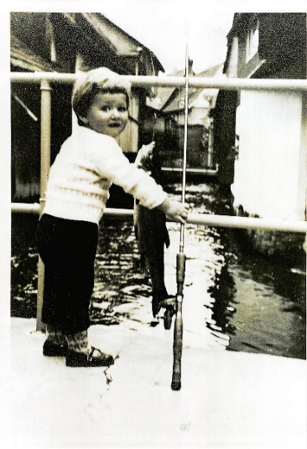
Anwohner „Forellen-Didi“ hätte noch mehr über den Kanal zu berichten, zum Beispiel über Selbstversorgung in Notzeiten, er war ein Meister im „Forellen greifen“ mit bloßer Hand.
Das Sägewerk an der Stadtgrenze war der letzte Nutzer der Wasserkraft, zahllose Schwarzwaldtannen lagen oberhalb im Wasser, wartend auf die Gattersäge, der malerische Abschnitt bis dahin wurde „Klein-Venedig“ genannt.

Hausacher Ski-Geschichte(n)
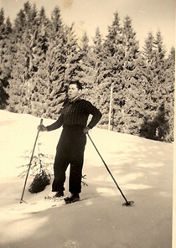
Ist es eigentlich noch bekannt, dass in Hausach einmal eine kleine Ski-Fabrikation bestanden hat, etwa bis zur Mitte des WK II? Im Anwesen Klosterstraße Nr. 9, wo nachfolgend während des Kriegs eine Milchzentrale eingerichtet wurde, hatte der „Schischuh-Macher“ seine Firma. An der Stirnwand seines Hauses prangte groß „Ski-Fabrik Lehmann“, mit einer Abbildung eines Skifahrers in der Mitte der Inschrift. Als Volksschüler 1939 – 43 bin ich täglich daran vorbeigegangen.
Mein Vater erzählte mir, dass der Schischuh-Macher ihn als guter Sportler bewegt habe, ein Paar Skier zu kaufen, mit dem Versprechen, ihn diese Kunst zu lehren. Aus finanziellen Gründen wurde aber nichts aus der Idee in den wirtschaftlich miesen 20er-Jahren. Ich selbst hatte ein Paar schwere Eichenholz-Skier mit Lederbindung von meinem Cousin Willi übernommen, mit denen ich den „Neue Weg“ vom Schlossberg herunterfahren konnte, Startpunkt am Karl Moog-Pavillon. Meine hohen schwarzen Sonntagschuhe waren dafür in keiner Weise geeignet, da sie, aus dünnem Kunstleder bestehend, etwa so stabil wie Zeitungspapier waren und kein bisschen gegen Kälte schützten.
In einigen „besseren“ Familien waren ebenfalls Skier vorhanden, auf denen die Besitzer am Sonntagnachmittag auf den verschneiten Hängen rings ums Städtchen ihre Spuren zogen.
Der Nachbarsjunge Erwin, aus Baiersbronn stammend, war der einzige Schüler, der solche Super-Latten besaß, plus Bambusstöcke!
Auch ausländische Skisportler waren aktiv auf den Waldwegen. Als nämlich durch Bombardierung ein Güterwagen eines Nachschubzuges im Bahnhofsbereich explodierte, flatterten mehrere Paar weißgestrichene Wehrmachts-Skier in das Werksgelände Mannesmann. Die russischen „Gastarbeiter“ nahmen die Geschenke an, nagelten ein Stück Lederriemen als Bindung daran und fuhren Ski am Rand des Tannenwalds am arbeitsfreien Sonntagnachmittag. Nachdem aufmerksame Bürger dieses an die Ortsbehörde gemeldet hatten, konfiszierte der Ortspolizist diese billigen Armee-Fichtenlatten. Ein Paar davon kam in meinen Besitz und befindet sich jetzt im Ski-Museum Hinterzarten. Kurz nach dem Krieg war auch ein Ski-Jäger im Einsatz. Wir junge Schlittenfahrer am Gummenwald staunten nicht schlecht, als Karl Mosmann auf Skiern vom Breitenbachtal heranglitt mit einer jungen Wildsau im Schlepptau, die er mit einer seiner massiven „Latten“ erlegt hatte.
Durch die meist geringe Schneedecke auf hartgefrorenen Ackerfurchen gab es bei Stürzen fast immer Verletzte und gebrochenen Knochen, einschließlich meines rechten Handgelenks. Die Mädchen von den Breitenbacher-Höfen waren die rasantesten Abfahrerinnen. Prominentestes Opfer wurde ein schwergewichtiger Jurist, der auf den Hängen des Wintermaxenhofs entgleiste und mit einem Oberschenkelbruch von einem Hof-Mitarbeiter auf dem Grasschlitten ins örtliche Krankenhaus geschleppt wurde.
Als Lehrling konnte ich mir genug Taschengeld zusammensparen, um ein Paar Eschenholz-Skier mit Kandahar-Bindung zu kaufen. Ich war selig und auch mit soliden Haselnussstöcken ausgerüstet, um auswärts in schneereichen Gefilden dem neuen Hobby zu frönen. Ein Stück Bienenwachs war auch immer in der Jackentasche für bessere Gleitfähigkeit der Bretter. Meistens waren wir zu dritt, Helmut Hacker, mein Bruder Helmut und ich, die einzigen Hausacher, welche ab 1948 Sonntag morgens um 7 Uhr mit dem Zug nach Triberg fuhren, dann mit dem Bus und vielen anderen Skifahrern nach Schönwald hoch kurvten, im Gasthaus Landpost am Fuße des Skihanges vor dem Anschnallen ein Getränk nahmen und dann mit Elan über die Hügel zur Martinskapelle stiefelten. Manchmal kamen uns zur Kirche gehende Bauersfrauen in langen schwarzen Kleidern auf Skiern entgegen mit einem langen Skistock.
Schöne Abfahrten, kurvenreiche Aufstiege waren immer ein Genuss bei schönem Winterwetter.
Auch die heiße Suppe im Bauerngasthof Martinskapelle trug dazu bei, danach kurvten wir entweder im Bereich der tiefverschneiten Donauquelle auf den Hängen herum und lernten Telemark-Kurven oder Christiania-Stemmbogen fahren, oder wir strampelten gleich weiter bis zum Brendturm, an dessen Hang an manchen Sonntagen ein improvisierter Skilift seinen Dienst tat. Ein Traktor trieb oben ein großes Rad einer Seilwinde an, mit dem die Landwirte sonst ihres Stallmist die Hänge hoch „fläschelten“. 50 Meter weiter unten war ein anderes Umlauf-Rad befestigt, von da aus konnten sie die Skifahrer einfach am laufenden Seil festhalten und hochziehen lassen, gegen einen beachtlichen Obolus von 50 Pfennigen, eine halbe Mark war mehr als ein halber Stundenlohn.
Am Nachmittag ging es den ganzen langen Weg schiebend und trabend zurück nach Triberg, durch den steilen Wald beim Wasserfall und die Bobbahn hinunter, bei guter Schneedecke die abfallende Hauptstraße hinab (was eigentlich verboten war) bis an die Stufen des Bahnhofgebäudes, das wir meist gerade erreichten, als der Zug schon einfuhr. Es war eigentlich immer ein Spaß, trotz des kleinen Speck-Vespers in der Anoraktasche, aber die „Skihasen“ waren damals auch schon attraktiv. Wir halfen den „Geplumpsten“ immer beim Aufstehen, nachdem sie eine Weile mit verdrehten Latten ergebnislos im Schnee herumgestochert hatten. Ein paar Jahre später, 1964, wurde der Hausacher Ski-Club gegründet.

Heenrich
Zu den bemerkenswerten Personen, die in Hausach lebten, gehörte auch Heinrich Götzelmann, der während des Kriegs vom ausgebombten Mannheim hierher evakuiert wurde. Wochen nach dem Bombardement, das sein Haus zerstörte, noch traumatisiert, war sein Lamento, das bald jeder kannte:
„Alles hawe die zusammegewäsche, die Amerikaner. Nix hammer mehr, gar nix, nit mool e Kordelsche for e Säckelsche zuzubinde“. Mit dem „Mannemer Bloomaul“-Dialekt war er natürlich ein Exot in der Kleinstadt. Er und seine Frau fanden Unterkunft in einem Leibgeding-Gebäude des „Dewis“- oder „Döbis“-Bauernhofs im Einbachtal.
Arbeit bekam er als Elektriker in der Fa. Mannesmann, eines seiner Freizeit-Hobbies waren seine Haustiere, Hasen, Hühner und Ziegen. Wenn er am Feierabend nach Hause kam, rief er schon beim Absteigen vom Fahrrad: „Emma, hasch die Geese gefittert?“ Jeder im Tal kannte den Spruch. Kein Wunder, dass er in der näheren Nachbarschaft „Geese-Heinrich“ genannt wurde. Hatten die gehörnten Vierbeiner noch kein Futter gehabt, stieg er neben dem Schulhaus mit seinem halben Dutzend Hausgenossen den steilen Waldweg hinauf auf eine hochgelegene Waldwiese.
In dem Industriebetrieb waren seine gängigen Sprüche bald bekannt:
“Alla, mach’ ke Ferz!”, „Ei, du heeremool“ usw. Als er einmal dem Lehrling zurief: „Looda, hol’ mer a Leeder”, brachte dieser aus Spaß ein Stück Leder herbei, obwohl er wusste, dass eine Leiter gemeint war. Als er einmal seine Lehrlinge inmitten von Arbeitskollegen mit zu kräftigen Schimpfworten bedachte, bekam er sofort die verdiente Belohnung. Die 16-jährigen „Lausbuben“ packten nämlich einen nassen, toten Igel in seinen Rucksack, das Stacheltier war vom Gewerbekanal angeschwemmt worden.
Er trug seine Fracht brav nach Hause, den Kommentar von „Emma“ kann man sich leicht vorstellen. Ansonsten war er ein umgänglicher Typ. Als er eines Tages seine neueste Köstlichkeit beim 9-Uhr-Vesper offerierte, stieß er auf ungläubige Ohren:
„Doch, ich sag’s euch, von Hase kann ma Werscht mache“, wir stritten das kategorisch ab aus lauter Gaudi. „Abba werklisch, Hasefleesch isch gut“, bestand er darauf. Nun ja, drei Jahre nach Kriegsende war er Teil-Selbstversorger wie viele andere, die ein Hausschwein und andere Viecher hielten. Der Altgeselle ging mit etwa 60 Jahren in Rente.

Heibere (Blaubeeren)
Eines schönen Sommertags, ich war etwa 15 Jahre alt, ging ich mit meinem Vater „in d’ Heibere“, ausgestattet mit Raffel und Kirnbacher-Korb. Weit hinten im Einbachtal, im „Hohlegrund“ war ein schöner Hochwald, wo vorzugsweise Heidelbeeren wuchsen. Nach einer Stunde Anmarsch früh morgens erreichten wir unser Ziel und begannen zu zupfen und zu raffeln. Waldvögel zwitscherten, Bienen summten, sonst war himmlische Stille.
Die Sonne brannte immer heißer nach ein paar Stunden, plötzlich wurde es schwarz am Himmel, vom Brandenkopf her drohte ein Gewitter; und wie schnell. Blitzartig und ohrenbetäubend dröhnte der erste Donnerschlag, der uns sofort aus der gefährlichen Hochstamm-Zone flüchten ließ.
Wir rannten mit halbvollen Körben durch den Sturzregen bergab zum nächsten Gebäude, dem „Hohlegrund-Buur.“ Es blitzte und krachte infernalisch im Sekundentakt, die Einschläge lagen in unmittelbarer Nähe. Es war ein relativ kleiner Bauernhof am Hang oberhalb einer Lichtung, wir wurden in die „Stube“ gebeten und setzen uns auf die Eckbank, wo wir gleich mit Apfelmost bewirtet wurden, während wir unsere nassen Schöpfe trockneten.
Der Bauer hatte seine Feldarbeit ebenfalls unterbrochen, mein Vater schien in länger schon zu kennen, und bald war ein gemütliches Gespräch im Gange, das ich nur zum Teil mitbekam. In der Ecke bei der Tür war nämlich auf der breiten Bank eine Art Alkoven eingebaut, ähnlich einer Schiffskoje, wo ich nun saß. Das Gespräch zwischen den Männern dauerte an, der Regen rauschte draußen, ich wurde immer müder .......
Als ich nach einiger Zeit wieder aufwachte, stellte mir der Bauer eine merkwürdige Frage: „Hast du gut geschlafen im Kaiser sein Bett?“ Nun, in unserem Städtchen gab es vier verschiedene “Kaiser“, ich tippte auf einen der drei Elektriker, und fragte: „Welcher Kaiser? Der Otto?“ „Nein“, war die Antwort, „der Wilhelm!“ Jetzt war ich aber baff. Von den mir bekannten hieß keiner so. Und ich hörte die unglaubliche Geschichte des Hauses.
Um die Zeit des ersten Weltkriegs kam Kaiser Wilhelm II. per Sonderzug in den Schwarzwald, um mit dem befreundeten Fürsten von Fürstenberg, der in Donaueschingen residierte, auf die Jagd zu gehen.
Unter anderem auch auf die Auerhahn-Jagd in den fürstlichen Waldungen um den Brandenkopf. Die hohen Herrschaften kamen spät abends im Städtchen an, begaben sich per Kutsche ins hintere Tal, um in aller Herrgottsfrüh die „Auerhahn-Balz“ zu erleben. Und zu jagen, selbstverständlich. Man nahm Quartier beim Hohlegrund-Buur für eine kurze Nacht.
Seine Majestät scheint sich in dieser Schlafkoje ausgeruht zu haben, wie es in der Familie weitererzählt wurde, und sie bekam anderntags vom hohen Gast ein “Goldstück“, eine 20-Mark-Münze, die lange als Familienschatz aufbewahrt wurde. Und wie ich mich erinnere, habe ich gut geschlafen in des Kaisers Traumkiste.

Judasfeuer
In der Frühe um fünfe des Karfreitag-Morgens wurde in den vorigen 40er-Jahren auf dem Kirchplatz vor dem Hauptportal das sogenannte Judasfeuer entzündet. Vom Stadtpfarrer persönlich, und ganz profan per Streichholz. Die Ministranten und andere jugendliche Kirchgänger hielten es am Brennen, bis der Frühgottesdienst vorbei war. Dieser katholische Brauch in Hausach und anderen Orten sollte an die Jünger und die Nacht am Ölberg erinnern und an den anschließenden Verrat des Judas an die Behörden der römischen Besatzung in Judäa.
Der erste Feuerbesucher wurde Petrus genannt, aber jeder weitere Teilnehmer am Feuer wurde mit lauten „Judas-Judas“-Rufen erschreckt bzw. begrüßt, wonach er aber sein mitgebrachtes Holzstück in den Flammenkreis einbringen konnte. Bevor es ganz verbrannt war, musste es schleunigst nach Hause gebracht und damit das Herdfeuer angezündet werden. Kurz vor dem Beginn der Messe wurde anstelle des Glockengeläuts, das in der Karwoche stumm blieb, als Lautsignal die Karfreitags-Rätsche betätigt, direkt neben der Feuerstelle. Dies war eine 1-m lange flache Holzkiste, an der seitlich außen eine Handkurbel herausragte, deren Achse innen ein grobes Zackenrad hatte, auf das sich 6-8 dünne Latten mit Spannung klemmten.
Wurde die Kurbel schnell gedreht, gab die Rätsche ein ohrenbetäubendes Knattern von sich, welches Hunderte von Metern weit hörbar war. Dabei wurde die Kiste mit der einen Hand schräg gehalten, die andere Hand kurbelte für 10 bis 20 Sekunden, dann war der Nächste dran. Vor dem Beginn der Messe kamen auch die Bauersfrauen am Feuer vorbei mit einem Scheit Holz, welches sie einem der Aktiven übergaben mit der Auflage, sich bis nach der Messe darum zu kümmern , was jeder als Glücksfall empfand, denn da waren manchmal 10 oder 20 Pfennig Trinkgeld zu erwarten, der Gegenwert für etwa 4 Brezeln. Das brennende Stück trugen sie dann den langen Weg auf den Hof zurück, in der Hand schwenkend oder darauf blasend, bis in die häusliche Feuerstelle. Im Laufe des Morgens verlöschte das Feuer dann mangels Nahrung.
Tja, die alten Bräuche hatten auch etwas Gutes, für einige wenigstens.

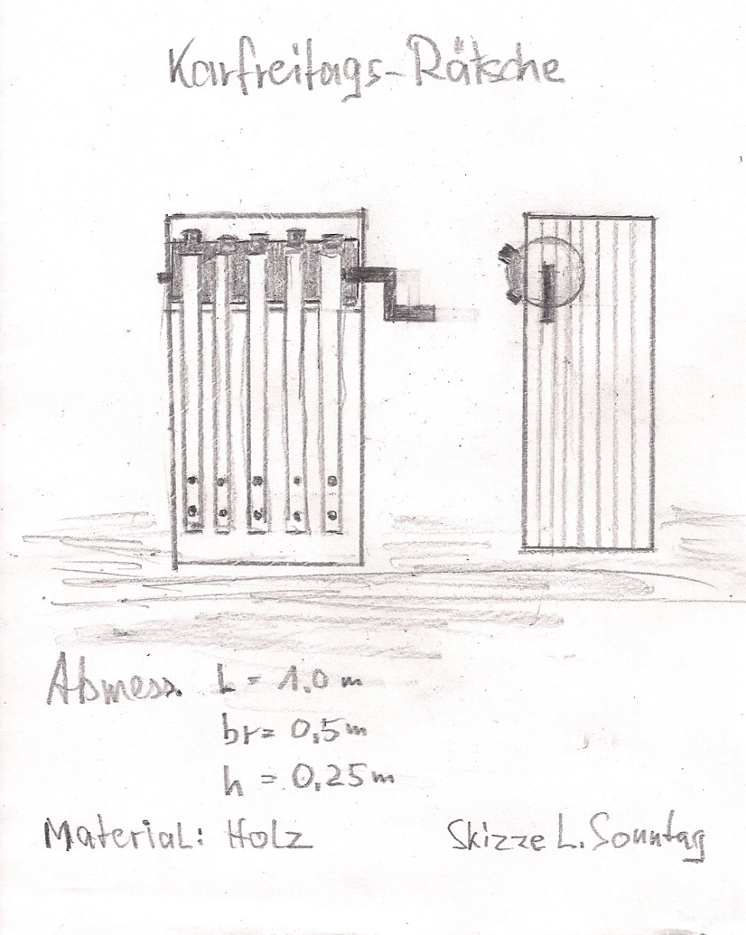

Kindergarten
1935 – 39
Meine Kindergartenzeit ist mir teils noch in guter Erinnerung. Die Nonnen vom Kloster Hegne bertrieben die „Kinderschul“ der katholischen Pfarrgemeinde. Ich hatte das Privileg, schon mit 2 Jahren aufgenommen zu werden, das Gebäude lag nur etwa 100 Meter von der Werkswohnung unserer Familie entfernt. Dort lernten wir singen, beten, Antreten zum Austreten in 2er-Reihen, im Sommer spielten wir im Grasgarten und Sandkasten, machten kurze Spaziergänge in den nahen Tannenwald, wo ein runder Kreis von kleinen Bänken vorhanden war. Meine Spielkameraden waren alle aus der Nachbarschaft der „Kolonie“, andere, wie die unzertrennlichen Zwei, kamen von der Klosterstraße, vom Bahnhof oder gar vom Unterstädtli, alle aus katholischen Familien. Unter den Nonnen war auch meine Lieblingsschwester, die junge, schöne „Schwester Margot“ mit einer lieblichen Stimme. In einem Winter mit Tiefschnee verehrte ich ihr ein Lebkuchenherz, dessen Schokoladenüberzug durch den Transport teilweise geschmolzen war.
Noch bevor ich drei Jahre alt war, rebellierte ich schon dagegen, dass ich ein Schürzchen tragen sollte wie alle andern. „Das ist für Maidli“, war mein Argument. Klar, nur die Mütter und Tanten hatten so was an. Ich wollte es einfach nicht, aber auf einem Kindergarten-Foto aus dieser Zeit entdeckte ich mich später, im Kreise stehend mit dem blauen, weiß gepunkteten Schurz. Die frommen Pädagoginnen hatten doch gewonnen. Im Haupteingangsbereich des Gebäudes betrieben die Nonnen eine Art Erste Hilfe-Station. Wenn in der Werkssiedlung jemand verletzt war, ging man zuerst zu den barmherzigen Schwestern für einen sachgerechten Verband, einen kleinen Eingriff oder bei gesundheitlichen Problemen, bevor man den Arzt aufsuchte. Links neben der Eingangstür zum Spielraum stand auf einem kleinen Tischchen eine kniende Figur eines Negerleins, das eine Bettelschale für die Mission hielt. Wenn man eine Münze in den Schlitz fallen ließ, neigte das Missionskind dankend sein Wollköpfchen.
Spielzeug gab es relativ wenig außer Sandschaufeln, einem Ball und einem Klötzchen-Baukasten, gemalt wurde fast gar nicht, an Musikgeräten war nur eine Trommel vorhanden, die in 3 Jahren nur einmal zur Verwendung kam, eigentlich haben wir nur die üblichen Kinderlieder gesungen, zum Beispiel:

„In einem kleinen Apfel,
da sieht es lustig aus,
da gibt es viele Stübchen
grad wie in einem Haus.

In jedem Stübchen wohnen
zwei Kerne schwarz und klein,
sie liegen drin und träumen
vom lieben Sonnenschein“.

Sonst noch ein paar Volkslieder und Kirchengesänge. Zum Namenstag des Kaplans wurde immer ein Glückwunschlied einstudiert, der Festtag des Namenspatrons im Februar wurde in unseren Räumen zelebriert mit Gedichten und Gesängen. Wer nicht parierte, wurde mit dem Gesicht zur Wand für ein paar Minuten in die Ecke gestellt, an andere Bestrafungen kann ich mich nicht erinnern. Allerdings an den jährlichen Christbaum sehr, der bis zur Zimmerdecke reichte und bei dem jedes Zweiglein mit Lametta dicht behängt war, so dass man kein Grün mehr sah. Darunter war auch eine Krippenszene mit den obligatorischen Figuren aufgestellt, die wir so kennenlernten. Nebst den zugehörigen Weihnachtsliedern.

Alle Kinder kamen alleine in den Kindergarten, oder in Grüppchen und zu Fuß, da waren keine PS-starken Mammis im Hintergrund, auch in schneereichen Wintern nicht. Es gab damals nur 3 Autos im Ort. Nach ein paar Jahren wurde es mir allerdings zu langweilig, und ich war froh, dass ich bald 6 Jahre sein würde und mir das Nachbarsmädchen Eleonore sagte, dass die „große Schul“ viel schöner wäre.
Ein Privileg hatte man als angehender ABC-Schütze. Kurz vor dem Schuljahresbeginn nach Ostern bekam derselbe ein „Karfrittigs-Ei“, welches irgendein Huhn an diesem Tag gelegt hatte. Ich sah es bei meiner Tante für mich bereit liegen, mit dem Bleistift-Vermerk „Karfreitag“ in Sütterlin-Schrift. War es ein Glücksbringer, ein Intelligenzförderer oder reiner Aberglaube? 1970 war dieser Brauch noch im Gange! Die „große Schul“ habe ich jedenfalls mit Glanz überstanden, ebenso wie den Kindergartenbesuch in Hausach.

Volksschule Hausach - 1939-1943
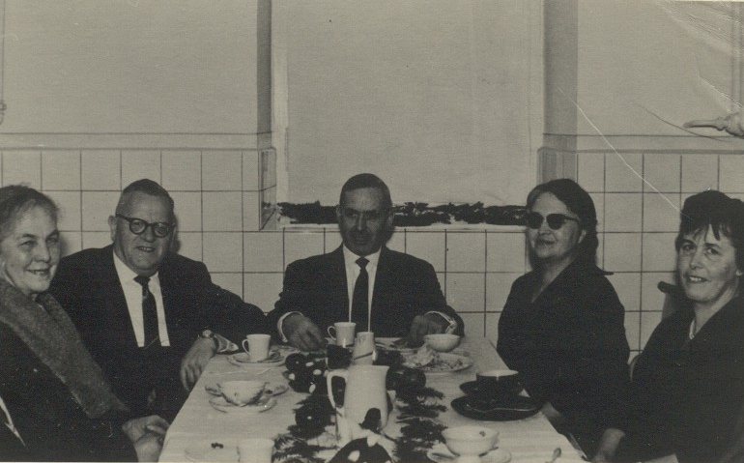
Der Kindergarten langweilte mich mit der Zeit, das Programm bestand ausschließlich aus Singen und Beten und fest organisiertem Klo-Besuch. Gespielt wurde auch gelegentlich, kleine Ausflüge in den nahen Tannenwald waren die einzige Abwechslung. Ungeduldig freute ich mich auf die „Große Schule“. Die Einschulung des Jahrgangs 1932 / 33 war interessant für alle Neulinge, nicht nur, weil z.B. vor mir ein Schulanfänger (Otto F.) mit einem „Stuka“-Gipsverband saß. Ungefähr 40 ABC- Schützen und eine Handvoll Lehrer füllten den Raum.
Nach der Begrüßungsansprache folgten Informationen und Vorstellung der Pädagogen. Die größte Schwierigkeit war am Anfang, die einzelnen Lehrkräfte richtig einzuordnen: männlich oder weiblich? Kopfzerbrechen machte eigentlich nur eine Person, die ein langes graues Gewand trug und eine rote Krawatte! Wer es nicht
(v.l.n.r.: unbekannt/Krespach/Roth/Hollerbach/Teuber
besser wusste, tippte deswegen auf männlich. Trotz des kleinen Bartflaums wurde sie mit „Fräulein Doll“ angesprochen.
Lehrer Beuter mit Zwicker auf der Nase im graublauen Anzug, der später als streng berüchtigt war und die Marotte hatte, seine Violine auf dem Unterarm wie eine Mandoline zu zupfen und nie den Bogen benutzte, die lange Gestalt Fräulein Köbeles, die Handarbeitslehrerin Frl. Behringer, das war fast die ganze Auswahl. Lehrer Fischer und Frau Teuber unterrichtete zu einem späteren Zeitpunkt, sie handhabte den Haselnuss-Tatzenstock mit beiden Händen und richtete so keinen großen Schaden an. Ein elsässischer Grundschullehrer gab eine Zeitlang Deutschunterricht, er durfte aber keine Strafen austeilen. Religionsunterricht wurde fast immer vom Stadtpfarrer Brunner abgehalten, das auswendig lernen des Katechismus’ kostete viel Zeit und war schwierig, viele Stunden wühlten wir in biblischen Geschichten im Alten Testament, die 10 Gebote wurden uns wortwörtlich eingebläut, indem der Pfarrer auf der ersten Bank saß und deklamierte: „Du sollst nicht ehebrechen !!!!“ und jedes Wort mit der Faust auf Karlis Kopf einhämmerte, der bei jedem Schlag tiefer in die Bank versank. In der Pause lehnte der Geistliche am östlichen Etagenfenster und entzündete seine Tabakspfeife mit dem Brennglas, sofern die Sonne schien.
Schülergottesdienst war einmal in der Woche um 7 Uhr vor dem Unterricht, wer dabei fehlte, hatte nachher schlechte Karten beim Religionsunterricht. Rektor Krespach war unser Klassenlehrer, Glück gehabt, mehr oder weniger.
Rund 50 Mitschüler, knapp die Hälfte davon „Maidli“, teilten mit mir die Langeweile des Unterrichts, die nur durch gelegentliches Geigenkratzen beim Lernen eines neuen Liedes oder dem Ausklopfen der meist bäuerlichen, staubigen Hosenböden unterbrochen wurde. Höhepunkte, leider nur selten, waren das Vorführen von schwarz/weiß- Schmalfilmen, z.B.:
„ Der Hase und der Igel “ sowie „ Kreidegewinnung auf der Insel Rügen “. Die ersten Lieder, die wir lernten, waren ziemlich traurige Melodien: „ Oh, wie ist es kalt geworden, und so traurig öd und leer.... „ und ein weiteres jahreszeitgemäßes: „Bunt sind schon die Wälder, gelb die Stoppelfelder…Ein Jahr lang etwa schrieben wir in Sütterlinschrift auf die Schiefertafel (mit baumelndem nassen Schwamm und gehäkeltem Trockenlappen bestückt), viele abgebrochene Griffel kostete es, bis wir dann mit spitzer Stahlfeder die ersten Tinten-„Dolggen“ in die Hefte platzierten. Die mühsam gelernte eckige Sütterlin wurde dann von der Deutschen Schrift abgelöst, die etwas runder zu schreiben war.
Tatzen auf die Handflächen gab es für alle möglichen Vergehen, 2 davon (je 1 links und rechts) waren die Mindeststrafe, 6 Tatzen die Höchststrafe, die aber eher selten verordnet wurde. Schreiben konnte man danach nicht mehr an diesem Tag. Für Kapitalverbrechen wie Ungehorsam oder gar Frechheiten gab es unweigerlich „Hosenspannis“, der Delinquent wurde über die erste Bank gelegt und das Meerrohr pfiff in schnellem Rhythmus. Betroffen waren fast immer dieselben paar Schüler, die Mädchen allerdings hatten nichts derartiges zu befürchten.
Ungefähr drei Jahre lang wurde in der Rechenstunde die 3er-Reihe (der alte Käs’) auswendig gelernt, bis es alle intus hatten. Zwei Mal im Jahr wurden die Leistungen im Zeugnis ausgeteilt, im örtlichen Jargon „Bolle- Heft“ genannt. Mancher trug die zentnerschwere Last eines „Vierers“ nach Hause, was meist eine väterliche Abreibung bedeutete. Mit zwei „Fünfen“ blieb man sitzen und machte eine Ehrenrunde.
Die Klassenkameraden hatten teilweise sehr lustige Spitznamen, neben der „Geiß“, dem „Bethli“ und der „Schmittebieri“ gab es noch „de Bootschi“, „de Bob“, „de Pongo“, „de Kloobe“, „de Nueli“, „de Bueli“ (mein Name), „de Foni“, „de Bayer“, „de Birg“, „de Lord“, außerdem waren da noch „Granitsepp“, „Geggeg“, „Toni“, „Didi“, „Begg“, „Linus“, „Muck“ und was sonst noch. Eine hörgeschädigte Mitschülerin war voll integriert in der Klasse, einige Mädchen konnten sich mit ihr in der Gebärdensprache unterhalten.
Besonders ausgezeichnete Schülerinnen durften dem gehbehinderten Lehrer den Stoß von ca. 40 Deutschheften nach Hause tragen, einige Buben hatten das freiwillige Vergnügen, 5 Zentner Briketts in des Lehrers Keller zu tragen und aufzustapeln. Lohn: 1 Marmeladebrot. Interessant war auch, dass Gesangsnoten für das Zeugnis gemacht wurden, jeder/jede hatte sich frontal vor die Klasse zu stellen und ein Lied seiner Wahl zu trällern, mit mehr oder weniger Erfolg.
Deutsch-Diktate waren gefürchtet, und Aufsätze wurden mit drei Noten bewertet: für Inhalt, Rechtschreibung, Schönschrift. Außer Deutsch, Rechnen, Religion gab es nur wenige Fächer, Heimatkunde mit südbadischen Berg- und Flussnamen und einigen heimischen Tierarten, in den wenigen Musikstunden wurden Volkslieder gelernt, wobei der Lehrer auf der Geige fiedelte. Die Mädchen hatten noch Handarbeitsstunden in einem extra Raum zu absolvieren.
Sportunterricht fand selten statt auf dem Schulhof, er bestand darin, dass die in Reihe angetretenen Jungen auf Kommando des körperbehinderten Lehrers und Weltkriegsveteranen Rumpfbeugen und Armkreisen machten, was aber nie sehr lange dauerte, der Lehrer wurde bald müde und wir konnten endlich auf dem Platz herumrasen.
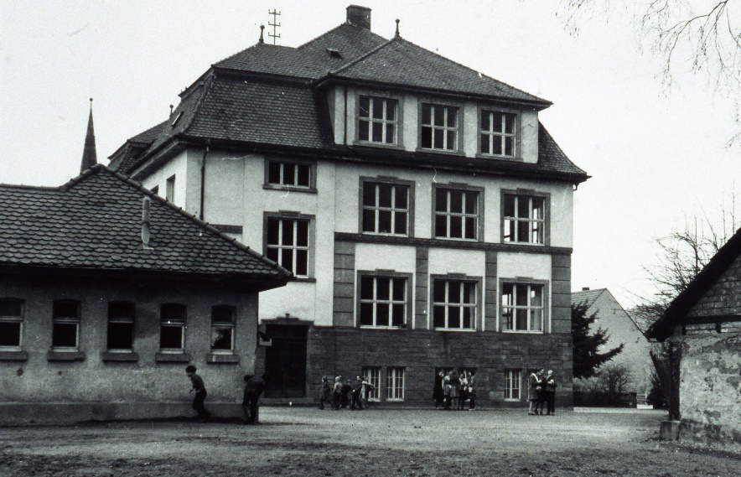
Sportschuhe oder -Kleidung hatte keiner, und im Sommer gingen einige barfuß in die Schule. Am Schulhofzaun standen immer am selben Wochentag eine Gruppe 16-jähriger Handelsschüler in Anzügen, die rauchten „wie die Sperber“ während ihrer Hofpause. Die primitiven Toiletten waren in einem separaten Gebäude 20 Meter weiter im Hof und nicht besonders beliebt, die Lehrer-WCs waren aber innerhalb des Schulgebäudes.
Das dritte und vierte Schuljahr brachte einiges an Abwechslung:
Auf das Schuldach wurde ein riesiges Rotes Kreuz aufgemalt und im obersten Stockwerk ein Lazarett eingerichtet, die verwundeten Soldaten des Frankreich-Feldzugs wurden die Treppen rauf- und runtergetragen und die Kochschule im Kellergeschoss war zur Gulaschkanone umfunktioniert. Gelegentlich wurden überschüssige Kommisbrot- Laibe an die Schüler verteilt.
Unsere Klasse wurde ein paar Mal nachmittags in ihrem Zimmer zu Rüstungsarbeiten eingeteilt, die Mädchen zum Fransen beschneiden der ausgestanzten Hosenträger-Patten, die Buben zum millimetergenauen Abisolieren von kurzen Isolierdrahtbündeln für den Flugzeugbau. Ein paar Damen vom NS-Frauenbund hatten die Aufsicht und strickten Socken für die Soldaten.
Gelegentlich gab es Vorträge von genesenden Soldaten auf Heimaturlaub, die etwas von der Front erzählten, jeden Tag musste abwechselnd ein Schüler das Kriegstagebuch fortführen anhand von Frontberichten aus der Tageszeitung.
Briefe an Hausacher Kriegsverwundete wurden geschrieben und dieselben im Lazarett Gengenbach besucht. Mittlerweile waren auch einige Schulkinder aus Westdeutschland im Ort einquartiert und in die Klassen integriert. Eine einzige Klassenwanderung führte an einem heißen Sommernachmittag nach Fischerbach zur “Krone“. Wer Geld hatte, konnte sich dort einen Zitronensprudel leisten, ansonsten stapften wir unterhalb im Bach herum und machten Wasserspiele.
Zum Freizeitvergnügen (verordnet von der Kreisleitung) gehörte klassenweise das Sammeln von Heilkräutern, jeder hatte Schere und Korb mitzubringen, und dann Abmarsch in den Wald, auf die Felder, auf die Bäume. Die gesammelten Brombeer- und Himbeerblätter, Fingerhutblätter, Silbermänteli, Lindenblüten und Katzenwedel (Zinnkraut / Schachtelhalm) wurden auf dem staubigen Schulspeicher-Boden getrocknet.
Mithilfe bei der herbstlichen Kartoffelernte und das Sammeln von Altmaterial wie Papier, Knochen und Altmetall gehörte ebenfalls zu den Aktivitäten, die für alle Schüler angeordnet wurden, das Bekämpfen der Kartoffelkäferplage, das Absammeln der Käfer und Larven sowie das Bestäuben mit Giftpuder war ein weiteres vaterländisches Betätigungsfeld zum Endsieg. Ein halbes Dutzend meiner zehnjährigen Klassenkameraden machten außerdem noch freiwillig Dienst bei den Pimpfen, wo wir marschieren, Soldatenlieder singen und Staatskunde lernten, gelegentlich gab es Geländespiele oder Sportwettkämpfe der NS-Jugendorganisation. Nicht alle Pimpfe hatten Uniformen, denn Kleider und Stoffe, ebenso wie Lebensmittel, waren streng rationiert. Im vierten Schuljahr wurden die Schüler aus den Tälern in unsere Klasse integriert, sie fielen auf, weil sie beim Morgengebet in der (aufgeklappten) Schulbank stehen blieben, während alle andern heraustraten.
Zweimal kamen fremde Männer in den Unterricht, sprachen kurz mit dem Lehrer, Paul und ich wurden aufgerufen, um vorzusingen und ein paar Fragen zu beantworten. Der erste Fremde war ein Talentsucher des Thomaner-Chors Leipzig, der mich nach dem Vorsingen in die sächsische Hauptstadt einlud. Nach Rücksprache mit meinen Eltern vertagte ich das Angebot aufs nächste Jahr, da würde ich 10 Jahre alt sein. Der zweite, etwas jüngere Fremde, suchte sportlichen Nachwuchs für die Napo-Eliteschule auf der Reichenau, zwei Kameraden und ich wurden ausgewählt, auch da gab ich Zusage für das folgende Jahr.
Kleidung war immer und für alle ein Problem. Unsere Schuhe hatten schnell verschleißende Holzsohlen, das Benageln mit dickköpfigen Holzschuh-Nägeln beherrschte fast jeder Junge. Schuhersatz gab es nur noch für Rüstungsarbeiter oder versorgungswichtige Landwirte. Schuhbändel? Fehlanzeige. Zusätzlich zu den Holzwolle-ähnlichen Socken gebrauchten wir noch Fußlappen in strengen Wintern.
Sie bestanden aus quadratischen 40 cm-Stofflappen, auf die man diagonal den Fuß setzte, den vorderen Zipfel über die Zehen schlug, beide Seitenzipfel überm Fuß kreuzte und hinter der Ferse verknüpfte, wobei der hintere Zipfel unter den Knoten hochgezogen wurde.
Übliche Kopfbedeckung war entweder eine wollene „Bollekapp“ oder ein gestricktes Schafwoll- Stirnband mit oben gekreuzten Querbändern. Ganz Glückliche hatten eine schwarze Schikappe mit Ohrenschutz (Gebirgsjäger-Modell). Lange Hosen hatten wir auch im Winter keine, dafür verfluchte kratzende lange Wollstrümpfe, welche knapp bis unter die kurzen Hosen reichten und mit einem breiten Gummiband am Hosenträgerknopf befestigt waren. Mit dieser Bekleidung gingen wir auch Ski- oder Schlittenfahren, der Schnee stiebte oft ans blanke Hinterteil.
Für den Winter-Schulweg hatte ich einen curryfarbenen, Pfeffer-und-Salz-gesprenkelten Mantel einer Bekannten an, den ich so hässlich fand, dass ich ihn kurzerhand auf dem Schul- Heimweg im Bach versenkte. Freizeitsport bestand im Sommer aus Ringtennis spielen auf der verkehrsfreien, ungepflasterten Straße, Baden im Fluss oder Kanal, und am liebsten Fußball kicken mit Nachbarskindern und Schulkameraden, der einzige Lederball weit und breit war ein Geschenk unseres Onkel Fritz.
1943, mit dem Ende der vierten Klasse kam schriftlich die Empfehlung für die Oberrealschule, dem späteren Progymnasium für ein Dutzend aus unserer Klasse, davon 3 oder 4 Mädchen. Von da an hatten wir das Vergnügen, um 6.30 Uhr mit dem Dampfzug nach Wolfach zu fahren, nur leider war manchmal keine Lok zur Stelle oder durch Beschuss beschädigt, so nahmen wir das Fahrrad, soweit vorhanden, für die 6 km Landstraße.
Die Räder waren zum Teil abenteuerlich mit vierkantigen Vollgummistreifen bespannt, was sich beim längeren Fahren auf der Sitzfläche unangenehm bemerkbar machte, Nachschub für Schläuche und Reifen gab es nicht, alles war für die Rüstung reserviert. Karbid-Lampen waren üblich vorne.
Die 1933er-Klasse brachte noch 4 weitere aufregende Jahre in verschiedenen Klassenräumen zu, teils mit marokkanischer Einquartierung in der Schulküche und in dem obersten Stockwerk. Andere Lehrer und neue, von der Besatzung genehmigte Bücher folgten, bis 1947 die Schulentlassung den Schlusspunkt unter die 8-jährige pädagogische Erziehung setzte.

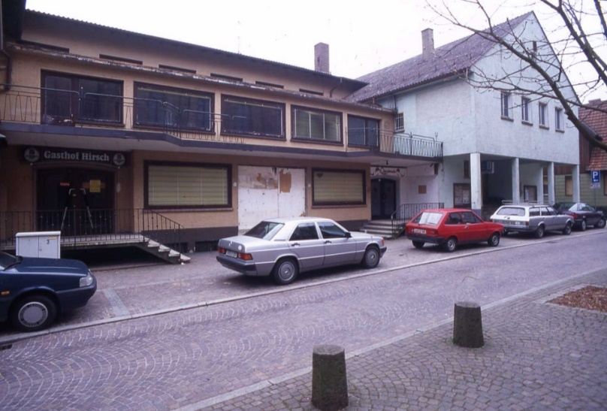
Das Kino
In den Nachkriegsjahren eröffnete man im Hirschsaal ein Kino, nachdem das Bahnhofhotel- Behelfskino abgebrannt war. Im Saal wurde an der Hinterwand gegenüber der Theaterbühne ein Kabäuschen gebaut, das die Filmapparaturen beherbergte und nur von außen zugänglich war über eine steile Metalltreppe.
Der Betreiber/Filmverleiher aus Villingen/ Donaueschingen brachte die Filmrollen des Samstags herbei, platzierte eine DIN-A4-große handschriftliche Ankündigung am hölzernen Scheunentor des Gebäudes mit dem nächsten Filmtitel plus 1-2 Schauspielernamen.
Am rechten Rand des Gebäudes führte ein enger, steiler Treppenaufgang zum Eingang bzw. winzigen Kassenschalter, dahinter zupfte die bezaubernde Lebensgefährtin des Kinochefs die Karten von der Rolle, welche ein Meter weiter an der Saaltür kontrolliert und abgerissen wurden.
Die Samstagabendvorstellungen waren durchweg gut besucht, obwohl die Räumlichkeit einiges an Komfort vermissen ließ. Rechts vorne an der Fensterseite zum Biergarten stand ein großer Holzofen, der während der kalten Jahreshälfte befeuert wurde, allerdings hatten die Kinobesucher das Heizmaterial mitzubringen: jeder ein ganzes oder halbes Kohlebricket oder ein dickes Holzscheit, dann konnte geheizt werden.
Die vordersten 6-8 Reihen (2. Platz) bestanden aus aneinandergereihten Holzbänken, man saß hauteng 5 Meter vor der Leinwand, die Eintrittskarte kostete etwa 80 Pfennige, dahinter schloss sich die 1. Platz-Sektion an, die aus 10 Reihen und einem Sammelsurium verschiedenster Stühle bestand, es war die beliebteste Platzierung. Dahinter folgte ein 2 Meter breiter Quergang, der die 3-Stufen-Sperrsitz-Abteilung rechts und links des Vorführ-Kabäuschens abtrennte, eine einheitliche Bestuhlung hatte und wegen der dunklen Beschaffenheit besonders bei Pärchen beliebt war und die teuerste Eintrittskarte kostete.
Die Zuspätkommenden wurden von der Platzanweiserin mit quietschender Dynamo-Taschenlampe zu den freien Sitzplätzen geführt, der Vorstellungsbeginn wurde durch ein schrilles Klingelzeichen signalisiert, dann teilte sich der braune Vorhang und die Vorschau begann. Ausschnitte von kommenden Filmen, Reklame-Dias von „gutbügerlichen Gasthäusern“ oder einer neu eröffneten Möbelhandlung wechselten sich ab, gefolgt von einer witzigen Karikatur mit dem Inhalt: Die Damen werden gebeten, ihre Hüte abzunehmen!
Die Skizze zeigte einen Besucher, welcher der vor ihm sitzenden Dame mit der Schere ein rechteckiges Guckloch aus dem großen runden Hut schnitt. Es folgte noch der Hinweis, dass in den ersten beiden Sektionen nicht geraucht werden dürfte. Dann begann das eigentliche Programm mit der „Wochenschau“, einem wöchentlichen Rückblick auf das politische und kulturelle Geschehen aus aller Welt. Alles in schwarz/weiß, wie auch die folgenden Filme.
Ausnahmen wie Farbfilme gab es auch manchmal wie Veit Harlan’s „Die goldene Stadt“, die nur ab 18 Jahren besucht werden konnten und von der Polizei an der Kassenschlange überwacht wurde.
Dieselbe polizeiliche Kontrolle war auch bei dem Hildegard Knef-Film „Die Sünderin“ notwendig (Nackedei in der Hängematte), nachdem von der Kanzel vom Besuch abgeraten wurde und der Zulauf erst recht begann.
Immer, wenn sich die Filmszene zur höchsten Spannung steigerte, kam unvermeidlich die Pause zum Filmrollenwechsel, bei Vollbeleuchtung war die Verzauberung sekundenschnell dahin.
Während der Besatzungszeit wurden manchmal französische Filme gezeigt wie „La nuit fantastique“ oder „Le malade imaginaire“. Das Publikum war fast immer gut gekleidet, man „ging aus“ am Samstagabend, nach dem Film kehrte man oft in einem der vielen Gasthäuser ein, dann war das Wochenende perfekt. ( 1957 laut Statistik 15 Kinobesuche pro Person/Jahr) Sonntagnachmittags gab es eine Kindervorstellung, die Eintrittspreise waren bescheiden, die Märchenfilme meist auch.
Komödien waren allgemein der große Renner, die Menschen wollten lachen nach den trüben Zeiten.
Nach der Vorstellung wurden die älteren Gäste mit einem goldzahnblitzenden Lächeln des Kinobetreibers persönlich verabschiedet mit der Ankündigung, dass die nächste Vorstellung wieder mit Willi Fritsch, Paul Hörbiger oder Theo Lingen stattfinden würde. Nachdem die Film-Informationszettel einige Male in den Dreck geflattert sind, hing dann die Kino-Reklame im Schaufenster eines Fotoladens.

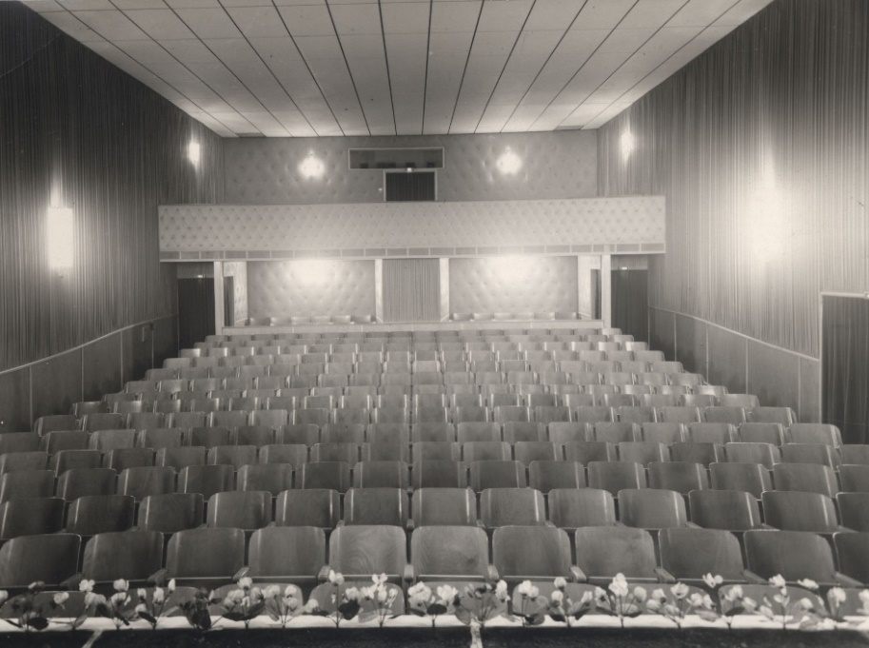
Allein aus dem Filmprogramm bestand das ganze Kulturleben das Jahr über, von festtäglichen Theateraufführungen oder dem Jahreskonzert der Feuerwehrkapelle abgesehen. Und einigen spärlichen Tanzveranstaltungen. In den späten 50er-Jahren wurde dann vom Hirschwirt Franz Metzger auf dem Areal seines Platanen-Biergartens ein neues Lichtspielhaus erbaut, eingerichtet mit echten Kinoklappsitzen, mit 2 Sperrsitz-Logen, hellblauem Vorhang und ebensolcher Wandbespannung und einem einladenden, gut beleuchteten Foyer mit Kassenschalter und Verkaufsstand.
(Nehmen wir Loge, oder schauen wir lieber den Film an?) Ein gängiger Spruch damals.

Tempi passati - es ist lange her, seit „Max, der Bruchpilot“ seine Luftakrobatik demonstrierte oder die „Drei Codonas“ ihre Zirkus-Trapeznummer abzogen.

Kirchenschweizer (Stöcklifogt)
Diese Bezeichnung umschreibt eine Funktion, die in katholischen Kirchen im 20. Jahrhundert noch üblich war. Dieser Ausdruck war in St. Mauritius aber unbekannt, wogegen der „Stöckli-Vogt“ eine gefürchtete Institution war. Dabei handelte es sich um zwei Aufsichtspersonen, die während der Sonntagsmesse für Ruhe und Ordnung im Kirchenschiff zu sorgen hatten. In jedem Fall waren es geachtete und fromme Gemeindemitglieder, vom Kirchenrat bestimmt.
Während der 40er- bis 60er-Jahre waren es die älteren Herren Hilpert und Wölfle, die, gekleidet in langen, roten Talaren, behütet mit 6-eckigem, roten Barett, mit weißen Handschuhen und einem respektheischenden gedrechselten 1,80m-Stock mit faustgroßen Rundknauf ausgestattet waren. Sie patrouillierten während der Sonntagsmesse, jeder auf seiner Seite, um die Bankreihen mit Argusaugen, auf dass niemand die Andacht störte, Hilpert auf der linken „Frauenseite“, der andere rechts, wobei sie stets die ersten 10 – 15 Bankreihen im Blickfeld behielten, dort knieten die Schüler und Jugendlichen, denen es gelegentlich langweilig war, was als Gewisper und Unruhe registriert wurde. Die Reaktion der Vögte folgte postwendend, indem der Flüsternde den Holzknauf auf seinem Rücken spürte oder gleich ans Bankende heraus beordert wurde, wo er die ganze lange Messe zu stehen hatte. Eine Mordsblamage!
Gelegentlich knallte auch die Handwerkerhand hinter die Ohren von nicht-andächtigen Störenfrieden.
Auf der Mädchenseite waren keine derartigen Aktionen zu sehen, der Schnauzbärtige war ein ruhiger Pensionärs-Typ.

Mit solchen Strafaktionen war die Angelegenheit aber noch nicht ausgestanden, denn, wenn der Störenfried nach dem Gottesdienst nach Haus kam, hatten die „Buschtrommeln“ schon den Vorfall weitergeleitet, dann gab es erst mal eine weitere Bestrafung vom Haushaltvorstand, weil die „Ehre“ der Familie beeinträchtigt war. Jedenfalls bei frommen christlichen Familien.
Die Begeisterung für die obligatorische Sonntagspflicht kühlte bei den Jungen nach der Schulzeit meistens ab, jedoch da war kein Entkommen. Es waren ja noch 2 – 3 Jahre Christenlehre in Form eines Monologs zu absolvieren nach der Sonntagsmesse, männlich und weiblich abwechselnd und getrennt. Nach dieser knappen Stunde zusätzlich war man restlos bedient.
Nachdem die beiden Rentner ihr Amt aufgaben, wurden sie durch zwei Neue abgelöst. Wie üblich, ein frommer Harmloser und ein Gestrenger. Der hochgewachsene Eugen B. wandelte unauffällig um die Frauenbankreihen, der Andere übte sein strenges Regiment auf der Bubenseite aus, vorzugsweise in Form von handschuhgedämpften Ohrfeigen.
Nach einigen Bestrafungen dieser Art war er nicht mehr zu sehen und der „Lange Eugen“ drehte alleine seine Runden um die vordersten Bankreihen. Er dürfte auch der letzte seines Standes in der Pfarrei gewesen sein.

Der Kirchenschweizer (oder auch Kirchenschweitzer) ist ein Türhüter und Aufseher in katholischen Kirchen. Aufgabe der Kirchenschweizer ist es, bei der Liturgie und im Kirchengebäude für Ordnung und Ruhe zu sorgen. Beim Gottesdienst sorgt bei besonderen Anlässen der Kirchenschweizer mit seiner festlichen Gewandung (meist eine rote Robe und ein langer schwarzer Stab mit einer runden Schnitzerei an der Spitze) für Ordnung, hilft bei der Platzsuche und kümmert sich darum, dass der liturgische Ein- und Auszug sowie der Empfang der Heiligen Kommunion würdevoll und geordnet verlaufen. In der Regel ist der Kirchenschweizer Angestellter einer Kirchengemeinde, Pfarrei oder der Diözese.

Klösterli
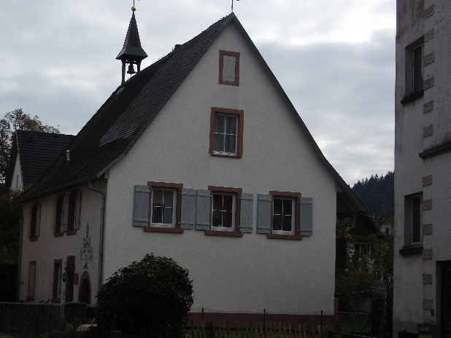
Etwa zwischen 1943 und 1946 brach bei einem nächtlichen Sturm auf Durach’s Anwesen, dem alten St. Sixtus-Klösterchen, das Dach der baufälligen Kapelle herunter. Vorbeilaufende Buben sahen es von der Klosterstraße aus und stapften neugierig durch den kniehohen Trümmerhaufen von Gebälk und Mauerresten. Plötzlich rief einer aufgeregt „Da unten liegt was“, und wir räumten das Gerümpel beiseite.
Tatsächlich, es war die kleine Kapellenglocke, die wir ans Licht zogen. Die größeren Buben, etwa 14-jährig, hoben die etwa 40 cm hohe Glocke heraus und fingen an, damit zu bimmeln. Nacheinander standen wir alle mal mit gespreizten Beinen da, schwenkten die Bronzeglocke vor und zurück und ließen ein längeres Bim-Bam ertönen, bis wir genug hatten. Sie war ziemlich schwer für einen Fünftklässler, aber es war einen Spaß wert. Ohne den Wert des historischen Fundstücks zu erkennen, ließen wir es im Schutthaufen liegen. Es wurde danach an Stelle der konfiszierten Glocken in der Stadtkirche installiert und betätigt.

Kolping - Verschwunden, abgetaucht?
Auf Spurensuche nach einem Verein.
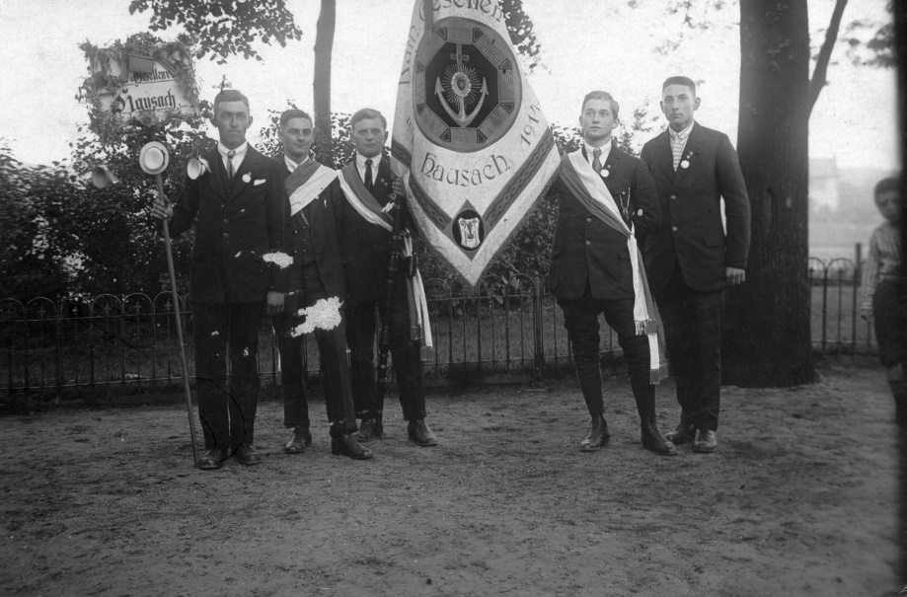
Wie lange ist es her, dass die Hausacher Kolping-Familie das letzte Mal in der Presse erschien oder in der Katholischen Pfarrgemeinde genannt wurde? Es scheint, dass kaum noch Spuren vorhanden sind, außer vielleicht dem orange/schwarzen Kolpings-Banner in einer verstaubten Ecke. Oder in den Erinnerungen ehemaliger Mitglieder.
Kaum vorstellbar, dass diese kulturtragende Vereinigung, vormals „der Gesellenverein“, nie mehr in Erscheinung tritt. Mit seinen Veranstaltungen hatte er das kulturelle Leben der Stadt lange Jahre bereichert, angefangen von den alljährlichen Theateraufführungen am zweiten Weihnachtstag, dem Kolpings-Ball während der Fasnacht, Wallfahrten und Ausflüge ins Ausland (damals ein außerordentliches Erlebnis), verschiedenen Ausstellungen etc. Alle nur noch Geschichte?

Möglicher weise gibt es keine Gesellen mehr, die wie damals wöchentliche Heimabende besuchen wollen oder können, bei denen früher viel gesungen wurde, bildungspolitische Vorträge gehalten oder Dia- bzw. Filmberichte über ferne Länder gezeigt wurden. Einiges hat sich mittlerweile technisch überholt, aber Geselligkeit ist noch nicht ganz außer Mode. Oder nur bei den Gesellen?
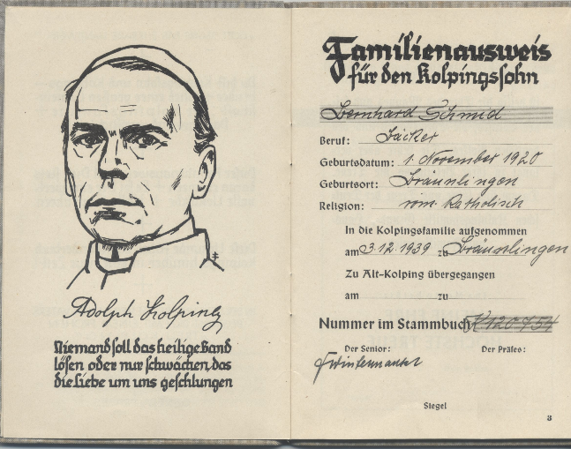
Die vielen Theaterstücke wie der 4-Akter „Ben Hur“ sind vielleicht noch in der Erinnerung einiger Senioren, die Ausstellungen in der Schlossberg-Kegelbahn werden aber schon vergessen sein. Eine Handwerker-Ausstellung 1951beispielsweise, bei der Gesellenstücke präsentiert wurden, ebenso neueste technische Erfindungen wie Tonbandgeräte, oder ein Meisterstück eines Kolping-Seniors, der einen Volkswagen-Totalschaden komplett fahrbereit wiederhergestellt hatte, sowie ein Prüfungsstück eines Polsterers, nämlich ein rot bezogenes Sofa, wie auch die komplizierte Dachkonstruktion eines Schwarzwaldhaus-Modells eines Zimmermanns-Gesellen – die Jung-Handwerker der 50er-Jahre waren stolz auf ihre Leistungen in der Zeit des Wiederaufbaus und sie zeigten es auch.
Danach folgte eine Krippen-Ausstellung, wo zahlreiche Krippenvariationen aufgestellt wurden, Norbert hatte eine Art Schaufenster-Krippe gebastelt, durch eine Glasscheibe war eine orientalische Krippenlandschaft sichtbar, außerdem verschiedene Bethlehem-Krippenställe mit den vorgeschriebenen Tieren und Gestalten, handgefertigt, wie sie in vielen Familien üblich waren. Auch ein größeres dekoratives Krippenpanorama aus Wittichen wurde mühevoll herantransportiert zu einem Zeitpunkt, als nur wenige Privatautos kursierten.
Die damaligen Senioren Franz Schmid, Jupp Armbruster und Helmut Schmider waren aktive Macher.
So wurde 1948 im Hauserbach, oberhalb des Spänle-Hofes auf einer Kuppe von den Gesellen eine Ausflugs-Hütte erbaut, Material hinaufgeschafft trotz fehlender Transportfahrzeuge und langer Wochen-Arbeitszeiten. „50 Stunden sind genug“, skandierten damals die Gewerkschafts-Demonstrationen.
Die St. Bernhardus-Hütte, teils aus gespendetem oder gekauftem Holz gebaut, wurde in einer Saison fertig und von örtlichen Jugendgruppen als Wanderziel in Betrieb genommen, nachdem man mit viel Mühe und Organisationstalent das nötige Blech für das Dach organisiert hatte. Leitungsmasten wurden den Hang hinauf gesetzt und Stromleitungen zum Spänle-Hof-Anschluss gezogen. Innen war der rechteckige Raum dekoriert mit Bildern, Fotos und ausgestopften, gefiederten Waldbewohnern, sowie mit rustikalem Mobiliar ausgestattet.
Aber man hatte nur etwas mehr als ein Jahr Freude an diesem Jugendraum mit sagenhafter Aussicht.
Freundlicherweise (oder dummerweise, wie man’s nimmt) hatten die Erbauer die Hütte ein paar Mal auswärtigen, großstädtischen Jugendgruppen für ein Wochenende überlassen, von denen eine Gruppe den eisernen Kanonenofen so übermäßig beheizt hatten, dass die blechgeschirmte Holzwand in Brand geriet – außer dem Fundament war nur noch Asche und verbogenes Blech übrig. Oben auf dem Hügel gab es nachts keine Löschmöglichkeit. Unversichert, ersatz- und entschädigungslos – Alles futschikato! Alles für die Katz‘.
Wie mit der Hütte, so ging es auch mit der örtlichen Kolping-Familie weiter. Ab 1933 verboten, war sie 1946 wieder ins Leben gerufen worden und zählte ein paar Jahre später schon 70 Mitglieder. Das Ende begann in anfangs der 60er-Jahre, als ein neuer Kaplan eine Gruppe der „Katholischen Jugend“ ins Leben rief und ein Teil der Burschen zu der gemischten Gruppe überschwenkte. Fast gleichzeitig hatte sich ein Teil der jüngeren Mitglieder den neuformierten St. Georgs-Pfadfindern zugewendet. Hubert Hasenfratz war einer der letzten Kolping-Senioren. Sein kleines Fähnlein der Getreuen trug das Banner noch ein paar Jahre bei Prozessionen, bis es endgültig von der Bildfläche verschwand. Den Gruß „Treu Kolping“ kennt mittlerweile niemand mehr. Die prachtvolle Vereinsfahne von 1914 des „Gesellenvereins“ 1911 hängt im städtischen Museum Herrenhaus. Ach ja – „Vater Kolping lebe hoch“ – überall sonst hört man es noch singen.

Die Kragenbüglerin - Botengang über den Kanal
Zu den ständigen Aufgaben eines „Laufbott“, das ist immer das Älteste der Kinder, gehörte es in der ersten Hälfte des vorigen Jahrhunderts auch, spezielle Besorgungen zu machen, die über die normale Radius-Grenze, der Hauptstraße, hinausgingen.
Hinter der Kaplaneibrücke und der seitlichen Stellfalle des Kanals stand ein blaues Haus, wo die „Krage-Bügleri“ mit ihrem Mann wohnte und arbeitete. In ihrem Arbeitsraum, der Küche, standen immer ein paar kleine, eiserne Plätteisen auf der heißen Kochherdplatte. Frau Baumann war etwas kurzatmig im fortgeschrittenen Alter, aber die einzige Spezialistin für die obligatorischen steifen Hemdkragen aller männlichen Erwachsenen Hausachs, jedenfalls von denen, die des Sonntags ihre Krawatten spazieren trugen. Mittlerweile ist es ein ausgestorbener Beruf.
An Sonn- und Feiertagen konnte man(n) es sich nicht leisten, ohne Anzug in der Öffentlichkeit zu erscheinen, entweder mit Schillerkragen bei den Jugendlichen oder mit Krawatte. Dazu trugen die Männer ihre kragenlosen weißen Hemden, an welche die steifen, rundgebügelten Stehkragen im Genick mit einem meist vergoldeten „Krage-Knöpfli“ befestigt wurden, welches beim Anknüpfen mindestens zweimal hinunterfiel und nicht selten unter die Schlafzimmermöbel rollte. Die hilfsbereiten Damen des Hauses hatten bei diesen Aktionen oft spannungsgeladene Momente zu überstehen, besonders, wenn schon die Kirchenglocken läuteten.
Diese Halszierde wurde speziell mit Hoffmann’s Stärke behandelt und an einer heißen Drei-Walzen-Rundbügelmaschine gebügelt, desgleichen auch die ebenso runden, steifen Manschetten der Sonntagshemden und die brettsteife, gestärkte Hemdenbrust der feinen Herren. Etwa alle 2 Wochen mussten die gewaschenen, zu behandelnden Objekte an diese Adresse gebracht bzw. wieder abgeholt werden. Das geringe Entgelt für die einzige Fachfrau bekam der „Laufbott“ in die Hand gedrückt, bevor er losgeschickt wurde. Diese Besorgung fand fast immer am Samstagnachmittag statt, der einzige Vorteil war, dass die Kragen im Korb nicht schwer waren und dass man möglicherweise etwas Interessantes am Kanal oder an der Hauptstraße beobachten konnte.

Kriminalrat Wunsch
Zu den bemerkenswertesten Personen bzw. Persönlichkeiten der 40er-Jahre in Hausach zählte zweifellos Kriminalrat Wunsch. Er wohnte auf der „Insel“ und war verwandt mit der Familie Robert Schmider, Dorfstraße. Pensionär aus Mannheim, war verheiratet, hatte eine Tochter.
In den 40er-Jahren sah man ihn im Städtchen spazieren, in kaiserlicher Khaki-Tropenuniform mit dunkelgrünen Wickelgamaschen, braungebrannt mit kleinem schwarzem Schnauzbart, von gedrungener Figur mit Breecheshosen. Eine mehr oder weniger auffällige Erscheinung. Ein höflicher und angesehener Zeitgenosse, der 1901 an der deutschen China-Expedition zur Bekämpfung des Boxer-Aufstands teilnahm. Meine Schulkameradinnen erzählten mir, dass er ihnen eines Tages einige Mitbringsel aus China gezeigt und erklärt hätte, speziell ein Paar winzige, bestickte Frauenschuhe, welche die Chinesinnen aus gehobenen Kreisen an den von Kind an eingebundenen „Lilienfüßen“ getragen hätten.
Man könnte annehmen, dass er mindestens auch eine Opiumpfeife mitgebracht hatte. Schade, dass alle Spuren vom Wind der Zeit verwischt sind, da wäre noch manche interessante Geschichte zu erfahren.

Das Küchenfeuerzeug Modell 1945
Da es während des Krieges und lange danach einen Mangel an Streichhölzern gab, behalf man sich mit anderen technischen Hilfsmitteln im Haushalt. Das Herdfeuer musste jeden Morgen angezündet werden, was meist mehrere Streichhölzer kostete, sofern man welche hatte. Irgendein Bastler erfand den notwendigen Funkengeber, der fast in jeder Arbeiterküche zu finden war, meist in unmittelbarer Nähe einer Steckdose oder neben dem Küchenherd.
Das nicht ungefährliche Instrument bestand aus einer 10 x 10 cm-Holzplatte, an der Wand angeschraubt, auf der zwei Blechstreifen senkrecht befestigt waren im Abstand von 5 mm. Die inneren Kanten waren sägegleich gezackt und aufgebogen, an jedem Blechstreifen war oben eine Anschlussschraube für die Energie zuführenden Kabeldrähte aus der Steckdose. Der zweite wichtige Teil war ein Blechröhrchen von 8 mm Durchmesser mit einem kurzen, benzingetränkten Büschelchen Werg, es steckte auf einem isolierenden Rundhölzchen.
Wenn man das Röhrchen schnell über die gezackte Rille herunter strich, gab es Funken durch die Überbrückung und der blecherne Fidibus brannte. War man aber zu langsam oder zu zaghaft, gab es unweigerlich einen Kurzschluss und die 6-Ampère-Sicherung brannte durch.
Selbige war meist schon einmal „geflickt“ mit dünnem Draht oder gar einem Nagel, so konnte man die Reparatur selbst ausführen, denn Ersatz gab es nicht zu Kriegszeiten. Morgens um ½ 6 Uhr und bei Dunkelheit in der winterkalten Küche war das allerdings kein Spaß.
Gefährlich war es aber schon, da die Stromzufuhr 110 bzw. 220 Volt an die ungeschützten Kontaktbleche brachte, was bei Berührung und ungünstigen Umständen auch zum Tod führen konnte.
Die Zigaretten- und Pfeifenraucher hatten jedoch Routine mit ihrem „Flammenwerfer“, die Hausfrauen waren naturgemäß etwas vorsichtiger damit.
Zusatz:
Es war in jenen kargen Zeiten durchaus üblich, die raren Streichhölzer mit der Rasierklinge zu halbieren bzw. längs zu spalten. Üblich ebenso, eine 1000-Watt Heizspirale einzuschalten, um an der glühenden Spirale eine Zigarette anzuzünden! Aus heutiger Sicht eine fast unglaubliche Energieverschwendung. „Hesch mer Fiir?“ war eine übliche Anrede und ersetzte fast jeden Gruß. Übertroffen nur noch von einem bekannten Ober-Schnorrer, der mit dem Zeigefinger in seine Handfläche klopfte und jeden geeigneten Bekannten oder Kollegen anhieb:
„Hesch mer nit ä Blättli? I dät gern rauche, wenn I Duwack hätt, aber I hab koi Fiir“

Geh‘ nicht zum Fürst , „…
Sonntagmorgen im Frühling, die drei jungen Burschen hatten offenbar keine Lust, in die Kirche zu gehen, das Wetter war zu herrlich. Sie entschieden sich für „Feldgottesdienst“ im Wald und auf den grünen Hügeln, spazierten oberhalb der Burg auf bekannten Waldwegen, rauchten gemeinsam eine Zigarette. Nach einiger Zeit langweilten sie sich und sannen auf Aktivitäten. Übermütig stapften sie weiter, bis Lätschi K. plötzlich sagte, „Ich hab‘ eine Idee – seht ihr den Holzstoß da vorne“? Die andern verstanden sofort: „Das gibt eine Gaudi“! Mit jugendlichem Ungestüm und Gelächter schmissen sie die Hälfte des Klafters Brennholz in hohem Bogen vom Wegrand den Abhang hinunter in die Hecken.
Es wäre schon ein Heidenspaß gewesen, wenn – ja wenn nicht gerade der Förster auf seinem Kontrollgang sie überrascht hätte. „So, hab ich euch!“
Während er die Namen notierte, hatten sie das Ganze wieder rückgängig zu machen, das war dann kein Spaß mehr, und die Sonntagsanzüge sahen auch nicht mehr so geschniegelt aus, auch die Halbschuhe waren nicht mehr dieselben. Sie erfuhren beiläufig, dass das Waldstück dem Fürsten von Fürstenberg gehörte, der früher Besitzer der Region und auch der Burg war. Mit der Aussicht, sie würden noch von ihm hören, schickte er sie auf den Heimweg.
Nach einigen Wochen, als die Sache schon fast vergessen schien, bekamen die drei Holzknechte Post vom Verwalter der fürstlichen Waldungen, dass sie sich an einem Werktag morgens um 10 Uhr im fürstlichen Sekretariat in Donaueschingen „wegen unerlaubten Holzrückens“ zu melden hätten. Also mussten die Lehrlinge zu Hause beichten, was vorgefallen war. Und mit der Schwarzwaldbahn an die Baar hoch reisen, um vor der Durchlaucht zu erscheinen, wie sie befürchteten. Sie fragten sich also durch in der unbekannten Stadt und landeten schließlich im Sekretariat des FF-Forstamtes. Der Oberforstverwalter machte sie erstmal zur Schnecke, dass sie auch wegen Holzdiebstahls belangt werden könnten, usw., dann schaute er sich die Namen genau an, und fragte den einen:
„Kennst du den Herrn K., der an Feiertagen die fürstliche Flagge (rot-weiß-blau längsgestreift) auf der Hausacher Burg hisst?“ „Das ist mein Vater!“ „So so, na dann ist die Sache etwas einfacher, also lasst die Finger in Zukunft von fremdem Eigentum! Abfahren!“
Ungläubig und überrascht machten sie sich auf den Rückzug. Max Egon, der Durchlauchte, ließ durch seinen Waldmeister Gnade vor Recht ergehen, die drei jungen Übeltäter strebten erleichtert zum Bahnhof zurück.
( …wenn du nicht gerufen wirst!“, heißt die zweite Hälfte des Spruchs im Volkston)
Originalgeschichte, von P.K. erzählt 1960.

Dampflok – Nostalgie
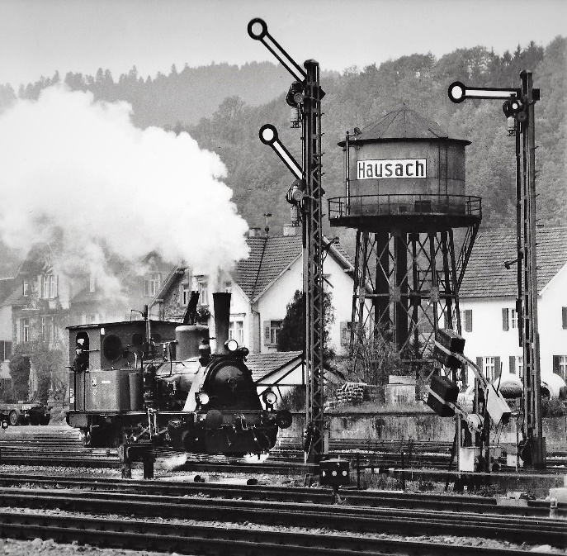
Den Traumberuf Lokführer hatte fast ein jeder Junge einmal, und die früher allgegenwärtigen Dampfloks hatten etwas Gewaltiges, Faszinierendes. So war es auch in den 40er-Jahren in Hausach. Nicht nur, dass die eleganten Schnellzug-Loks der Schwarzwaldbahn mit großem Getöse Rauch- und Dampfwolken ausstießen, wenn sie die Fernzüge von Offenburg heranzogen, auch die kleineren Kaliber der 44er-, 55er-, und 75er-Reihe verkehrten täglich über diesen Knotenpunkt.
Jeder Bahnliebhaber hatte seine Favoriten, so war es auch bei mir und meinen Schulkameraden; die wir allmorgendlich auf der Wolfacher Linie verkehrten zum Schulbesuch, unser erklärter Liebling war jahrelang das „Pfupferli“, die kleine Rangierlok der Reihe 70 045. Kurz gebaut, mit hohem Kamin und kleinem, rucksack-ähnlichem Kohletender war sie einfach eine kleine Schönheit mit einem lustigen Charakter.
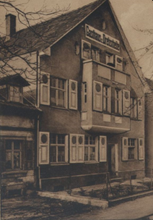
Scheinbar aufgeregt pfupferte sie, in schnellem Rhythmus ihre Rauchwölkchen ausstoßend, hin und her mit zwei oder drei Wagons im Schlepptau. Wir freuten uns immer, wenn wir sie morgens vorbeifahren sahen. Manchmal hing ein Rangierer mit brennender Signal-Laterne an der Einstiegsleiter, was sicher nicht erlaubt war.
Die kleine Lok wieselte den ganzen Tag den Rangierbahnhof rauf und runter, schnaubend und pustend, wenn sie nicht gerade Kohle fasste oder den Wassertank füllte, meist hielt sie sich in der Nähe von Gasthaus „Drehscheibe“ und Lokschuppen auf.
Lokführer-Aspiranten fuhren eine Zeit lang auf diesem Gefährt vor der Lokführer-Prüfung, um Erfahrung zu sammeln. Die Bewohner des „Hinteren Bahnhofs“ hatten das Vergnügen jeden Tag, aber es ist nicht sicher, ob die Bahnhöfler-Familien Griesbaum, Euhus, Morath und Ruf die gleiche Begeisterung für das urige Gefährt hatten. Über deren Verbleib wissen nur die Experten oder Bahn-Historiker Bescheid.
Weit entfernt von anderen Versorgungseinrichtungen spielte die Wirtschaft „Zur Drehscheibe“ eine zentrale Anlaufstelle der Bähnler.

Ministrantenzeit
In den 40er – 50er-Jahren konnten katholische Jungen von 10-14 Jahren Ministrant werden, sofern sie geeignet waren (Christliche Familie, die Fähigkeit, lateinische Altargebete auswendig zu beherrschen).
Der Aufnahmetest bestand zum Beispiel aus dem Zungenbrecher Suscipiat dominus sacrificium... oder dem Paternoster. Aus den fleißigen Besuchern der beiden wöchentlichen Schülergottesdienste rekrutierten sich die künftigen Altardiener. Nach einer Bewährungszeit (Pünktlichkeit, Zuverlässigkeit) konnte man mit dreizehn Jahren zur Kerntruppe der „Ersten Sieben“ aufsteigen, wobei der Älteste oder der am längsten Dienende Zeremoniar wurde. („Zerm“ genannt)
Dessen Aufgabe war es unter anderem, die Einsätze aller Ministranten zu koordinieren, gerecht die Aufgaben zu verteilen und Proben einzuberufen. Diese 7er-Elitetruppe, die meist nur bei Hochämtern und Feiertagen in dieser Formation agierte, hatte ein besonderes Habit, das aus roten Schuhen, rotem Rock, weißem Chorhemd, rotem Rundkäppi und statt des üblichen Kragens eine rote, kurze Pelerine mit Kapuze bestand, bis über die Ellbogen reichend. Jeder hatte besondere Aufgaben. Man marschierte in 2er-Reihen, als letzter der „Zerm“ unmittelbar vor dem oder den Geistlichen zum Altar bzw. in der Prozession. Die beiden zuletzt Eingetretenen trabten vorneweg mit je einem schweren silbernen Armleuchter mit brennender Kerze und hatten ihren Platz ganz links und ganz rechts außen auf den Altarstufen.
Die nächsten beiden waren die Adjutanten am Altar, welche die meiste Arbeit hatten, wie Stufengebete lateinisch herunterrattern, pünktlich die Klingelzeichen während der Messe zu geben und das Ding-ding dong-dong-Schellen während der Prozession. Jeweils die Ehrenbegleitung des Predigers zur Kanzel durchzuführen und sämtliche Handreichungen am Altar zu leisten, wie Opferungswein und Wasser zu servieren, schwere Messbücher von einer Altarseite zur anderen zu transportieren oder bei der „Asperges me“-Weihwasserzeremonie längs des Mittelgangs den schweren Brokatmantel des Pfarrers offen auf Gleitflug zu halten. Um immer zeitgleich und synchron von beiden Seiten zu agieren, benutzte man ein scharfes „sssssst“ zum Auftakt der jeweiligen Aktion.
Spezialaufgaben wie das rhythmische Hämmern der hölzernen Karfreitagsklappern (klipp-klipp, klapp-klapp) während innerkirchlicher Umgänge waren seltene Höhepunkte, da in der Karwoche Glocken und Schellen tabu waren.
Das dritte Paar war mit Rauchfass und silbernem Weihrauchschiffchen quasi die Stars der Truppe, vor dem Gottesdienst mussten sie glühende Holzkohlen aus dem Herdfeuer des Pfarrhauses oder von der Bäckerei gegenüber der Straße herbeischaffen. Sie standen nach dem Einzug separat an der Seitenwand des Chores, schwenkten das Rauchfass und warteten auf ihr Kommando: „Incens“.
Dann gingen sie zur Altarmitte, boten dem Geistlichen das Weihrauchschiffchen an, händigten das wolkenduftende Rauchfass aus und nahmen es nach der Beräucherung wieder in Empfang, um die Gläubigen mit dreimaligem Schwenken am Räucherwerk teilhaben zu lassen, dieser Akt wurde vom „Zerm“ ausgeführt. Nach der Opferung war so gut wie Feierabend, die beiden Räucherknaben gingen in die Sakristei, um weitere Holzkohlen aufzulegen, bei anschließender großer oder kleiner Prozession wurden sie wieder gebraucht. Die Funktion des Rauchfasses konnte nur durch Dauerschwenken erhalten werden. Ansonsten tauchten sie erst wieder vor dem „Ite missa est“ auf zum feierlichen Rückzug in die Sakristei. Diese Posten waren sehr begehrt, aber unerreichbar.
Unentbehrlich waren die Altarbuben auch bei der nachmittäglichen Vesper um 14 Uhr. Da wurde kräftig gesungen im Wechsel von Altarmannschaft und den Gläubigen, da gab es immer Solo- oder Duo-Einsätze der besten Sänger, eine besondere Ehre. (Ich habe es immer sehr genossen)
Am wenigsten begehrt war der Altardienst der Frühmesse um 6.30 oder 6.45 Uhr, besonders im Winter eine echte Herausforderung auf den kalten Steinstufen, ungefrühstückt sowieso.
Bei Todesfällen waren an 2 oder 3 Abenden Toten-Rosenkränze üblich, wo nach dem „schmerzhaften Rosenkranz“ die Allerheiligenlitanei von einem Ministranten vorgebetet wurde. Er war platziert unmittelbar vor den Hinterbliebenen und Trauergästen auf der „Männerseite“ rechts, auf den linken Kirchenbänken waren nur Frauen. Der Vorbeter hatte wie alle anderen Erwachsenen in der dunklen Kirche einen brennenden sogenannten „Wachsstock“ vor sich zum Beleuchten des Gebetbuchs. Das war ein ovales Rundknäuel von einer makkaroni-dicken Wachskerzenschlange, immer wieder musste das brennende Ende mit einem Nagel senkrecht hochgebogen werden, Männer und Frauen waren gleichermaßen damit beschäftigt, während sie jeden Heiligennamen des Vorbeters mit „Bitt für uns“ beantworteten.
Beerdigungen standen auch nicht gerade auf der Hitliste, langer Marsch zum Friedhof in schwarz/weißem Habit, 2-3 Mann mit Rauchfass, nach der Totenmesse in der Dorfkirche langes Herumstehen am Grab in Trauerumgebung und bei Novemberregen z.B., danach Rückmarsch zur Stadtkirche. Besonders erwähnenswert waren die Begräbnisse von WK1-Veteranen, wobei bis zum Kriegsende eine 4 –6-köpfige Ehrenwache den Sarg begleitete. Es waren meist betagte Soldaten, die beim Absenken ihres Kameraden drei Ehren-Salven hoch über das Grab schossen auf das Kommando des Offiziers mit blankem Säbel. Für 10-jährige Schüler sehr beeindruckend.
Dagegen waren Hochzeiten direkt ein Vergnügen mit dem Brautpaar am Altar, nach den Zeremonien kamen sie mit Trauzeugen in die Sakristei, um mit ihrer Unterschrift das Bündnis zu beglaubigen. Nicht selten gab es ein Trinkgeld direkt. Dasselbe geschah auch bei Taufen, bei denen die Paten immer freigebig mit Münzgeld waren.
Am Ende des Jahres verteilte der „Zerm“ ein paar Mark für die geleisteten Dienste, je nach Zahl der Einsätze, ich kann mich an die ersten 6 Mark erinnern. Einmal pro Jahr machte die Meute einen Ministrantenausflug, meist in eine nicht zu entfernte Wallfahrtskirche im Umkreis von 20 km per Dampfzug mit Messner bzw. Messnerin.
Allsonntäglich war der Klingelbeutel-Einsatz von 4 Ministranten. Es gab 2 Sammelgeräte an kurzen Stangen für die Seitenbänke und die stehende Masse im Eingangsbereich, und zwei 3 Meter lange Stangenbeutel, die vom Mittelgang in die Bankreihen geschoben wurden. Bei schwerer Münzenladung war es manchmal schwierig, die ausgestreckte Stange über die Häupter der Gläubigen zu balancieren, gelegentlich saßen danach ein paar Damenhüte schief. Eilige Botendienste zwischen Sakristei und Organist kamen auch gelegentlich vor.

Damit waren aber noch nicht alle Aufgaben erfüllt. Es musste ja noch ein Theater aufgeführt werden zum Namenstag! des Kaplans Ernst W., irgendwann im Februar fand die Feier im Kindergarten statt.
Davor gab es abends viele Proben mit neuen Liedern und Couplets. Wir machten einfach alles, was gefragt war.
So auch an einem der hohen Feiertage, am Palmsonntag, als die Ministranten einen Palmenrekord aufstellten, bei dem das Prachtstück höher war als die Kirchendecke! Beim Aufstellen des bändelgeschmückten Doppelkreuzes mit Stechpalmen, Buchs und Sevel kommandierte „Onkel Heinrich“ kategorisch: „absäge“! Was wir natürlich nicht taten.
Sondern wir steckten das obere Ende der Palmbusches durch die „Heilig Geist“-Klappe in der Kirchendecke, von der man in früheren Zeiten am Pfingsttag eine Taube in den Kirchenraum flattern ließ. Höhenrekord wurde nie gebrochen, aber die Palmkreuze wurden in der Folge immer kürzer.
Außendienst gab es auch 2 – 3 Mal im Jahr.
In den Seitentälern des Kirchspiels standen hofeigene Kapellen, die „Wendelinus“-Kapelle im Osterbach und die Marienkapelle des Spänle-Hofs, die nach einem Gelübde des Bauern, Weltkrieg I- Teilnehmer, entstanden war. Ziemlich früh morgens wurde eine Messe gehalten und die Minis mussten sich schon vor 6 Uhr auf die Socken machen. Über 1 Stunde durch Wald und Flur, und nüchtern wegen der Kommunion. Nach dem Gottesdienst in der 20-Personen-Kapelle wurde der Zelebrant vom Bauern zum Frühstück eingeladen, selbstverständlich nahm er seine hungrigen Chorknaben mit zum Speckvesper.
So auch in der Wendelinuskapelle ins hofeigene Wirtshaus, wonach man durch eine Brezel gestärkt den Heimweg antrat, nicht ohne den am Weg stehenden „Zibärtli“-Bäumen unsere Reverenz zu erweisen.
Bis auf eine Ausnahme, als ein Pfarrer aus dem Rheinland, der die gastlichen Regeln nicht kannte, seine jungen Assistenten hungrig bei der Kapelle stehen ließ und mit seinen Verwandten frühstückte. Nüchtern schlichen wir wieder nach Hause, beabsichtigten die Kapelle zu bestreiken und am Schulunterricht erst kurz vor Mittag teilzunehmen. Bei Bittprozessionen durch Feld und Flur fielen ebenfalls eine oder zwei Schulstunden aus. Mit Fahnen, Gesang und Gebeten ging es durch die Flur, an bestimmten Stellen ließ der Pfarrer den gängigen Bittruf über die Felder erschallen: „A fulgere, grandine et tempestate, libera nos ...“, „ Vor Blitz, Hagel und schädlichem Regensturm vorschone uns, o Herr“.
Der Unterhaltungswert war groß bei den Schülern, teils pflückten sie Blumen und machten Blödsinn, das Beten überließen sie den Bauern, die konnten das besser.
Höhepunkte gab es nicht wenige, der jährliche Besuch des Weihbischofs war immer ein bisschen aufregend, wurde aber auch zur Routine. Der hohe Besucher wurde mit „Exzellenz“ tituliert, die Mitra und der Bischofsstab wurden während der Messe von zwei Auserwählten getragen, bei solchen „Levitierten Hochämtern“ mit zwei Diakonen waren bis zu 20 Personen in der Sakristei gleichzeitig beim Anlegen der Gewänder. Wenn dann aber die Orgel dröhnte, eine Mozartmesse jubilierte und duftende Weihrauchwolken aufstiegen, war man mitten im Geschehen und sich der Sonderstellung bewusst.
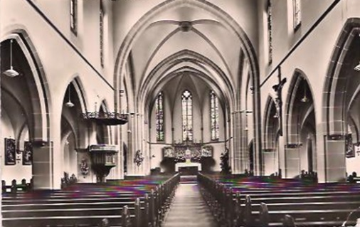
Aber der Firmungsbischof war noch nicht das Maximum. Anlässlich der Investition des bisherigen Kaplans als Stadtpfarrer war der leibhaftige Fürst von Fürstenberg mit von der Partie, begleitet von der 5-jährigen Comtesse Ira (?) mit Gouvernante. Die Vorfahren der Durchlaucht waren Besitzherren dieser Gegend und entschieden die Ernennung des jeweiligen Bischofs und auch der Ortspfarrer.
Tolle Aufregung und Gewusel in der Sakristei, musikalischer Höhepunkt die Festmesse auf höchstem Niveau. Die Kirche war einfach das Kulturzentrum, Haydn-Oratorien wurden aufgeführt mit namhaften Solisten, verstärktem Kirchenchor und einheimischem Orchester, wobei auch der ganze Chor mit Zuhörerstühlen besetzt war.
Es gab Vor- und Nachteile in diesem Ehrenamt, das mit 14 Jahren automatisch aufhörte, da jeder in seinen Beruf eintrat und ab 7 Uhr morgens beschäftigt war.
Mädchen waren keine zugelassen bis in die 1970er Jahre.
Es gab ja handfeste Arbeit zu verrichten, nicht nur Altarkerzen anzuzünden oder mit dem Löschhörnchen zu löschen, sondern Prozessionsfahnen in der Kirche aufzustellen, bei Kriegergedenkgottesdiensten die “Tumba“ aufzubauen, einen sarggroßen schwarzen Katafalk in die Chormitte zu stellen und dahinter ein Birkenkreuz mit Stahlhelm. Bei gefallenen Offizieren wurde auch deren Säbel senkrecht dazu gestellt.
Von Vorteil waren die Privilegien, manche Schulstunde fiel aus oder wir wurden eingeladen, bei einem Bauern einen ganzen Kirschbaum zu plündern, oder der größte Spaß, beim Glockenläuten am Seil zu hängen und rauf und runter zu schweben, Beinbruch inbegriffen.
Nachteil war im schlimmsten Fall, an einem sonnigen Wintertag anstatt Schlitten zu fahren nach dem Mittagessen um 14 Uhr zur einstündigen Vesper gehen zu müssen, das war hart für 10-jährige.
Nicht zu vergessen, um 18 Uhr war Angelus-Abendandacht. Antreten, beten!
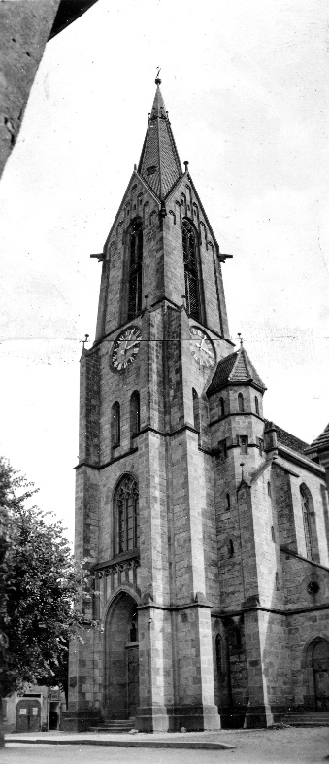
Es war fast ein Beruf, und Arbeit für Gotteslohn.
Manchmal schlugen wir über die Stränge und spielten Streiche, der Volksmund sagte: „Ministranten sind entweder Engel oder Teufel“, bei uns traf das nicht zu, wir waren einfach Lausbuben wie andere, mehr oder weniger fromme.

Rückblick nach 70 Jahren.
Arbeitsplatz: Katholische Pfarrkirche St. Mauritius (1894), Hausach.

Patrozinium-Lied: Melodie: Ein Haus voll Glorie schauet …
1 2 Refrain:
Zum Führer tapfrer Krieger Nun stehst Du ruhmgekrönet Sankt Mauritius,
warst Du von Gott bestellt. glorreich an Gottes Thron, steh‘ im Kampf zu uns;
Du führtest hin zum Siege bezeugtest Deinen Glauben dass zu der Seligen Reih‘n
sie als ein mut’ger Held. Du mäch’ger Schutzpatron. Wir siegend einst ziehn ein.
Die 6 Namen der vorderen Reihe:
Bernhard Schmider (der Kleine), Walter Kunz, Otto Waidele, Hannes Schmider, Helmut Sonntag, Emil Schmider.
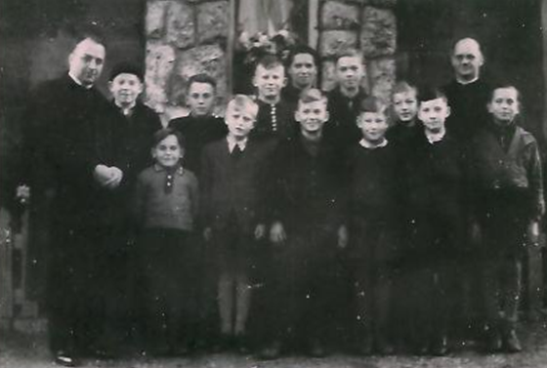
Hintere danach:
Pfarrer Würth, Lothar Sonntag, Hermann Waidele, Alfons Streit, Mesnerin Maria Geiger, Norbert Seeholzer, Hubert Hasenfratz, Kaplan Bank. (Die Fotos sind von Alfons Streit. (ca. 1946))

(Weih)-Rauch in der Kapelle
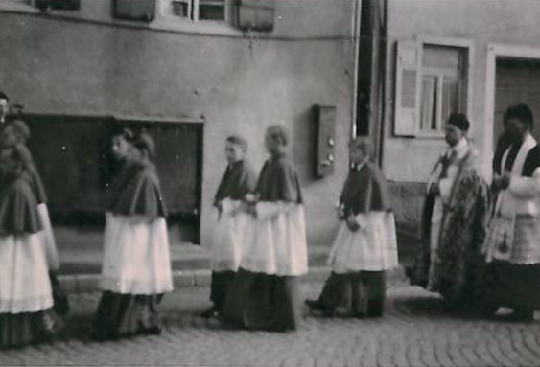
Im Laufe des Sommers war wieder einmal „Außendienst“ für uns Ministranten, es wurde eine Messe gelesen in der Hauserbacher Kapelle des Spänle-Hofs. Normalerweise eine Sache für 2 Messdiener, aber dieses Mal gingen wir zu viert. Wir verabredeten uns, Bayer, Foni, Bootschi und ich, am besagten Sommermorgen um halb sechs aufzubrechen, über den Kreuzberg in den hinteren Hauserbach zu marschieren, möglicherweise nüchtern wegen der Kommunion, aber dieses Mal mit besonderer „Verpflegung“.
So trabten wir los, einer von uns trug eine Zigarrenschachtel mit gemischtem Rauchzeug unterm Arm, etwa 11 oder 12 Jahre alt waren wir abenteuerlustig und an Weiterbildung sehr interessiert, so auch an diesem unbekannten Hobby. Eine halbe Stunde vor Beginn waren wir am Ziel, unten am Weg gegenüber der Kapelle war ein offener Höhleneingang eines alten Silberstollens. Innen war es nass und es tropfte von der Decke, wir setzten uns auf Steinbrocken und griffen in die Kiste, worin zwei Zigaretten, ein halbgerauchter Stumpen und ein oder zwei Blätter Tabak zur Auswahl standen. Streichhölzer inklusive.
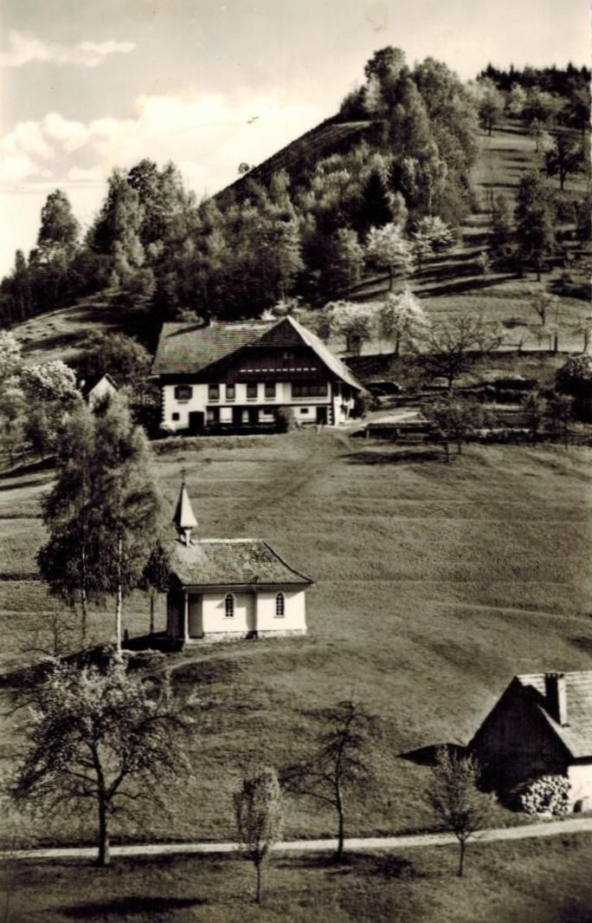
Zuerst steckten wir mal die Kippen an, machten kräftig Lungenzüge wider besseren Wissens und merkten bald, dass wir außer dem Hustenreiz auch weiche Knie bekamen. Unbeeindruckt nahmen wir reihum das nächste Stück vor, den halben Burger- Stumpen. Das war eine andere Wolken-Qualität, das Inhalieren ging fast über unsere Kräfte, ich sah plötzlich, dass einer meiner Kameraden erst käsebleich im Gesicht wurde und dann ein bisschen grünlich.
Da unterbrachen wir den Versuch, mit dem Tabakblatt eine neue Zigarre zu rollen, zumal gegen 7 Uhr draußen das Glöckchen bimmelte. Wir machten uns auf zum Altardienst, aber vorher musste „Bootschi“ noch hinterm Holzstoß sein Frühstück opfern. Das Kirchlein füllte sich (die Männer rechts!), der Kaplan kleidete sich an und zwei von uns gingen auf Knie-Position links und rechts vom Zelebranten, es war sehr wenig Platz.
Mit etwas Mühe, weil kurzatmig, rasselten wir die lateinischen Stufengebete herunter und lehnten uns dann kniend an die Seitenwände, unterbrochen von kurzen Liturgie-Handreichungen. Ein paar Zeremonien, Gebete und ein Marienlied später war die Messe aus und wir drängten mit den Gläubigen ins Freie. Der Kaplan überraschte uns draußen mit der Bemerkung: „Ich weiß nicht, warum die Bauern so früh am Morgen schon so nach Zigarrenrauch riechen“? Wie immer wurde er von der Bäuerin zum Frühstück eingeladen und äußerte die Bitte, die Ministranten mit einzubeziehen: „die sind schon ganz blass vor Hunger“. Die Steigung zum Bauernhof hinauf konnten wir gerade noch bewältigen, so wacklig waren unsere Knie. Nach ein paar Speckbroten und ein paar Gläsern Milch traten wir gestärkt den Heimweg an, auf die zwei verpassten Schulstunden Gymnasium konnten wir fröhlich pfeifen.
Übrigens: die nächste Zigarette folgte erst nach der Schulentlassung mit 14. Außerdem: drei der Lausbuben sind mittlerweile gut über 80 Jahre alt.

Morgesupp‘
Meine älteren Kusinen nahmen mich im Vorbeigehen einfach mit, als sie der Einladung zur Morgesupp‘ vom „Manogge Heiner“ und seiner Braut Monika Schmider (Bühlhof ) folgten. Wie ich mich erinnere, war es nachmittags. Heinrich Manogg war 1940 zum Militärdienst einberufen worden und heiratete vor dem Einrücken an die Front. Er war ein sehr attraktiver Mann von 29 Jahren mit einem gewinnenden Lächeln. Wir Kinder, (ich war 7 Jahre alt) saßen in der großen Stube auf der Eckbank am langen Tisch, aber von Suppe, wie ich erwartete, war nichts zu sehen. Stattdessen waren Mengen von Streuselkuchen und Hefekranz vorhanden, ein knappes Dutzend Jungspunde aus der Nachbarschaft ließen es sich schmecken.
An die Getränke habe ich keine genaue Erinnerung, Kakao gab es im Krieg keinen, allenfalls „Kathreiners (Spitzbohnen)-Ersatzkaffee“ aus geröstetem Gerstenmalz, auf den Packungen prangte der berühmte Gesundheitsapostel Pfarrer Kneipp. Beim Kochen wurde immer eine Prise schwarzes Zichoriepulver dazugegeben für eine dunklere Tönung des Heißgetränks. Zucker? – Mangelware.
Ein kleines blaues Saccharin-Päckchen machte die Runde, man durfte maximal eine oder zwei der Süßstoff-Tabletten nehmen pro Tasse. Auch Brombeerblätter-Tee war damals Ersatzgetränk, bezogen vom „Katzenkrämer“ in Haslach. Evtl. gab es auch verdünnten Most für die älteren Schüler zu trinken. Das „Suppen“-Vergnügen - einmaliges Erlebnis für die meisten - dauerte etwa eine Stunde, mit einem „‘gelt’s Gott“ verabschiedeten sich die Kinder wieder nach Hause, bevor der eigentliche „Schäppelhirschen“ bzw. „Polterabend“ für die kränzenden Schulkameraden, Verwandten und Bekannten begann. Jahre später hatte ich zum 2. Mal das Vergnügen einer Morgesupp‘ bei einer Bauernhochzeit.

Ostflüchtlinge, Heimatvertriebene
Ähnliche, wie die aktuellen Unterbringungs- und Versorgungsprobleme gab es schon einmal in Hausach in der Nachkriegszeit. Einige mögen sich noch erinnern als Einheimische, wie die Fremden aus dem Osten nach und nach ankamen. Und einige Vertriebene wissen auch noch, wie es damals mit der „Willkommens-Kultur“ ausgesehen hat 1946 – 47. Die Gemeinde hatte den Auftrag, alle unterzubringen und quartierte sie rigoros ein, wo ein Zimmer frei war.
Die Ausgebombten aus Westdeutschland waren gerade abgezogen und nachfolgend kamen die „Preußen“, hochdeutsch sprechend und – meist protestantisch. Der neue Verband der Heimatvertriebenen kümmerte sich intensiv um die Angekommenen, die Begeisterung der Einwohner dagegen war etwas reserviert. Schließlich wurden alle untergebracht, teils neue Wohnungen erstellt am Hechtsberg, die Zimmer des Gasthauses Krone wurden belegt und die „Neue Heimat“ erstellte ganze Wohnblocks. Flüchtlings- und Einrichtungsbeihilfe wurde gewährt, die manchmal aus Neid zu Unmut führten, zum Beispiel, dass der aus dem Osten Vertriebene neue evangelische Pfarrer sein Wohnzimmer mit prächtigen Klubsesseln ausstaffieren konnte, so das damalige Stadtgespräch. (Die normale Bevölkerung hatte so etwas nicht. Ebenso war es mit der generösen Kleiderzuteilung). Kinder und Jugendliche hatten keine Probleme miteinander, Jungen und Mädchen waren im Turnverein integriert.
Erwachsene Männer fanden Arbeit, teils bei örtlichen Industriebetrieben oder bei der Bahn, ebenso brachte man Lehrlinge unter. Dadurch ergab sich auch eine Teillösung der Wohnungsprobleme, indem innerhalb des Betriebsgeländes Mannesmann die leerstehenden Baracken der ehemaligen Kriegsgefangenen und zivilen Ostarbeiter in Wohnungssegmente aufgeteilt wurden.
Einfache Bretterwände trennten das längliche Barackengebäude in etwa drei Meter breite Behelfswohnungen (5- 6 Meter lang), die man noch durch eine Zwischentür-Wand trennte. Der Betriebsschreiner Otto S. mit einem Helfer machten das fast im Alleingang, auf dem Fuße gefolgt vom Betriebsmaler, der mit der Farbenrolle etwas Helligkeit in die Mini- Appartements brachte.
Als Elektrikerlehrling hatte ich die Aufgabe, in jede Einheit eine einfache Deckenlampe zu installieren, dazu einen Schalter und eine Steckdose pro Sektion. Das Material war äußerst schwierig zu bekommen.
Die heimatlosen Familien zogen manchmal ein, bevor die Farbe richtig trocken war, und ich erinnere mich an deren riesige Freude über ihre eigenen vier (Bretter)-Wände. Wir wurden manchmal dankbar umarmt.
Aus einer Barackenhälfte wurden sechs Wohnungen und ein halbes Dutzend Familien waren glücklich. Die Lagerküche wurde zur Werksküche umfunktioniert für die auswärtigen Mitarbeiter, die zentralen Sanitärräume wurden erweitert, was diffizile Kompensationen bzw. Material-Tauschverhandlungen voraussetzte.
In der näheren Umgebung hörte ich noch die Warnung, nicht mit dem „Baracken-Chooris“ zu verkehren.
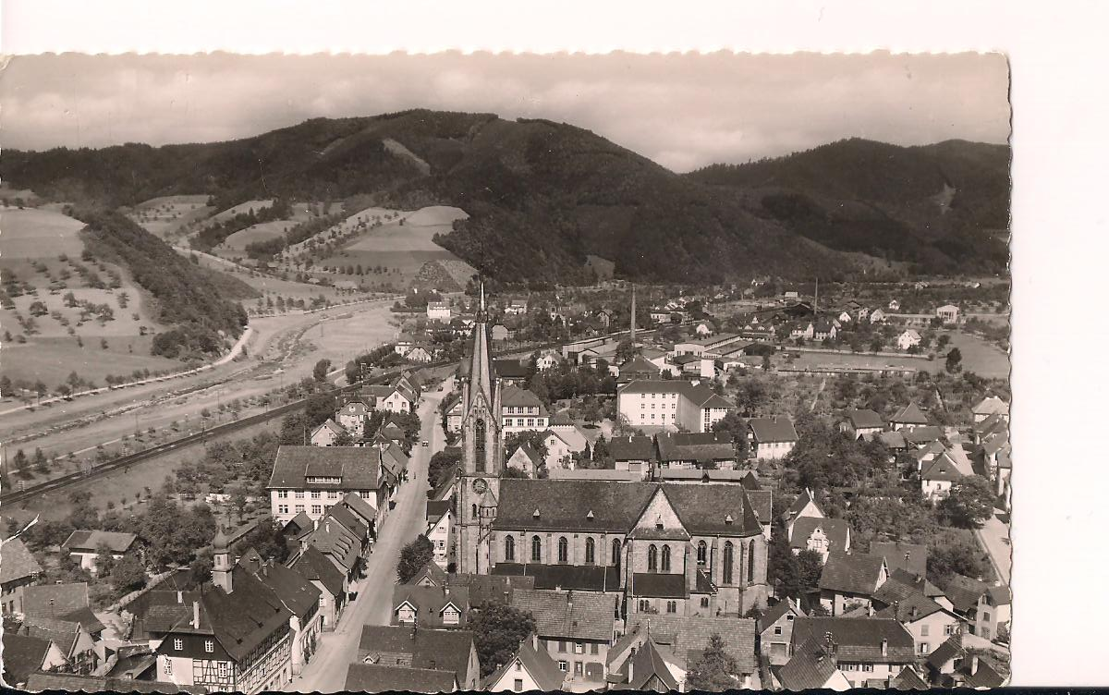
Einige der Ostpreußen, Schlesier oder Wolga-Deutschen integrierten sich bald in kulturellen Hausacher Vereinen wie Stadtmusik, Theatergruppen, Sozialen- oder Sportvereinen, sie produzierten Bunte Abende mit ostdeutschen Volkstänzen, Musik und anderen Unterhaltungen. Aber sie waren Landsleute, nur mit anderer Sprachfärbung. Eine oder zwei Generationen später sind ihre Nachfahren Vereins-Offizielle und gut integrierte Mitbürger. Baracken, Bildmitte rechts

Palm-Sunndig
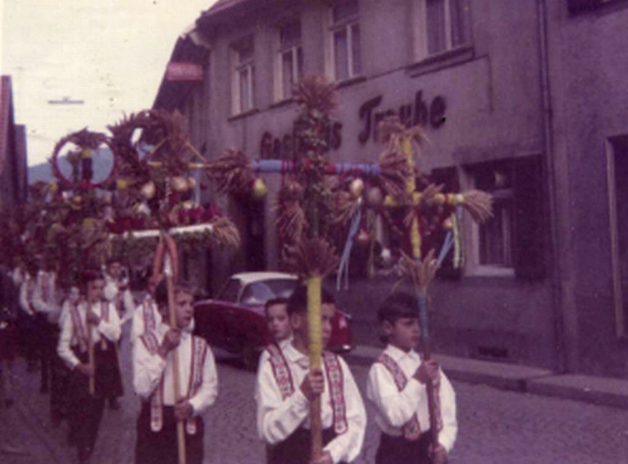
Wenn vor siebzig Jahren in Huse der Palmsonntag nahte, dann waren größere Aktivitäten bei den Schulbuben zu beobachten. Mindestens 1-2 Wochen vorher musste ein gerade gewachsener Haselnuss-bengel von 3 Meter Länge gesucht und abgesägt werden, der dann zuhause von den Buben mit ihrem Allzweck-Sackmesser entrindet und glatt geschabt wurde. Zwei Querstangen von 0,60 und1 Meter präparierte man ebenso, die nachher als Doppelkreuz oben an der Palmenstange mit Schnur oder Nagel befestigt wurden. Danach hatte man bis zum Samstag Zeit, die „Zutaten“ zu besorgen: Stechpalmenzweige aus dem Wald, Thuja-Ästchen aus den Vorgartenbüschen und Buchszweige von den Gartenbeet-Begrenzungen. Dazu kamen vier Bögen rotes und weißes Seidenpapier, Reißnägel oder hausgemachter Kleber (Mehlpappe). Das war alles.
Am Samstag ging es dann an die Verzierung des einfachen oder Doppelkreuzes. Die roten und weißen Papier-Rüschenbänder zu richten war eine „diffisile“ Angelegenheit, wozu man anfangs den Rat von Älteren und eine scharfe Schere aus dem Nähkästchen brauchte. Das Papier hat man längs in 10 cm-Streifen geschnitten, einmal längsgefaltet und dann an der Faltenseite in 5 mm Abstand halb eingeschnitten.
Danach hat man es auf- und zurückgefaltet, wobei leicht dazwischen geblasen wurde, das Rüschenband plusterte sich auf und war bereit zum Befestigen. Die roten Bänder hat man an den Kreuzungen angefangen zu umwickeln, nach unten, nach oben, nach rechts und links und mit dem Kleber oder Reißnägeln fest gemacht. Genauso verfuhr man dann mit dem weißen Papier anschließend an das rote. So wurde ein rotes Kreuz auf weißem Grund abgebildet. Dann wurde das Grünzeug in kleiner Straußform an der Spitze oben und den Querstangen außen kunstvoll gebündelt, indem die Thujazweige, (im lokalen Dialekt „Seffel“ genannt), die äußerste Spitze bildeten, den Abschluss kränzten Buchs und Stechpalmen, die manchmal von roten Beeren geziert waren. Die untere Begrenzung glich der oberen.
Fertig war das Werk, welches dann am Sonntag stolz in die Kirche getragen wurde, wo der vordere Teil der Kirchenbänke auf der „Männerseite“ rechts einem bunten Wald glich. Die Bauernburschen aus dem Tal, welche meist die Seitenbänke bevölkerten, hatten ihre eher „rustikalen“ Palmenkreuze traditionsgemäß anders gefertigt. Diese bestanden aus 4 gebündelten fingerdicken Haselnussgerten von höchstens 2 Metern, an denen im oberen Drittel eine grüne, walzenförmige „Welle“ von ca. 80 cm Länge aus Stechpalmen, Buchs- und anderen Zweigen baumelte, die locker befestigt war. Sie wurden auf dem langen Weg in die Kirche über der Schulter getragen, Nach der Weihe in der Sonntagsmesse wurden die „Palmen“ in den Hausgärten aufgestellt, diejenigen der Talbauern in Stall oder Scheune.

Im Laufe der späten 40er- und anfangs der 50er-Jahre ergab sich nach und nach eine Art von Wettbewerb, jeder wollte den Schönsten oder den Größten präsentierten. Es endete damit, dass die aktiven und ehemaligen Ministranten ein Ungetüm von Baum anschleppten, dem wochenlange Arbeit vorausging.
5- 6 Mann trugen den Monsterpalmen schon samstags in die Kirche, aufstellen konnte man ihn nur, indem man ein langes Seil vom „Heiliggeist-Loch“ in der Kirchendecke herunterließ, es am Doppelkreuz befestigte und hochzog.
Am Fuß war der Fichtenstamm etwa 10 bis 12 cm dick, und als wir ihn nach oben zogen, stieß er an der Kirchendecke an und sollte auf Befehl von „Onkel Heinrich“, dem „technischen Berater“, auf die richtige Höhe unten abgesägt werden,
Auf keinen Fall wollten wir das, sondern steckten die Spitze oben durch die Klappe an der Decke, das einzige Mal, dass der Palmen höher als die Kirchendecke war. Dann wurde er mit Hanfseilen unten an der Kniebank und am Seitenbrett der Kirchenbank festgezurrt.
Der Stadtpfarrer machte umgehend Schluss mit dem Gigantismus, die folgenden Jahre waren nur noch „anständige“ 3m-Palmenkreuze zu sehen, die von einem Schulbuben allein gehandhabt wurden. In den Jugend-Erinnerungen zweifellos ein Höhepunkt.

Peterlis-Tag
Zu den alten, bäuerlichen Traditionen des Schwarzwalds gehörte auch ein Brauch, der am kirchlichen Festtag Petri Stuhlfeier stattfand. Jedes Jahr am 22. Februar zogen 2er- und 3er-Gruppen von Schülern aus dem Städtchen in die anliegenden Täler, wo ein Bauernhof sich an den andern reihte.
Jeder Hof wurde besucht, außer Reichweite des Kettenhundes stellten sich die Besucher auf und ließen ihren Segens- oder Bannspruch aus alten Zeiten ertönen:
„Nuraus, nuraus, nuraus,
Epfel un Biire zum Laade raus,
Peterstag isch bal vergange,
verrecke alli Grotte un Schlange,
hierus, hierus,
Epfel un Biire zum Laade russ“!
Die meisten Bäuerinnen reagierten auf die Forderung nach Essbarem. Äpfel und getrocknete Birnenschnitze bekam man von ihnen immer, gelegentlich auch ein Stück Bauernbrot, im besonderen Glücksfall einen Streifen Speck, einen Löffel Butterfett oder Schweineschmalz. Dafür hatten die Erfahrenen meist eine kleine Blechbüchse oder ein Schraubglas dabei. War eine Altbäuerin an der Spendenaktion beteiligt, mussten die jungen Besucher jeweils auf die oberste Treppenstufe des „Trippels“ knien und laut ein „Vaterunser“ beten, darauf bestanden sie. Dieser christliche Brauch, „schnurausen“ genannt, fand ja im Mittwinter statt, und es war kein großes Vergnügen, im tiefverschneiten Tal in Holzschuhen die Hänge hoch zu stapfen in der Kälte, ungewiss, ob der nächste halbe Kilometer sich lohnte. Auf den genagelten Schuhsohlen bildeten sich oft hohe Schneestollen.
Denn nicht immer hatten die Bittsprüche Erfolg, manchmal blieb die Hoftür verschlossen, und außer Hundegebell war nichts zu hören.
Worauf aber mit sofortigem Bannfluch geantwortet wurde:
„Grotte un Schlange
solle in alli Kochhääfe nii lange“!
Der Spruch wurde mehrfach wiederholt für bessere Wirksamkeit, und dieses Risiko wollten die Bauern selten eingehen. Manchmal wurde ein Kind den Abrückenden nachgeschickt mit einem Kanten Brot. Auf dem langen Heimweg wurde gelegentlich ein Feuerchen gemacht und einen Teil der Beute verzehrt. Der Brauch war noch jahrelang nach dem Zweiten Weltkrieg zugange, bis das Wirtschaftswunder ihn unnötig machte. Meinem Bruder Helmut gewidmet, auf dessen Erlebnissen das Essay beruht, und dessen erfolgreiche Aktionen zur Familienversorgung in miesen Zeiten beigetragen haben.

Pfetzwirti
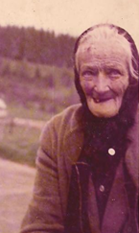
Ein beliebtes Ausflugsziel der Hausacher Wanderer
Während einer Wanderung 1964 zur Prechtaler Schanze über Farrenkopf und Büchereck hatten Anita und ich eine interessante Begegnung. Beim Überqueren der Rothalden-Straße Oberprechtal trafen wir die legendäre bzw. berüchtigte „Pfetzwirti“, etwa 80-jährig, die in den 30er – 50er Jahren Gegenstand einiger Anekdoten war und jedem älteren Wanderer noch bekannt ist. Der Ursprung dieses Spitznamens ist nicht mehr zu ergründen.
Wir redeten eine ganze Weile mit ihr, machten ein Foto, und sie erzählte uns aus der Zeit, als sie noch ihre kleine sagenhafte Kneipe an dieser Straßenkreuzung betrieben hatte.
Alle Wanderer seien bei ihr eingekehrt, es war etwa die Hälfte der 30 km-Strecke von Hausach zum Karlstein (Schonach) und zum Triberger Bahnhof.
Mein Vater erzählte mir, wie er schon als junger Bursch mit seinen Wanderkollegen zu Gast war in der sehr kleinen Wirtschaft, die vor Unordnung und Unsauberkeit nur so strotzte. Zum Flaschenbier und Bauernbrot bestellten sie einmal vorsichtshalber gekochte Eier, da konnte nichts „Unappetitliches“ passieren. „Ja, von wegen ……“
Die Wirtin schlurfte nach einiger Zeit herbei mit einem Körbchen voll gepellter Eier, die mit dunklen Fingerabdrücken, Schalenresten und Löchern verziert waren – Pech gehabt! Während sie Getränkenachschub besorgte, reinigten die Gäste ihre Mahlzeit notdürftig mit Taschentüchern, bis die ursprüngliche Farbe Weiß wieder zum Vorschein kam und mit einer Prise Salz aus der Tasse verzehrt wurden. Bei unserem Gespräch 1964 erzählte sie von früher, dass sie es schwer gehabt hätte mit der Konkurrenz der großen Gasthäuser im Dorf unten, die ihr immer wieder den Ortspolizisten per Fahrrad zur Kontrolle hochgeschickt hätten wegen irgendwelchen erfundenen Vorkommnissen oder Übertretungen, und während dessen 2-stündiger Abwesenheit selber kräftig die Schließungszeiten überzogen. Hätte ihnen aber auch kein Glück gebracht, sagte sie, dafür mussten diese büßen in Familienangelegenheiten zum Schaden ihrer Wirtsbetriebe. Ihre alte Wirtschaft ist inzwischen abgerissen worden, aber als Schüler war ich einmal drin gewesen. Das Fundament war noch zu sehen.
Während unseres Gesprächs hob sie ein paar einzelne Halme Heu von der Straße auf für ihre Geißen, die um sie herum an den Wegrändern grasten,
und während sie erzählte, holte sie aus ihrer Schürzentasche ein Sackmesser heraus und schnippelte kurz an einem Fingernagel. Wir verabschiedeten uns nach diesem außergewöhnlichen Interview in Richtung unseres Tagesziels Prechtaler Schanze, deren Namensgebung noch von der Befestigungslinie des „Türkenlouis“ stammte, und die noch Befestigungen von den Artilleriestellungen des WK II enthielt.

Pulverhisli (bzw. der gemauerte Stolleneingang)
Es war im Sommer 1945 gegen Abend, als das Städtchen Hausach von einer donnernden Explosion erschüttert wurde. Im Stadtteil zwischen Gummenwald und Kirche wiesen alle Ziegeldächer große Löcher und Beschädigungen auf. Eine gewaltige Druckwelle erschütterte die Häuser, die meisten der geschlossenen Fensterscheiben auf der Waldseite gingen zu Bruch. Ein Nachbarsmädchen stand auf der Saarstraße mit einem Kopfverband, sie hatte Schnittwunden durch umherfliegende Glasscherben erlitten.
Die Bewohner waren sehr erschreckt, der Krieg war doch seit Monaten vorbei und die französischen Besatzer waren noch zahlreich im Ort mit Frauen und Kindern. Die Anwohner standen auf der Straße und blickten zum Wald hoch, wo sich eine Schneise abgebrochener Tannenbäume zeigte. Kein Zweifel, das Pulverhisli war explodiert.
In dem kleinen „Bunker“ auf halber Höhe zum Schlossberg war seit Jahrzehnten Schwarzpulver deponiert, das für die Sprengungen an den Steinbrüchen benötigt wurde. Er war am Schlossbergweg in den Hang integriert und durch eine Metalltür mit drei oder vier Luftlöchern verschlossen. Ein kleines Rauchverbotsschild war angebracht. Beim ersten Inspektionsgang um unser Haus registrierte ich den Schaden, 5 – 6 qm der Falzziegel waren zerbrochen und lagen zerstreut auf dem Speicher oder auf dem Erdboden. Der Vater war noch in Gefangenschaft, ich war 12 Jahr alt und wusste, was zu tun war. Mit allen Pflichten ums Haus vertraut, stellte ich die Holzleiter auf und suchte zunächst die heil geblieben oder leicht beschädigten Ziegel heraus. Zusammen mit den vorrätigen Ersatzziegeln unterm Dach oben begann ich, auf den Sparren balancierend, das Loch zu decken, es fing gerade an, leicht zu regnen.
Die Tonziegel reichten nicht ganz aus, um alles abzudecken, als ich die Hälfte geschafft hatte, kam Onkel Sepp vorbei, um zu helfen. Als er sah, dass alles ordnungsgemäß verlief, gab er nur noch den Rat, die unteren zwei Reihen vorläufig mit Segeltuch abzudecken, bis neue Ziegel beschafft waren. Sonst war nichts mehr zu tun. Höchstens noch, sich in der Nachbarschaft umzuschauen, wo die Schäden ähnlich waren, oder den Explosionskrater zu inspizieren. Was für ein Loch am steilen Hang! Die Offiziellen der Stadt waren schon abgezogen, ein paar ältere Männer rätselten noch über die Ursache, ohne eine Antwort zu finden. Die starken Fichten und Tannen auf 20 Meter Breite waren auf halber Höhe abrasiert, zersplitterte Stümpfe ragten aus der Schneise, ein Chaos von Wipfeln und Ästen zog sich den Hang hinunter. Es wurde dunkel und ich beschloss wie einige andere, am nächsten Tag „Holz zu machen“.
So war es dann auch. Am nächsten Vormittag waren einige Anwohner, Frauen und Kinder, schon dabei, ihre rationierten Holzvorräte zu vergrößern. Mit kleinen Äxten oder dem speziellen „Sässli“- Haumesser bewaffnet, hackten sie zuerst die längeren Äste ab, die zu einem halben Dutzend gebündelt, leicht ins Städtli zu schleifen waren, ich hatte Erfahrung damit, es war ja eine meiner Aufgaben, immer für genügend Brennholz zu sorgen, reiner Spaß oder Routine für mich und andere Buben. Ich zog auch einen 4 Meter langen Baumwipfel am Seil bis ans Haus hinunter, glücklicherweise nur 100 Meter vom Waldrand entfernt.

Das Gerücht wurde laut, dass zwei marokkanische Soldaten seit ihrem Kontrollgang vermisst würden, die Kommandantur zählte eins und eins zusammen und folgerte, dass die Beiden eventuell Schießübungen auf die Löcher in der Stahltür gemacht hatten, mit durchschlagendem Erfolg. Es war heiß den Tag über, immer mehr Leute kamen, um Leseholz zu sammeln; als plötzlich ein Junge seine Mutter rief, dass ein Schuh unter dem Gestrüpp liegen würde.
(Lothar Sonntag)
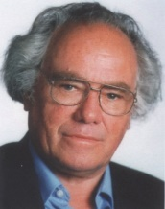
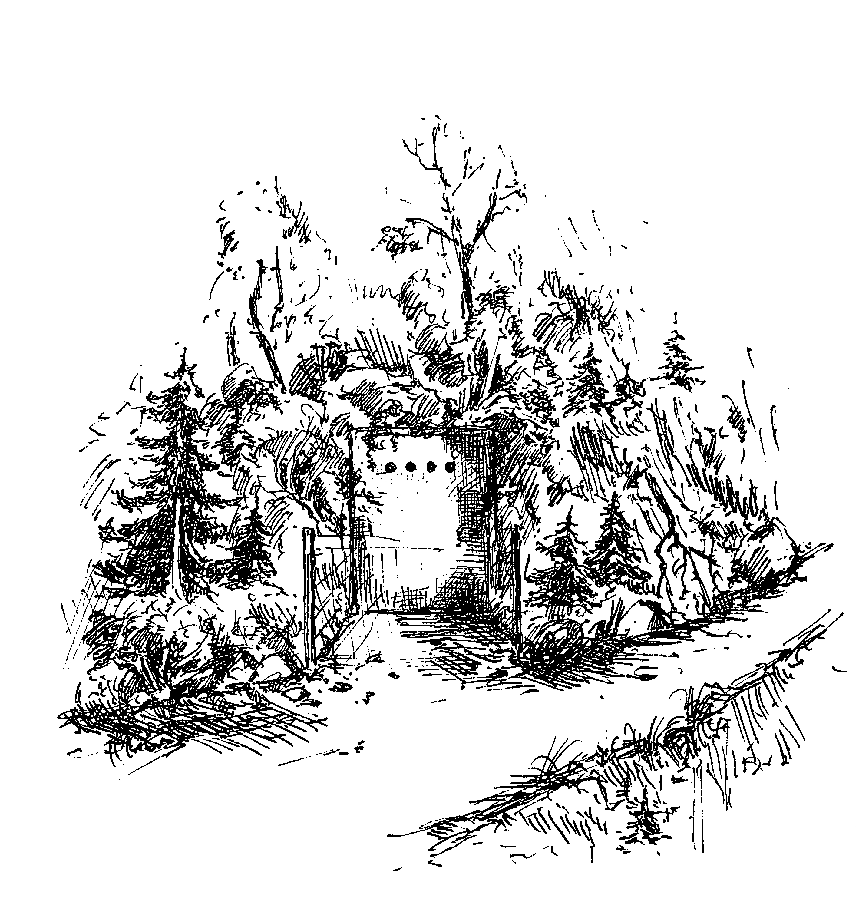
Eingangstüre in den Stollen / Pulverhisle im Gummenwald,
Gezeichnet von Herbert Moriz im März 2021 nach dem Gedächtnis als 11jähriger Knabe

Zum Artikel „Pulverhisle“ schreibt Paul Goetze aus Kanada.:

„Das brachte mir einige Erinnerungen zurück. Eigentlich war ich ein Augenzeuge des Unglücks. Ich sah gerade aus unserem Küchenfenster, als ich eine Tanne senkrecht in die Luft fliegen sah - wie eine Rakete, und einen Sekundenbruchteil später die gewaltige Explosions-Detonation hörte.
Das ganze Haus bebte und der Verputz rieselte von der Gipsdecke unserer Wohnung, ebenso in Flur und Treppenhaus. Ich glaube, es sind ein oder zwei Fenster kaputt gegangen, und ich bin sicher, dass Mutti sehr aufgebracht war gegenüber Robert, weil sie dachte, er hätte wieder mal Munition ins Haus gebracht und damit experimentiert.
Als ich später zum Schlossberg hoch ging, trat ich direkt neben einer Ruhebank im Gummenwald auf einen Brustkorb eines französischen Soldaten und hatte in den Nächten danach Albträume.“
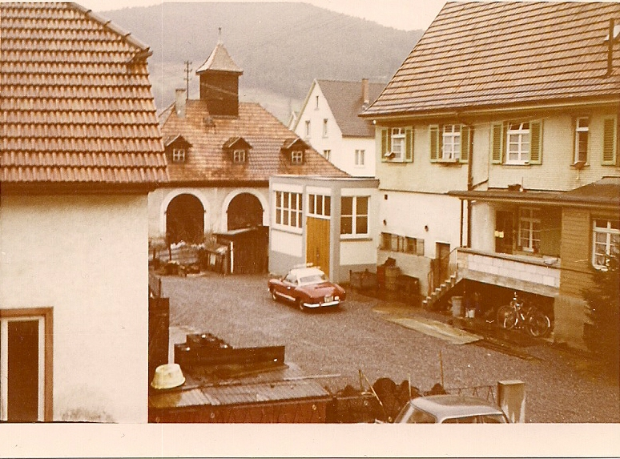
Wohnung der Familie Goetze, Frontseite-Fenster Schlafzimmer und Wohnzimmer, das beschriebene Küchenfenster ist rechts davon, verdeckt

Radfahrer-Verein „Wandervögel“ Hausach
Um 1922 war neben den beiden örtlichen Sportvereinen auch ein Radfahrer-Verein aktiv, „die roten Radler“ genannt, Mitglieder der Arbeiter-Partei oder einfach fahrradbegeisterte Sportler und Sportlerinnen. Zu den üblichen Ausflügen gehörten auch „Fernfahrten“ auf den Belchen, wie mein Vater erzählte. Die Radfahrer-Kolonne kam um 6 Uhr morgens außer Atem am Belchen-Hotel an und musste 2 Stunden vor der Türe warten, bis geöffnet wurde und sie ihren Durst löschen konnte.
Gangschaltungen waren zu jener Zeit noch nicht in Gebrauch und das Rad wurde größtenteils den Berg hochgeschoben, bei Dunkelheit wurden die Lenker-Karbidlampen angezündet.
Sternfahrten in die Ortenau zum Beispiel gehörten zu den jährlichen Höhepunkten, wenn die jungen Männer und Frauen mit farbig geschmückten Rädern (plus technischem Zubehör) nach Schutterwald oder sonst einer Velo-Hochburg radelten, wo bei Parade-Umzügen, dem sog. Preisfahren, für die beste Gruppe Prämien ausgesetzt wurden. Die Damen paradierten mit langen weißen Kleidern, die Herren in knielanger, weißer Sportkleidung und bunten Schärpen.
Fritz Schmidt erinnerte sich, dass sie bei einer dieser Paraden Aufsehen erregten, weil ein 4er-Quadrat von Radfahrern längs ein 2m-Brett mit zwei Querstangen auf den Schultern balancierte, worauf ein Fahrer/Fahrerin thronte und diese Pyramide ihnen einen Preis einbrachte.
Bei der 60 km-Heimfahrt allerdings ereignete sich ein weiterer „Höhepunkt“,
denn Fritz hatte den Transport des langen Brettes zu bewerkstelligen, welches er längs des Rahmens mit zwei Schnüren festgemacht hatte. Während der Fahrt löste sich plötzlich die vordere Verbindung, das Brettende knallte aufs Pflaster, das hintere Ende stellte dadurch das Rad hoch und der Fahrer machte einen Sturzflug über den Lenker.
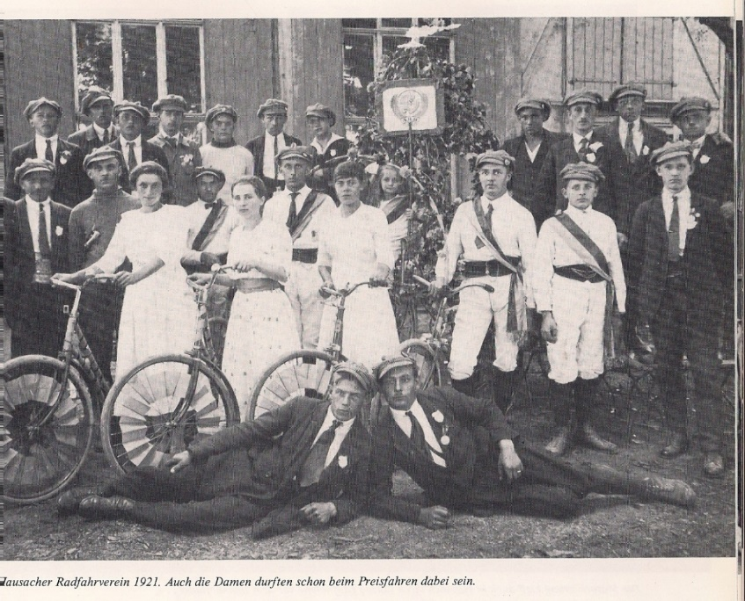
Die Radler amüsierten sich noch lange über die Geschichten ihrer Hanauer Sportsfreunde, vor allem, dass es dort Gewohnheit sei, einem verblichenen Sportsfreund die letzte Ehre zu erweisen, die mit der Grabrede und dem Spruch des jeweiligen Vereinsvorstandes endete:

„Un jetze lenn ihn ab am Seil,
All Heil, All Heil, All Heil“, dem damaligen Radler-Gruß.

Auf dem Foto zu erkennen:
links vorne liegend: Fritz Schmidt,
vorderste Reihe: 2. von rechts Hermann Letzeisen,
dritte Reihe: 2. von links August Keller ?
oberste Reihe: 2. von rechts Karl Sonntag

Zusatz:
Der „alte“ Kronenwirt Gustav Ecker betrieb neben seiner handhebelbetätigten Tankstelle auch eine Fahrradreparatur. Ein Typ von kompakter Statur, zuverlässig, verkaufte auch Fahrradteile wie Pumpen und Ventile, Ketten und Schläuche. Und Karbid für die Lampen.
An der rechten Ecke des Gasthauses Krone befand sich neben der Benzinpumpe ein kleiner Schuppen, vor dem er meist saß, entweder reparierend oder Stumpen rauchend, im „Fahrradflicken“ war er Meister, Plattfuß verursachende Holzschuhnägel gab es damals noch zuhauf in den Straßen und die „Platten“ landeten fast immer beim Ecker. Obwohl – fast jedes neue Rad hatte sein dreieckiges ledernes Reparaturtäschchen mit Schlüssel und Kleber untern Sattel.
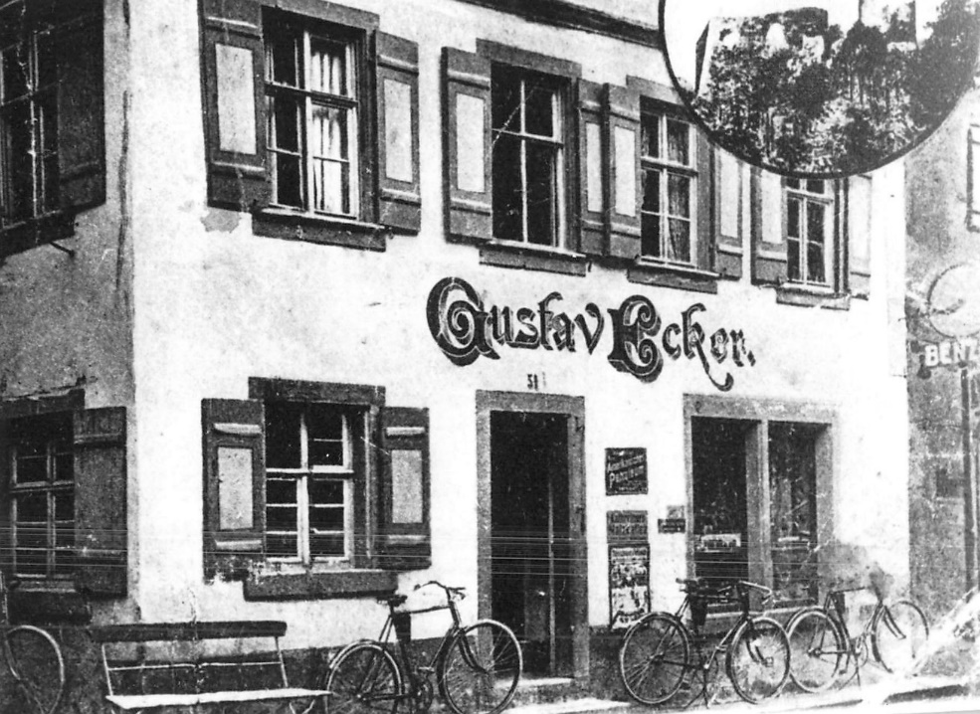
Er arbeitete immer sehr sorgfältig und gründlich, reinigte zusätzlich die Ketten, die meist von Straßenstaub und Öl verklebt waren, kein Wunder, dass er dauernd schwarze Finger hatte, die nie ganz sauber wurden, wie seine Gäste abends bemerkten.
Nach erledigtem, frisch geöltem Auftrag schrieb er immer einen Rechnungszettel, etwa mit dem gleichbleibenden Text: „Fahrrad Herkules gflickt un pflegt. 80 Pfg.“, wie ein ehemaliger Kunde berichtete.
Ein oder zweimal am Tag kam ein Auto an die Tankstelle, dann pumpte er von Hand die 10 Liter-Glasbehälter voll und füllte den Tank. Ab Feierabend-Zeit war er dann wieder Wirt.

Die Bewohner und Angestellten des Rathauses Hausach
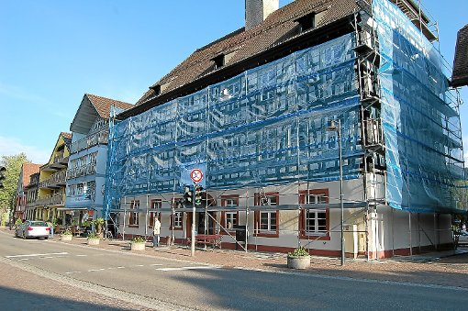In meiner frühesten Jugend war ich fast täglich im Rathaus, da sich im 2. Stock links die Dienstwohnung des Ortspolizisten Friedrich Barth befand, wo ich ein- und ausging. Er war mein Onkel, verheiratet mit einer Schwester meiner Mutter. Ich erinnere mich an einen Sommertag 1938, ich war 5 Jahre alt, und hörte mit Onkel und Tante die Radio-Übertragung des Aufmarsches am Reichsparteitag in Nürnberg, wobei mein Vater teilnahm mit einer lokalen Organisation.
Ich kannte alle Räume des Hauses, auch das riesige Dachgeschoss, wo im Türmchen die Glocke hing, und einer der Stadtangestellten einen Taubenschlag eingerichtet hatte. Rechts im 2. Stock war der Bürgersaal, wo hauptsächlich die wenigen politischen Veranstaltungen stattfanden. Belegung der unteren Räume: Im 1. Stock waren links die Amtsräume des Bürgermeisters Kölmel, rechts war die Stadtrechnerei (Hr. Stricker, Hr. Wilhelm Kienzle) Im Erdgeschoss links befand sich die Vereinsbank Hausach/Einbach eGmbH, (Die Herren Oberle, Schwendemann, Fritz Mayer und Frl. Streit).
Im Erdgeschoss rechts des Haupteingangs war ein kleiner Büroraum, ein Teil der daneben liegenden Polizeiwache. (Polizeimeister Henning, Schwarz, Barth). Bemerkenswert ist noch folgende Einzelheit, dass seitlich rechts am zweitürigen Aktenschrank ein ca. 1 m langer „Hagenschwanz“ hing, man konnte die Lederknute von der Straße aus sehen, wenn die seitliche Türe am rechten Hauseck offenstand. Der Raum hinter dem Wachlokal war das Depot des Ortsvereins des Roten Kreuzes.
Mitten an der Rathaus-Hinterwand war ein quadratischer Anbau , etwa 2 x 2 Meter und über 2 Stockwerke hoch, darin sich die Dienst- und Privattoiletten befanden, ebenerdig war die Zelle des Ortsarrests, wo während des Kriegs hin und wieder Zwangsarbeiter übers Wochenende eingesperrt waren, ich bekam des Sonntags gelegentlich den Schlüssel und einen gefüllten Teller von Onkels Mittagstisch, um den Eingelochten zu verpflegen und hin und wieder seinen Wasserkrug in der Waschküche nebenan zu füllen. Links hinten im Erdgeschoss war während des Krieges ein Luftschutzraum eingerichtet mit Notausstieg. Diese Beschreibungen beziehen sich auf den Zeitraum 1938 – 1946.

S’ Decker’s Ochse.
Ein interessantes Gespann, die beiden Ochsen des Marzell-Hofs, wenn sie gemächlich den gewohnten Weg mit dem grasbeladenen Leiterwagen durch das Städtchen zogen. „Bläß“ und „Spiegel“ waren ihre Namen, (oder „Bluem“ und“ Stern“?) rostbraun und von wohlproportionierter Gestalt war der erstere, der immer links von der Deichsel angeschirrt war, der andere, von riesigem Körperbau, hatte ein fast weißes Fell mit großen hellgelblichen Flecken.
Wegen der unterschiedlichen Größe waren sie nie unters Doppeljoch gespannt, sondern zogen ihre Last mittels des schwarzledernen Kummets. Von jenseits des Flusses, wo die Wiesen und Getreidefelder lagen, fanden sie immer den Weg allein in den heimischen Stall, auf die Hauptstraße stießen sie automatisch nach der Kinzig-Brücke, bei der Stadtkirche schwenkten sie nach rechts und standen kurz darauf am breiten Hoftor.
Bis zu seinem Militärdienst lief der junge Landwirt meist neben dem Graswagen her und dirigierte mit langem Zügel die Richtung, wenn es nötig war. Auf dem Hofe standen11 Kühe im Stall, Hühner und Stallhasen gehörten zum tierischen Inventar, ebenso wie die obligatorischen Katzen und der Kettenhund.
Bald nach dem Polenfeldzug 1939 gehörte ein junger polnischer „Gastarbeiter“ Namens Karol zu der 6-köpfigenFamilie, etwa 19 –20 Jahre alt mit einem sympathischen Grinsen unter der braunen „Datschkapp“, er war Stallknecht und Herr des Ochsengefährts, welches er buchstäblich „im Schlaf“ nach Hause kutschierte. Durch den Familienanschluss konnte er nach einem Jahr gut Deutsch verstehen.
Die beiden kräftigen Zugtiere verrichteten jahrelang ihren täglichen Dienst, zogen die Rübenkarren und den hochbeladenen Heuwagen durch den Ort, bis eines Sommertags in der Nachbarschaft die Nachricht umging, dass der „Spiegel“ krank wäre. „11 Kübel Wasser hat er gesoffen“ erzählte der jüngste Hofbub mit aufgeregter Stimme, die Nachbarn sorgten sich ebenfalls. Alles Hoffen und Bangen war umsonst, einen Tag später gab es „Freibank-Fleisch“ zu verbilligten Preisen. Eine große Leere war danach im fast autofreien Straßenbild.

Alter Brauch „Säckli strecke“
Bei Hausschlachtungen im Kinzigtal war es um die Mitte des vorigen Jahrhunderts noch üblich, dass Freunde und Nachbarn ihren Anteil des geschlachteten Hausschweins erhielten, in diesem Falle „erkämpften“. Die Bezeichnung dieses Haustiers war im allgemeinen „d’ Sau“ oder aber „de Hutscher“.
Während nun der Hausmetzger die letzten Arbeitsgänge wie Würste füllen oder Speckseiten einsalzen mithilfe der Familienmitarbeiter erledigte und die Brat- und Blutwürste im Waschkessel kochten, tat sich außerhalb des Hauses die gewohnte Aktivität, in dem die Nachbarn ihren kleinen Raubzug vorbereiteten. Zuerst war die Dichtkunst gefordert, mit der die Bettelbriefe geschrieben wurden, worin mehr oder weniger bescheidene Forderungen in Versen formuliert waren. Vorwiegend Würste oder Kesselfleisch wurden gefordert.
Dieser Wunschzettel, Metzgerbrief genannt, der in vielen Fällen nach überlieferten Vorlagen oder aus dem Gedächtnis der Erfahrenen entstand, wurde nun in ein armlanges Stoffsäckchen gesteckt, dasselbe an eine 2 – 3 Meter lange Gerte gebunden und dann im Schutze der herbstlichen Dunkelheit zum besagten Haus gebracht, wobei man gewöhnlich mit der Stange an die geschlossenen hölzernen Fensterläden klopfte und sich dann schleunigst in der Nähe versteckte. Nun hieß es einfach warten, bei Regen oder Schneefall.
In dem Haus selbst war die Aktion bemerkt oder gar erwartet, man machte das Fenster auf, zog die Stange herein, las unter Gelächter die ultimativen Forderungen und packte ein paar fleischliche Kulinarien ein, ohne zu wissen, für wen. Das gefüllte Transportgerät stellte man wieder vor das Fenster und gleichzeitig schickte man die schnellsten Läufer vorsichtig hinaus, welche die „Räuber“ zu fangen hatten.
Listigerweise wurde da und dort das Säckchen am Fensterladen angebunden, was die Abholung etwas erschwerte und den Fängern ein Vorteil brachte. Entweder waren die Nachtjäger schnell und verschwanden unerkannt im Dunkel, oder die Fänger waren erfolgreich und brachten die Gefangenen im Triumph ins Haus. Die Strafe fürs Erwischen lassen war deftig.
Die Ertappten nahmen am Tisch Platz und an der Schlachtplatte teil, nachdem man ihnen die Gesichter mit Ofen Ruß geschwärzt und die Hände auf den Rücken gebunden hatte. Nun konnten sie essen, soviel sie wollten, mit Fleisch und Würsten ging es noch einigermaßen, beim Sauerkraut war es schon schwieriger, aber der Kartoffelbrei klebte dann meist irgendwo im schwarzen Gesicht, zur großen Gaudi der Tischgenossen. War die Prozedur beendet, konnten die Delinquenten friedlich mit ihrer schwer erkämpften Beute abschwirren. (und mit der Aussicht auf einen Gegenbesuch).
Hausacher Metzgerbrief
Guete Obed, ihr Metzgerlitt!
I han g’hört, ihr hen g’metzget hitt;
ä Sau, wie’s kaum no eini gitt.
drei Meter lang, zwei Meter dick.
Ihr wisse doch, wie’s bi mir stoht,
kai bissli Wurscht, nu trocke Broot,
drum bitt I um ä Glainigkeit,
de Sack isch groß, un ziemli breit.
A Schunke, jo, säll wär nit schläächt,
wenn’s vieri, sin, wär‘s mir au rächt;
Rippli, Schwänzli, Sidde-Späckli-
O, des gitt au rooti Bäckli.
Vum Buuch un au vum Kopf ä Stück,
vum Wedel halt bis über’s Gnick;
Zwelf Meter Wurscht, säll wär nit dumm,
so zehmool um de Oofe rum;
Au Bratwürscht kann I guet vertrage,
die liege mir nitt schwer im Mage;
I glaub, es wird am beschte sii,
ihr packe d‘ halbi Sau grad ii;
Vergält’s Gott jetz fir Fleisch un Wurscht,
ä Gidderli Moscht noo fir de Durscht;
De Bieri wünsch I gsunde Kinder,
am Buur vill Säu, un fetti Rinder;
Im große Ganze wünsch I all‘ E härzhaft kräftig’s: Glück im Stall.

Hausschlachtung
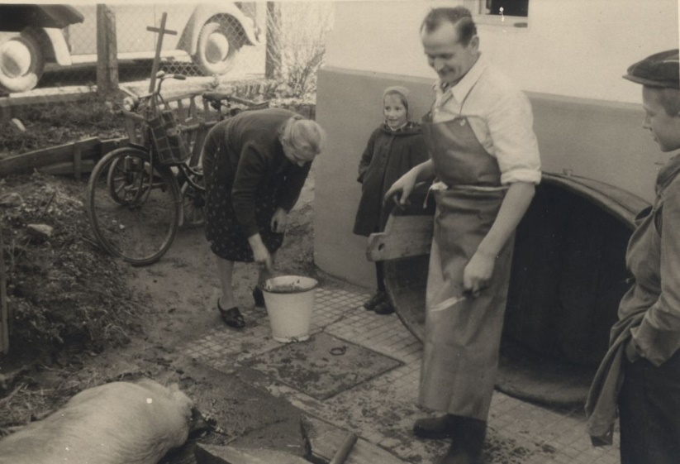
Großvater hatte im Frühling ein kleines Ferkel gekauft, Großmutter Sophie hatte es den Sommer durch mit Kartoffeln, Kleie und Gartengemüse gefüttert, nun war es Zeit zum Schlachten. Die Großeltern wohnten zur Miete im Haus der „Straßenwartin“ Sum. Der Hausmetzger war morgens zur Stelle und begann sein Werk zwischen Hinterausgang und Gartenrand, wo schon der große, ovale Holzzuber bereitstand.
Das halbwüchsige Borstenvieh wurde mit einem Spezialhammerschlag erledigt, (Patronen für den üblichen Bolzen-Schussapparat waren rar in Kriegszeiten), dann abgestochen und nach Auffangen des Bluts in den Holzzuber gewälzt, wo es mit heißem Wasser übergossen, mit Harzkrümeln bestreut und dann mit dem Handschaber (bzw. der Glocke) der Borsten entledigt werden sollte. Planmäßig begann man damit jedenfalls.
Ich (etwa 8-jährig) stand oben auf dem Holzbalkon und sah zu, wie der zu heiß getaufte Vierbeiner plötzlich aus seinem Tiefschlaf erwachte, auf die Beine kam und aus dem Zuber sprang. Halb rasiert sauste er im Zickzack zwischen den Rosenkohlstrünken im Garten umher, Metzger und Gehilfe hinter ihm her, aber erfolglos, obwohl der Gehilfe Willi ein begabter Sprinter war.
Der halbnackte Delinquent raste am Maschenzaun entlang und entging seinen Häschern immer wieder, bis sie ihn mit Körben und Brettern in der Hausecke einkesselten, wo ihn dann der entscheidende Schlag zwischen die Ohren traf und die Rasur beendet werden konnte. Das homerische Gelächter der Zuschauer verebbte erst, als man zu den notwendigen Helferarbeiten überging, wobei jeder seine Aufgabe zu erfüllen hatte, sei es, den großen Waschkessel zu befeuern, worin die Würste und das Kesselfleisch gekocht wurden, oder den gekochten fetten Speck für die Blutwürste klein zu würfeln, sowie den Fleischwolf zu drehen – für erlebnishungrige Schüler gab es genug zu tun, wobei allemal die begehrte Metzgersuppe aus dem Wurstkessel mit Weißbrot und Kesselfleisch die Belohnung für alle Beteiligten war.
Auch die Nachbarn kamen mit der Milchkanne, um gewohnheitsmäßig ihren Teil Wurstbrühe abzuholen. Im Nachhinein ist die Bezeichnung „Schlachtfest“ durchaus angemessen, da außer der Suppe auch frische Bratwürste, Sauerkraut und Kartoffelbrei aufgetischt wurden. Und Krüge voll Apfelmost, selbstverständlich. Zur besseren Verdauung des fetten Essens war meist ein oder zwei Kirschwasser das landläufige Mittel und ein hochprozentiger Abschluss.
„ In Hausach steht auf Bergeshöhn
Burg Husen wunder schön,
und wer in ihrem Schatten lebt,
dem könnt’s nicht besser gehn.

Wo Festesfreude aller Art
gelebt, jahrein, jahraus;
wo Fortschritt sich mit Brauchtum paart, da ist man gern zu Haus.“

Schlossturm-Erinnerungen
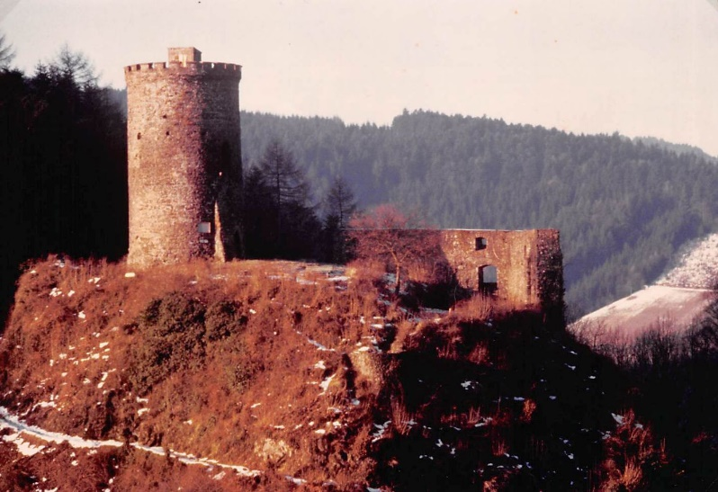
Die Burgruine Husen war früher der Abenteuer-Spielplatz der Hausacher Kinder und Jugendlichen. Nachmittags war der Schlossberg fast immer gut besucht vom Jungvolk, das auf die Umfassungsmauer kletterte (auch die Mädchen!), auf der 1m-breiten ebenen Oberfläche herumspazierte und an der Vorderkante die Beine baumeln ließ mit Blick aufs Städtchen. Meistens rauchten sie dabei „Rauchholz“, kurze trockene Lianenstückchen, wobei sie auch beobachtet wurden vom „Auge des Gesetzes“ vor dem Rathaus, nämlich per Fernglas vom Pol. Hauptwachtmeister B., der sie anderntags meist auf die Wache antraben ließ zwecks Belehrung. Das Besteigen war ja verboten und nicht ungefährlich.

Es gab zwei Aufstiege, einen kurzen, schwierigen, an der Turmseite vorne am Kopfende der Mauer, gerade mal 2 ½ m hoch, jeder kannte die Klettergriffe an den Kanten. Die zweite Möglichkeit ergab sich an der Außenseite, nachdem man die jetzt vergitterte Mauerluke an der tiefsten Mauerstelle passiert hatte. Es war eine Abbruchkante außen, die breit und schräg nach oben ging mit großen herausragenden Standflächen, die „Mädchenroute“, etwa 5-6 m hoch.
Auch zu den Fensteröffnungen auf halber Höhe konnte man leicht hochklettern und auf dem steinernen Sims verweilen. War nur für Anfänger!

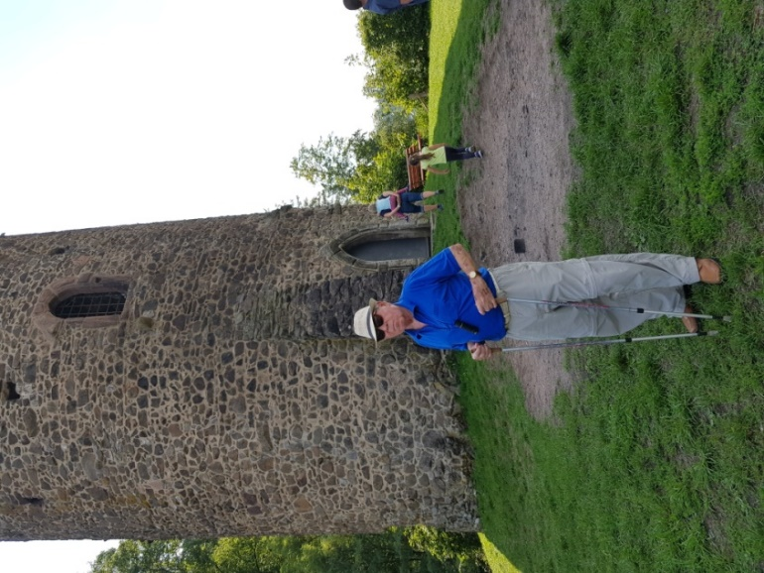
Eine echte Herausforderung aber war die Kletterroute außen am Rundturm, der aber auch von 10-jährigen gemeistert wurde. Links neben der verschlossenen Tür befindet sich eine schräge Mauerrampe mit ziemlich guten Griffmöglichkeiten, die man durch Beobachtung gut merken konnte. Am oberen Ende der Rampe kam dann der schwierige, senkrechte Teil eineinhalb Meter etwa, bis man die Kante der schmalen Einstiegsluke greifen konnte (die damals noch nicht vergittert war) und ins Innere an die eiserne Wendeltreppe gelangte und nach oben durchstieg. Die damaligen „Holzschuhe“ waren nicht klettertauglich, also stiegen wir auf Socken oder barfuß hoch. Auf der runden Plattform oben gab es einen prächtigen Rundblick, wir machten uns einen Spaß und spazierten auf den schrägen Zinnen-Platten ringsherum, von denen manche nur locker auflagen. Natürlich war es gefährlich, aber nie ist etwas passiert. Unten war die Grasfläche mit den zwei Sitzbänken ein beliebter Treffpunkt für heranwachsende Pärchen, ebenso so das Ziel von Wanderern und lokalen Spaziergängern. Jeden 1. Mai gab es um 6 Uhr morgens ein Platzkonzert der Stadtkapelle, das “Mai-Wecken“, welches sehr beliebt war bei den Musikern. An solchen Feiertagen war auch der Turm geöffnet und konnte bestiegen werden.
Ansonsten konnte man den Schlüssel bei der Schlosserei abholen für eine separate Besteigung. Im Frühling hörten die Besucher den Gesang der Nachtigallen, die im Bewuchs der Mauer nisteten. In lauen Sommernächten hörte man gelegentlich auch mal eine Harmonika. Bei besonderen Fest-Anlässen und kirchlichen Prozessionen trat dort das Böller-Kommando in donnernde Aktion, dirigiert durch ein winkendes weißes Taschentuch-Signal vom Veranstalter unten.
In den zwei letzten Kriegsjahren diente der Turm als Beobachtungsstation gegen Luftangriffe der Jagdbomber, 16-jährige Burschen der „Heimatflak“, die den Bahnhof verteidigten, gaben der Flak eine Warnung mit dem Signalhorn, wenn ein Anflug drohte: Ein schnelles Stakkato bei „Jabos“, ein langsames Signal bei ungefährlichen Bomberverbänden.
Beim Einrücken der Franzosen wurde ein einziger Panzer-Schuss auf den untern Teil des Turms abgegeben, der keinen großen Schaden anrichtete. Die Schlossruine heute, im Besitz von Hausach und mit deren Fahne beflaggt, war und bleibt ein beliebtes Wahrzeichen ihrer Bewohner.

Schleck-Eis
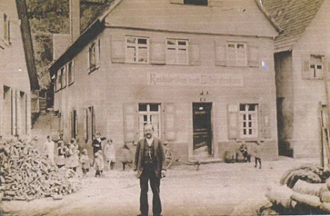
Etwa 1939 - 40 war ich zufällig zu Besuch beim „Schoche-Schriner“, Großvater meines Groß-Cousins. Genau zum richtigen Zeitpunkt, denn gerade gegenüber hatte der „Schwabenhans“-Wirt Gutmann eine seltene Überraschung parat an diesem Sommertag. Am ebenerdigen Küchenfenster bot er tatsächlich Vanille-Eis an, ein Portiönchen für 10 Pfennige.
Ein gutes halbes Dutzend Schüler standen vor dem Fenster und warteten auf ihre ungewohnte Delikatesse, für die meisten das erste Mal in ihrem Leben. Der Gastwirt hatte von den Eisblöcken, die gewöhnlich das Bier kühlten, einen Eimer voll zerkleinert und mit der handkurbelbetriebenen Küchen-Eismaschine unter Verwendung von Steinsalz das köstliche Gefrorene zeitaufwändig hergestellt.
In Ermanglung von Waffeltüten wurde die Ausgabe einer Eiskugel behelfsmäßig vorgenommen, indem der junge Käufer zunächst ein Stück Karton in der Größe einer Bahnsteigkarte (wer erinnert sich noch?) auf die flache Hand bekam, dann wurde eine Portion Eis mit der Kugelzange darauf platziert und schließlich noch eine zweite „Fahrkarte“ oben drauf gedeckt. Zwischen Daumen und Zeigefinger gehalten, konnte der Glückliche nun mit seitwärts geneigtem Kopf lustvoll schlecken. Sofern er dabei nicht gestört wurde.

Als plötzlich der Kohmann Willi ausrief: „Guggemol, ä Fesselballon“, blickten alle spontan nach oben auf die Sensation. Tatsächlich, da schwebte langsam ein Ballon am Himmel mit dem Korb darunter.
Und zwei kostbare „Bollen“ Eis platschten nacheinander auf das Pflaster.
Aus war’s, und große Enttäuschung. Und keine Aussicht auf ein zweites 10-Pfennigstück. Die nächste Chance für Speise-Eis kam etwa 1946 - 47, ca. acht Jahre später.

Schülerspeisung
(Vgl. Kommentar zum Bericht Schweizerspende (Hrn. Dr.Hensle, Archivar von Hausach).
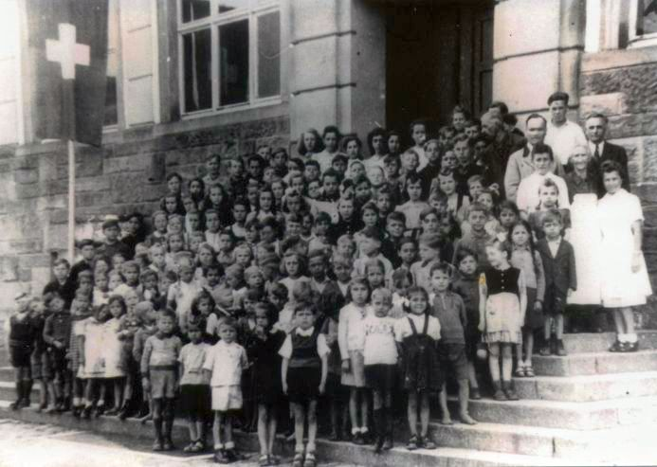
Treffend sind die Fakten beschrieben, wie die Überlebenden von damals bestätigen können. Überlebenswichtig war damals die Schweizer Spende und nachfolgend die Quäcker-Spende1946 bis 48 etwa. Ich bin selbst in den Genuss gekommen im Gymnasium Wolfach, (Schweizer Spende, beschrieben in meinen Gymnasium-Erinnerungen), und ab 1948 die Quäcker-Spende in der Gewerbeschule Offenburg.

Zitat:
In diese Besatzungs-Zeit im Progymnasium Wolfach fällt auch die Schülerspeisung der Schweizerspende, welche wir an jedem Schultag im nahegelegenen Hotel „Kranz“ einnahmen, (Löffel ist mitzubringen!).
In 2er-Reihen marschierten wir die drei Häuser weit. Meist gab es Suppe oder Hafer-Brei, freitags jedoch 50 gr. Schweizer Schokolade. Wir passten aber auf, wenn einige Kameraden nur zum Schokolade-Termin mitgingen, hinderten wir sie am Betreten des Speisesaals. Es hat uns aber niemand erklärt, wer oder was ein Quäcker ist, Amerikaner halt!
Auch an der Gewerbeschule Offenburg wurde die wöchentliche Suppe oder Haferbrei mit den köstlichen riesigen Dosenpfirsichen aus Kalifornien angeboten welches uns über die Runden brachte während des 6-stündigen Gewerbeschul-Unterricht jeden Freitag.
In meiner Erinnerung geblieben ist die Dankes-Aktion der Hausacher Schüler am Ende der Speisungs-Aktion, als alle Schulabgänger einen Dankesbrief an die Schweizer Spender geschrieben haben und diese Aufsätze im Schaufenster des Schuhgeschäftes Oberle auslagen für ein paar Tage vor der Absendung.
(Zitat: Paul Sch.: Sechs Jahre unnützen Krieges haben unser Land ….)
Möglicherweise existiert noch ein Foto davon beim Schuhhaus Oberle, ich erinnere mich, dass Herr Oberle jede neue Schaufenster-Dekoration fotografiert hat. Von der Liste der Untergewichtigen sind mir viele bekannt, mein Bruder Günther ist darunter, Hanspeter und Herman waren Nachbarn, Kli. Herbert mein Cousin.
.

Sommerfreude
Hilda Schmid, die Löwenwirtin, hatte 2 Kühe im Stall der Zehntscheuer, direkt neben der offenen Kegelbahn im Biergarten, wo vier mächtige Kastanien für sommerlichen Schatten sorgten. Als ich etwa vierzehn Jahre war, konnte ich bei der Heuernte helfen, den breiten Grasrechen zu ziehen und mit der hölzernen 3-zinkigen Heugabel lange „Schoren“ anzuhäufen, an denen der große Leiterwagen entlangfuhr. Gegen Mittag tauchte ein Mädchen auf mit einem großen Brotkorb und einem 2-Liter-Steinkrug kühlen Bieres, man setzte sich zusammen in den Schatten eines Obstbaumes und verzehrte das wohlverdiente Speckvesper. Allerdings, wer kein Sackmesser bei sich hatte, war ein armer Hund.
Meine Lieblingstätigkeit war das Beladen des Heuwagens von oben, welches fachgerecht geschehen musste, damit die Fuhre unterwegs nicht auseinanderfiel. Eine Gabel voll links, eine rechts, und die dritte in die Mitte darauf.

Ich kannte den Vorgang des Ladens genau, und als der „Wiesbaum“ zur Befestigung längs darüber gespannt war, kam der Höhepunkt, das nach Hause fahren hoch oben auf dem Heuwagen. Das Abladen in der Zehntscheuer und das Hochhieven per Seilrolle besorgten zwei Erntehelferinnen, nämlich meine Mutter und eine Nachbarin, während oben im Heustock wir Junioren zu Werke gingen. Wir zogen die Zähne der Greifzange auseinander und verschoben die Ballen nach außen unters Dach, wo wir sie noch feststampften.
Die junge Magd Amalie und ich waren flott mit den eisernen Heugabeln am Wegschleudern des duftenden Grases, als ich plötzlich einen unbekannten Widerstand spürte und die Augen meiner Mitarbeiterin immer größer wurden. Ich ahnte nach einem Ausruf des Erstaunens, dass ich in meiner Begeisterung zu tief in den Heuhaufen gestoßen hatte, der linke Gabelzinken steckte in der drallen Wade des Schwarzwaldmädchens. Ich sagte „Hoppla“ wie es sich gehört und zog mein Werkzeug langsam wieder zurück. Bei der Besichtigung der Verletzung stellten wir fest, dass es nicht mal sehr blutete, ich entschuldigte mich und wir arbeiteten weiter, diesmal in größerem Abstand und mit geänderter Stoßrichtung.
Ein paar Jahre später, als ich Lehrling war und etwas Taschengeld hatte, saß ich gerade mit Kameraden in der Gastwirtschaft, als die Betreffende etwas an die Theke brachte. Ich erinnerte mich des Vorfalls im Heustock und signalisierte der Wirtin, dass sie der Dienstmagd ein „Wiiberschnäpsli“ auf meine Rechnung offerieren sollte. So kam Amalie zu ihrem ersten Maraschino-Likör und erinnerte sich an die Attacke. Die Angelegenheit war nunmehr bereinigt.

Sommerwallfahrt
Mitten in der Heuernte fiel es dem glühenden Marienverehrer Kaplan B., ein, spontan eine Wallfahrt durchzuführen. Ungewöhnlicher Zeitpunkt, ungewöhnlicher Wallfahrtsort: (Zell am Harmersbach, Kirche „Maria in den Ketten“), ungewöhnliche 10 km- Wanderung über den Brandenkopf . (941 m, Bergstrecke, 700 Höhenmeter). Zum angekündigten Termin ließen die frommen Bauern der umliegenden Täler ihre Heugabeln stecken und sammelten sich in ihrer schweren, schwarzen Sonntagstracht vor der lokalen Kirchentür, wohlversorgt mit Rosenkranz, Wegzehrung und Getränken. Hinter einem Führungsbanner schlängelte sich der fromme Zug gegen 8 Uhr auf dem Weg durch’s Einbachtal den Berg hoch, wo noch weitere Andächtige zur Truppe stießen. Auf ansteigenden Feldwegen ging es dem Nebengipfel des Brandenkopfs entgegen mit Gebeten und gelegentlichen Gesängen.
Gegen 10 Uhr war es schon knallheiß, die braven Landleute ratterten einen Rosenkranz nach dem andern herunter, den „Schmerzhaften“, den „Freudenreichen“ usw., durstig, schwitzend und keuchend an steilen, steinigen Wegstrecken. Wir Ministranten in Zivil waren allerdings nicht die Frömmsten. Mal vorne, mal hinten im langgezogenen Pilgerzug rochierend, war von uns kein Andachtswort zu hören, was einen der frommen Bauern veranlasste, uns zum Mitbeten aufzufordern. Ja, was denn, wir waren doch Ministranten, wir waren fürs Lateinische zuständig, unser Dienst begann erst in der Kirche!
Egon (Pongo) antwortete ihm: „mir könne nit bätte, wenn mir Hunger henn, mir bruche fette Speck“. („wir können nicht beten, wenn wir Hunger haben, wir brauchen fetten Speck“)
Anscheinend hatte der Marienkaplan das gehört, und, oh Wunder, bei der nächsten kurzen Rast brachte uns ein Bauernmädchen zwei eingewickelte Butterbrote mit Räucherspeck! Egon und ich schmausten einen Teil davon genüsslich, den anderen gaben wir weiter. Nur zur Erwähnung: es war 1946, die Ernährungslage war sehr kritisch und die Zuteilung kärglich, die Lebensmittel waren rationiert, 50 – 70 Gramm Brot pro Kopf und Tag.
Nun ja, der Kreuzzug ging langsam weiter bis zum geografischen Höhepunkt auf der Passhöhe mit Fernblick zum Straßburger Münster, wo eine längere Ruhepause geplant und auch notwendig war. Die Mostflaschen machten die Runde, man blickte ins andere Tal hinunter, wo die Wallfahrtskirche weiß leuchtete und man lauschte dem Kaplan, der eine kurze Erbauungspredigt über die Schöpfung hielt, die am Ende den absoluten Höhepunkt enthielt, indem er die Gläubigen zu einem Kirchenlied aufforderte, welches die Stille der Natur noch unterstreichen sollte: So sangen die frommen Wallfahrer also in der Mittagsstunde im Frühsommer auf Bergeshöhen:
„STILLE NACHT“.
Wieso das denn? dachte ich 13-jähriger, das sind doch alles vernünftige Leute? und machte mir noch lange Gedanken über die Macht der Prediger. Ein 11-jähriger Jung-Wallfahrer erinnert sich noch, dass die Ministranten nach der Andacht von den Zeller Kapuzinermönchen mit einer Suppe verköstigt wurden, in der winzig kleine, zähe Fleischbröckchen schwammen, was zum Kommentar eines der Ministranten führte: „Dafür haben sie sicher einen alten Kapuziner verwendet“.
(Eine schier unglaubliche Begebenheit, aber durch 3 Teilnehmer bestätigt: Helmut S., Egon P., Hermann W.)

Winterfreuden
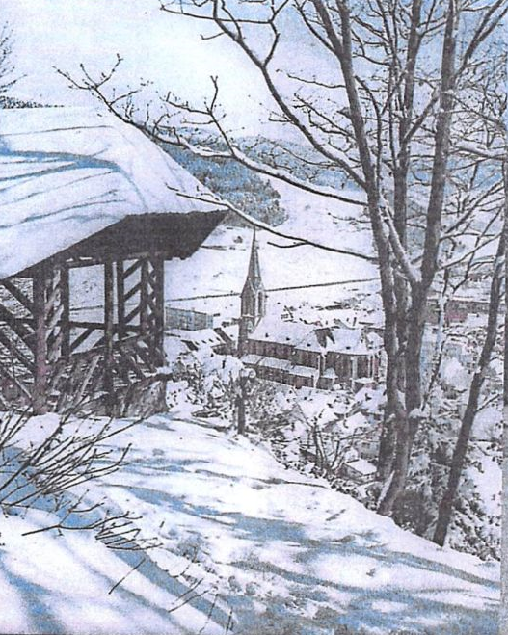
Wenn in lauen Wintermonaten der galoppierenden Erderwärmung die heutigen Kinder mit ihren Plastikschlitten sehnsüchtig und vergeblich nach den ersten Schneeflocken Ausschau halten, dann werden sie von all jenen bedauert, die im vorigen Jahrhundert verlässlich ihren Spaß mit dem weißen Element hatten. Wie groß war die Freude, wenn in der Vorweihnachtszeit die ersten Flocken rieselten und Dächer, Bäume und Straßen mit der weißen Pracht bedeckten. Flugs holte man die Holzschlitten vom Speicher; die 2-Sitzer, 3-Sitzer oder die gepolsterten Rennrodler der Marke „Davos“, die der ganze Stolz der Kinder waren. In unserer Familie hatten wir einen extra langen Schlitten, den „6-Sitzer“, auf dem spielend 4 oder mehr Schüler Platz hatten, wir zogen ihn immer zu zweit am dicken Seil den Hang hinauf. Manche Schlitten hatten vorne ein kleines, bimmelndes Glöckchen hängen.
Die beliebteste, weil nächstliegende Abfahrt war der Schloßbergweg im Gummenwald. Die Tannenbäume beidseits waren nur ein paar Meter hoch, und es lag meistens genügend Schnee auf der Piste. Ganze Scharen von Kindern waren unterwegs zum Startpunkt „Pulverhiisli“, nur die ganz Verwegenen starteten oben bei der „Karl Moog“- Hütte.
Sie düsten alle den breiten, leicht kurvenden „Neue Weg“ hinunter mit Warnrufen wie „Bahn frei“ oder gar längeren Schlachtrufen wie: „Bahne frei, Kartoffelbrei, und ein Stückchen Wurst dabei“, immer war es ein Spaß, liegend oder sitzend.
Wer mit den Absätzen der genagelten Holzschuhen gut lenken konnte, kam immer heil zum Pavillon hinunter, aber gelegentlich landete ein „Geleitzug“, drei Schlitten hintereinander (auf dem Bauch liegend mit den Füßen am nächsten Schlitten eingehängt) seitwärts unten in den Hecken.
Und das Ganze fand in kurzen Hosen bzw. Röcken statt und handgestrickten Wollstrümpfen bis übers Knie, der Schnee stiebte meist in die Klamotten die blanken Oberschenkel hoch. Wenn es früh dunkel wurde, hatten einige wenige Buben eine Taschenlampe dabei, aber um sechs läutete es „Bet-Zitt“ und die Lustbarkeit hatte ein Ende, alle mussten nach Hause zum Abendbrot. Bei Dunkelheit fuhren dann die Heranwachsenden und die ganz Großen.
Nicht zu vergessen: nachmittags war immer schulfrei, und keine besorgten Mamies waren dabei, die fürsorglich den Kinderschlitten den Hang hinaufzogen.

Streichli
Als Herman und Franz (Assisi) in den 40er-Jahren einmal im Wannenbach Ski fuhren, entdeckten sie einen toten Uhu im Schnee liegend, Franz nahm ihn mit nach Hause, um ihn mit Hilfe seines sachkundigen Vaters auszustopfen. Das gelang ganz gut, der stattliche Vogel (größte Eulen-Art, bis 70 cm) saß aufrecht auf einem kurzen Ast montiert und seine langen Flügel hingen seitwärts herunter.
Die beiden Jungen hatten Freude an ihrem Fundstück, trugen es herum und zeigten es Freunden; und als es früh dunkel wurde, hatten sie die Idee, ein bisschen Spaß damit zu machen, zum Beispiel jemanden zu erschrecken. Zu diesem Zweck banden sie an jede Flügelspitze einen Zwirnsfaden, knüpften die beiden Enden oben an ein Stöckchen und zogen los, die Hauptstraße entlang. Warum die Wahl der beiden Ministranten zufällig auf das Pfarrhaus fiel, wussten sie selbst nicht genau.
Aber die Örtlichkeit war gut geeignet. Die stabile Türe mit vergittertem Seitenfenster war ideal, die steile Treppe davor geeignet für einen schnellen Abflug, sowie Straße und Gasse links und rechts waren passende Fluchtwege. Kurzum – die beiden stellten sich mit ihrer Trophäe vor das kleine Seitenfenster, klingelten und warteten. Sie wussten aus Erfahrung, dass fast immer die Haushälterin Klara das Fensterchen öffnen würde, bevor sie einem Besucher die Türe öffnete. Kurz gesagt – im Inneren bimmelte das Klingeling, kurz darauf ging das kleine Fenster auf und gleichzeitig erschien der Riesenvogel vor dem Gesicht der entsetzten Haushälterin und ein doppeltes „uhuuu“ ertönte. Mit dem Stöckchen ließen sie noch die Flügel flattern, das war zuviel für die Arme.
Unter den Angstschreien der total Erschreckten flüchteten die zwei Lausbuben schnellstens durch das Rathaus-Gässchen.

Kruzi bimbam
(ein beliebter Kraftausdruck)
Nach einer Gefallenen-Gedenkmesse mit Tumba-Katafalk brachten die drei Ministranten ihr Prozessionskreuz wieder zur Seite und stellten es an der seitlichen Chorwand hin, direkt neben der Türe der Paramentenkammer. Offensichtlich war es aber nicht sicher genug platziert, denn während der Kommunion-Austeilung rutsche es von alleine ab und schlug krachend auf die Kommunionbank nieder, haarscharf am Kopfe der pensionierten Lehrerin Frl. Hahn vorbei. Das gab einen ordentlichen Krach in der Sakristei hinterher mit akuter Ohrfeigengefahr. Man sieht, auch Frömmigkeit ist nicht ungefährlich, weder für aktive noch für passive Gläubige.

Auch der nächste Vorfall zeugt von den Problemen des Altardieners. Der überfüllte Kirchenraum am Weißen Sonntag brachte Schwierigkeiten bei der Kollekte mit dem 3m-Klingellbeutel, er konnte nur senkrecht durch das Gedränge bewegt werden. Wo die Reihen wieder lichter wurden, konnte das Sammelgerät wieder waagrecht über die Köpfe der Kirchenbesucherinnen weitergeführt werden. Unvermeidlich, dass es kleine Karambolagen gab.
Wenn aber der schwere Münzenbeutel den Sonntagshut einer Fabrikantin derangierte, dann ging es nicht ohne Folgen ab. Kaum war der unvorsichtige Altardiener wieder zuhause, stand ein junger Laufbote vor der Haustüre, um den denselben zum Haus der Hut-Fabrikanten zu eskortieren.
Dort erwartete ihn eine belehrende Strafpredigt, allerdings ohne Handgreiflichkeiten, aber mit ausdrücklicher Warnung, die Andacht nicht nochmals zu stören.
Nach solchen Begebenheiten war man ein paar Tage berühmt im Städtchen.

Sylvester / Neujahr
In den relativ bescheidenen Nachkriegsjahren war Sylvester noch keine lautknallende Angelegenheit.
Viele hatten das Krachen der Bomben und das Gewehr-Knattern noch in den Ohren und wollten nicht daran erinnert werden. Außerdem wurden die Einkünfte vorwiegend für Ernährung, neue Bekleidung und Wiederaufbau gebaucht. Der Jahreswechsel verlief fast lautlos, wenn man von kleinen Feiern im Familien- oder Freundeskreis absieht. In Erinnerung ist mir das erste „Feuerwerkserlebnis“ aber immer noch. Vater hatte 3 zigarettengroße, grüne Explosivkracher besorgt und zündete die erste um Mitternacht, warf sie mit Schwung durchs offene Küchenfenster hinaus, wo das Geschoß ohne den geringsten Laut im tiefen Schnee versank.
Der zweite Knallkörper (Pfiffer oder Kracher?) wurde angezündet und außen auf die steinerne Fensterbank gelegt, wo er abbrannte und mit Knall gegen die Fensterscheibe prallte, zum Entsetzen der erschreckten Mutter. Worauf der dritte Versuch draußen auf der Straße gezündet wurde und mit Pfeifton und ein paar Funken in der Luft zerplatzte. Wir waren offensichtlich die einzigen Krachmacher in der Straße. Ein Erlebnis sondergleichen, denn inzwischen war die Wohnküche kalt. Schnell wurden die Fensterläden wieder geschlossen, die Fenster dichtgemacht und neue Holzscheiter ins Herdfeuer geschoben. Das Karten- und Würfelspiel ging weiter, bis der Glühwein alle war.
Nach den Erfahrungen der vorigen Neujahrsnächte war es aber eine gelungene Veranstaltung. Im Jahr vorher gingen wir als brave Gläubige um ½ 12 Uhr zur Jahresschluss-Andacht in die Kirche. Bei spärlicher Beleuchtung und fehlender Beheizung eine eher düstere Angelegenheit mit kurzer Ansprache, Gebeten und ein oder zwei Liedern, von denen sich eines als wahre Steigerung der Lebensfreude erwies:

„Das alte Jahr vergangen ist,
wir danken Dir, Herr Jesu Christ,
ach nimm sie auf, die kurze Zeit
schenk uns dafür die Ewigkeit“.

Himmeldruurig!
In gedämpfter Stimmung stapften wir durch den Schnee nach Hause, begleitet vom Neujahrs-Glockengeläute.
Der Neujahrstag dagegen hatte seine feste Routine. Abergläubisch fing es damit an, dass man darauf achten musste, dass die erste Person, die man im Freien draußen antraf, kein alter Mensch war, sondern ein junger Jahrgang. (das bringt Glück, oder sonst …)
Nach dem morgendlichen Kirchenbesuch kamen fast alle erwachsenen Verwandten vorbei, mit Ausnahme der Frauen, die mit Kochen beschäftigt waren, sowie die Patenkinder, um das Neue Jahr anzuwünschen. Die traditionelle Formel lautete immer:
„ I winsch dr vill Glück im Neue Johr,
dass dr lang lebsch un gsund blibsch“.

Für die Kinder gab es Brötli, die beliebten „Albertli“, oder gar ein oder zwei „Springerli“, die Erwachsenen tranken ein Glas Weißwein. Wenn es aber sehr kalt war, gab es stattdessen Kirschwasser. Nachmittags machte man weitere Glückwunsch-Besuche, überall wo man zu Fuß hinkam und manchmal zum Kaffee eingeladen wurde, was meistens auch mit Krippli-Bewundern und Christbaum-Ansingen endete. Außer, wenn es Neuschnee gab, da hatten es die Jungen immer eilig zum Schlittenfahren.
Für einen Krippli-Besuch ging man auch weite Wege durch den Schnee, zum Beispiel in den oberen Sulzbach zum Matthesen-Hof wegen des großen Bethlehem-Panoramas. Es wurden 2 - 3 Lieder gesungen und die neuen, mit dem Sackmesser handgeschnitzten Krippen-Schäfchen bewundert. Für ein paar Jahre fanden am Neujahrsabend Vereins-Theateraufführungen statt. Die Feiertage gingen schnell vorbei und der Arbeitsalltag des neuen Jahres begann Tags darauf.

Theater-Donner
Die Theaterbühne im alten Hirschsaal hat jahrzehntelang Unterhaltung und Schauspiel geboten, die Laienspielgruppen wechselten sich konkurrierend ab das Jahr hindurch. Es kamen 4-Akter-Dramen zur Aufführung und kurze Lustspiel-Einakter, „Bunte Abende“ oder gesungene Solo- bzw. Duo-Couplets.
Nicht selten gab es unvergessliche Situationen auf den „Brettern, die die Welt bedeuten“. Zum Beispiel einen Star-Auftritt unseres unverzichtbaren Maskenbildners und Friseurmeisters auf dem Höhepunkt eines dramatischen Dialogs:
Nachdem er seine Schmink- und Frisierkünste vollendet hatte, die Laienschauspieler auf ihren Positionen waren und das Theaterstück seinen Lauf nahm, wurde es ihm in dem kleinen Schminkraum zu langweilig und er gesellte sich zu den Schauspielern hinter die Kulissen, wo es ziemlich eng herging. Knapp einen halben Meter maß der Durchgang zwischen der Kulissentür und der hinteren Bühnenwand, wo die Akteure auf ihr Stichwort warteten. Irgendwann stand er mal alleine hinter der Szene und blinzelte interessiert durch den Spalt des Kulissenfensters, kam allerdings etwas zu nahe und die beiden Fensterflügel öffneten sich lautlos zur Bühne hin. Erst die Lachsalve des Publikums machte die Akteure aufmerksam, dass die erstaunte Miene des Haarkünstlers im Fensterrahmen eine wortlose Rolle mitspielte.
Die scheinwerferbestrahlte Glatze verschwand fluchtartig aus der Öffnung, das Gelächter verebbte langsam und die Bühnenkünstler hatten alle Mühe, die ernste Stimmung des Dramas wieder herzustellen, nachdem sie die bemalten Leinwand- Fensterflügel wieder geschlossen hatten. Es war sicher das lustigste Drama, das im Lauf der Jahre über diese Bühne gegangen ist.
Die Erfahrungen der Theateramateure waren so gut, dass sie echte Dramatik produzieren konnten, wenn die Szene es erforderte. Bei einem bayrischen Bauerntheaterstück war eine Passage zu inszenieren, bei der ein Gewittersturm die Ernte vernichtete. Wie macht man so etwas auf einer kleinen Bühne?
Kein Problem für erfahrene Leute mit technischer Fantasie. Eine Leitung zur Blitz-Vorrichtung war schnell an der Decke installiert, an die wir eine 200-Watt starke Glühbirne anschlossen, die per Kippschalter „blitzartig“ ein/ausgeschaltet wurde über der abgedunkelten Bauernstube, während die handkurbel-betriebene Windmaschine hinter den Kulissen heulte, nämlich eine 60cm breite, achsengelagerte hölzerne Walze, die quer mit Holzlatten benagelt und darüber straff mit Matratzenstoff bespannt war, da konnte man echtes Sturmheulen erzeugen, wenn man schneller oder langsamer drehte oder die Bespannung straffte. Aber damit nicht genug, denn auch das Donnergrollen gehörte zum Gewitter. Nichts leichter als das, eine Blitz-Idee reichte schon aus. Von der benachbarten Blechnerei wurde kurzerhand eine dünne 2qm-Blechtafel entliehen und nach jedem grellen Blitzschlag in der Mitte angehoben und kürzer oder länger geschüttelt, das ergab eine sehr überzeugende, donnerkrachende Lautmalerei.
Wir waren einfach Universal-Artisten, die alle Tricks beherrschten und nicht selten zwei verschiedene Rollen in derselben Aufführung verkörperten. Aber eine Steigerung ist beim Theater immer noch möglich. Der „Schoche Friedl“ saß einst im ersten Akt eines besinnlichen Theaterstücks alleine philosophierend am Tisch, einen Globus vor sich, als sich plötzlich und lautlos ein Seitenteil der 7-teiligen Kulissenwand wie in Zeitlupe auf die Szene herabsenkte. Dessen Fensterflügel öffneten sich nach unten, die Leinwandkulisse stoppte kurz über seinem Kopf und der beliebte Schauspieler saß unbeschädigt da und rollte die Augen. Eine Lachsalve brach aus im Publikum.
Noch bevor ein situationsbezogener Kommentar des Darstellers laut wurde, war vom Regisseur die Sofitten-Beleuchtung ausgeschaltet und der Vorhang gezogen. Nach dessen Entschuldigung an der Rampe wurde das Stück neu begonnen, reibungslos und störungsfrei durchgespielt, nachdem das Kulissenteil diesmal ordentlich befestigt worden war. Tja, wie gesagt – beim Theater geht‘s nicht ohne solches.

Tour de (was?) (de France ?)
Im Juli eines Nachkriegsjahres 1947 oder 1948 kündigte sich in Hausach ein unbekanntes, außergewöhnliches Sportereignis an. Gegen Mittag standen auf beiden Seiten der Hauptstraße die Einwohner, um das einmalige Spektakel mitzuerleben. Vor dem Rathaus und gegenüber waren die uniformierten Besatzungskräfte um ihren „Commandant de la place“ versammelt, die Ortspolizei sorgte für freie Durchfahrt und alles wartete auf das Eintreffen der Kavalkade aus Richtung Offenburg.
Mein Bruder und ich, Schüler damals, standen oben auf der Steintreppe des Friseur-Salons Lauble und verfolgten neugierig und erlebnishungrig das kommende Ereignis. Friseurmeister Lauble hatte offensichtlich Kenntnis auf diesem Gebiet, denn er hatte an diesem heißen Tag eine Beregnungsanlage quer über die Straße gebaut zur Erfrischung der Pedaleure, indem er eine Schlauchleitung drei Meter über dem Straßenpflaster von seinem Haus zur Kaplanei gegenüber installierte. Durch die Vielfach-Löcherung eines Gartenschlauchs erzeugte er damit einen feinen Wasserschleier zur Abkühlung der Radsportler.
Allerdings fanden das nicht alle Zuschauer optimal. Wir erinnern uns deutlich, dass einige Zuschauer ordentlich geschimpft hatten, „weil die Radfahrer ja nass werden könnten“. Wir fanden dieses Argument ziemlich lächerlich.
Als die ersten Begleit-Autos durchpreschten, stieg die Spannung und alle reckten die Köpfe in eine Richtung. Und dann brauste der ca. 50-köpfige Block heran – fftttttt – und schon war er durch, dem Tagesziel Villingen (oder Konstanz) entgegen, soweit ich mich vage erinnere. Möglicherweise war es die „Tour de France“ (oder etwas ähnliches), dies lässt sich aus den Annalen der Regionalzeitungen oder der Jahrbücher der berührten Gemeinden sicherlich noch feststellen. Jedenfalls ein Erlebnis, das auch nach 70Jahren unvergessen ist.
Die Annahme, dass es die Tour de France gewesen sein könnte, ist keineswegs abwegig.
Aufgrund von Internet-Recherchen kann man feststellen, dass in beiden Jahren Straßburg Etappenziel war.
Tour 1947
4. Etappe Luxemburg - Straßburg 223 km
5. Etappe Straßburg - Besancon 248 km

Tour 1948
Straßburg – Metz 195 km

Unterhaltungsabend 1946
Eines Tages im Sommer 46 wurde per „Buschtrommel“ oder Behelfsplakat angekündigt, dass im Hirschsaal Hausach ein „Bunter Abend“ stattfinden würde. Bei freiem Eintritt, aber mit der Bitte um Naturalien aus den Gärten und Feldern.
Die Veranstalter waren eine kleine Varietee-Gruppe aus dem französischen Kriegsgefangenenlager Malschbach bei Baden-Baden, welche die unzureichende Verpflegung aus der Lagerküche auf eigene Initiative verbessern wollten. Kriegsgefangene auf Theater-Tournee, etwas ganz Ungewöhnliches.

Das Volk strömte zur einzigen Unterhaltung des Jahres, nicht nur aus Vergnügen, sondern um zu helfen, viele hatten ja noch Angehörige, die in Gefangenschaft waren. Man brachte Einkaufsnetze mit grünen Bohnen, Körbchen voller Tomaten, halb gefüllte Kartoffelsäcke, Kraut und Grünzeug aus dem Garten usw., ich selbst wurde von der alten „Reichle-Mine“ gebeten, einen extra großen Krautkopf dorthin zu bringen, wo alles sortiert und auf einen Lastwagen geladen wurde. Und das zu einem Zeitpunkt, wo die Bevölkerung selbst noch unterversorgt und immer am „organisieren“ waren, entweder durch Schwarzhandel, Tauschgeschäfte oder Ährenlesen.

Gegen acht Uhr ging die Vorstellung los, zunächst mit einer Einführungsrede über die Situation der deutschen Kriegsgefangenen und die Lagerverhältnisse. Dann begann das Programm mit einem Akkordeonisten, und man staunte, zwei Ehefrauen der kriegsgefangenen Bühnen-Akteure waren mit von der Partie. Die erste war Sängerin und brachte ein paar bekannte Operettenarien zu Gehör, darauf folgte das männliche Gegenstück mit der Gesangsnummer des amerikanischen Schlagers „Chattanooga Tschou Tschou“ und einer sächsischen Variante: „Nu sachen sie mir, geht dieser Zuch nach Kötzschenbroda?“, Lachsalven auslösend, wie auch die folgenden Soldatenwitze. Die zweite weibliche Darstellerin hatte eine ganz besondere Nummer auf Lager, sie produzierte sich nämlich als „Lumpenmalerin“. Nie gehört?
Sie zupfte in rasantem Tempo aus einer Schachtel voll bunter Lappen verschiedener Größe ein Fetzen nach dem andern heraus und warf buchstäblich eine Landschaft auf einem plakatgroßen weißen Hintergrund auf einer Malerstaffelei. Ein geblümtes Kopftuch wurde zur Blumenwiese, der blaue Seidenschal, über die Oberkante geworfen, mutierte zum blauen Firmament. Lächelte bezaubernd zum Publikum in ihrer Hotelpagen-Uniform, verbeugte sich im Beifall und wischte das Bild mit einer Handbewegung wieder weg. Die nächsten Lappen klatschten auf den Hintergrund und eine Seen-Landschaft entstand in ein paar Sekunden, wie aus Zauberei. So ging es ein paar Bilder weiter. Dann war der Akkordeonist wieder an der Reihe mit bekannten Melodien, bei „Lili Marleen“ summten viele mit. Der Ansager an der Rampe bedankte sich anschließend für die reichlichen Gemüse-Spenden und kündigte den Schluss-Akt an, den der Komiker des Mini-Teams bestritt. Dieses Mal mit einem Gedicht des Inhalts, wie eine Familie einen Schwimmbad-Besuch erlebte. Der Familienvater wollte den Seinen sportlich etwas bieten und stieg auf’s 3 m-Brett.
„ ….. doch bei dem Sprung, da wurde lose, der Gummi an der Badehose …“
Kurzum, er tauchte ohne Bekleidung wieder auf. Der Kunstspringer signalisierte seiner Frau, ihm ein Ersatz-Kleidungsstück an den Beckenrand zu bringen, was sie auch tat. Sie brachte das Nächstliegende, nämlich das Schlabber-Lätzchen des Jüngsten. Zur Not reichte es ja. Die Heiterkeit der umliegenden Badegäste war aber unüberhörbar.
„…doch dieses Stück fiel deshalb auf, weil „Mama’s Liebling“ stand darauf…“.
Begeistertes Gelächter im Saal markierte den Höhepunkt, das Amateur-Ensemble verbeugte sich zum Schlussapplaus an der Bühnenrampe, die Zuschauer hatten ihren Spaß, die Schauspieler ihre essbare Gage. Eine einmalige Vorstellung.

De Bändili-Wage.
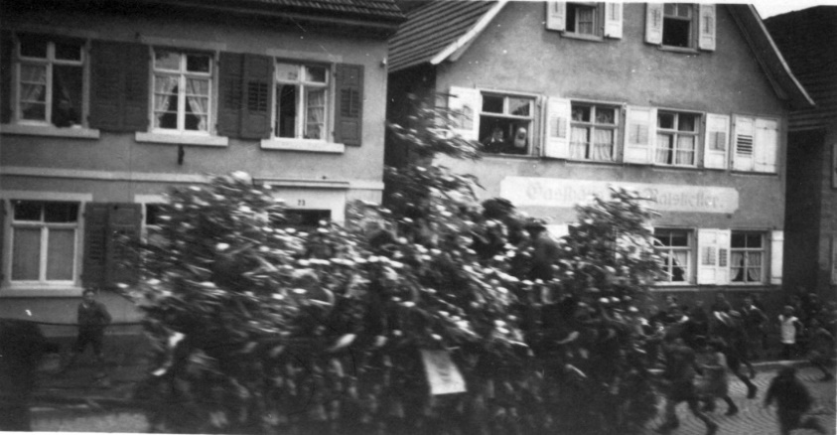
(mit bunten Bändern an Tannenbäumchen geschmückter Leiterwagen, der die Rekruten triumphierend nach Hause brachte nach erfolgreicher Musterung)

Schwer zu sagen, ob dieser Begriff noch bekannt ist, Senioren allenfalls erinnern sich noch, als der Letzte vor 74 Jahren, also 1944, durch die Stadt gezogen ist. Nach der Musterung der jungen Burschen von 17 Jahren, die in der Amtsstadt Wolfach stattfand, fuhren dieselben singend auf dem Pferdegespann die Hauptstraße entlang.
Sie skandierten zwischendurch:

„Churchill, Churchill, jetzt wird’s ranzig,
jetzt kommt Jahrgang achtundzwanzig“.

Anscheinend waren diejenigen besonders fröhlich, welche die Musterung mit „KV“ (kriegsverwendungsfähig) bestanden hatten, was allerdings in den letzten Kriegstagen fast den sicheren Heldentod bedeutete.

Als Zeitzeuge kann ich mich daran erinnern, dass auch einige hübsche Mädchen des Jahrgangs auf dem Wagen standen, so auch eine Nachbarin, und dass die übliche Handharmonika gespielt wurde.

Die Leute an der Straße beklatschten die tapferen Vaterlandsverteidiger. Die als tauglich befundenen Burschen trugen an ihren Hüten bunte (Papier-)Blumensträuße und freuten sich über ihre Auswahl, nach dem Besuch mehrerer Wirtschaften war diese Stimmung leicht erklärbar.
Der Gestellungsbefehl kurz danach um den 18. Geburtstag brachte schon etwas Ernüchterung, und manche Mutter bangte. Den Kriegsberichten zufolge gab es beträchtliche „heldenhafte“ Verluste im Endkampf ums Vaterland.
Auch Kriegsfreiwillige, 17-jährig, wurden angenommen, ebenso wie der schmächtige Nachbarsjunge, der direkt nach der Gesellenprüfung rekrutiert wurde und aus dem Krieg nicht zurückkam. Zwei Familien des Ortes verloren 3 Söhne, ein Birkenkreuz im Feindesland oder auf dem Heldenfriedhof war der Lohn.
Es gibt allerdings auch Erwähnungen, dass der alte Brauch in den 60er Jahren seine Fortsetzung fand bzw. wieder auflebte.

Waldhühner
Die Zeiten waren hart im Nachkriegsjahr, und die Verpflegung äußerst knapp. Die beiden Schulbuben H. und Willi stromerten an ihrem Abenteuerspielplatz am Waldrand entlang, wo ein Dutzend Hühner des Kleinbauen „Gumbuur“ bei der steilen Hohlgasse im Gummenwald scharrten und pickten. Aus Langeweile fingen sie an, nach dem Federvieh kleine Steine zu spicken, mit unerwartetem Erfolg – ein weißes Huhn stand plötzlich nur noch auf einem Bein und gackerte wild.
Um den Schaden zu vertuschen, drehten sie ihm erstmal den Hals um, dann versteckten sie es im Gebüsch weiter oben. Danach hielten sie Rat mit mir. Wäre zu schade um den schönen Braten – also - schlachten, aufessen. Zunächst mal Wildschaden vortäuschen – eine Handvoll blutige, weiße Federn am Waldrand platzieren (schon wieder der böse Fuchs), den Vogel köpfen, rupfen, ausnehmen, die Federn und Eingeweide verstecken unter einem Steinhaufen, eine „Mordsarbeit“ mit dem kleinen Taschenmesser. Hände waschen im Bächlein – Feierabend.
Der zweite, schwierige Akt folgte am nächsten Tag: unbemerkt den großen Aluminiumtopf herausholen und in den Wald bringen, dazu etwas Salz und ein größeres Küchenmesser. Alles gaaaaanz unauffällig!
Alsdann mit dem ganzen Kram in die Höhe zu einem freien Platz im Wald, wo keine Waldbrandgefahr drohte. An einem kleinen Bächlein schöpften sie mühsam Wasser in den Topf. Nachdem die beiden mit Leseholz ein Feuerchen entfacht hatten, stellten sie den Topf auf drei Steine und der stundenlange Kochvorgang begann.
Auf meinen Rat hatten sie Flügel und Schenkel abgeschnitten und während des Kochens am Feuer gegrillt und verspeist. Ein breites Grinsen am Abend bestätigte die erfolgreiche kulinarische Aktion.
Die lange Abwesenheit wurde mit einer der üblichen Fernwanderungen begründet. Ein einziges Problem war nur noch das Reinigen des verrußten Topfes, welches ein paar Tage dauerte, mithilfe von Sand aus dem Breitenbach. Hungrige Zeiten anno 1945, die Wilderer hatten Sommerferien und waren gerade 10 Jahre alt.

Kriegserlebnisse
Vater übergab dem Zwölfjährigen in Hausach den Revolver
Er erlebt das Kriegsende als Zwölfjähriger in Hausach im Kinziatal. Im März 1945: Die Jabos, acht in einer Rotte, fliegen fast täglich übers Kinzigtal, um die Nachschublinien und Züge der Reichsbahn zu zerstören. Zahl der zerschossenen Loks auf dem Bahnhofsgelände wächst ständig. 14-bis 16-jährige Flakhelferin HJ-Uniform auf dem Schlossbergturm aus Mannheim: 2cm-Vieriingsflak und 3,7cm- Schnellfeuerkanonen. Ein bis zwei Abschüsse, aber auch verletzte Flakhelfer. Unterricht selten, im Schulhaus Hilfslazarett. Anfang 1945 bauen Volkssturmmänner Panzersperren, erhalten kurz vor dem Abrücken blaugraue Fliegeruniformen, Beutewaffen. Am 21.4., Mutters 43. Geburtstag, muss der Vater mit seiner Volkssturmeinheit abrücken: die Franzosen nahen aus Offenburg. Vater gibt ihm einen Revolver, um auf die Familie zu achten. Sprengung der Kinzigbrücke, dann ziehen Parlamentäre, darunter ein französischer Zwangsarbeiter, mit weißer Flagge dem Feind entgegen mit der Versicherung, dass die Stadt ohne Militär sei. Panzer, berittene Nordafrikaner: die 3. Algerische Division. Fußtruppen mit Stöcken: Verwunderung. Plünderung, die von Offizieren mit der Reitpeitsche bestraft wird, als sich ein Hausacher Fabrikant über „Marokkaner* beschwert. Diese bedienen sich mit Hühner und Hasen. In seiner Straße vier Vergewaltigungen - bzw. Versuche. Marokkaner* Schächten Kalb im geschlossenen Kreis, Spaß beim Fahren mit gestohlenen Rädern, die Jugend wehrt sich mit Nägeln. Hunger, kaum Kleidung, wieder Schule. Nun auch Französisch-Unterricht, was hilft, beim Tragen von Taschen der Franzosen trauen auch was zu ergattern. Farbige Besatzer sind weitergezogen und haben bei Mauenheim die Volkssturmeinheit des Vaters überrannt: dessen Bruder und ein guter Freund sind dabei gefallen, er selbst verletzt in einem Immendinger Lazarett. Nach Waffenstillstand fährt der Sultan von Marokko zur Siegesparade von Straßburg nach Villingen durch Hausach, an der Spitze der Limousinen-Kolonne der Kreiskommandant de la Brosse. Jugend spielt mit der herumliegenden Munition: ein Toter. Fußballspiel zwischen Besatzern und Hausachen: Besatzer gewinnen hoch. Dann neue Welle von Besatzern, die "voller Hass" sind. Sammeln von Beeren, Blättern, Bucheckern. Im Wald entlaufene deutsche Gefangene, die sich als Waldarbeiter tarnen. Dann die erste Friedens-Christmette 1945: "Nie mehr hat 'Stille Nacht' schöner geklungen." Der Vater kommt nach zwei Wochen Kriegseinsatz und drei Jahren Gefangenschaft im Elsass wieder nach Hause.
Im März 1945 wurde ich zwölf Jahre alt. Die alliierten Jagdbomber, immer acht in einer Rotte, röhrten fast täglich übers Kinzigtal, um die Nachschublinien und -Züge der Deutschen Reichsbahn zu zerstören.
Die Anzahl der zerschossenen Dampf-Loks mit der Aufschrift „Räder müssen rollen für den Sieg“ (Fortsetzung im Volksmund: „...und Kinderwagen für den nächsten Krieg“) wurde täglich größer auf dem Rangierbahnhof. Die Bombenkrater in Bahnhofsnähe wurden zahlreicher, und die Fliegeralarm-Signale der 14- bis 16-jährigen Flakhelfer vom Schlossbergturm tönten immer häufiger.
Die jungen Krieger in HJ-Uniformen bedienten 2cm-Vierlingsflaks und 3,7 cm-Schnellfeuer-Kanonen, meines Wissens kamen sie von Mannheimer Schulen. An ein bis zwei Abschüsse kann ich mich erinnern, aber auch an verletzte Flakhelfer, die kreidebleich mit blutigen Verbänden auf einem Fahrrad sitzend ins Krankenhaus transportiert wurden. Sechs Todesopfer durch Luftangriffe waren zu verzeichnen.
Wir Buben hatten eigenhändig Splittergräben im nahen Wald ausgegraben, bei jedem Alarm flitzten wir dorthin. Da sie etwas höher als die Hausdächer lagen, sahen wir die Bombeneinschläge sehr gut.
Schulunterricht war nur noch sporadisch, in den oberen Etagen war ein Hilfslazarett eingerichtet, das Schuldach war mit dem Roten Kreuz-Zeichen markiert.
Anfangs 1945 wurden Verbände des Volkssturms aufgestellt, die nach dem Rückzug der deutschen Truppen Panzersperren an strategischen Plätzen bauten und die Bunkerbesatzung bildeten. Die Männer, kriegswichtige Landwirte oder Rüstungsarbeiter, waren zwischen 40 und 60 Jahre alt und hatten anfangs keine Uniformen, kurz vor dem Abrücken bekamen sie dann blaugraue Fliegeruniformen. Als Waffen war eine bunte Sammlung von 98k -Karabinern, belgischen und amerikanischen Beutewaffen vorhanden.
Mit der neuen Panzerfaust wurde im Wald auf einen tschechischen Panzer Probeschießen veranstaltet, diese Waffe gehörte auch zur Ausrüstung des letzten Aufgebots.
Wenn im Radio des Nachbars, dem einzigen in der Straße, Sondermeldungen angekündigt waren, wurde der Lautsprecher aufgedreht und das Fenster weit geöffnet, dass die Bewohner der Straße sie hören konnten. Es waren viele Ausgebombte von West- und Mitteldeutschen Städten hier einquartiert, außerdem wohnten fast in jedem Haus weitläufige Verwandte oder auch geflüchtete Elsässer.
Zwischen Dezember 1944 und April 1945 hörten wir oft Geschützdonner aus der Richtung Straßburg, alle möglichen Latrinenparolen machten die Runde, positive und negative. („Wunderwaffe kurz vor dem Einsatz, französische Senegalneger als Besatzung“) Ende April nahm die Hektik an militärischen Bewegungen zu, und am 21. April, Mutters 43. Geburtstag, als die Franzosen aus Richtung Offenburg näher rückten, musste mein Vater mit seiner Volkssturmtruppe abrücken.
Er gab mir einen kleinen Revolver mit dem Auftrag, auf die Familie gut zu achten, besonders auf die Mutter, die beiden Brüder waren jünger als ich. Kurz vor Ankunft der fremden Truppen wurde auf dem Friedhof noch schnell eine Reihe von vier Gräbern für verstorbene russische Kriegsgefangene angelegt, die in der Rüstungsindustrie gearbeitet hatten.
Ein paar Tage später war es dann soweit: Sprengung der Kinzigbrücke B 294 morgens um 6 Uhr, Anweisung der Stadt, die Fensterläden offen zu halten und weiße Flaggen zu zeigen. Eine kleine Gruppe von Parlamentären, darunter ein französischer Zwangsarbeiter aus unserer Nachbarschaft, zogen mit weißer Flagge an die Ortsgrenze dem Feind entgegen, um ihm zu versichern, dass das Städtchen mititärfrei war.
Als dann eines Samstagnachmittags eine Panzergranate in den Schlossturm krachte, wusste niemand genau, ob es der Anfang oder das Ende der Kriegshandlungen war. Gott sei Dank war das letztere der Fall in unserem Umkreis. Die Bevölkerung nebst Ostarbeitern und Kriegsgefangenen kamen aus den Luftschutzstollen, die man in den Berg getrieben hatte, oder sie verließen ihre privaten Schutzkeller, aber es war kaum jemand auf der Straße, als die Franzosen mit einigen Panzern, die Truppe hauptsächlich berittene Marokkaner mit gekreuzten Patronengurten über den Schultern, einrückten. Es war meines Wissens die 3. Algerische Division.
Die Fußtruppen führten merkwürdigerweise Spazierstöcke mit sich, was bei den Bewohnern zu einem sofortigen Respektsverlust führte („Das sind doch keine Soldaten!“). Wir bemerkten, dass manche Marokkaner bis zu vier Armbanduhren am Handgelenk trugen. Es wurden Rathaus, Villen, Wohnungen und Ställe requiriert, und somit war die Stadt besetzt. Der Stadtkommandant gab die Ausgangssperre und andere Gebote, Verbote und Bestimmungen bekannt, Bürgermeister und Hilfspolizisten wurden neu eingesetzt.
Eine Trikolore wurde auf dem Kirchplatz gehisst, dort fanden auch die Truppenappelle statt. Schon in den ersten Tagen war ich Zeuge, wie bei einem Appell mit den Kolonialtruppen umgegangen wurde: Ein französisch sprechender örtlicher Fabrikant hatte sich bei der Kommandantur beschwert, dass einige „Befreiet seine Taschenuhr und Brieftasche geraubt hätten. Er konnte sie unter den Angetretenen herausfinden, und die beiden Schuldigen wurden postwendend von der Reitpeitsche des Kommandanten bestraft und in Arrest gebracht.
Vergewaltigungsfälle bzw. -versuche in unserer Straße waren uns etwa vier bekannt, ähnliche Belästigungen von bekannten Mitschülern kenne ich zwei. Als von einem Anschlagbrett ein schriftlicher Befehl des Stadtkommandanten abgerissen wurde, mussten alle Anschlagbretter von der männlichen Bevölkerung durchgehend mehrere Tage bewacht werden.
Die Versorgung der Bevölkerung wurde immer mieser, irgendwann gab es nur noch Maisbrot, Kunsthonig und Kriegsmargarine, alles wurde knapper. Ich erinnere mich, dass eines Tages die Zuteilung von 62,5 gr. Fett oder Butter pro Person ausgerufen wurde, das war im günstigsten Fall eine Wochenration.
Wer keinen Garten oder Kleinvieh hatte oder keinen Bauern kannte, war schlecht dran, denn 50 gr. Brot war die Tagesration pro Person, eine Scheibe. Rauchwaren bzw. Zigarettenpapier waren für Zivilisten äußerst knapp. Die Raucher beschränkten sich auf Krüllschnitt Marke „Bahndamm Nr. 6“ (Eigenanbau). Ich radelte jede zweite Woche zur Drogerie im Nachbarort, um einige Schachteln Brombeerblättertee zu kaufen - mein Großvater rauchte ihn in der Pfeife. Er bemerkte, es sei immer noch besser als Nussbaumblätter.
Die nordafrikanischen Soldaten bedienten sich aus den Hühner- und Hasenställen, unsere zwei prächtigsten Langohren gingen den Weg allen Fleisches. Eines Tages klopfte ein Turban an unsere Haustüre, schnappte sich den größten Aluminiumtopf vom Herd und ging zielstrebig in den Kartoffelkeller, wo er sich bediente. Zwei Tage später brachte er den Topf zurück mit etwa 2 cm Fett und einem Hühnerbein drin. Ich sah sofort, dass es ein Teil von Nachbars prächtigen Goldwyandotten war.
Die Marokkaner hatten auch lebende Schlachttiere dabei, requirierte Schafe und Kälber. Eines Tages schächteten sie ein sehr großes graues Kalb auf dem Platz der Feldküche, wobei sie einen geschlossenen Kreis um die Prozedur bildeten. Wenn die Kolonialsoldaten einander die Köpfe rasierten, ging es ähnlich zu, kein Mädchen durfte zuschauen.
Größtes Vergnügen der Wüstensöhne war das Radfahrenlernen mit Dauergeklingel, die Räder wurden entwendet, wo immer sie auch versteckt waren. Meine Tante trauerte noch jahrelang ihrem roten NSU- Rad nach. Eine Gegenstrategie hatten wir natürlich auch gegen das Mitnehmen der Räder. Fast in jedem Haus war ein kleiner Vorrat an breitköpfigen Holzschuhnägeln, die wir an geeigneten Stellen im Fahrradtestgelände verstreuten (unauffällig mit Loch in der Hosentasche.) Platte Räder wurden dann einfach liegen gelassen, nachdem die Fahrschüler wutentbrannt auf die Sättel schlugen - wir hatten unseren Spaß und unsere Räder wieder.
Eines der ersten Gebote war das Abliefen von Schusswaffen und Stichwaffen, die in einem offenen Schuppen gelagert waren. Ein ganzer Haufen von schönen Jagdgewehren war vorhanden, wovon sich die Offiziere bedienten vor dem Abtransport. Kurzerhand bediente ich mich auch daraus, nämlich mit einem spitzen Sturmdolch, den meines Wissens Fallschirmjäger im Stiefel trugen. Den ganzen Sommer trug ich ihn links in der Hose, denn in der rechten Tasche war ja immer noch der kleine Tesching- Revolver. Die Soldaten, die gelegentlich in unsere Küche kamen, um Tee zu trinken, waren immer ein bisschen in Gefahr.
Sie brachten ihren eigenen Pfefferminztee, unser Brombeerblättergebräu wollte ihnen nicht schmecken. Einer der jüngeren Besatzer saß jeden Tag frierend an unserm Herd, es war ein Sergeant aus Tunis und er hatte Heimweh. Als meine Mutter merkte, dass ich (zu ihrem Schutz) immer noch bewaffnet war, drängte sie mich, das gefährliche Ding loszuwerden, denn auf den Besitz stand Todesstrafe. So versteckte ich es im nahen Wald, denn im Juli hatte ich noch Großvaters 9mm-Flobertgewehr auf das Rathaus getragen, das plötzlich hinter einem alten Schrank herausfiel.
Unsere Kleidung sah ziemlich dürftig aus, kurze Hosen aus gefärbtem Uniformstoff, der ziemlich rau war und die Haut an den Oberschenkeln aufscheuerte. Barfuß laufen oder genagelte Holzschuhe waren die Alternative, die Holzwolle- ähnliche Sockenwolle kratzte fürchterlich.
Beerensammeln und Forellenfangen waren normal, um den spärlichen Speiseplan zu verbessern, ebenso gelegentliches Mitarbeiten in der Landwirtschaft gegen Naturalien. Bei meinem Friseur hing ein Zettel am großen Spiegel: „Prie d’apporter votre savon a barbe“, „bringen sie ihre eigene Rasierseife mit“!
Mittlerweile war auch wieder der Schulbetrieb aufgenommen, nachdem die französische Einquartierung weitergezogen war. In der höheren Schule wurde neben Englisch auch Französischunterricht gegeben, und da wir schnell lernten, kam es uns zu Gute, wenn wir mit den Besatzungsfrauen parlierten, die vom economat francais kamen mit Taschen voller Lebensmittel. Da war immer mal eine Stange Weißbrot für uns drin, wenn wir ihnen beim Tragen halfen. Die netteste unter ihnen war Mme. Lestrihaut, die mit ihrem Mann, einem sehr höflichen Offizier, bei meiner Tante einquartiert war. Sie war nicht nur eine junge, hübsche Provencalin, die jeden Tag Lippenstift trug, sondern auch sehr freigebig.
Nicht nur frisch geröstete Kaffeebohnen, auch andere lang entbehrte Kostbarkeiten wie Zahnpasta oder Zahnseife in kleinen flachen Dosen oder französische Seife verschenkte sie, zu meinem Erstaunen sah ich einmal, wie sie auf Tantes Küchenherd ein halbes Pfund Butter in die Pfanne haute für ein Eintopfessen. Das war für unsere Familie etwa eine Monatsration.
Die farbigen Besatzer mit ihren schönen Araberpferden waren mittlerweile weiter gezogen in Richtung Bodensee, wo sie in einem Gefecht bei Mauenheim unsere Volkssturmverteidiger überrannten. Von seiner Gruppe verlor mein Vater seinen älteren Bruder und einen guten Freund von etwa 55 Jahren, er selbst wurde verletzt und gab Nachricht durch einen Boten vom Immendinger Lazarett.
Irgendwann nach dem Waffenstillstand fuhr der Sultan von Marokko zur Siegesparade bzw. zum Truppenbesuch von Straßburg nach Villingen. Im Höllentempo raste die Limousinen Kolonne durch die salutierenden Besatzer, an der Spitze Kreiskommandant de la Brosse, gesehen hat man nicht mehr als ein paar weiß beturbante Gestalten („verschleiert wiä en alt Wiib", sagte meine Tante).
In den verlassenen Stellungen rund um den Bahnhof lag immer noch genügend Flak-Munition zum Spielen. Den 3,8 cm-Granaten wurden das Projektil herausgebrochen, die Pulverladungen auf einen Haufen geschüttet und angezündet. Manche Buben waren nicht schnell genug beim Weglaufen und verbrannten sich das Fell, einer meiner Klassenkameraden kam ohne Haare in die Schule, ein anderer überlebte die Explosion nicht.
Unsere alten Fahrräder hatten zum Teil vierkantige Vollgummireifen, auf denen wir zur Schule hoppelten. Der Klassenlehrer kam nicht mehr mit Reithose und Wehrmachtstiefeln in die Schule, sondern in Zivil, und der 71-jährige Biologielehrer Prof. Fleig kehrte wieder nach Frankfurt zurück.
Im Laufe des Sommers waren die meisten Ostarbeiter (Stoffzeichen „OST“ am Revers oder „P“ für Pole) in ihre Heimat zurücktransportiert worden, nur eine Gruppe Polen trieb ihr Unwesen im Kreis Wolfach, indem sie bewaffnet Vieh raubten, mindestens einen der sich wehrenden Bauern erschossen oder anderweitig Bürger belästigten.
Mit den Nachschubzügen kamen auch französische Eisenbahner in den Ort, Monsieur Henri Rollot wurde bei uns einquartiert. Ein grauhaariger angenehmer Zeitgenosse, der meine französischen Hausaufgaben kontrollierte. Eines Tages fand sogar ein Fußballspiel zwischen den Besatzungstruppen und dem örtlichen Kickermannschaft statt, welches die ersteren haushoch gewannen.
Es kam zu einigen Fällen von Liaison, zwei mir bekannte Mädchen heirateten Franzosen und zogen weg. Am 14. Juli war Nationalfeiertag mit kleiner Parade und großem Ball für die Gallier. Nach und nach kamen die ersten Kriegsgefangenen nach Hause, gleichzeitig mit einer neuen Welle von Besatzern mit Familien. Mit denen war nicht gut Kirschen essen, die unangenehmsten Typen, die voller Hass waren.
„Sale Boche“ war die übliche Anrede, anspucken und beschimpfen ebenso häufig. Ihre Kinder waren bei uns in der Volksschule, es gab immer Schwierigkeiten mit den ordinären Burschen, („manger ma culotte“ und ähnliche Liebenswürdigkeiten)
Gegen Herbst war Tannenzapfensammeln die Hauptaufgabe für uns Kinder, ebenso Haselnüsse ernten und Bucheckern zur Speiseölgewinnung, denn die Fettzuteilung war immer noch zu knapp. Wir waren fast jeden Tag im Wald, fällten illegal dürre Bäumchen und sammelten Pilze. Ährenlesen kam wieder in Mode, Tauschhandel mit den Bauern war gang und gäbe.
Gelegentlich trafen wir im Wald entlaufene deutsche Kriegsgefangene auf der Flucht, die sich mit allerlei Werkzeug als Waldarbeiter kostümiert hatten. Sie waren meistens auf dem Weg nach Osten. Gegen Herbst wurden die Krieger-Gedenkgottesdienste seltener, wir lernten französische Weihnachtslieder- und Gedichte, die Weihnachtsbescherung war nicht nennenswert, außer selbst gefertigten Strickwaren oder Spielzeug gab es nichts, Kerzen waren knapp und Plätzchen ebenfalls. Aber die erste Friedens-Christmette in der Kirche war ein echtes Erlebnis, alle waren froh, dass die böse Zeit vorbei war. Nie mehr hat „Stille Nacht“ schöner geklungen als 1945.
Mein Vater kam nach zwei Wochen Kriegseinsatz und drei Jahren französischer Gefangenschaft im Elsass wieder nach Hause.

Luftschiff über Hausach gesichtet

Sommer 1938, nach der Lakehurst-Katastrophe (Brand und Absturz des LZ 129 Hindenburg).
In der Nähe unseres neuen Hauses, Hausach, Saarstraße 45.
Am südlichen Ende der Engelstraße, direkt vor dem Waldrand traf ich auf einem kleinen Wiesenstück auf eine Gruppe Soldaten, die im Kreis sitzend mit der Pflege ihrer Ausrüstung beschäftigt waren, Schuhe, Stiefel und Lederzeug. Ich schaute zufällig nach Norden und sah in der Höhe von Gutach-Turm die Spitze eines Zeppelins langsam und lautlos das Kirnbachtal herunterschweben. Ich machte gleich den Unteroffizier darauf aufmerksam. Er befahl sofort: „Aktion einstellen, Blickrichtung nach Norden!“ Das Luftschiff (vermutlich LZ 130) war in voller Länge zu sehen bis es in der Höhe von Wolfach hinter den Konturen des Spitzfelsens verschwand. Auf dem Seitenruder hinten prangte rot die Nationalflagge.
Die Fahrtroute beginnend in Friedrichshafen führte über Baden-Baden nach Frankfurt zum „Luftschiffhafen Rhein-Main“ (Vorgänger des heutigen Flughafens) wo Passagiere der Langstreckenflüge an Bord gingen.

Der ganze Vorgang dauerte höchstens 20 Sekunden, ein unvergessliches Erlebnis für einen 5jährigen das mit einem kurzen Kommentar und dem Kommando: „weitermachen“ an die Soldaten endete.
Anmerkung: Der Zeppelin LZ 129 „Hindenburg“ (Kennzeichen D-LZ129), benannt nach dem deutschen Reichspräsidenten Paul von Hindenburg, war neben seinem Schwesterluftschiff LZ 130 eines der beiden größten jemals gebauten Luftfahrzeuge. Seine Jungfernfahrt war im März 1936. Am 6. Mai 1937 wurde er bei der Landung in Lakehurst (New Jersey, USA) zerstört, als sich die Wasserstofffüllung entzündete. 35 der 97 Menschen an Bord sowie ein Mitglied der Bodenmannschaft kamen ums Leben.
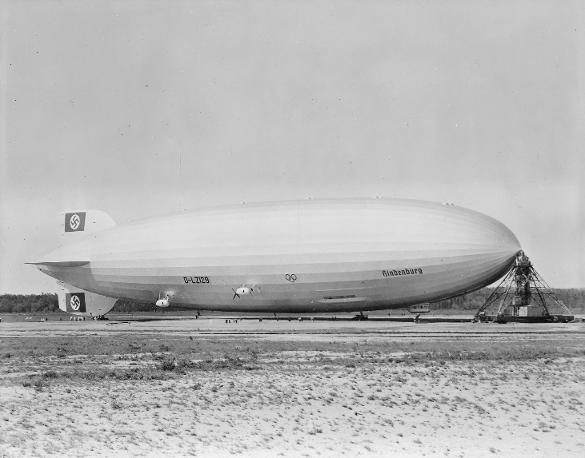

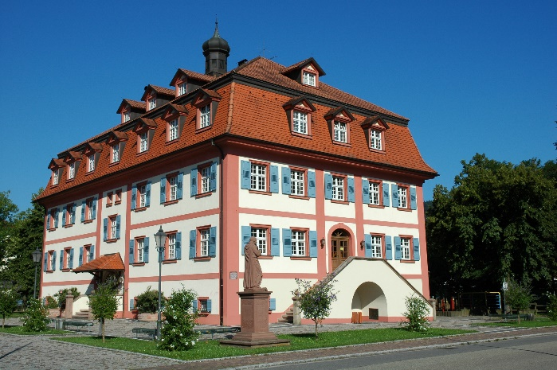
Impressum:

Museum im Herrenhaus

Autor der Kurzgeschichten: Lothar Sonntag

Zusammenstellung der Kurzgeschichten, Scans, Konvertieren in Word, Formatierung, Layout, Erstellen Inhaltsverzeichnis und Bebilderung
Udo Prange

Wikipedia

